

有赞零售单店版操作手册

2019.1

目录

0店铺初始化

0.1店铺认证

0.1.1需要准备什么资料

0.1.2完成后的作用

0.2支付方式

0.2.1开启支付方式

0.2.2配置微信自有（非必需项）

0.2.3微信支付代销和微信支付自有的差别

0.2.4补充说明：哪些订单类型是强制走代销的

0.3绑定微信卡包

0.3.1需要准备的资料：

0.3.2如何操作

0.3.3完成的作用

0.3.4未完成的影响：

0.4申请小程序

0.4.1需要准备的资料

0.4.3完成的作用：

0.5员工录入

0.5.1员工角色设置

0.6商品导入

0.7会员导入

0.7.1会员批量导入

1店铺概况

1.1店铺图标

1.1.1切换店铺

1.1.2邀请奖励

1.1.3访问店铺

1.1.4当前账号

1.2店铺概况

1.2.1店铺名称及服务开通情况

1.2.2公告

1.2.3实时概况

1.2.4销售目标

1.2.5联系我们

1.2.6重要提醒

1.2.7店铺检测

1.2.8常用功能

1.2.9最新推荐

1.2.10经营建议

1.2.11学习交流

1.2.12更多服务

1.3消息通知

2店铺

2.1店铺管理

2.1.1移动店铺

2.1.2小程序店铺

2.2内容创作

2.2.1微页面

2.2.2自定义模块

2.2.3悬浮窗

2.2.4公共广告

2.2.5素材中心

2.3店铺主题

2.3.1全店风格

2.4店铺检测

3商品

3.1商品库

3.1.1商品库

3.1.2商品分类

3.2门店商品

3.3网店商品

3.3.1网店商品

3.3.2商品分组

3.3.3商品页模板

3.4外部商品

3.4.1外部商品

3.4.2外部分类

3.5商品工具

3.5.1批量改价

3.5.2打印价签

3.5.3打印条码

4库存

4.1库存查询

4.1.1库存查询

4.1.2库存流水

4.1.3串码管理

4.2库存管理

4.2.1退货入库

4.2.2商品出库

4.2.3库存盘点

2.3.1新建盘点

4.2.4盘点任务

4.2.5库存同步

4.2.6库存预警

4.2.7成本调价

4.3加工管理

4.3.1物料清单

4.3.1.2 BOM查询

4.3.1.3 BOM管理

4.3.2加工管理

5采购管理

5.1采购管理

5.1.1采购订单

5.1.2采购入库

5.1.3采购退货

5.1.4采购建议

5.2.1供应商管理

6订单

6.1订单查询

6.2订单处理

6.2.1快速打单

6.2.2网店发货

6.2.3批量发货

6.2.4到店自提

6.2.5退款维权

6.2.6售后评价

6.3配送服务

6.3.1上门自提

6.3.2同城配送

6.3.3快递发货

6.4外部订单

6.5交易设置

7客户

7.1客户管理

7.1.1客户查询

7.1.2客户分群

7.1.3客户导入

7.1.4标签管理

7.2客户运营

7.2.1人群运营

7.3忠诚度管理

7.3.1等级管理

7.4权益管理

7.4.1权益卡

7.4.2积分管理

7.5储值管理

7.5.1储值规则

7.5.2储值调账

7.5.3储值记录

8数据

8.1数据概览

8.2流量分析

8.2.1流量概览

8.2.2每日流量

8.2.3热力图分析

8.3商品分析

8.3.1商品概览

8.3.2库存分析

8.4交易分析

8.4.1交易概览

8.5客户分析

8.5.1客户概览

8.5.2客户洞察

8.5.3粉丝分析

8.6专题分析

8.6.1推广分析

8.7数据报表

8.7.1推荐报表

9资产

9.1我的账户

9.1.1账户总览

9.1.3储值资金

9.2资金对账

9.2.1对账单

9.2.2账单明细

10智能硬件设备操作指南

10.1收银设备

10.1.1 T2单屏/双屏收银设备

10.1.1.1安装步骤

10.1.2 S2称重一体收银设备

10.2打印设备

10.2.1 365小票打印机

10.2.2 365标签条码打印机

10.2.3佳博标签条码打印机

10.3称重设备

10.3.1.大华USB串口电子秤

10.3.2大华条码称重秤

10.4手持设备

10.4.1 旺pos

11设置

11.1店铺信息

11.1.1店铺信息（详见店铺初始化模块）

11.1.2联系我们

11.1.3退货信息

11.2通用设置

11.3店铺设置

11.3.1门店管理

11.3.2商家地址库

11.3.3 增加员工

11.3.4 操作记录

11.3.5 交班记录

11.3.6 销售目标

11.4商品设置

11.4.1商品设置

11.4.2单位库

11.4.3属性库

11.4.4行业能力设置

11.5库存设置

11.6采购设置

11.7订单设置

11.7.1交易设置

11.8会员设置

11.8.1 用户授权

11.8.2 卡券授权

11.9资产设置

11.9.1 支付方式（详见店铺初始化模块）

11.9.2配置微信自有（非必需项）

11.10收银设置

11.10.1 基础设置

11.10.2 优惠设置

11.10.3 安全设置

11.11 硬件设置

11.11.1 硬件设备

11.11.2 副屏设置

11.11.3 价签

11.11.4 条码设置

11.11.5 门店小票

11.11.6 打印设置

11.12消费保障

11.12.1有赞担保

11.12.2 担保交易

11.12.3 快速回款

11.13保证金

# 0店铺初始化

## 0.1店铺认证

### 0.1.1需要准备什么资料

①营业执照电子高清照片（原件/副本都可）

②营业执照上法人身份证正、反各一张高清照

③店铺门头照、店内景照、收银台照各一张

备注：

如是食品类目商家还需提供食品经营许可证

如是旗舰店还需提供商标注册通知书、商标注册证、商标使用许可证

如是专卖店还需提供品牌方盖章的微信渠道授权书、有赞渠道授权书

如是直营店还需提供品牌方盖章的公司总部证明函、关系证明函

④店铺logo

⑤店铺简介

⑥客服电话

⑦门店信息（名称、地址、电话、营业时间）

### 0.1.2完成后的作用

完成认证后才可进行账户余额、会员储值资金的提现

路径：[设置]-[店铺信息]-[主体信息]－[立即认证]

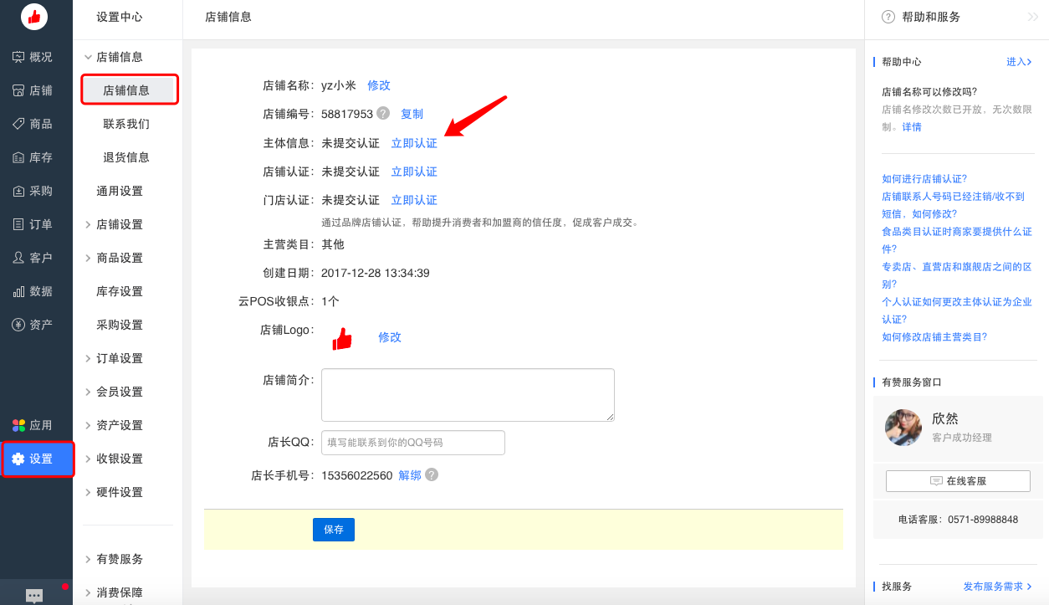

主体信息类型

个人认证：大陆身份证默认进行实时快速认证； 其他证件类型可进行人工认证，审核周期为1个工作日；

企业认证：适合公司经营者，增加可提现至公司银行账户，审核周期为1个工作日；

公益组织认证：致力于社会公益事业和解决各种社会性问题的公益组织类型认证。

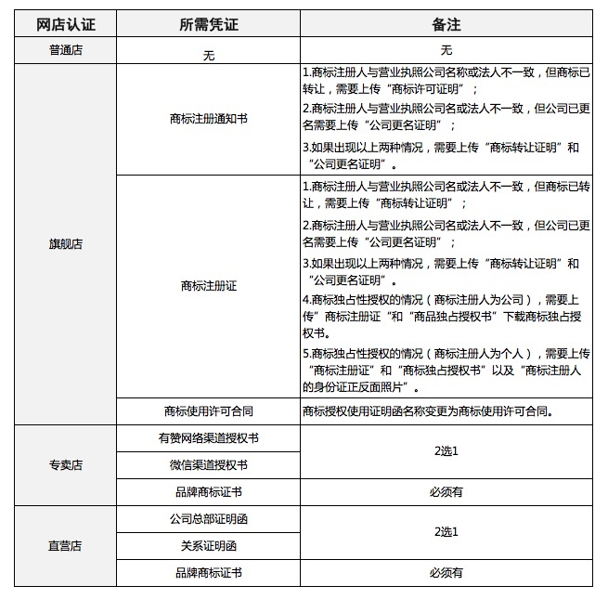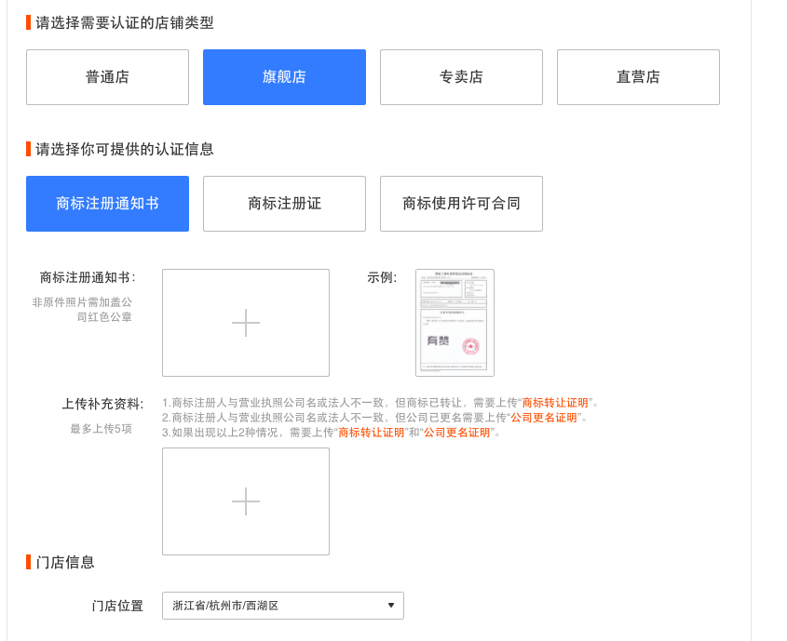

## 0.2支付方式

### 0.2.1开启支付方式

开启对应的支付方式后，消费者在支付的时候可以选择以下支付方式进行支付，需要注意的是在微信环境内无法使用支付宝支付

路径：[设置]-[资产设置]-[支付方式]

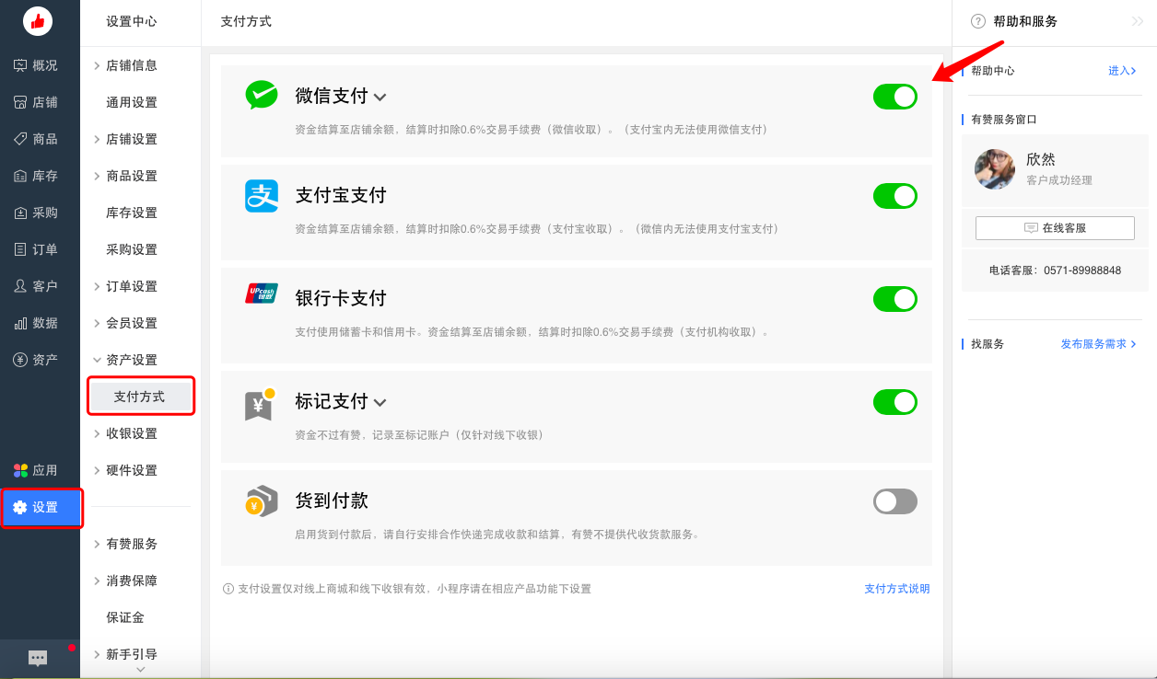

### 0.2.2配置微信自有（非必需项）

微信支付模式默认开启微信支付－代销模式（推荐），有赞已代为申请微信支付，交易完成后，可以随时申请提现

商家也可以选择开启微信支付－自有，根据提示完成配置

路径：[设置]-[资产设置]-[支付方式] -[微信支付]－[切换]

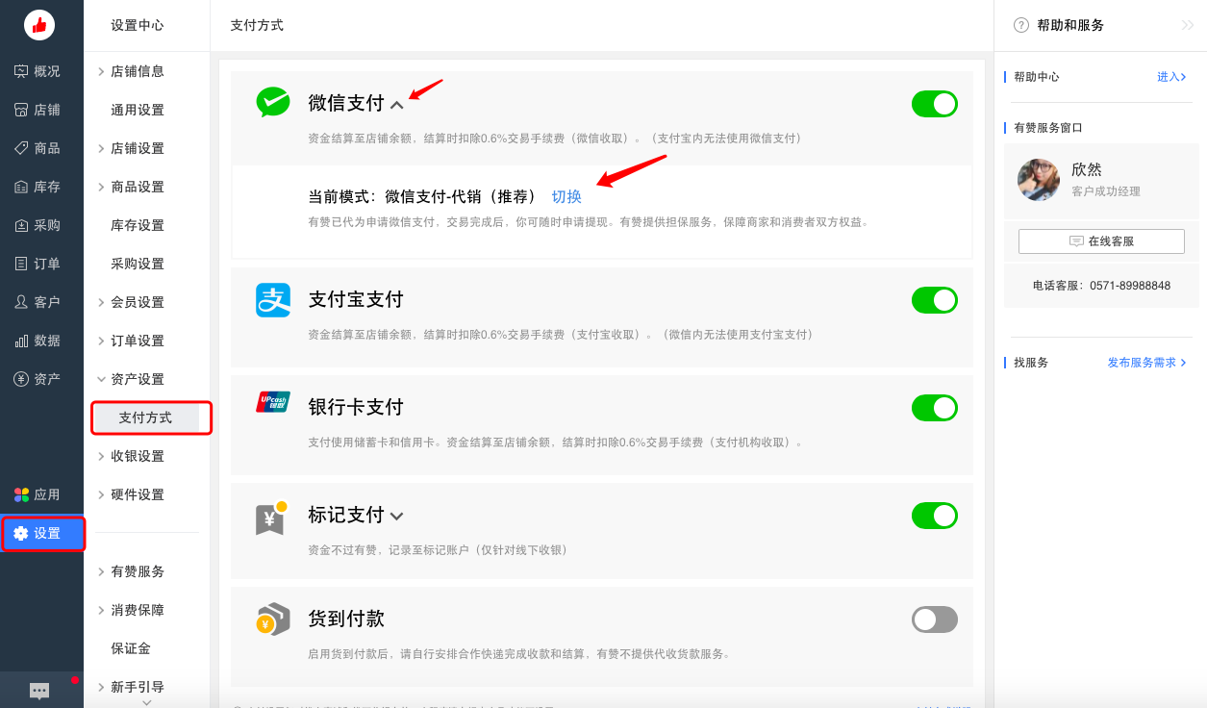

### 0.2.3微信支付代销和微信支付自有的差别

微信支付代销：使用微信支付账户进行交易、收款，买家支付的货款，商家可以在“资产－我的账户－可用店铺余额”进行提现

微信支付自有：需要商家自己在微信端申请的微信支付功能，买家使用微信支付购买商品后，货款将直接进入财付通或者是商家微信支付商户平台

### 0.2.4补充说明：哪些订单类型是强制走代销的

以下订单类型默认走微信支付代销：

1. 拼团订单
2. 我要送礼社群版订单
3. 买家通过有赞精选App下的订单
4. 买家通过有赞公共版小程序下的订单
5. 送礼订单
6. 知识付费的送礼订单
7. 知识付费的推荐有奖订单
8. 周期购订单
9. 购买礼品卡产生的订单
10. 有赞会议商品订单
11. 有赞餐饮的外卖订单
12. 小程序有赞精选订单
13. 包含分销商品的订单
14. 定金预售订单
15. 买家通过精选活动下的订单
16. 找人代付订单
17. 零售店铺门店订单
18. 专享版小程序进行储值一定要小程序支付方式为微信支付代销，如果是专享版小程序没有设置代销，用户进行会员储值时就会充值失败

## 0.3绑定微信卡包

### 0.3.1需要准备的资料

①打印“微信卡包授权函”模板

②根据指引手动填写“微信卡包授权涵”内容

③法人签字、加盖公司公章

### 0.3.2如何操作

登陆微信公众号后台-增加功能插件-根据提示填写信息提交。

卡券功能开通并审核通过后，在有赞零售后台-营销-微信公众号-公众号设置（重新）授权微信认证服务号

### 0.3.3完成的作用

1. 顾客购买的会员卡和领取的优惠券可以同步到微信的“卡包”里
2. 顾客可以通过微信卡包“特权详情”进入商家网店

### 0.3.4未完成的影响

顾客的会员卡和优惠券不能同步到微信卡包

## 0.4申请小程序

### 0.4.1需要准备的资料

1. 需要向腾讯支付300元的微信认证审核费。
2. 申请小程序的过程中，需要准备好营业执照高清照上传，还需要将申请小程序的认证函打印出来填好信息盖章上传。

0.4.2如何操作：

1. 没有小程序：登陆有赞零售后台-网店-小程序装修-注册微信小程序，也可以进入“微信公众平台 ”https://mp.weixin.qq.com 按照指引注册小程序
2. 已经有小程序：登陆有赞零售后台-网店-小程序装修-授权微信小程序-根据提示操作

### 0.4.3完成的作用

1. 商家拥有自己的小程序
2. 小程序绑定后，便可使用小程序店铺
3. 通过“附近的小程序”为商家引流

## 0.5员工录入

### 0.5.1员工角色设置

准备好员工名单，关键字段：姓名、电话、职务

每个员工提前注册好有赞帐号（注册链接：<https://www.youzan.com>）

员工完成账号注册后，管理员在后台对照角色权限添加员工

路径：[设置]-[店铺设置]-[员工管理]

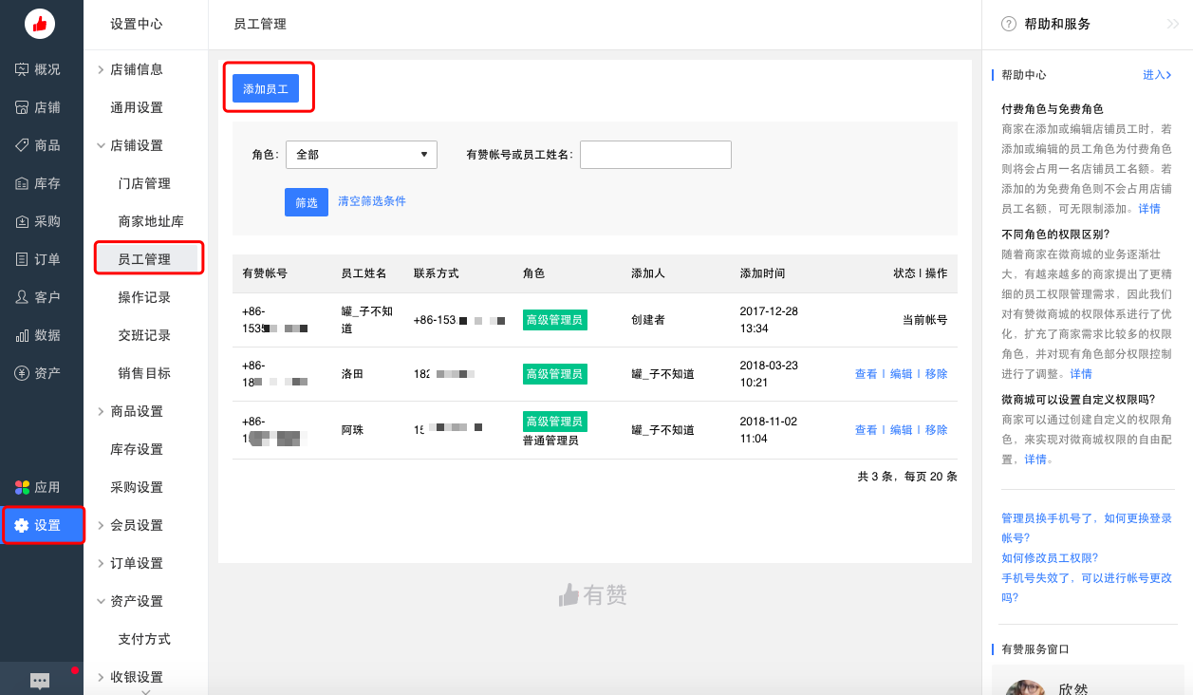

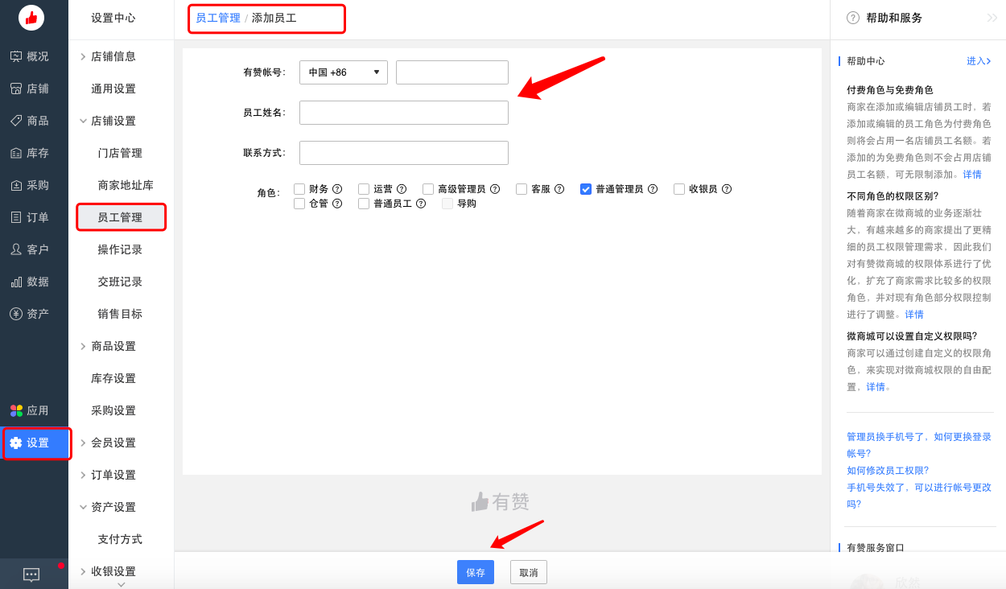

## 0.6商品导入

如果sku数量比较多，有赞零售后台可提供商品库商品批量导入的功能，商家需根据导入模版准备好商品信息，具体操作可参照商品导入操作手册

倒入模版获取方式如下

路径：[商品]-[商品库] -[商品导入]

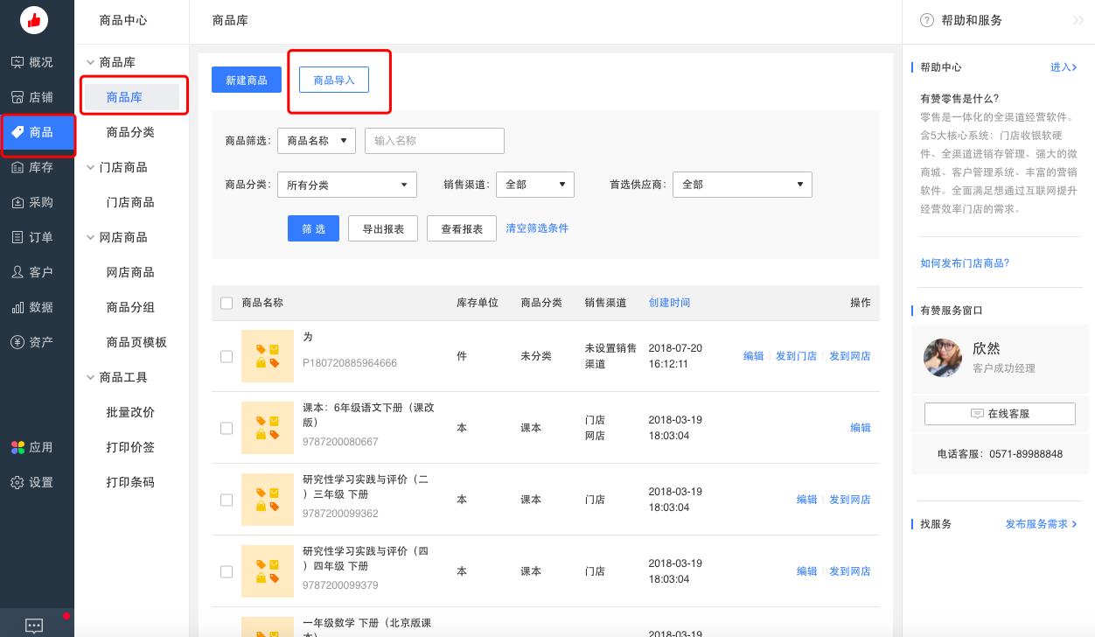

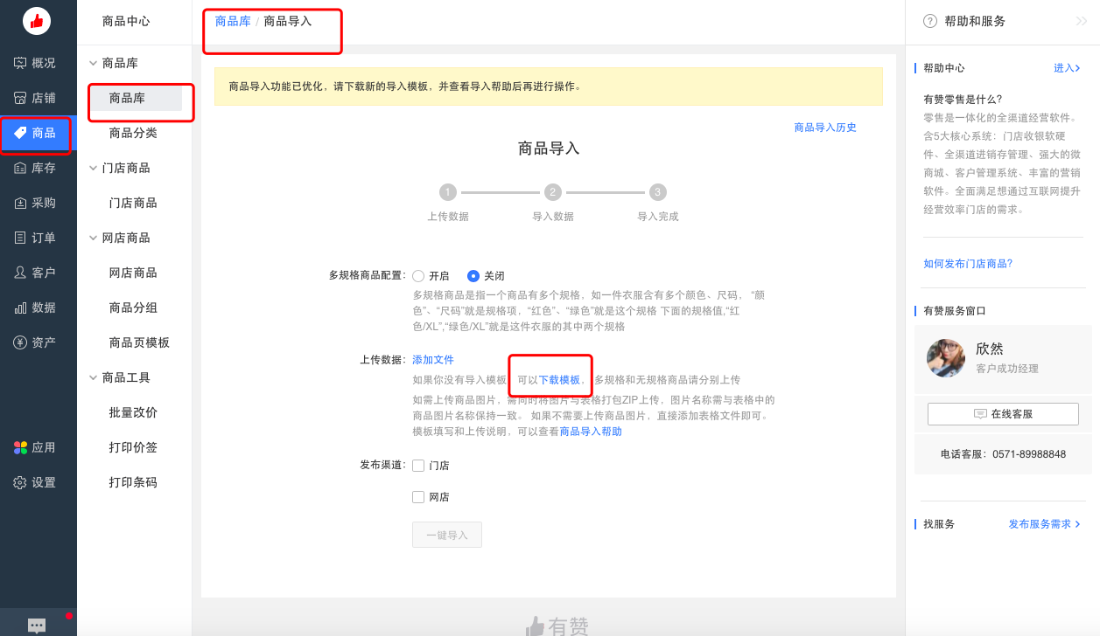

### 0.7会员导入

### 0.7.1会员批量导入

如商家在使用有赞系统之前已有会员积累，希望导入到有赞系统进行管理，在系统正式投入使用前1天可参照如下操作做批量导入

关键字段：姓名、手机号、积分余额、储值余额

路径：[客户]-[客户查询]-[增加客户]

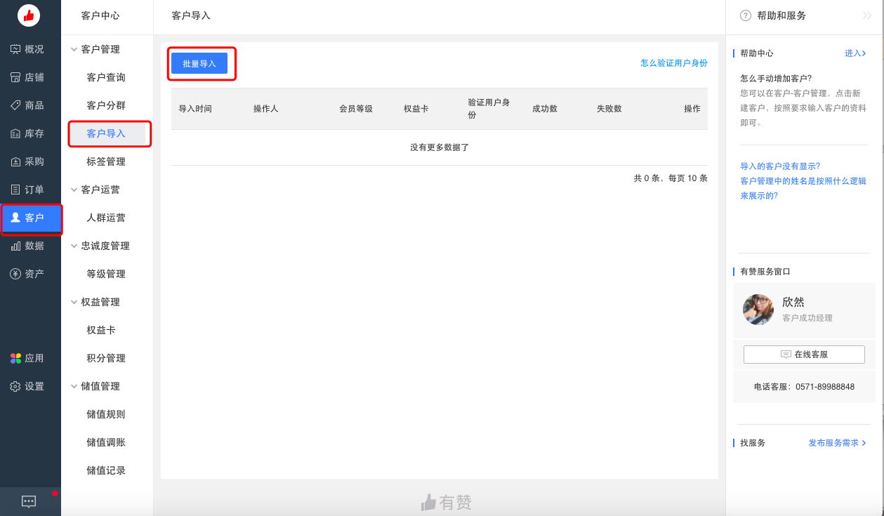

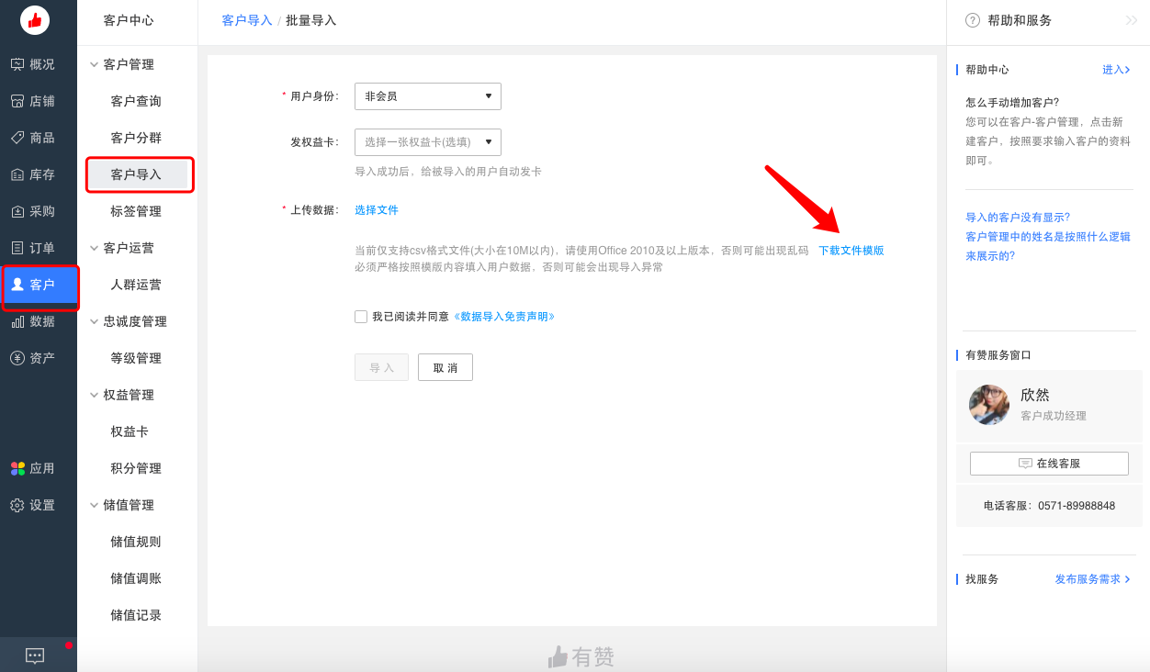

# 1店铺概况

## 1.1店铺图标

说明：鼠标移至店铺图标上，即可[切换店铺]、[邀请奖励]、[访问店铺]、[当前账号]、[退出登录]



### 1.1.1切换店铺

说明：点击[切换店铺]可以切换到该账号绑定的其他店铺



### 1.1.2邀请奖励

说明：点击[邀请奖励]可以通过推广链接、二维码、邀请码，邀请好友开店，奖金翻倍停不下来



### 1.1.3访问店铺

说明：点击[访问店铺]预览手机版、PC版店铺



### 1.1.4当前账号

说明：点击当前账号，可以跳转到[个人账号设置]页面，修改个人信息



## 1.2店铺概况

### 1.2.1店铺名称及服务开通情况

已开通的服务，显示为蓝色，未开通的服务，显示为灰色。

说明：鼠标移至蓝色或灰色文字上，即可查看服务说明



### 1.2.2公告

有赞发布的重要通知及提醒，请各位商家每日关注。

说明：点击[查看详情]，可跳转到详情页面。



### 1.2.3实时概况

门店销售额、门店支付订单数、新增客户数、支付客户数、网店销售额、网店支付订单数、新增会员数、新增储值金额

说明：点击[更多数据]查看详细数据



数据指标说明

说明：鼠标移至灰色[？]上，即可显示数据指标定义



### 1.2.4销售目标

可查看全店、网店、门店，昨日支付金额、本月已完成、本月目标、完成进度

说明：鼠标点击[全店][网店][门店]可切换查看销售目标



### 1.2.5联系我们

在线客服、电话客服、桌面在线客服、零售移动客户端、帮助中心、产品动态、有赞神厨

说明：可以通过[帮助中心]、[产品动态]、[有赞神厨]搜索问题关键词，快速找到答案；也可以通过[在线客服]、[电话客服]询问。





### 1.2.6重要提醒

订单相关、通知消息、商品相关、订购服务

说明：点击蓝色或红色数字，可跳转到详情页面



### 1.2.7店铺检测

店铺评分

说明：点击[立即优化]，即可查看符合要求项和待优化项。



### 1.2.8常用功能

新增商品库商品、发布门店商品、发布网店商品、商品入库、库存盘点、优惠券、会员储值、智能客服

说明：可以快速进入常用的产品功能模块



### 1.2.9最新推荐

可以根据模块、操作人、操作时间的维度来筛选查看操作记录以及具体的操作限时折扣、秒杀、有赞小程序、多人拼团

说明：推荐最新、最热门的营销工具



### 1.2.10经营建议

知识付费运营手册、分销精选招商、精细化运营36计、有赞运营智库

说明：点击[更多]，跳转到有赞商家社区，查看更多经营策略



### 1.2.11学习交流

在线论坛、线下培训、服务市场、在线课堂、本地商盟、定制服务

说明：点击[更多渠道]，跳转到有赞商家社区，推荐关注“有赞说”



### 1.2.12更多服务

微商城、美业、有赞精选、微小店、有赞担保、全员开店、我要推广、APP开店

说明：有赞已上线的SAAS产品及服务，可点击图标，进一步详细了解



## 1.3消息通知

说明：显示客户消息，点击可进入[智能客服]页面，回复客户信息



显示系统消息，点击消息内容，可查看详情





# 2店铺

## 2.1店铺管理

### 2.1.1移动店铺

系统会默认将一个微页面设置成店铺主页，从店铺主页界面点击“设置网店主页”可以跳转到微页面，进行编辑和设置。

点击“访问店铺”按钮，可以截取店铺主页二维码和链接，用于其它推广

路径：[店铺]-[移动店铺]-[店铺主页]

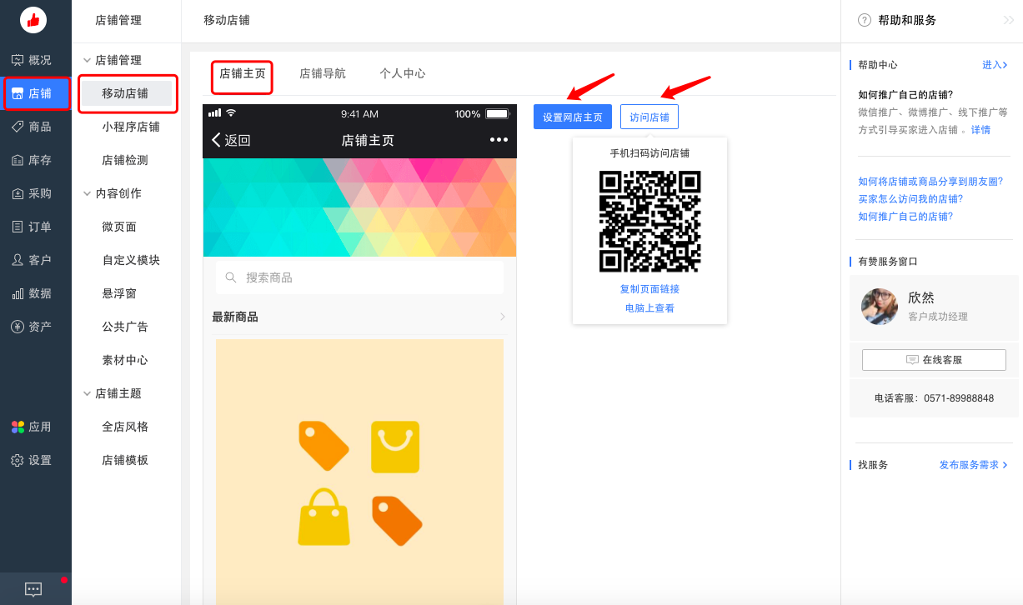

店铺的各个页面可以通过导航串联起来，方便买家在栏目间快速切换，引导买家前往你期望的页面。可以选择开启或者关闭店铺导航功能

路径：[店铺]-[移动店铺]-[店铺导航]

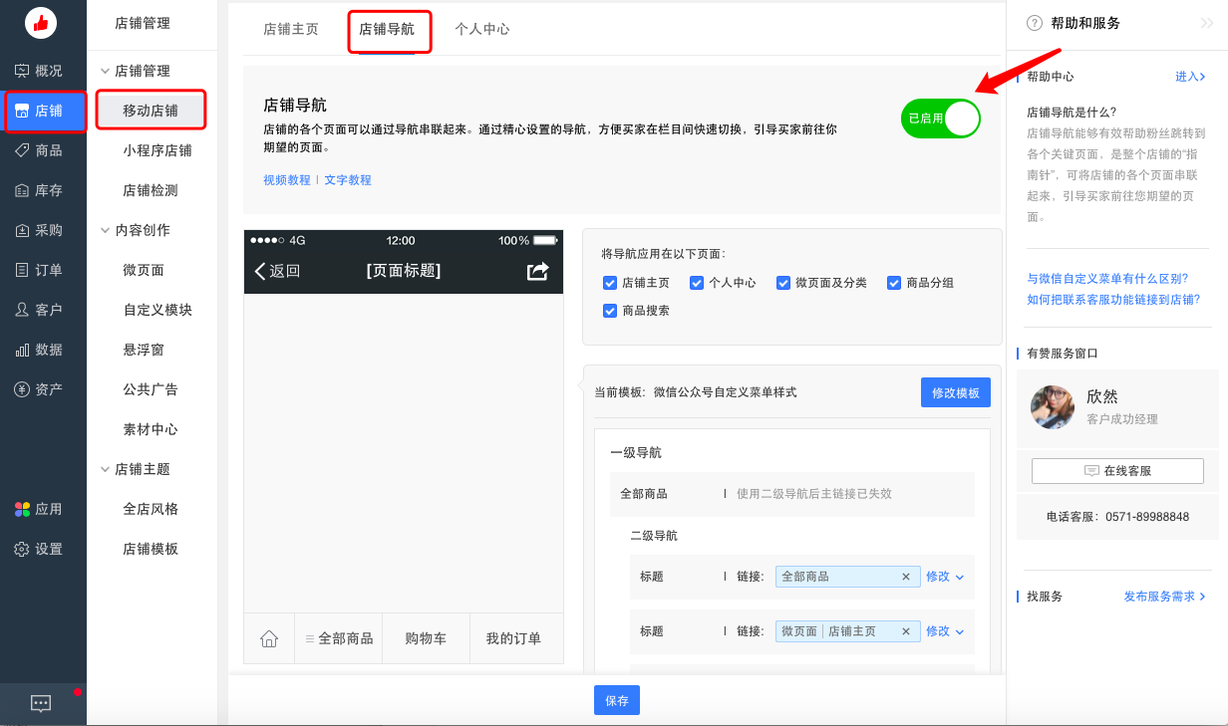通过勾选可以设置这个导航的设置出现在哪几个页面的正下方

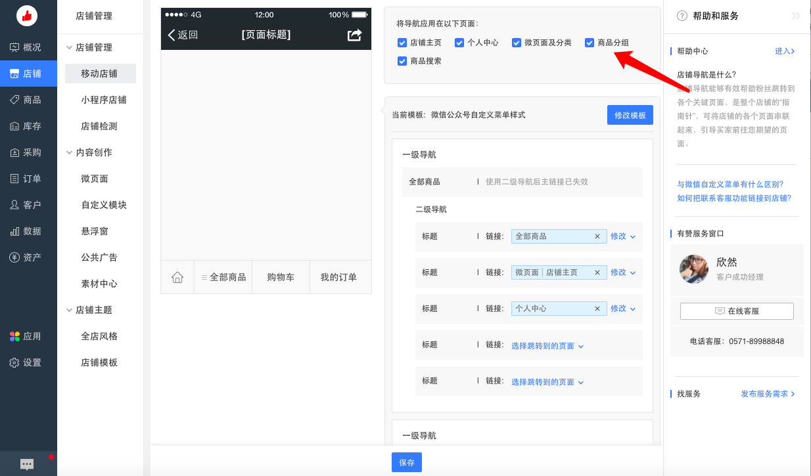

有多种导航模板可供商家选择

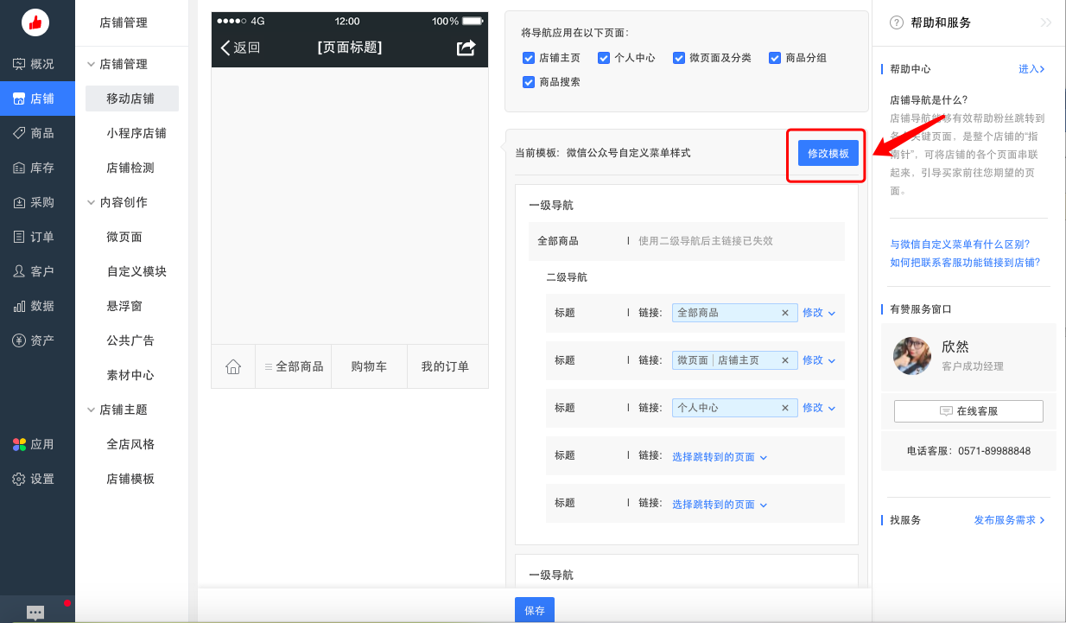

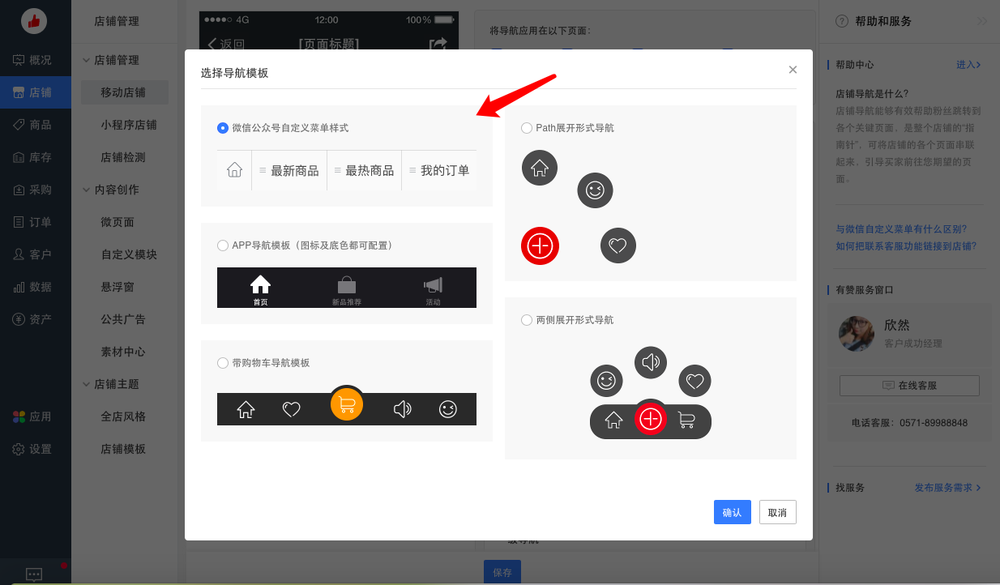

最多可添加五个二级目录

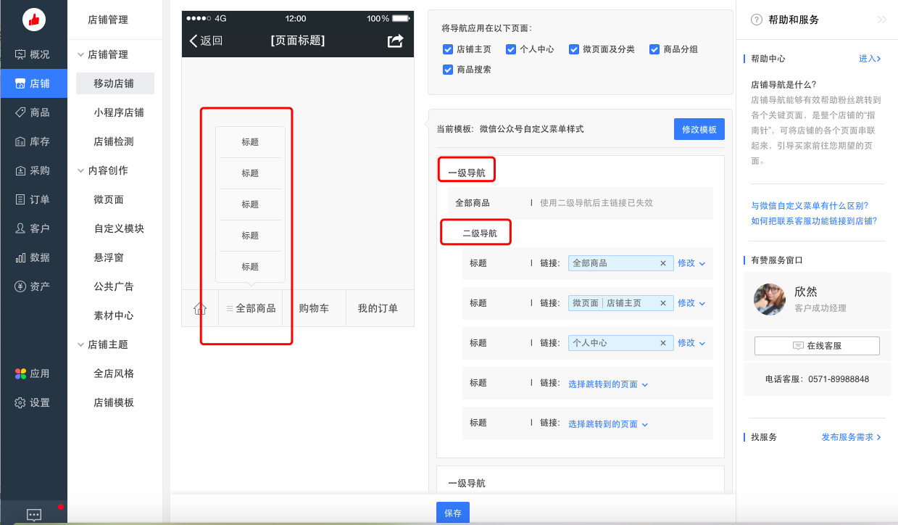

个人中心页面，可对页面名称、页面描述、背景颜色等进行编辑

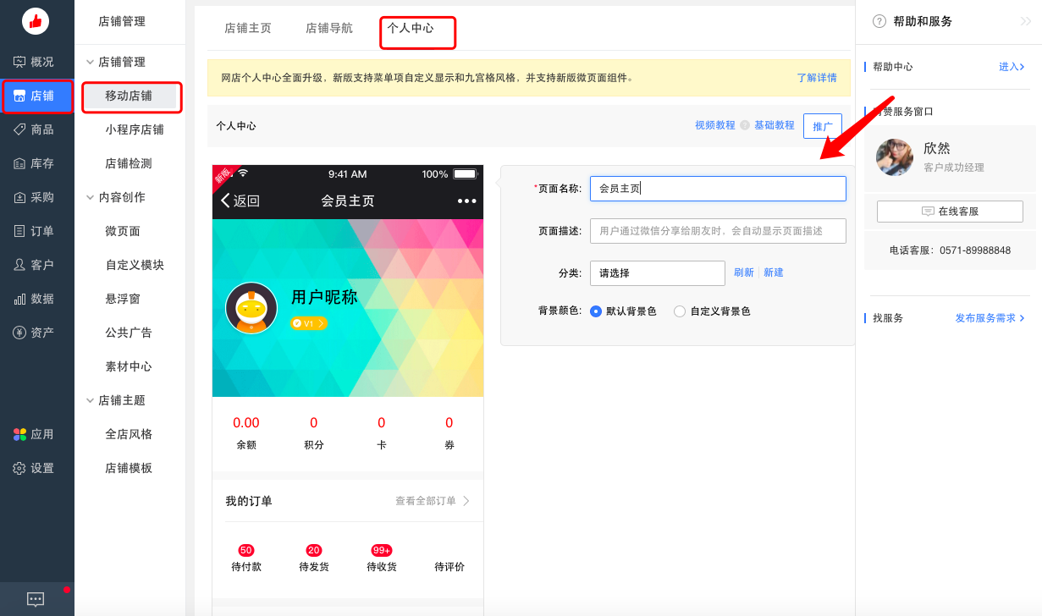对背景图、头像展示位置、页面风格可以进行编辑，展示目录可做勾选设置

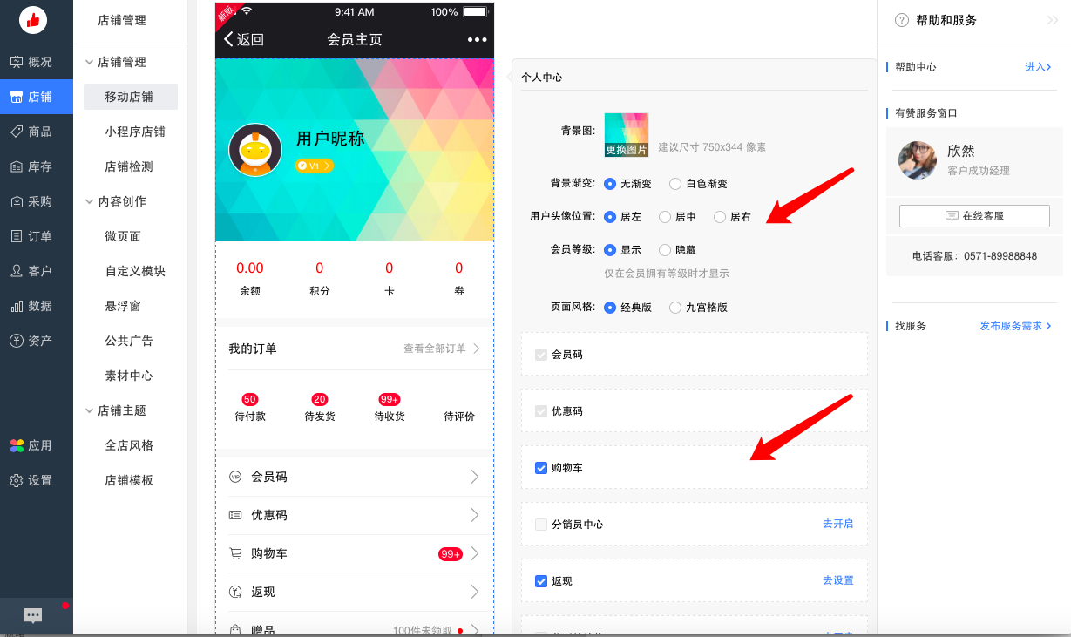

## 2.1.2小程序店铺

在店铺主页可以看小程序昨日的数据概况，包括付款金额、浏览量、访客量、付款订单数、付款客户数

点击“访问小程序店铺”按钮，可以截取小程序码，用于其它推广

路径：[店铺]-[小程序店铺]-[店铺主页]

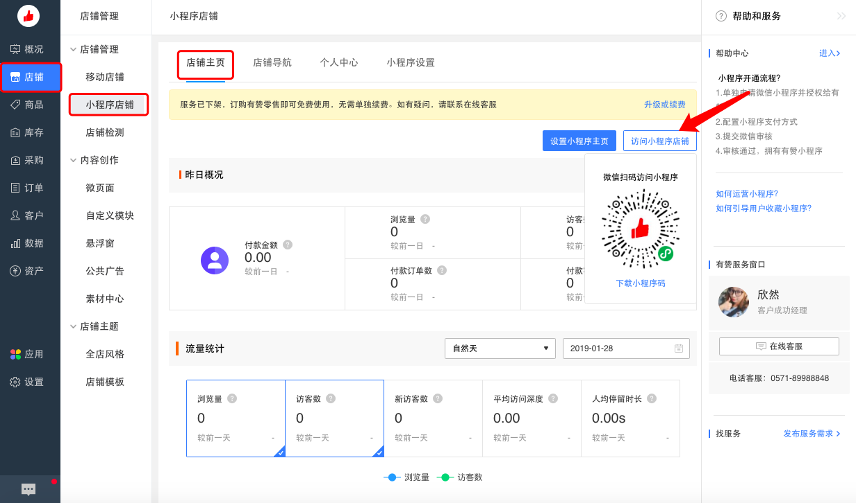

可根据自然天、自然周、自然月查看页面流量情况

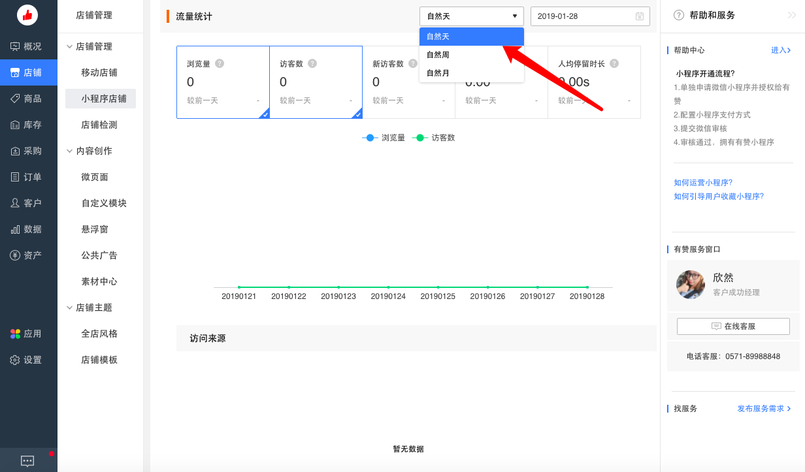

可对店铺导航的名字、图片进行修改

需要注意的是每次更改导航配置需重新提交微信审核，审核通过后才可生效（只更换微页面链接无需审核）

外部链接不可用

最多可增加5个导航，其中两个导航是可配置

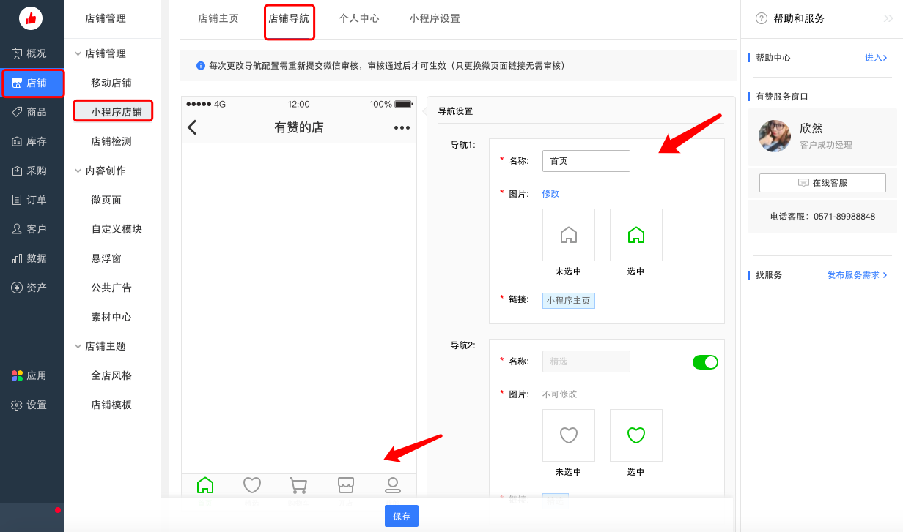

个人中心点击“推广按钮”可获取小程序码及链接

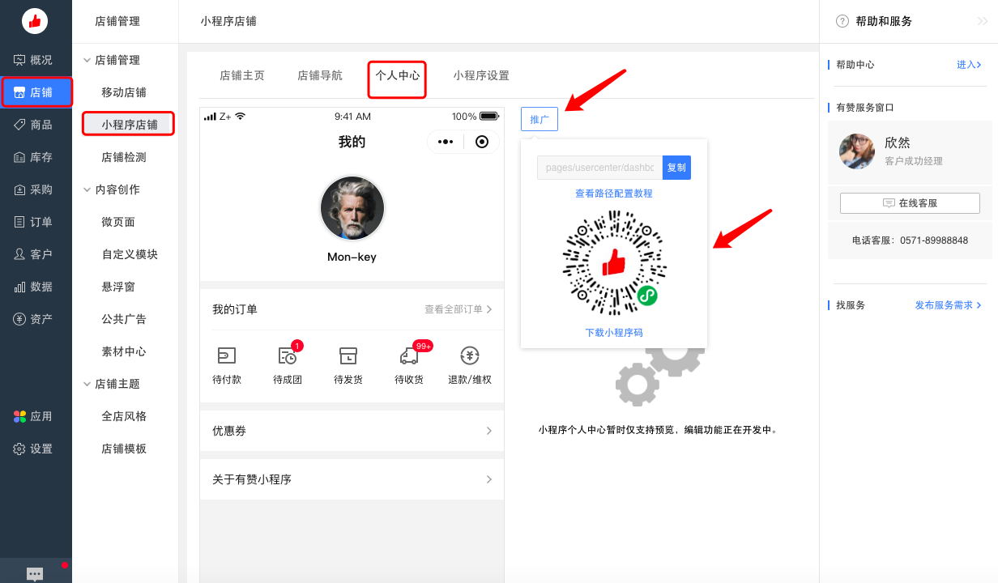

## 2.2内容创作

### 2.2.1微页面

微页面可用于线上商城的展示界面

微页面支持同时应用于店铺和小程序

可点击“设为主页”将店铺微页面设为新的小程序主页

路径：[店铺]-[内容创作]-[微页面]

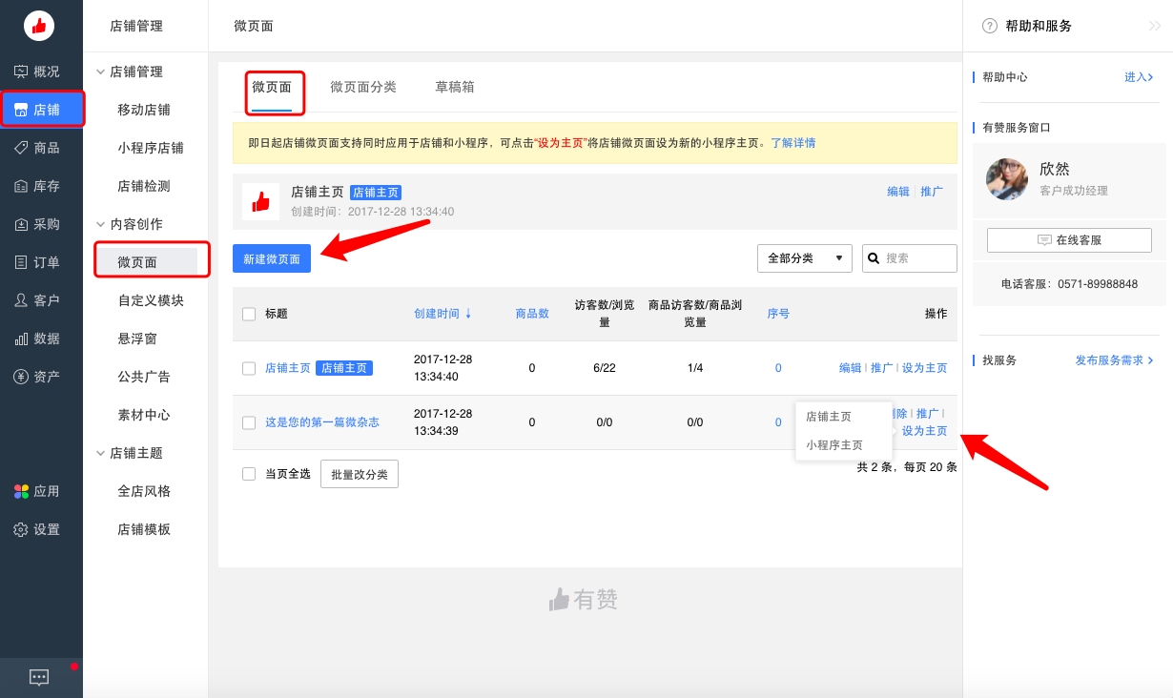

点击新建微页面，有51个免费模版供上架使用，可以选择自定义模版自行搭建，也可以选择合适的模版点击立即应用

如果有需要也可以点击“店铺装修服务”发布需求，会有服务商联系洽谈

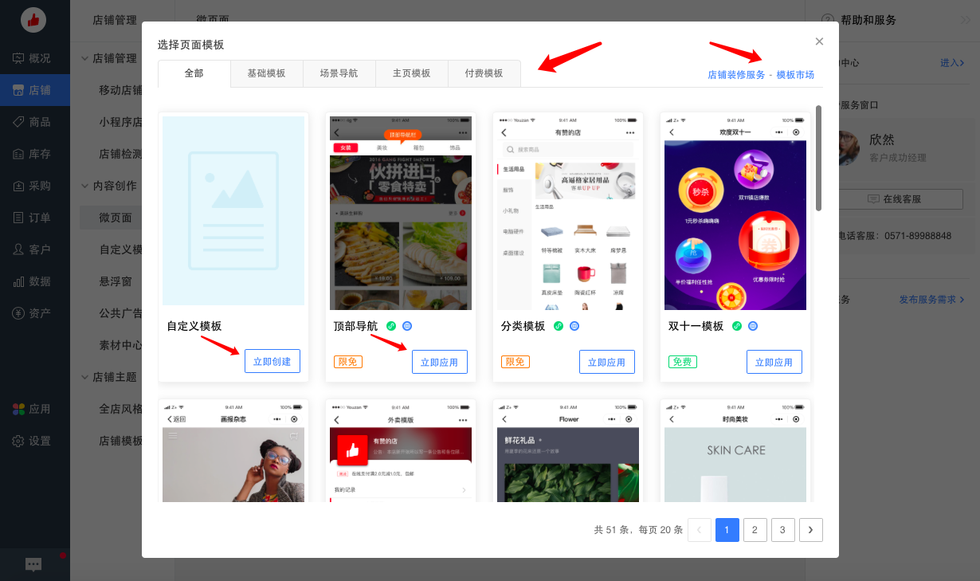

### 2.2.2自定义模块

“自定义页面模块”是一个很强大的功能，使用这个功能可以有效提高店铺建设的效率，降低维护的成本

你可以制作一个“自定义模块”，然后把它嵌入到其它任何微杂志、商品页面；

同一个模块可以嵌入不同的页面；

当您修改“自定义模块”里的内容时，所有页面上，该自定义模块都会同时更新

需要注意的是：

自定义模块是一个模块，而不是一个页面，消费者无法单独访问这个模块。

你需要把它嵌入到其它页面（微杂志、或商品详情页面），才能发挥作用。

路径：[店铺]-[自定义模版]-[新建自定义模版]

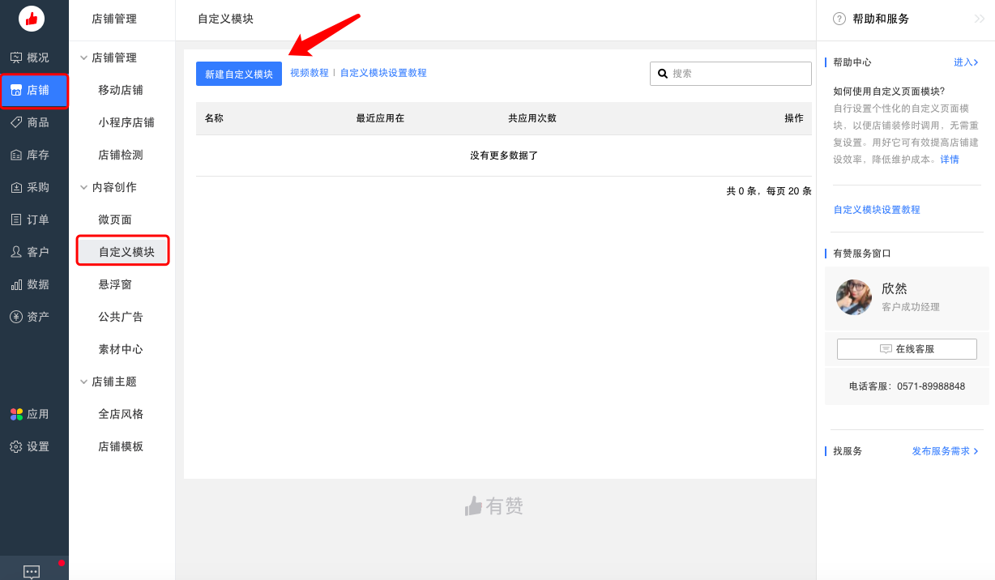

可以编辑模版名称便于查找，通过各种组建，灵活搭配

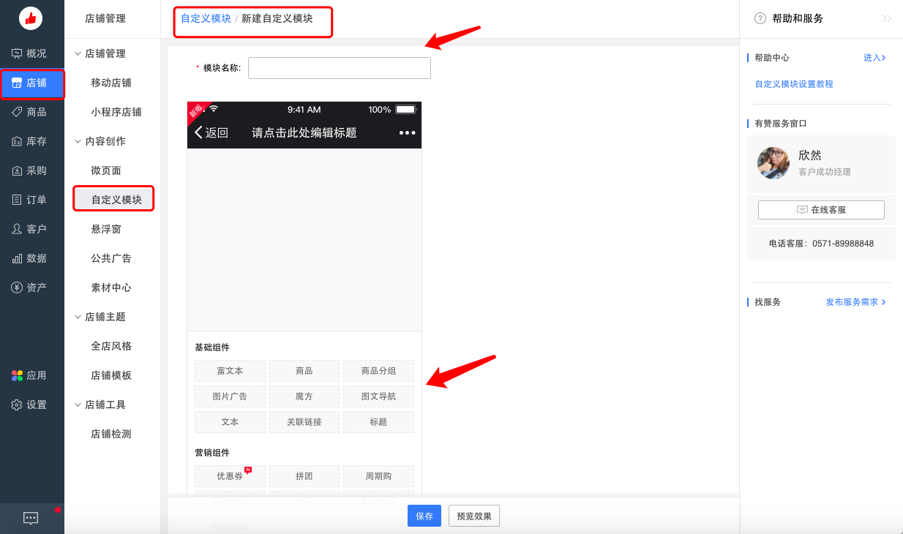

### 2.2.3悬浮窗

悬浮窗的设置是为了在页面放置统一的快捷入口，建议配置用户经常访问的页面入口

可以选择开启也可以选择关闭

路径：[店铺]-[内容创作]-[悬浮窗]

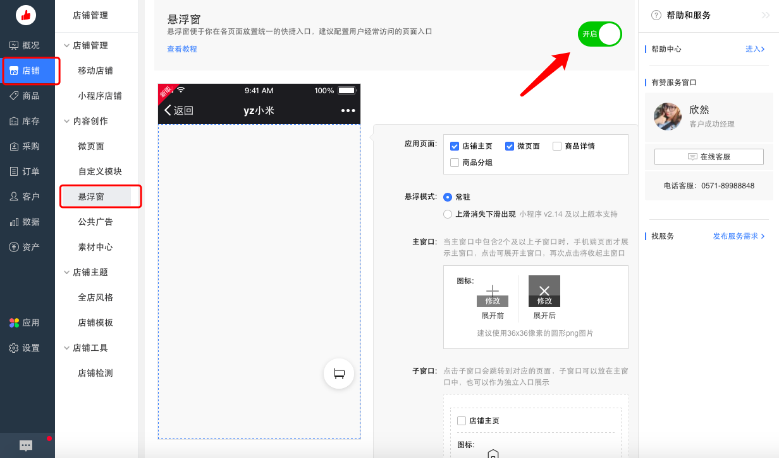

通过勾选可以设置这个悬浮窗的设置出现在哪几个页面

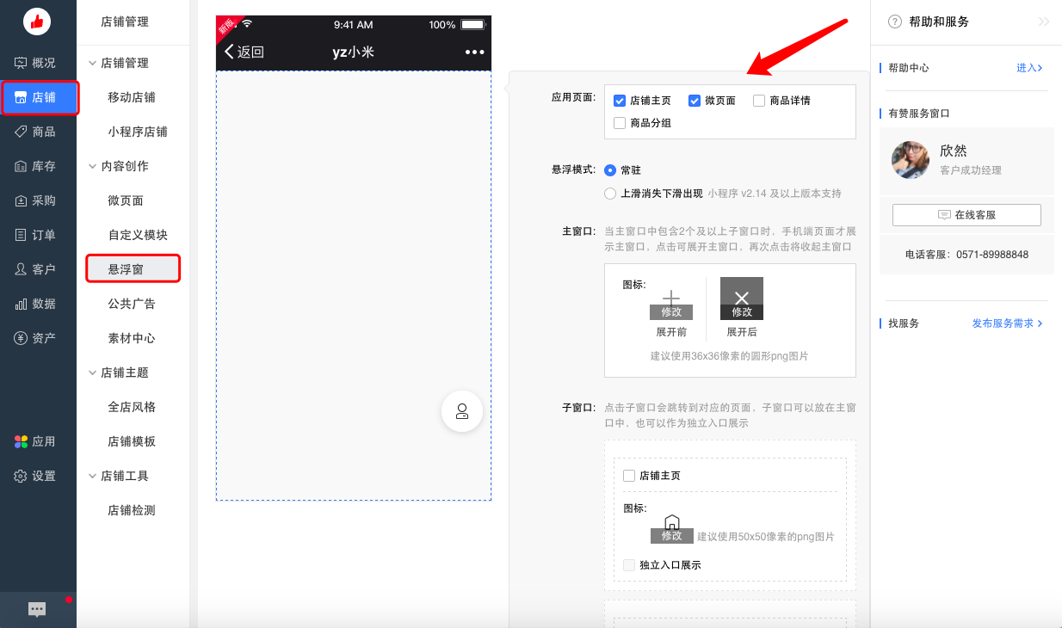

可以设置悬浮窗的悬浮模式，常驻或者随着滑动变化

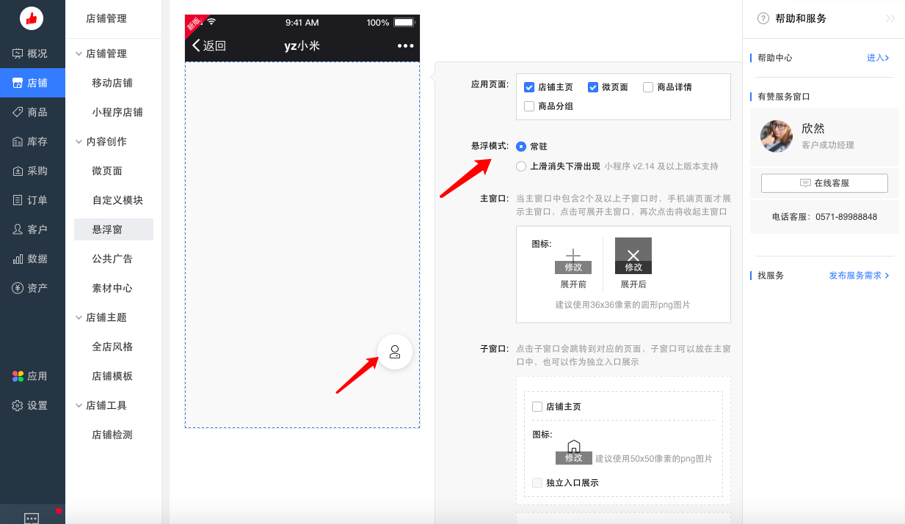

悬浮窗可以设置多个，当窗口中包含2个及以上的窗口时，手机端页面会展示主窗口，点击可展开看到子窗口，再次点击将收起主窗口

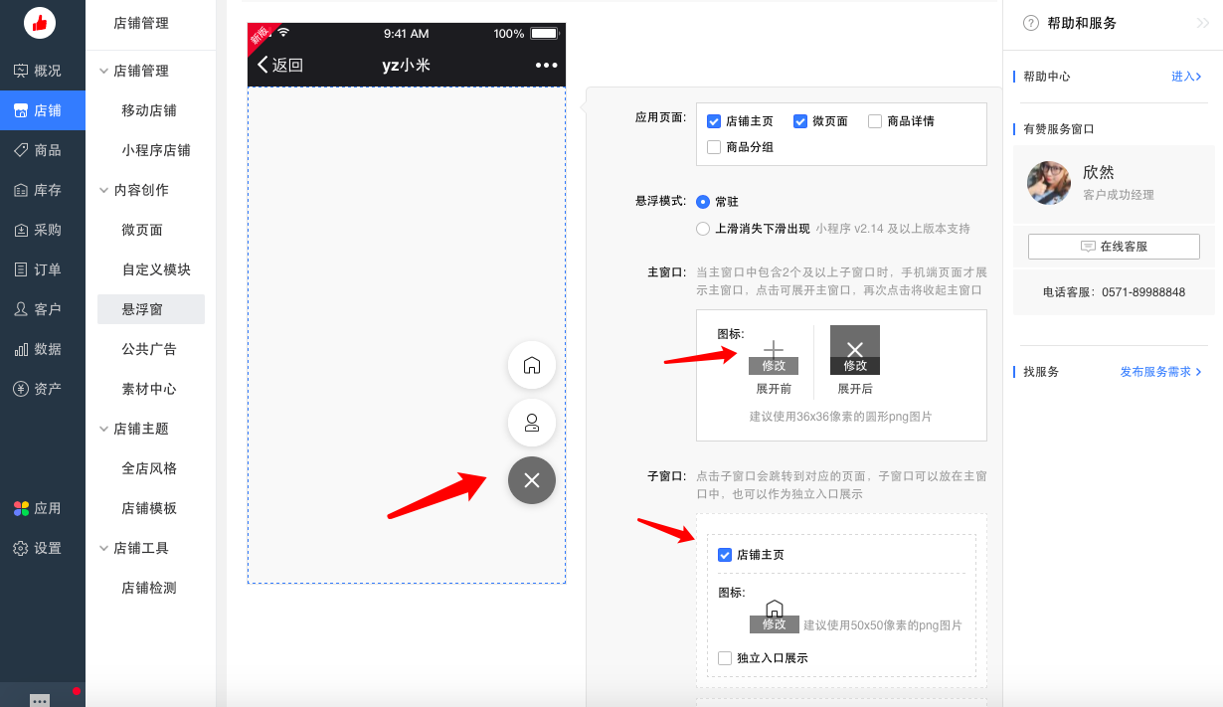

可以将子窗口设置成独立入口展示

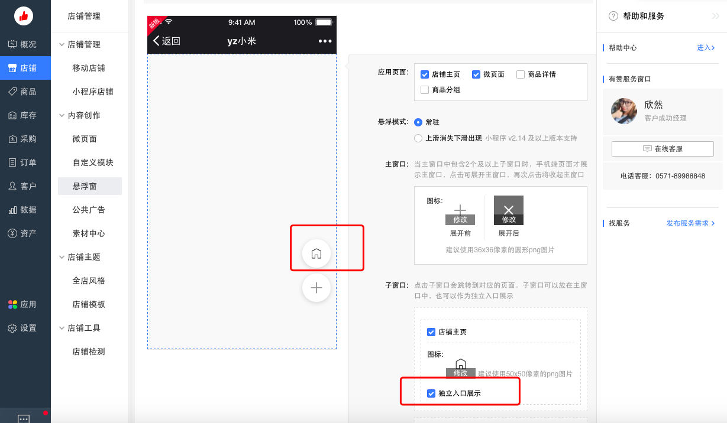

### 2.2.4公共广告

公共广告是便于商家快速地在各类页面中放置统一的广告，建议添加商品、公告、营销等内容

可以对广告的展示位置和出现的页面进行配置

路径：[店铺]-[内容创作]-[公共广告]

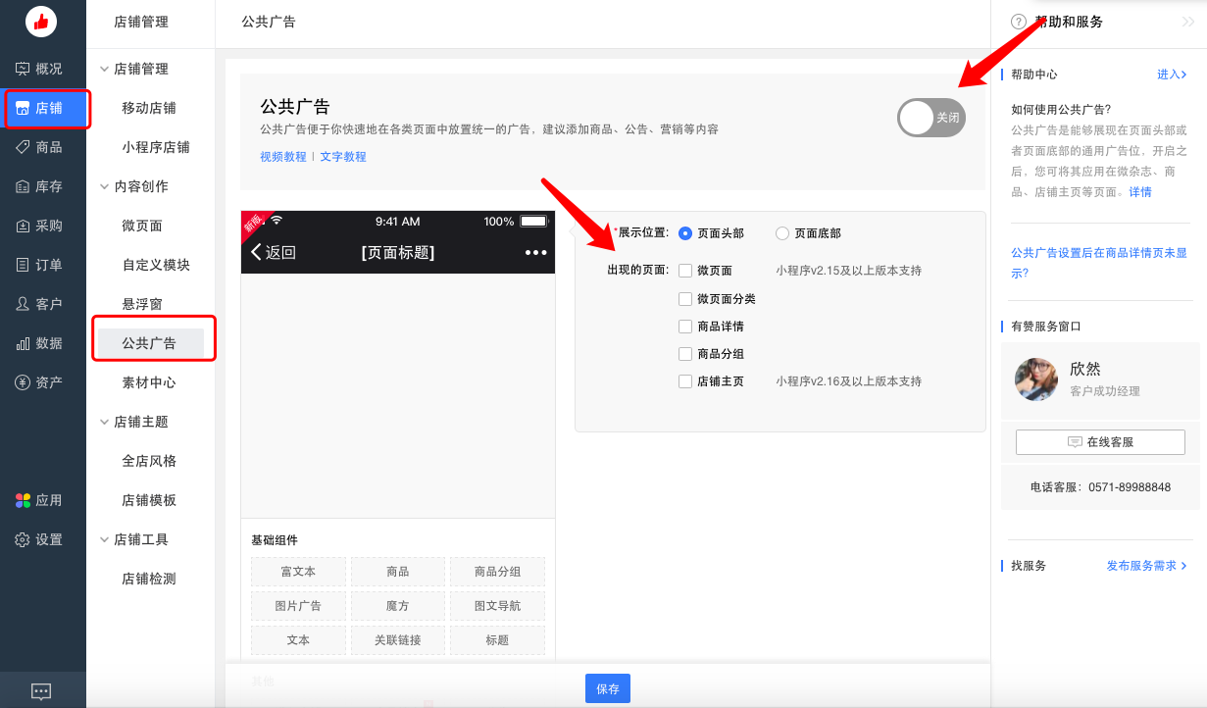

可以通过各种组编辑广告内容

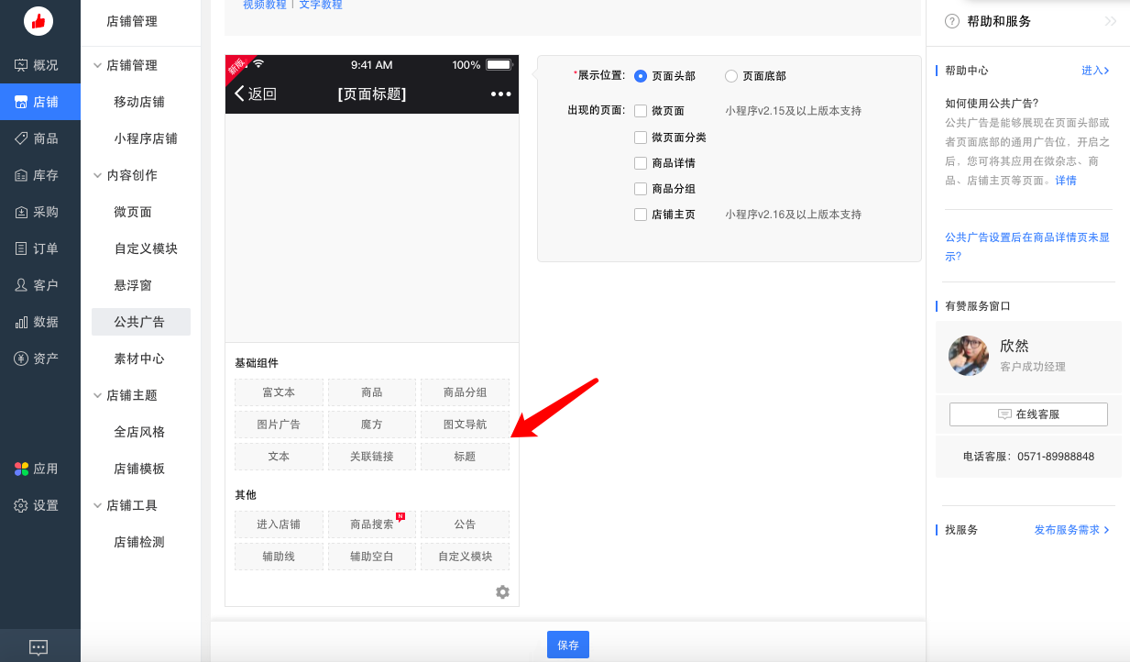

### 2.2.5素材中心

需要上传到店铺中的图片、语音、视频等素材可以上传至素材中心进行分组管理

路径：[店铺]-[内容创作]-[素材中心]

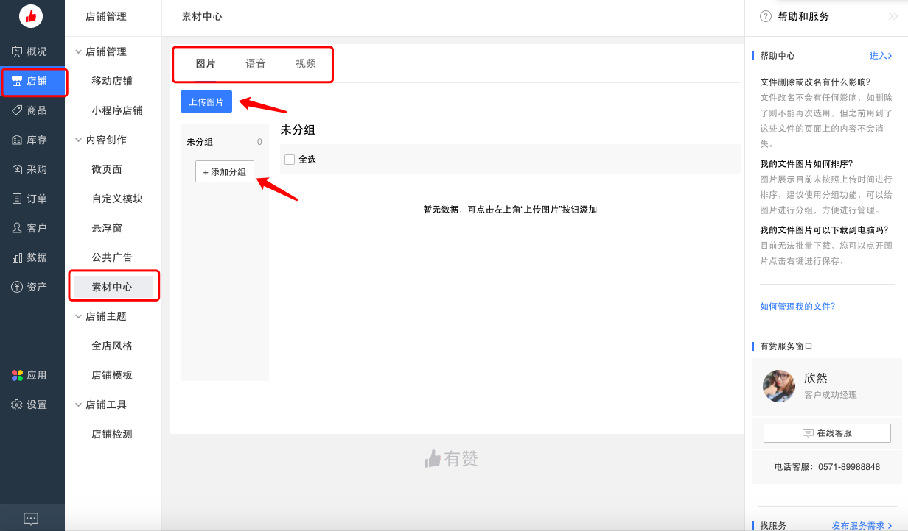

## 2.3店铺主题

### 2.3.1全店风格

可以选择配色方案对网店风格进行调整

需要注意的是营销活动界面暂不支持设置风格

路径：[店铺]-[店铺主题]-[全店风格]

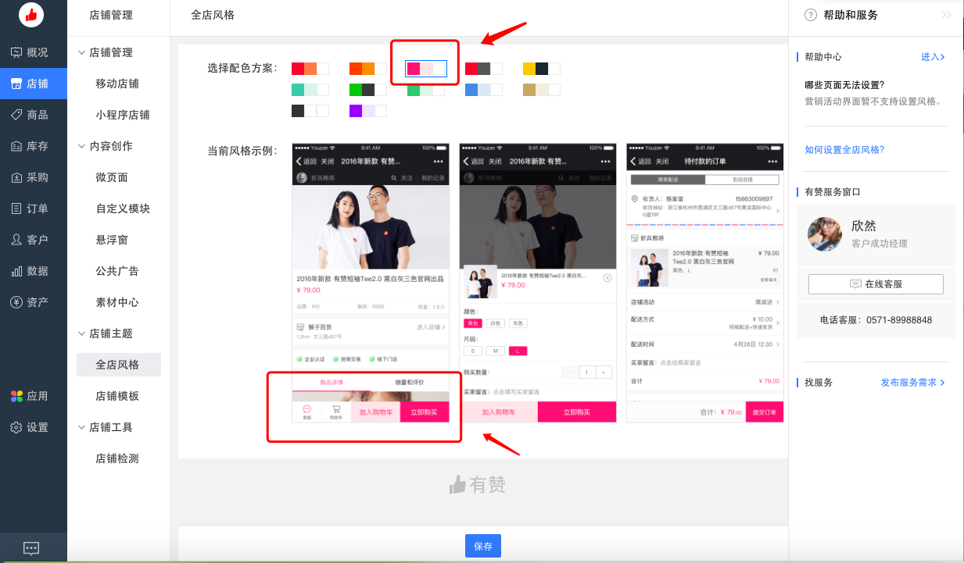

## 2.4店铺检测

点击“开始检测”按钮，可以检测出目前店铺的设置情况、待处理业务，提醒商家尽快优化

路径：[店铺]-[店铺工具]-[店铺检测]

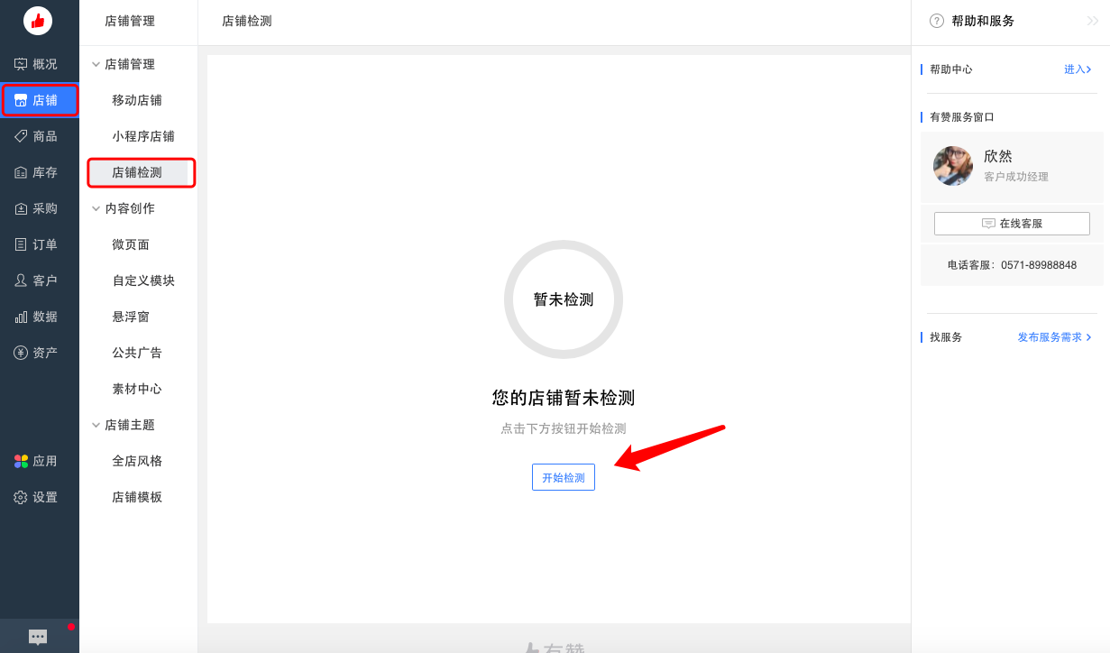

系统会筛选出未设置内容和待处理业务提醒商家进行优化

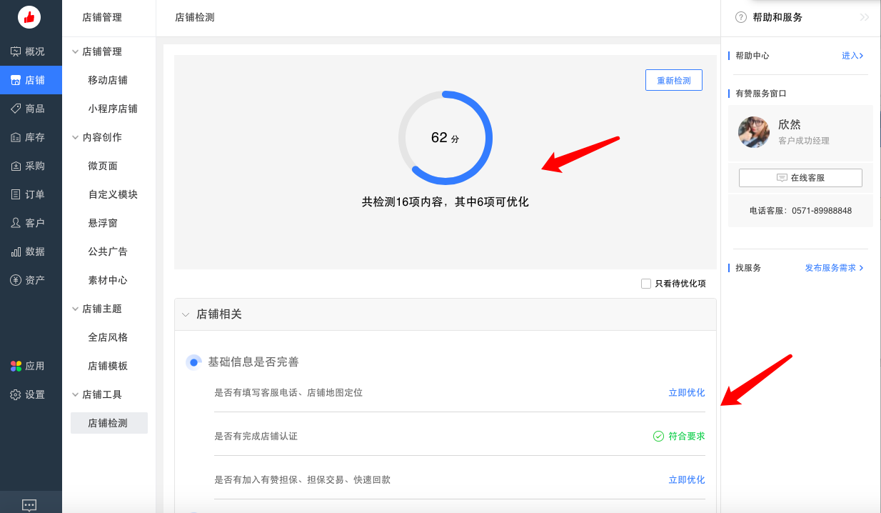

# 3商品

## 3.1商品库

### 3.1.1商品库

在商品库中进行创建商品，创建商品分为新建商品和导入商品。

路径：[商品]-[商品库]-[商品库]

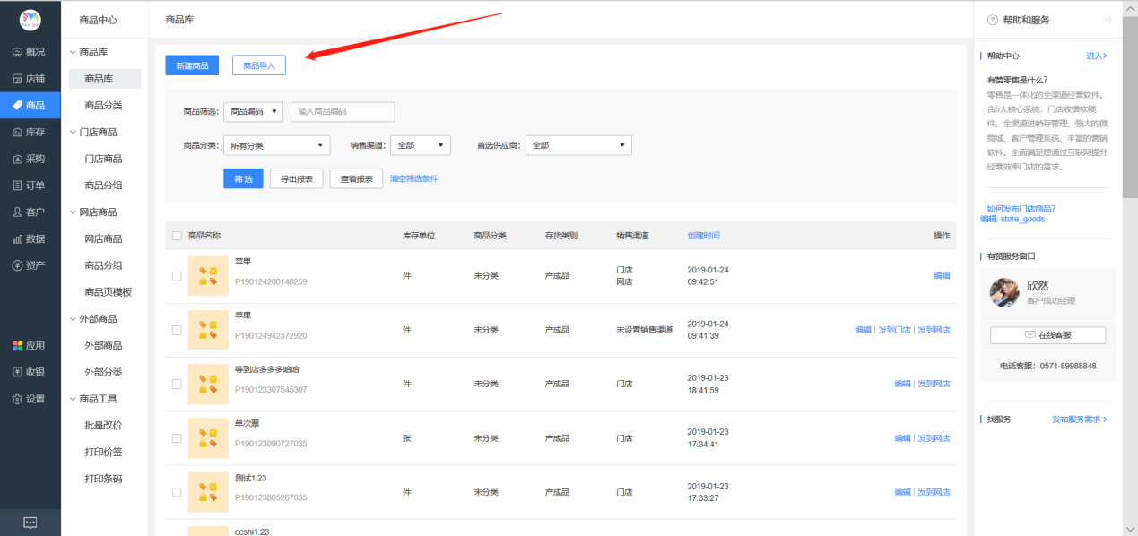

#### 3.1.1.1新建商品

说明：新建商品可以单个创建新商品，按照网页提示进行操作

注：

1. 存货类型使用场景为商蛋糕烘焙等行业管理销售商品和原材料。

产成品及半成品可以上架销售，原材料不能进行上架销售。

存货类型功能默认关闭，开启路径[设置]-[商品设置]-[行业能力]。

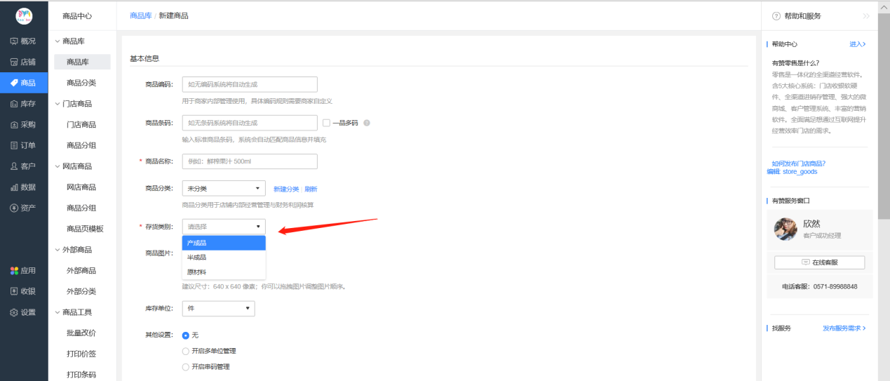

1. 多单位管理使用场景为生鲜果蔬等行业的销售单位与库存单位、订货单位相同时，便于商家进行库存管理。

多单位管理与商品多规格不共存，商品设置多单位后无法开启商品多规格。

库存单位为最小单位，订货单位与销售单位可以设置多个。

多单位管理默认关闭，开启路径；[设置]-[商品设置]-[单位库]

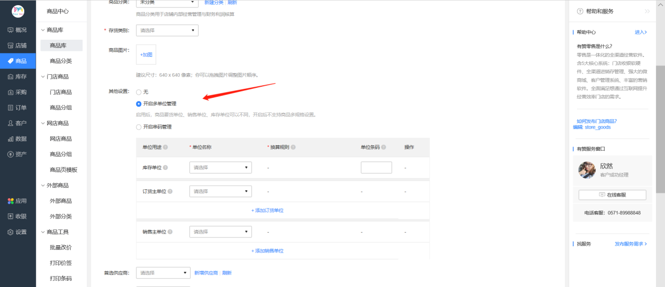

1. 串码管理使用场景为数码3C等行业对高产品单价商品进行库存流转和售后管理。

串码管理默认关闭，开启路径[设置]-[商品设置]-[行业能力]

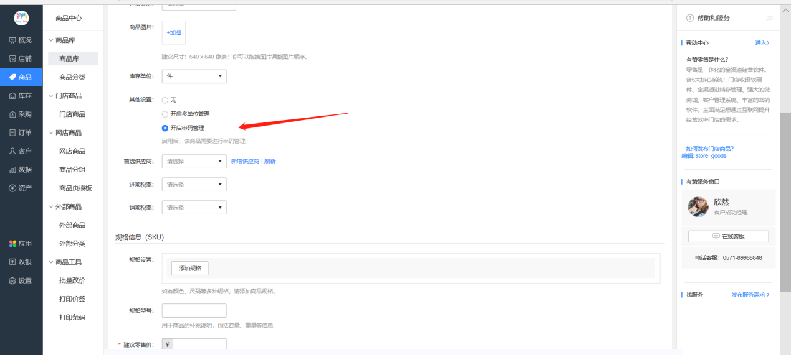

1. 规格设置可以设置商品的多规格，每个商品最多支持三级规格，每级规格数量最多为200个。

多单位管理与商品多规格不共存，商品设置多单位后无法设置商品多规格。

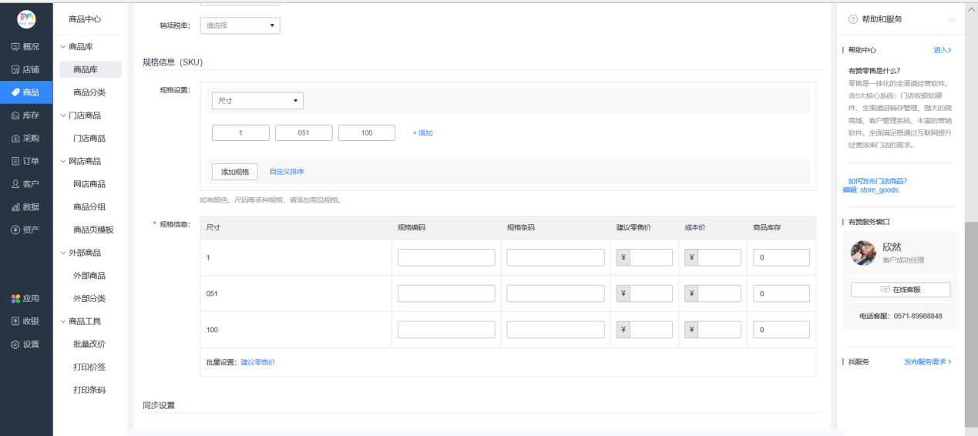

#### 3.1.1.2商品导入

说明：可以方便商家批量创建商品。下载批量导入模板后，按照模板提示进行填写。注意点：

1. 如导入存在多规格商品，则需要开启多规格商品配置。

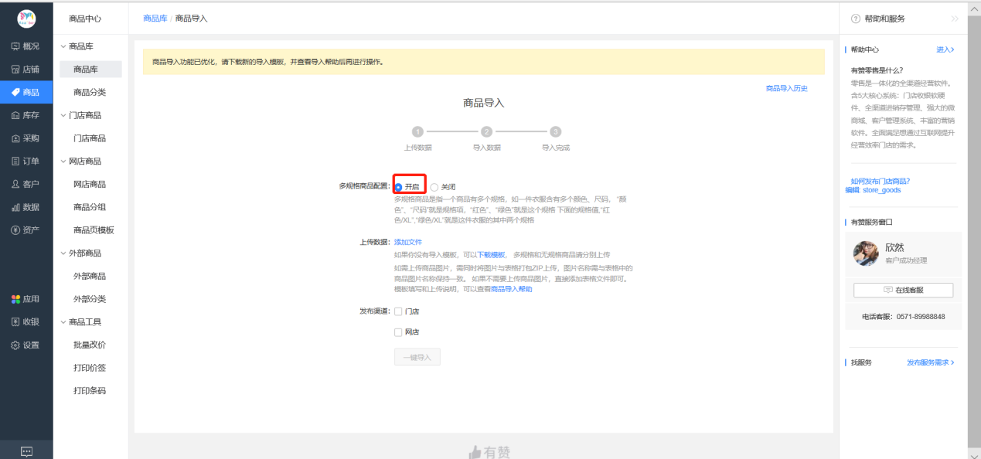

1. 导入的表格模板里面的字段以及顺序不可改动及删除（除规格项名称可以更改外）

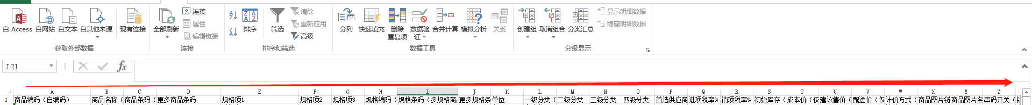

1. 商品编码列数据必须是文本格式；设置流程：：数据--分列-下一步-下一步-文本-确定

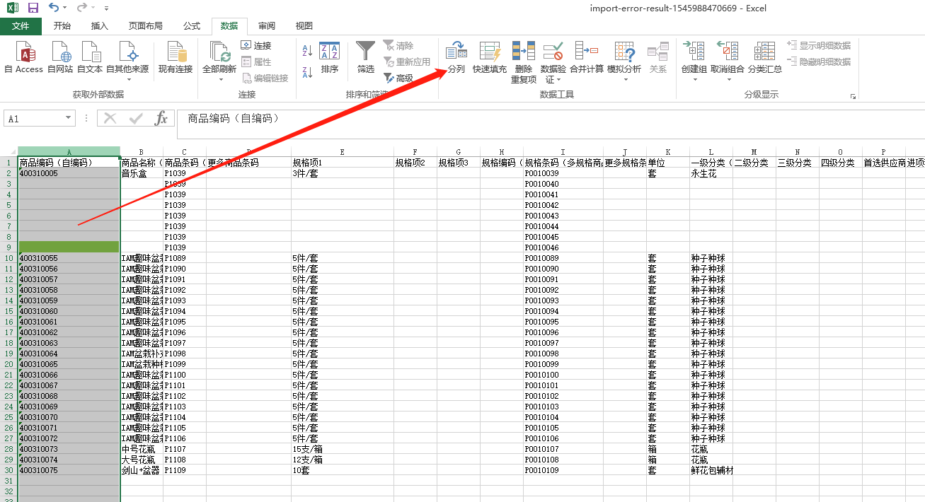

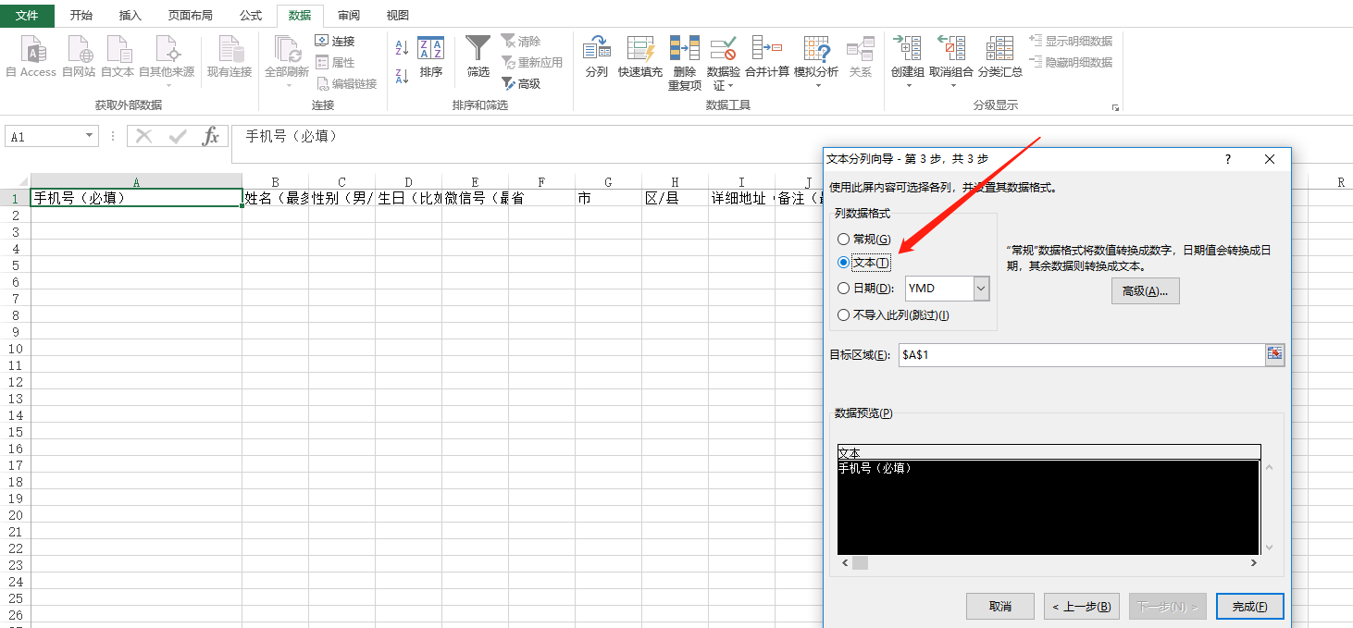

1. 多规格商品和单规格商品导入需要分开导入
2. 同一商品不同规格的商品编码、商品名称、商品条码、更多商品条码、单位、分类、分组、首选供应商名称、税率、计价方式、商品图片、串码开关相同，可以只填写一行，规格条码必须是不同的且上限32个字符，店内不可重复出现

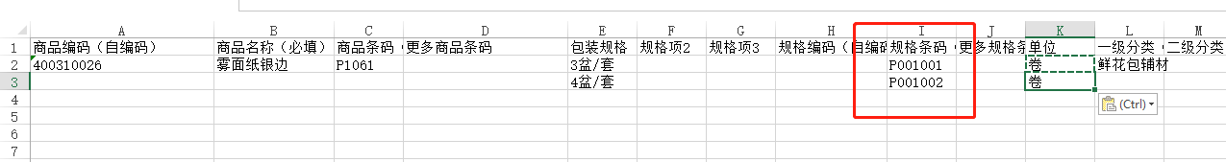

1. 多规格的商品，规格项需要自行编辑名称才可展示在商品页面，若没编辑的话则不显示



1. 上传商品图片有两种方式，填写图片链接或图片名称，选择其一即可，如2种方式都选择，则导入顺序为先链接再图片名称，超过5张的不再导入，（也可以先上传商品，后面再单个上传）
2. 商品编码、商品条码、更多商品条码、规格条码、更多规格条码，店内不可重复

### 3.1.2商品分类

创建商品前，先新建商品分类，便于后期进行数据统计与分析。商品分类最多支持4级分类。  
路径：[商品]-[商品库]-[新建分类]

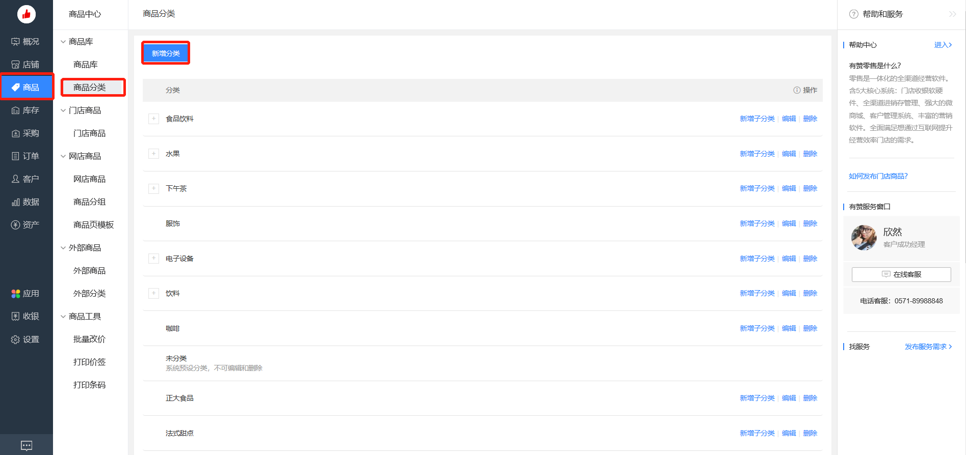

## 3.2门店商品

在商品库创建商品后，进行商品发布。按照提示填写商品信息

路径：[商品]-[门店商品]-[发布商品]

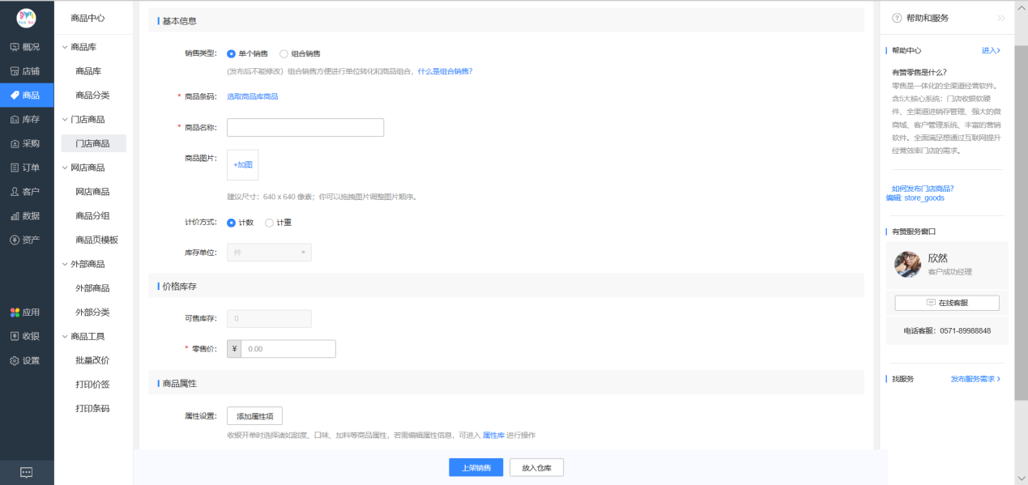

注意点:

1. 组合销售可以是不同商品间进行组合，销售时同时扣减各组合商品的库存。也可以是一个商品多种数量进行销售。
2. 计价方式分为计数与计重两种，计数商品在门店收银时无法进行称重收银。

## 3.3网店商品

### 3.3.1网店商品

在创建商品分组和商品页模板后，对商品进行网店商品发布，按照网页提示进行操作。

路径：[商品]-[网店商品]-[网店商品]

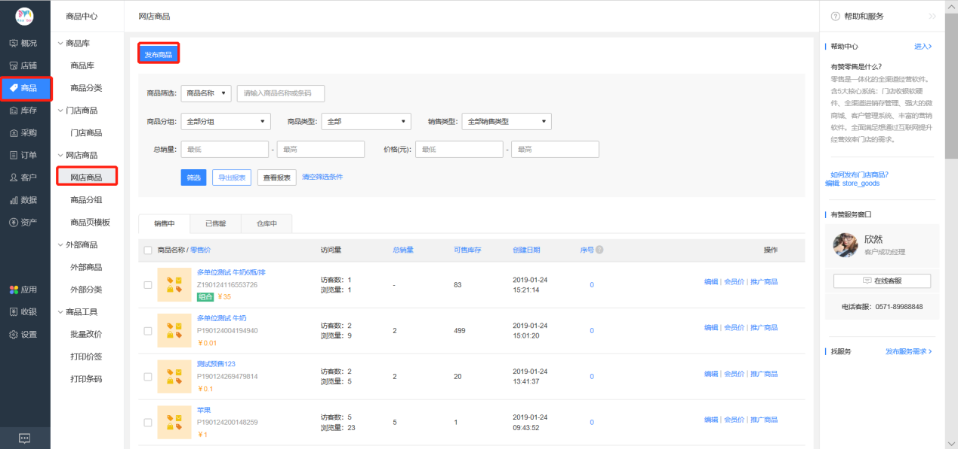

注意点:

1. 商品类型需根据实际业务场景进行选择，且创建后不支持更改。
2. 实物商品支持快递发货，同城配送，上门自提三种发货方式
3. 电子卡券及虚拟商品无需物流
4. 蛋糕烘培只能在同城配送或到店自提开启后，用户才可以正常购买。
5. 预售设置针对预售商品使用，预售库存与实物商品无关，客户下单库存仅受限于预售库存。
6. 网店的发货方式可以按照商品维度分别去进行设置。
7. 网店商品页详情设置，可以直接选取已新建的商品页模板，也可以对商品的简介、卖点及各组件进行编辑。

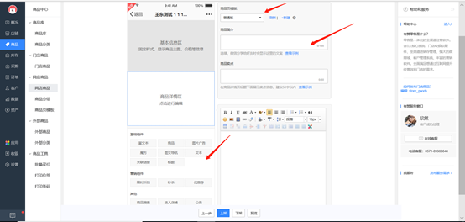

### 3.3.2商品分组

在发布网店前，先设置网店商品分组，商品分组独立于商品库的商品分类，商品分组用于网店商品的分组展示。·

路径：[商品]-[网店商品]-[商品分组]

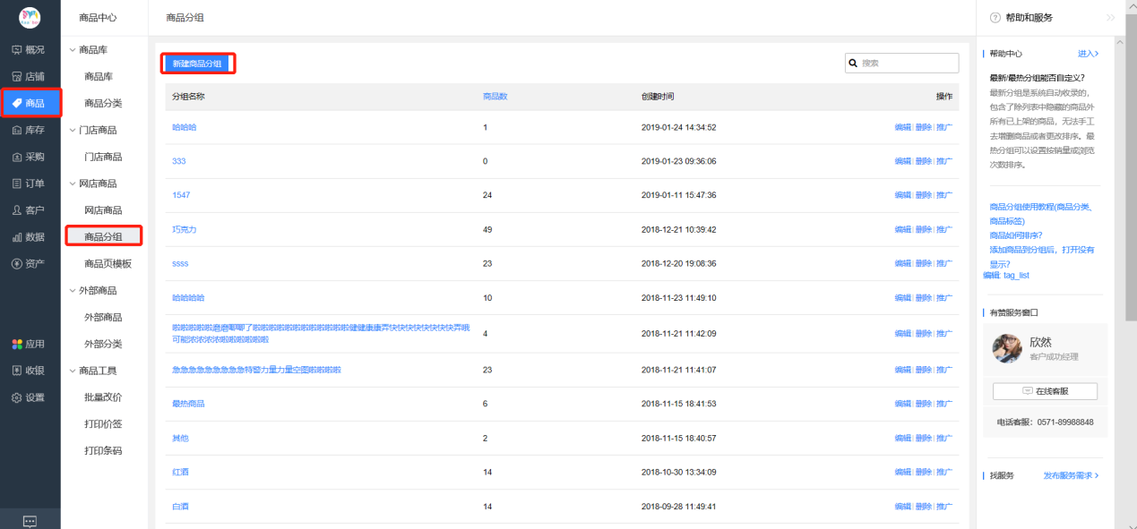

### 3.3.3商品页模板

创建商品分组后，新建商品页模板。在发布网店商品时，直接选择需要套用的商品页模板。

路径；[商品]-[商店商品]-[商品也模板]

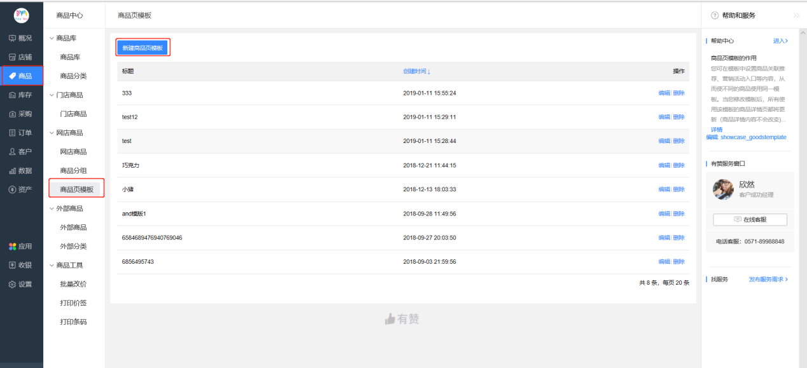

## 3.4外部商品

### 3.4.1外部商品

用于管理饿了吗、美团等外部店铺的商品。通过关联店铺和商品之后，可以在有赞后台对外部店铺的商品进行管理。

路径；[商品]-[外部工具]-[外部工具]

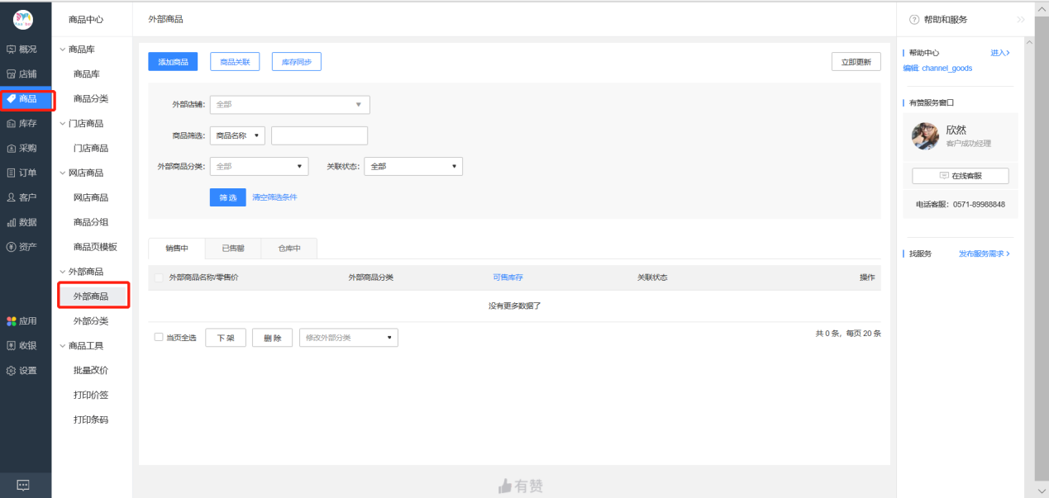

### 3.4.2外部分类

用于外部店铺的商品分类，便于对外部店铺商品进行管理

路径：[商品]-[外部商品]-[外部分类]

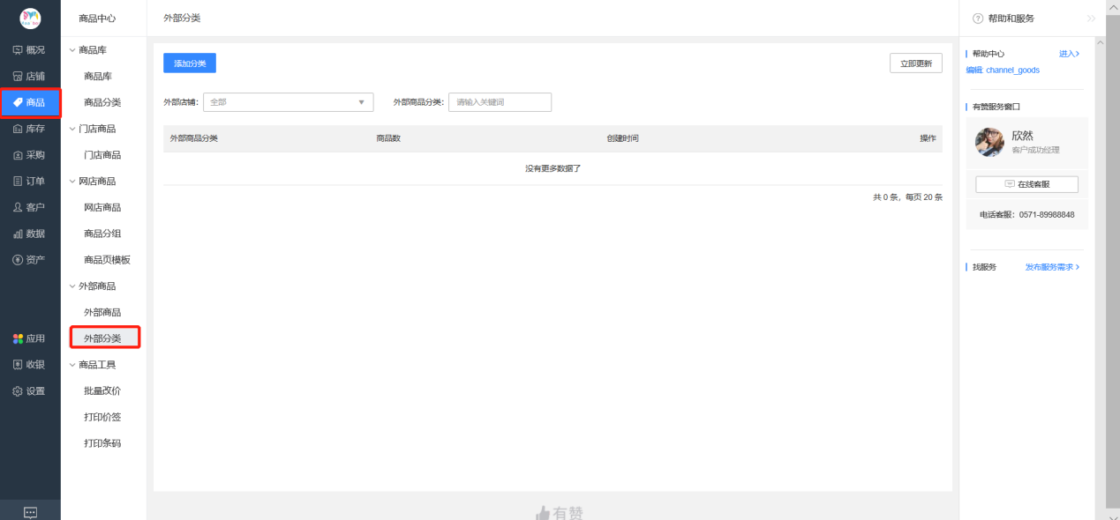

## 3.5商品工具

### 3.5.1批量改价

该功能为批量对门店和网店的商品零售价进行修改，下载批量导入模板，按照提示填写相应对端后上传改价文件。

路径：[商品]-[商品工具]-[批量改价]-[新建批量改价]

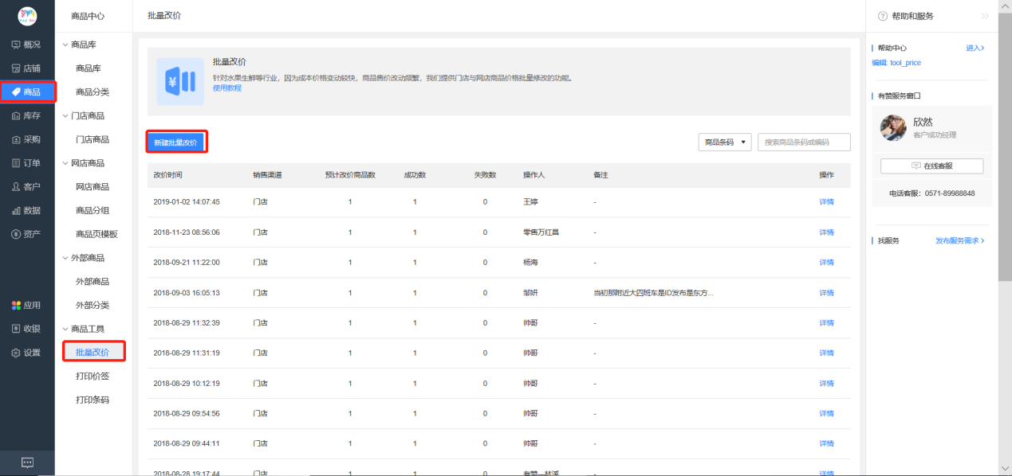

### 3.5.2打印价签

通过价签，展示商品的名称、规格、零售价等，张贴在货架上，方便用户了解商品基本信息。

需单独购买相对应硬件。

路径：[商品]-[商品工具]-[打印价签]

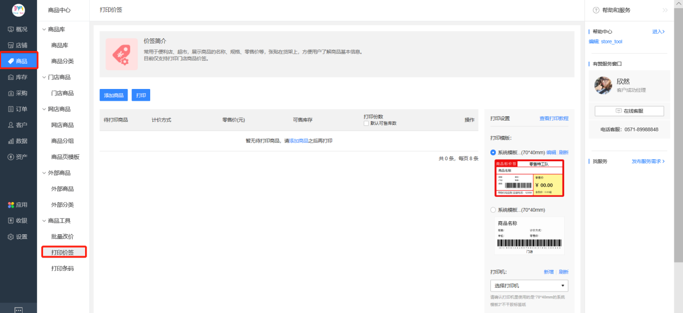

### 3.5.3打印条码

通过条码展示商品的名称、规格、单价、重量、总价等，方便收银时直接扫码。

需单独购买相对应硬件

路径：[商品]-[商品工具]-[打印条码]

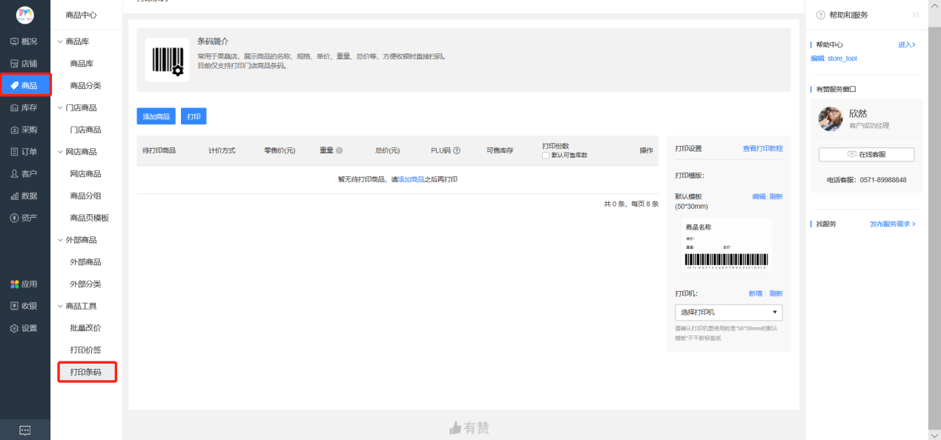

# 4库存

## 4.1库存查询

### 4.1.1库存查询

查询商品库存及库存在仓库门店分布情况，支持商品、仓库/门店、商品分类、供应商多种标签筛选查询。

#### 4.1.1.1库存查询筛选

路径：[库存]-[库存查询]-[库存查询] -[筛选]

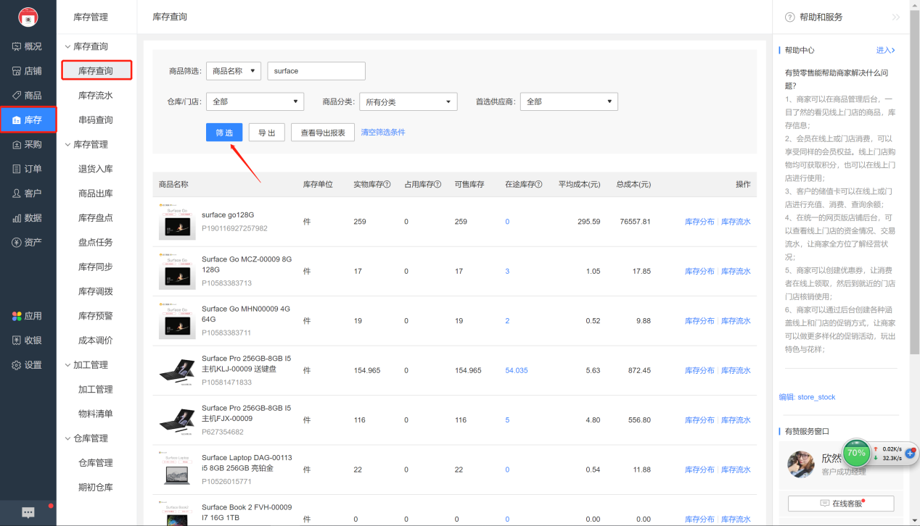

#### 4.1.1.2库存导出

路径：[库存]-[库存查询]-[库存查询] -[导出] -[查看导出报表]

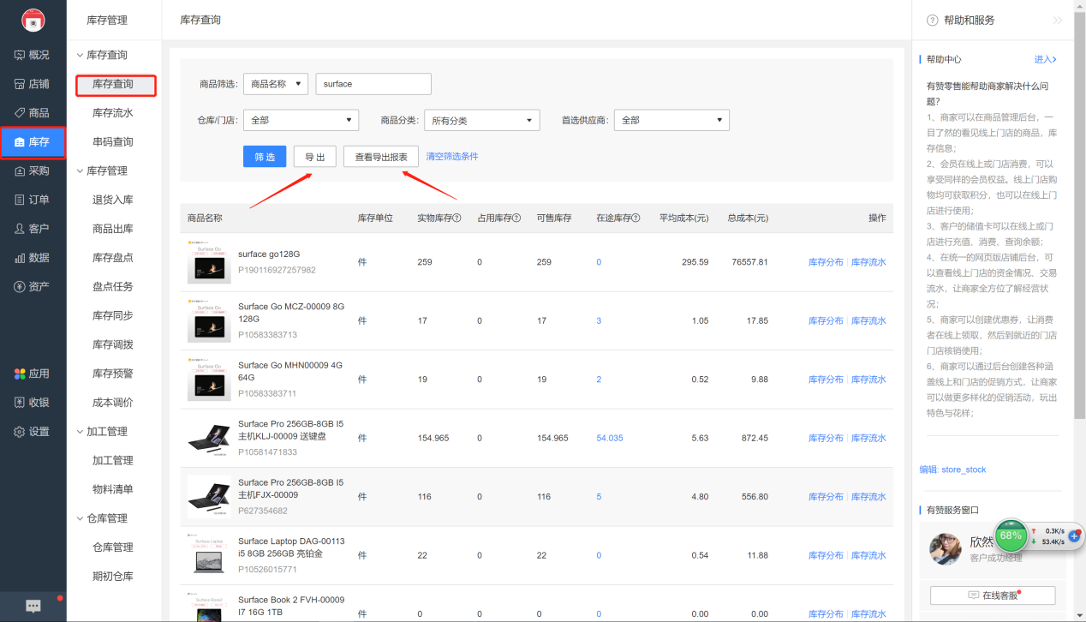

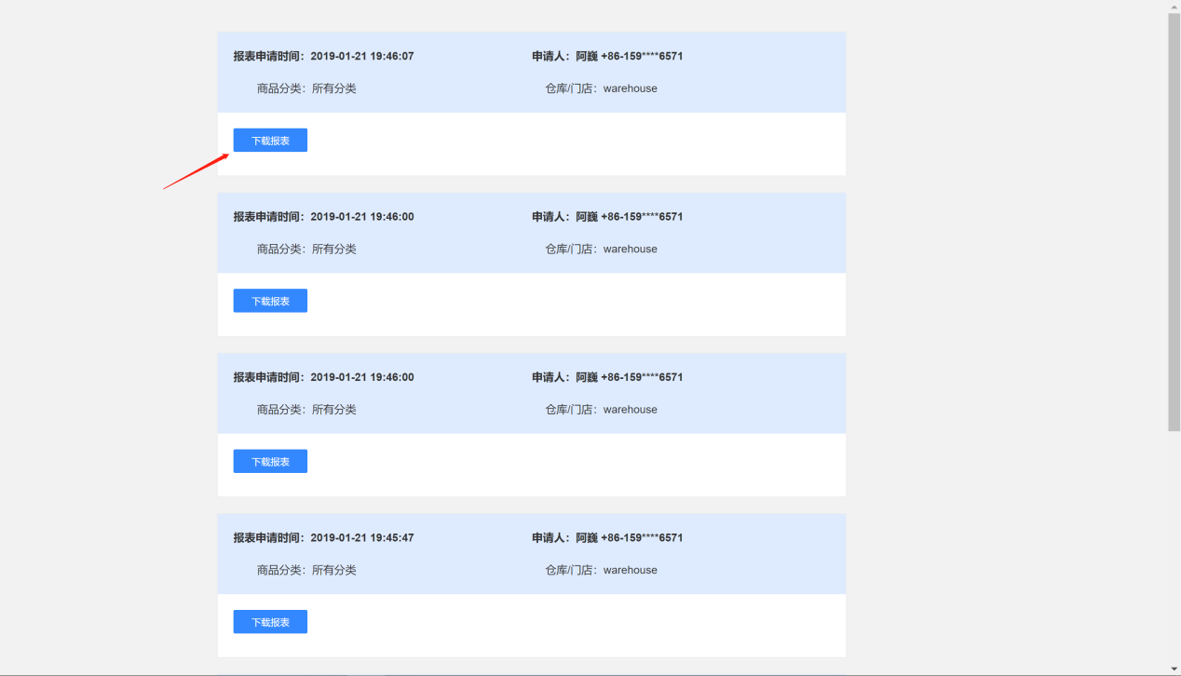

#### 4.1.1.3库存分布

路径：[库存]-[库存查询]-[库存查询] -[库存分布]

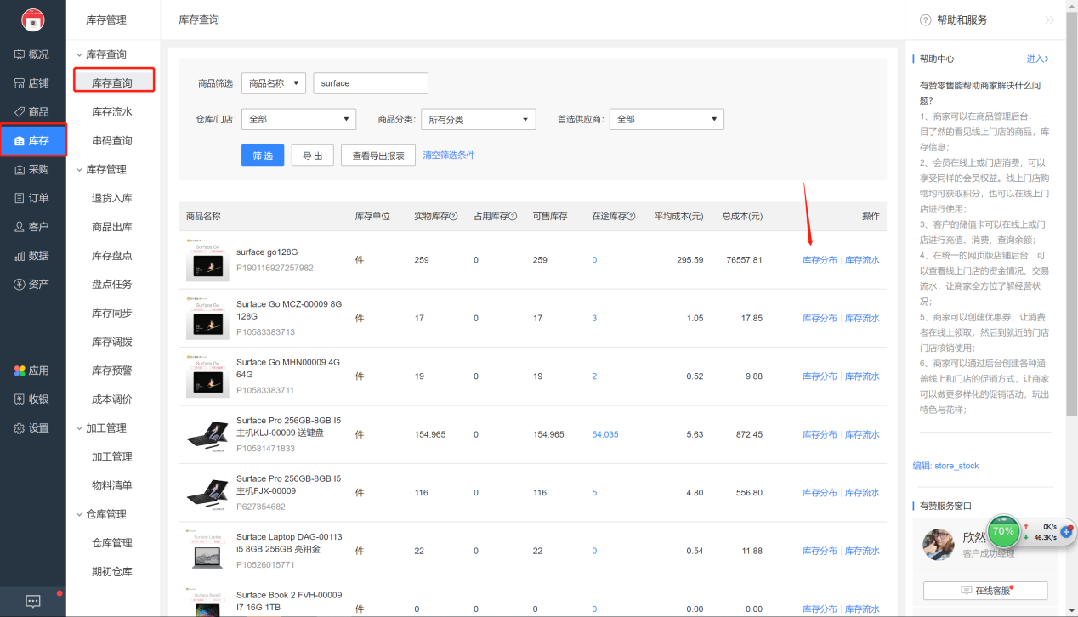

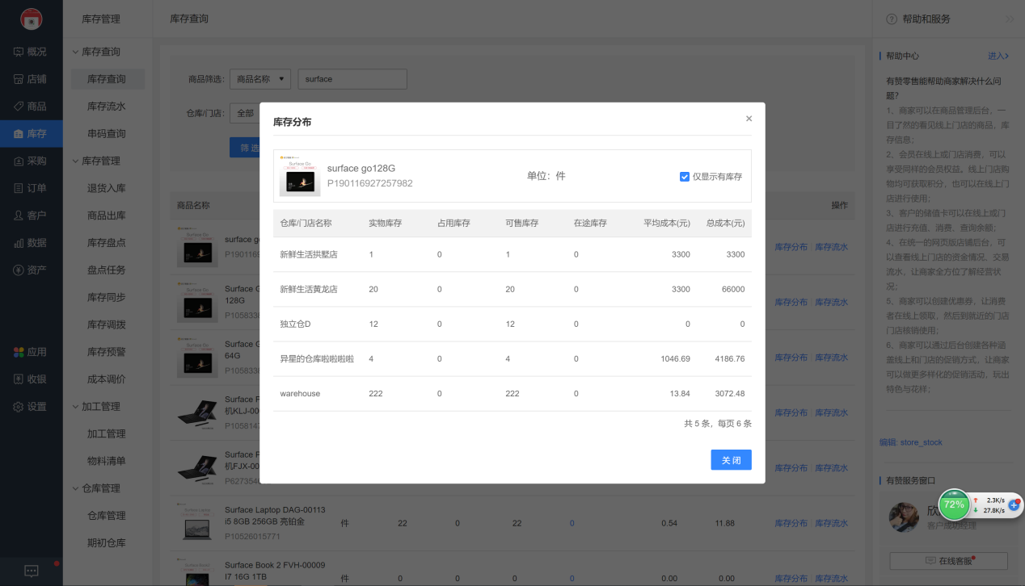

### 4.1.2库存流水

查看商品出入库明细，出库为红色，入库为绿色，支持商品、制单时间、单据编号、单据类型、操作人、仓库/门店多种标签筛选查询。

#### 4.1.2.1库存流水查询

路径：[库存]-[库存查询]-[库存流水] -[筛选]

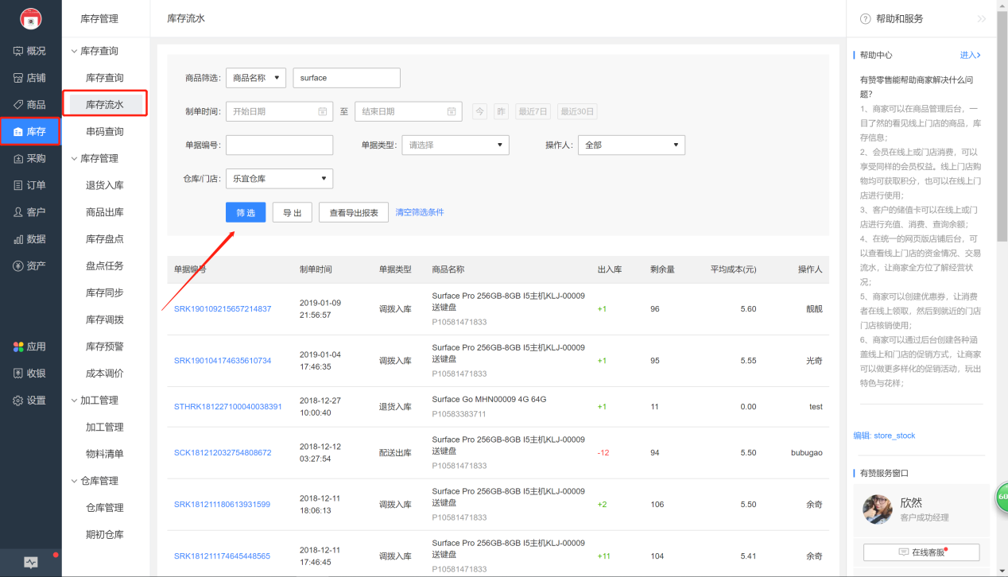

#### 4.1.2.2库存流水导出

路径：[库存]-[库存查询]-[库存流水]-[导出]-[查看导出报表]

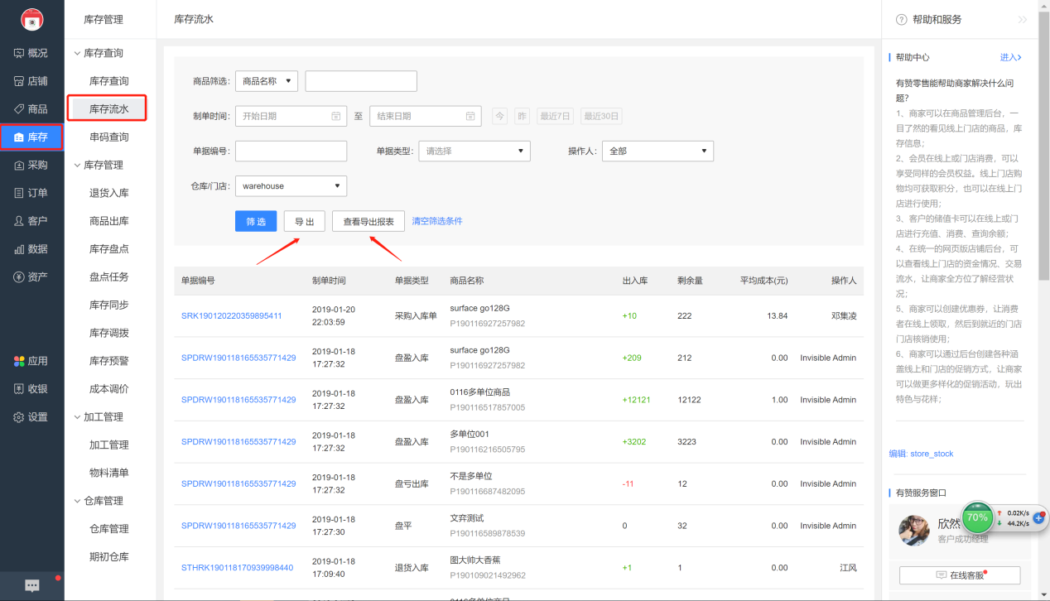

### 4.1.3串码管理

对于3C行业，或根据串码进行逐个管理的行业，可以查询串码商品库存状态，支持商品、仓库/门店、串码、出库状态多种标签筛选查询。

注意：进行串码商品管理需要在设置商品设置行业能力中打开串码管理。

#### 4.1.3.1串码商品查询

路径：[库存]-[库存查询]-[串码管理] -[筛选]

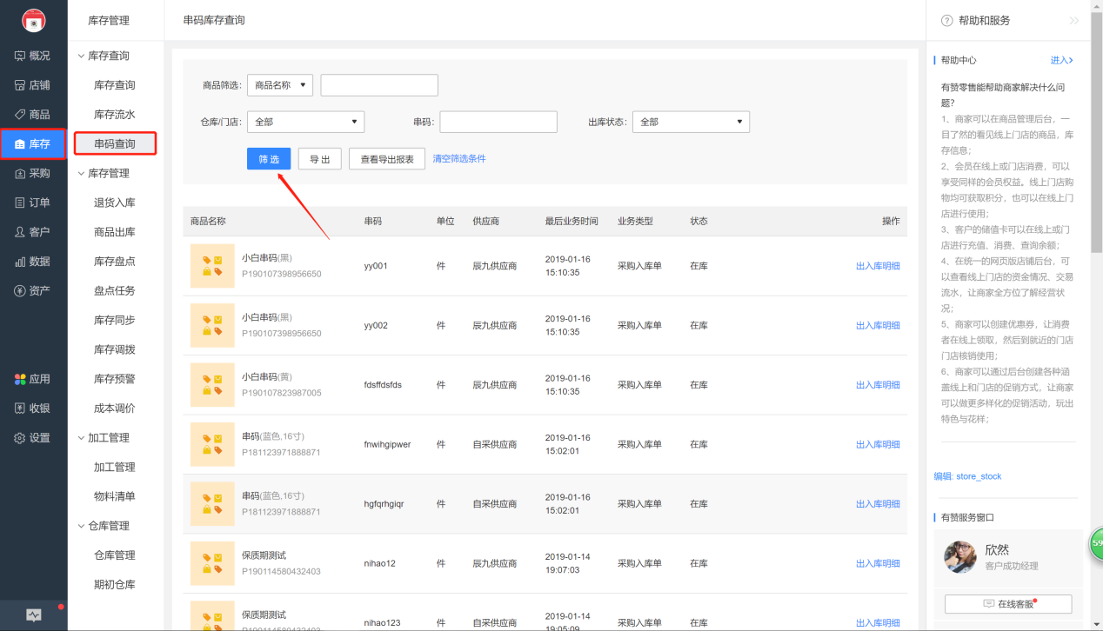

#### 4.1.3.2串码商品导出

路径：[库存]-[库存查询]-[串码查询]-[导出]-[查看导出报表]

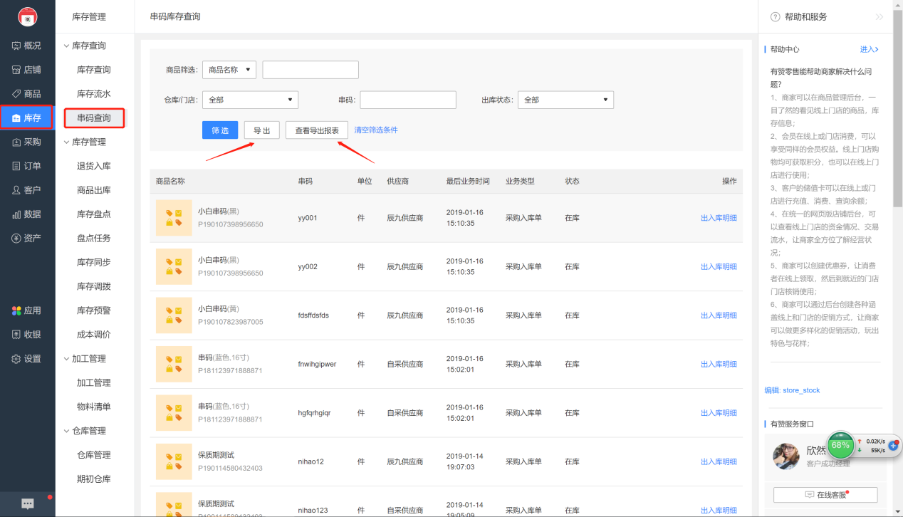

#### 4.1.3.3串码商品出入库明细

路径：[库存]-[库存查询]-[串码查询]-[出入库明细]

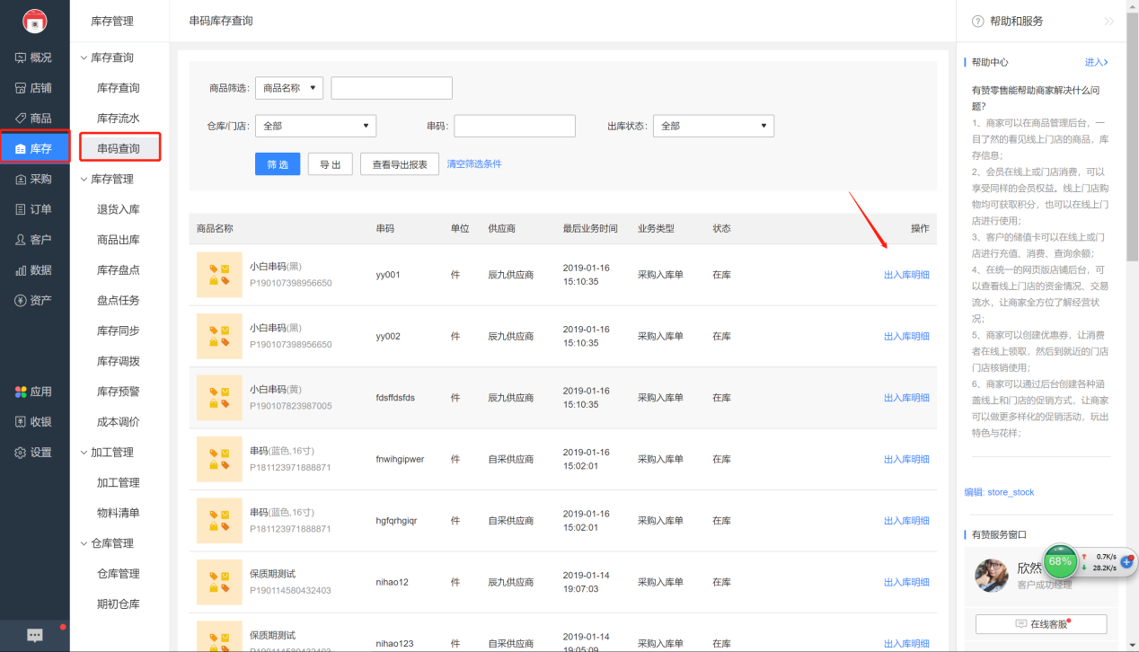

## 4.2库存管理

### 4.2.1退货入库

将门店销售退货可再次销售商品重新入库销售，支持商品、制单时间、单据编号、供应商、仓库/门店、操作人多种标签筛选查询。

#### 4.2.1.1新建退货入库

路径：[库存]-[库存管理]-[退货入库] -[新建退货入库]

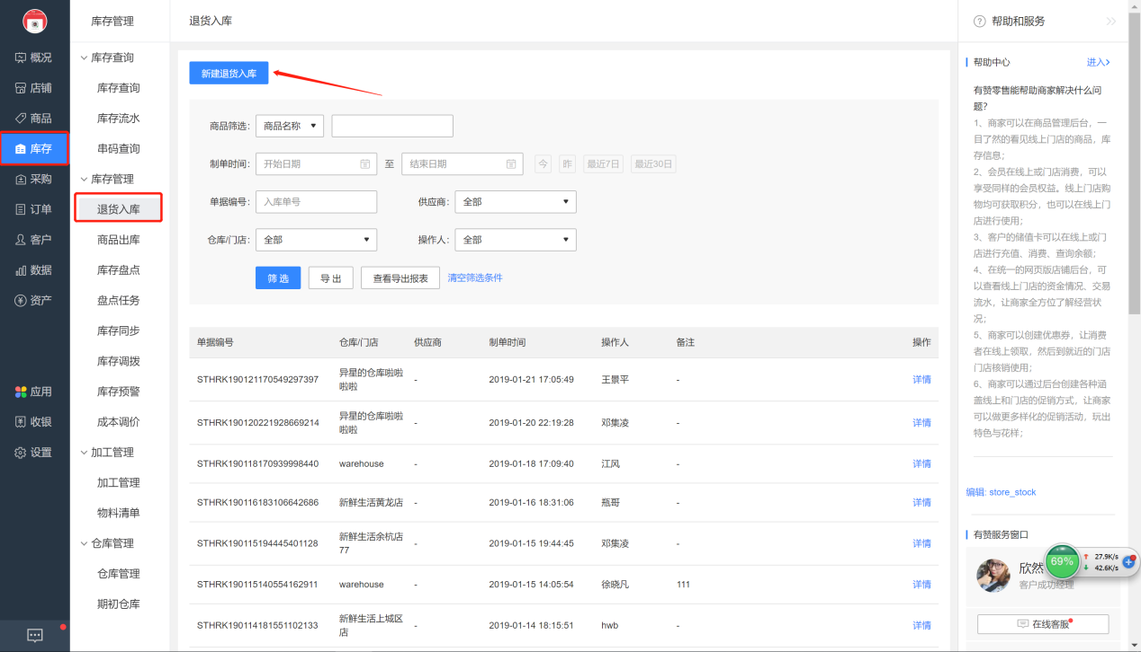

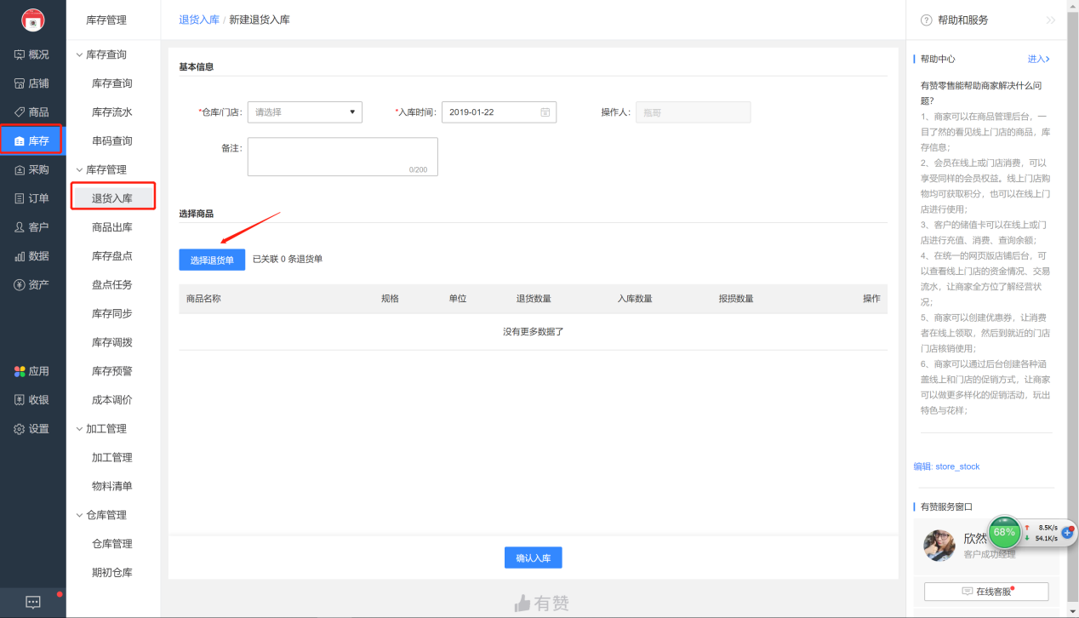

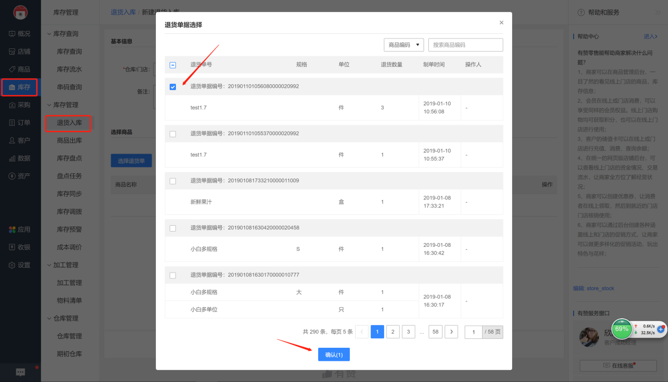

#### 4.2.1.2退货入库查询

路径：[库存]-[库存管理]-[退货入库] -[筛选]

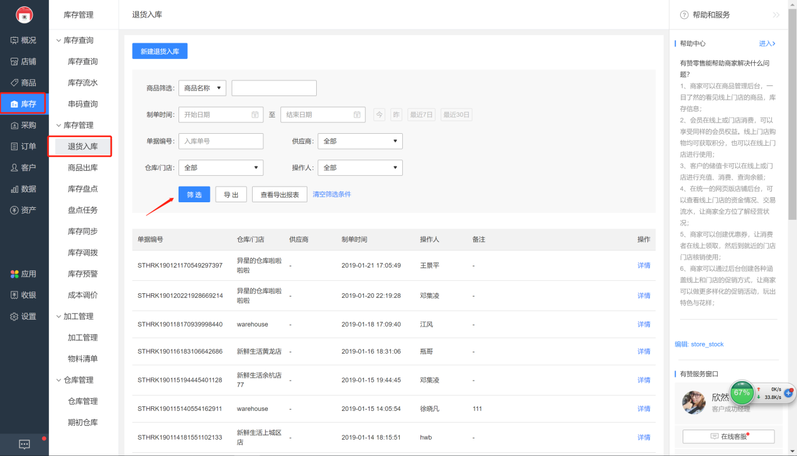

#### 4.2.1.3退货入库导出

路径：[库存]-[库存管理]-[退货入库]-[导出] -[查看导出报表]

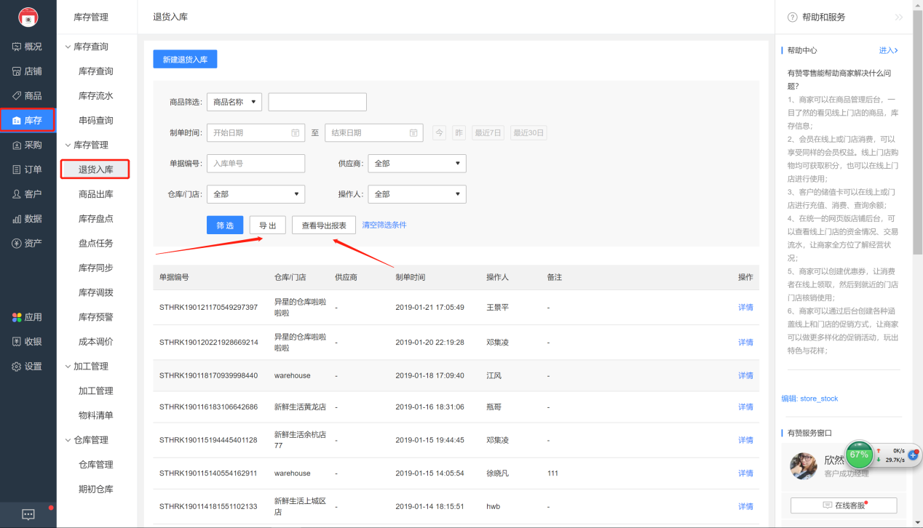

#### 4.2.1.4退货入库单打印

路径：[库存]-[库存管理]-[退货入库]-[详情]-[打印]

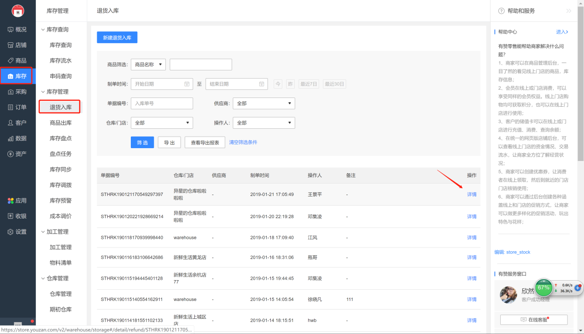

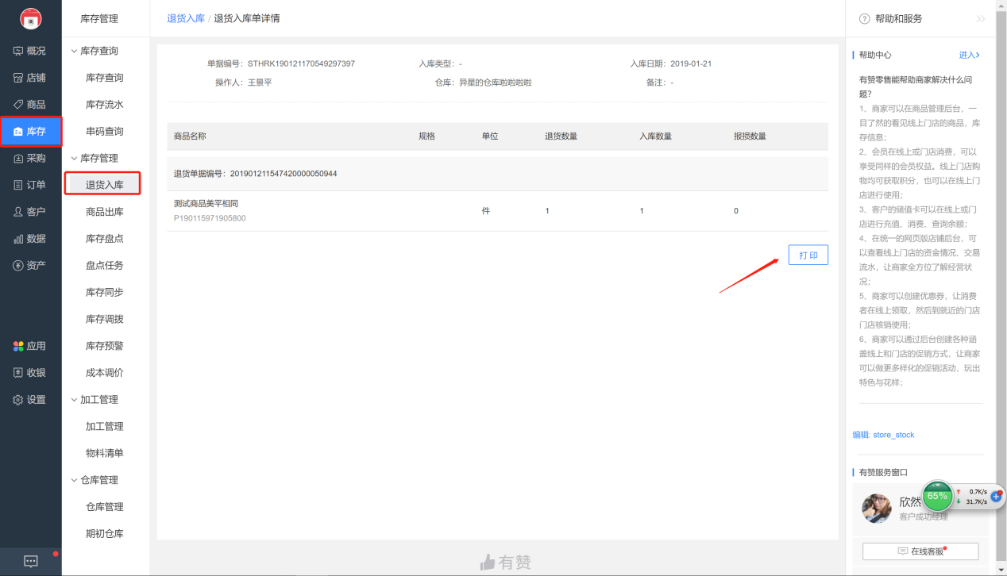

### 4.2.2商品出库

针对报损、领用、试吃、果切、组合加工、其他原因商品做出库，支持商品、制单时间、出库类型、操作人、出库单号、仓库/门店多种标签筛选查询。

#### 4.2.2.1新建出库

路径：[库存]-[库存管理]-[商品出库]-[新建出库]

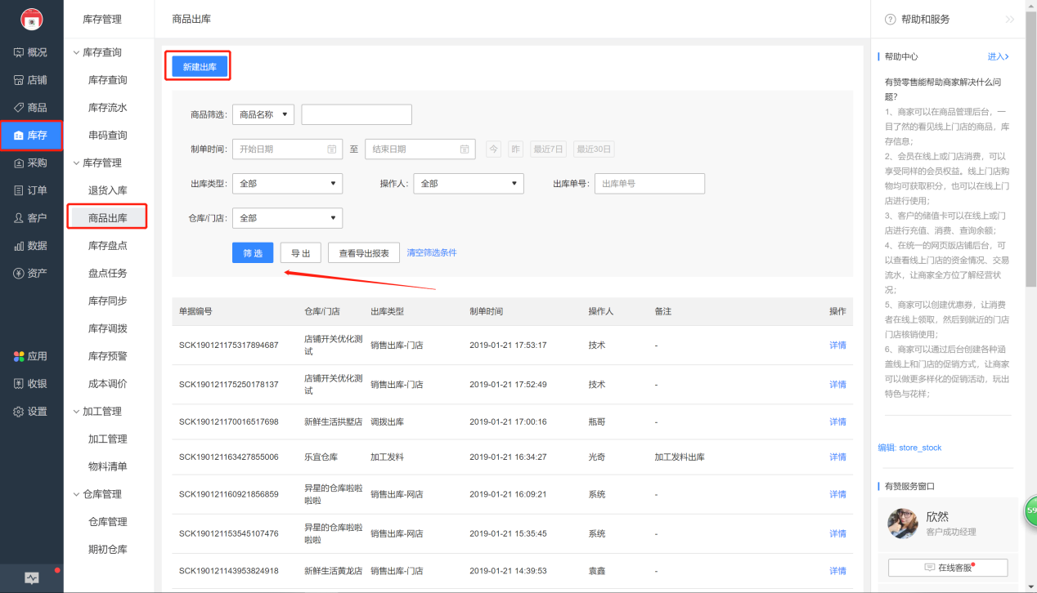

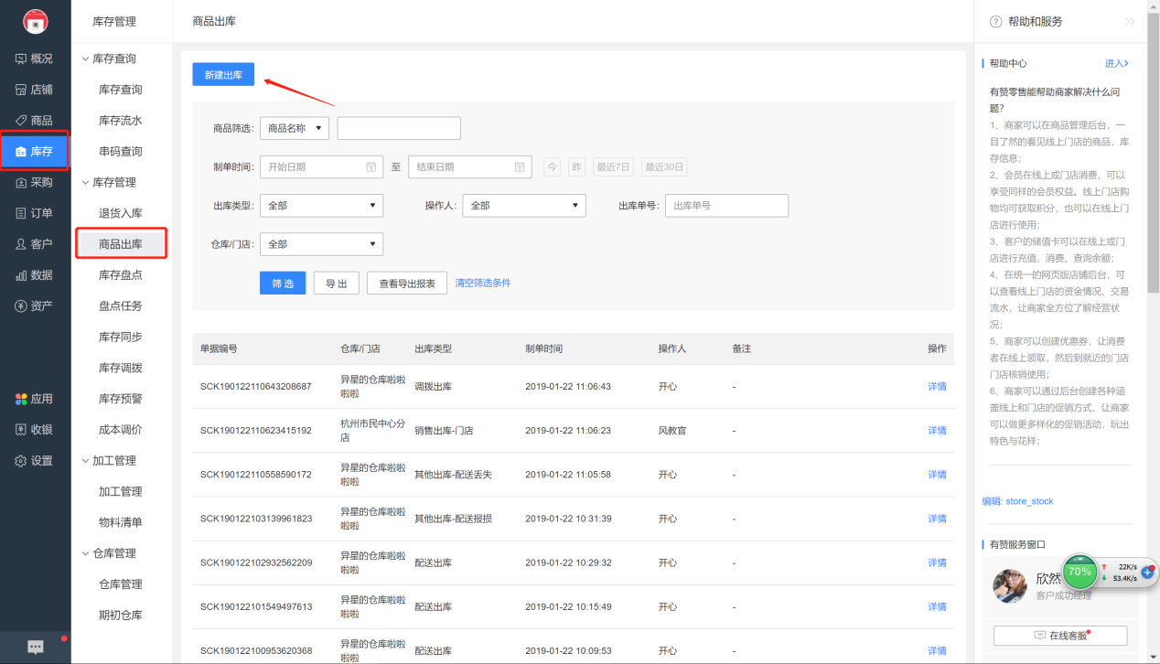

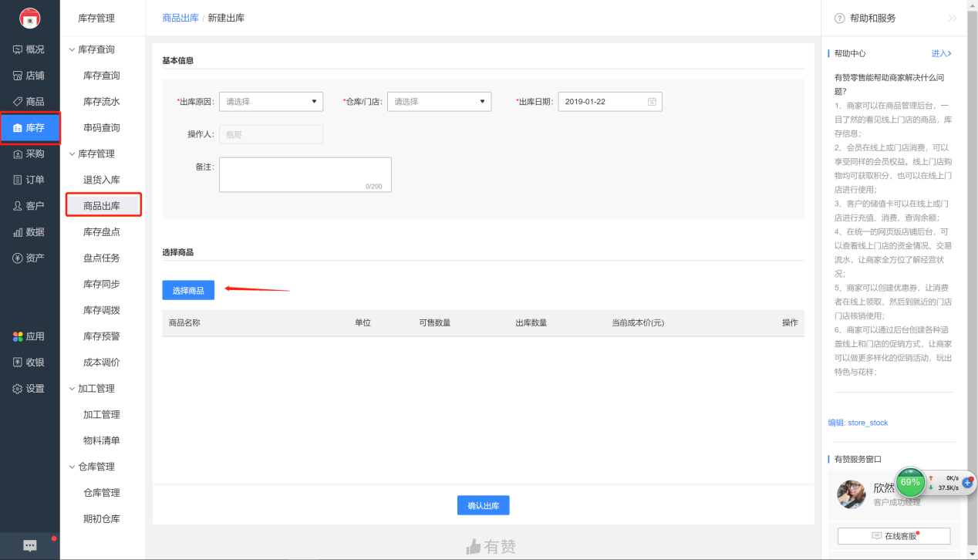

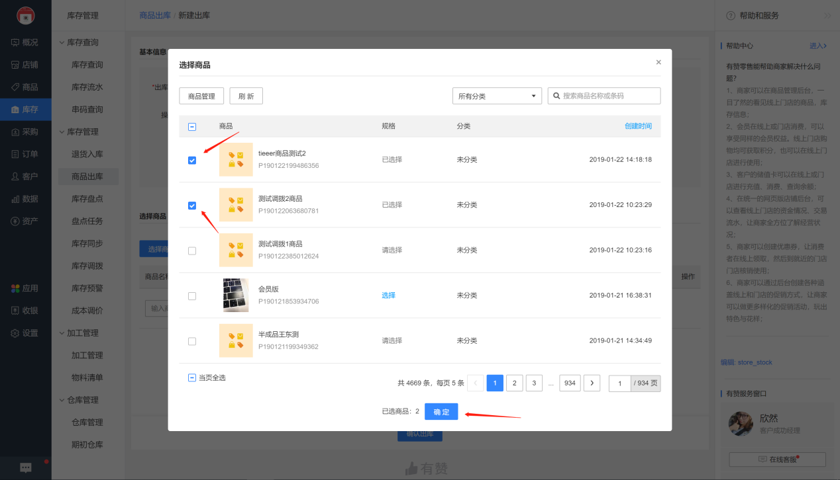

#### 4.2.2.2商品出库查询

路径：[库存]-[库存管理]-[商品出库] -[筛选]

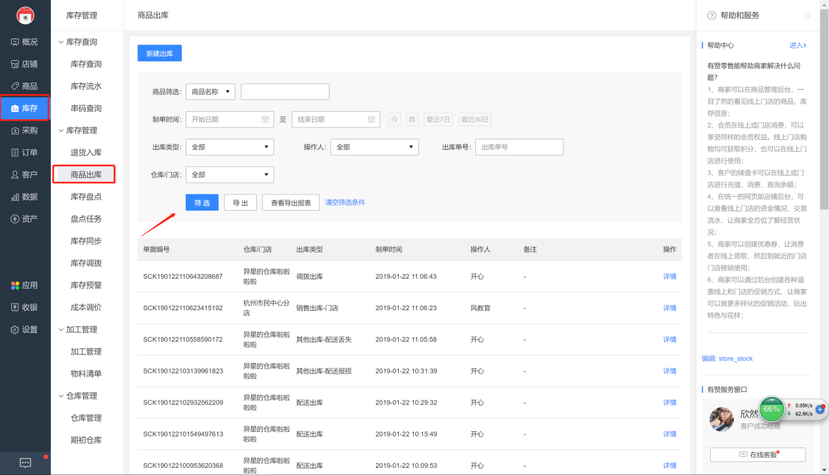

#### 4.2.2.3商品出库导出

路径：[库存]-[库存管理]-[商品出库]-[导出]-[查看导出报表]

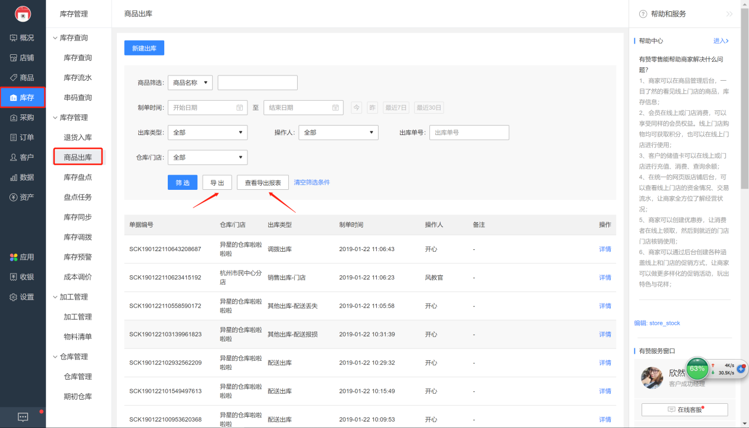

#### 4.2.2.4打印出库单

路径：[库存]-[库存管理]-[商品出库]-[详情]-[打印]

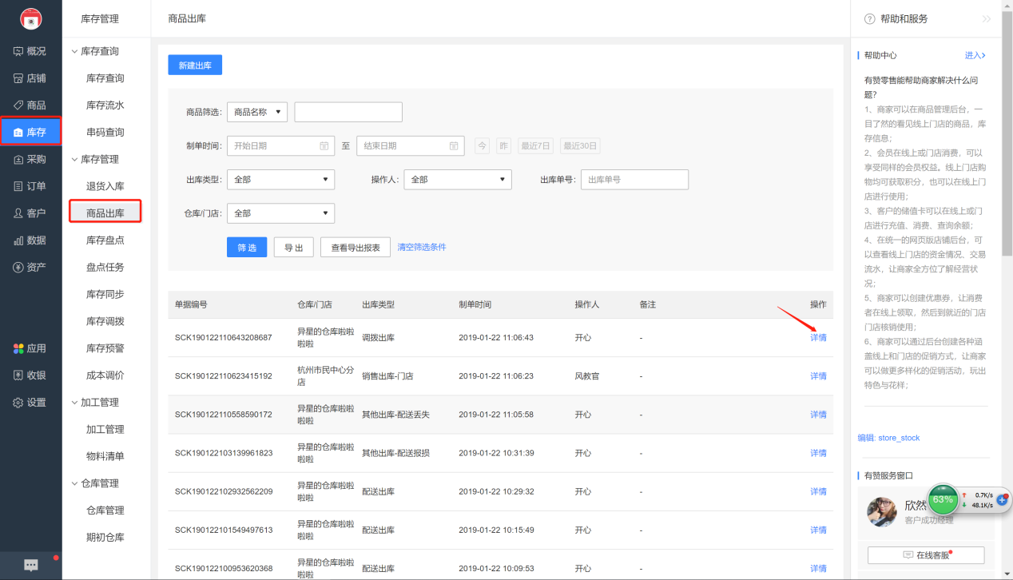

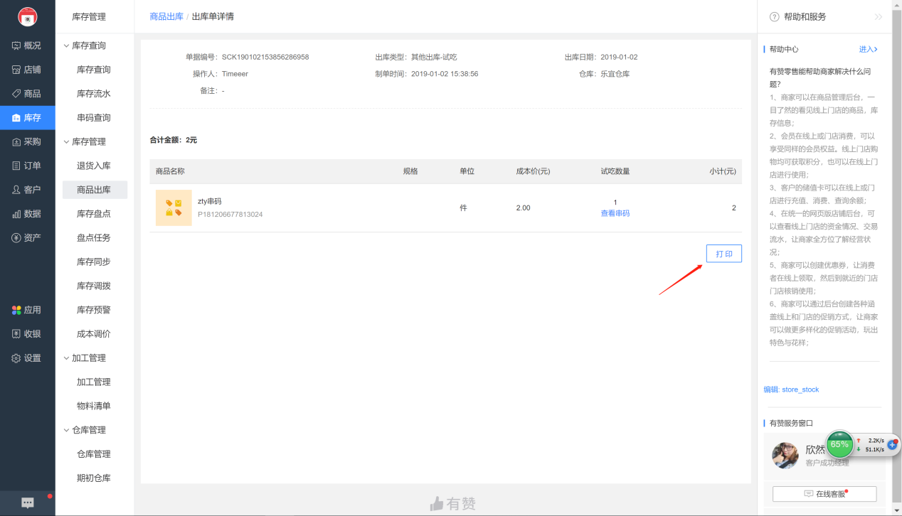

### 4.2.3库存盘点

根据商品实际数量进行盘点，系统会根据库存数量和盘点数量自动计算盘盈盘亏，支持商品、制单时间、盘点单号、操作人、仓库/门店多种标签筛选查询。

### 2.3.1新建盘点

路径：[库存]-[库存管理]-[库存盘点] -[新建盘点]

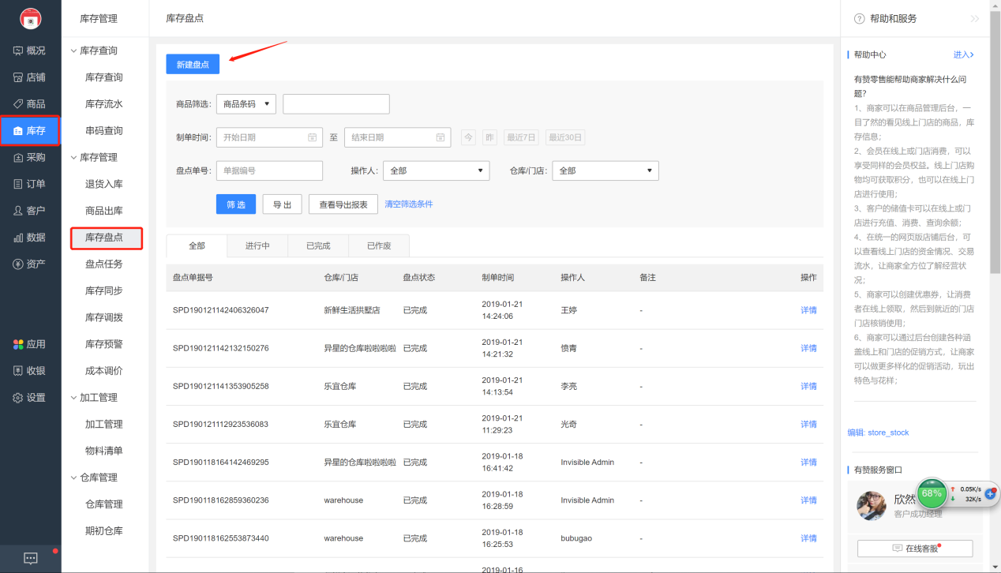

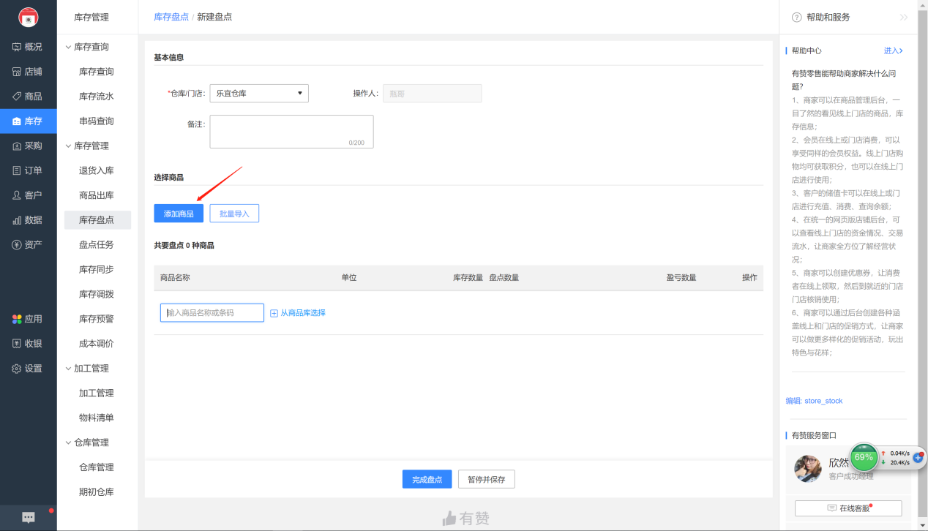

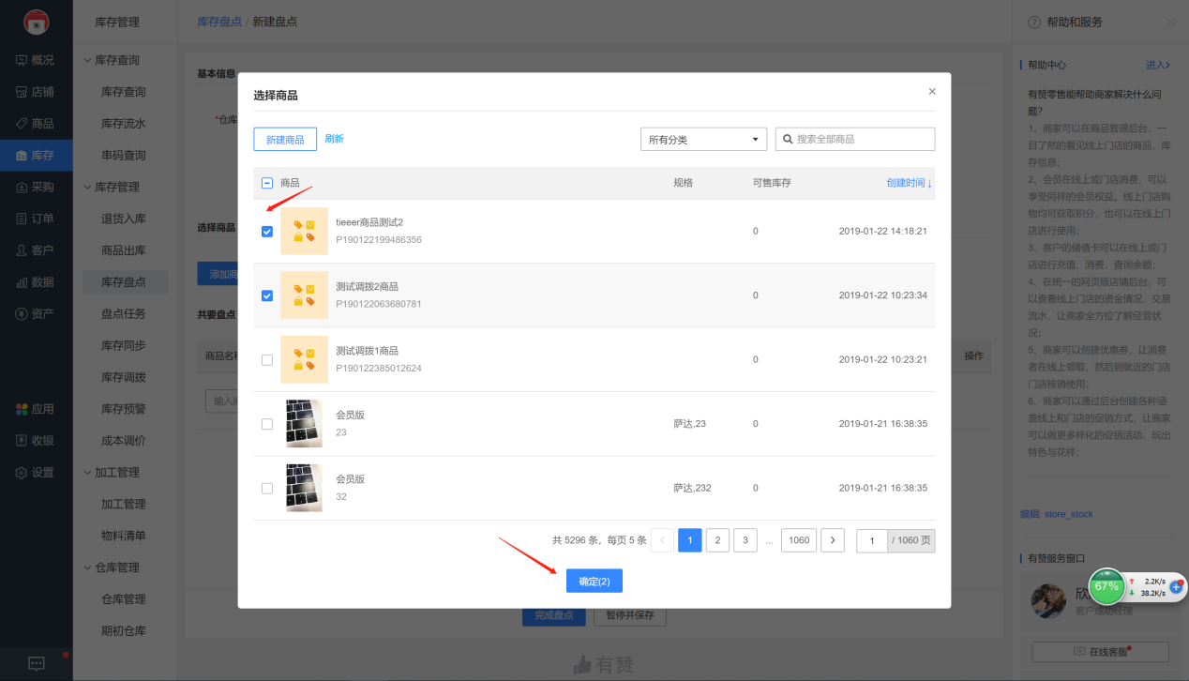

#### 4.2.3.2盘点查询

路径：[库存]-[库存管理]-[库存盘点] -[筛选]

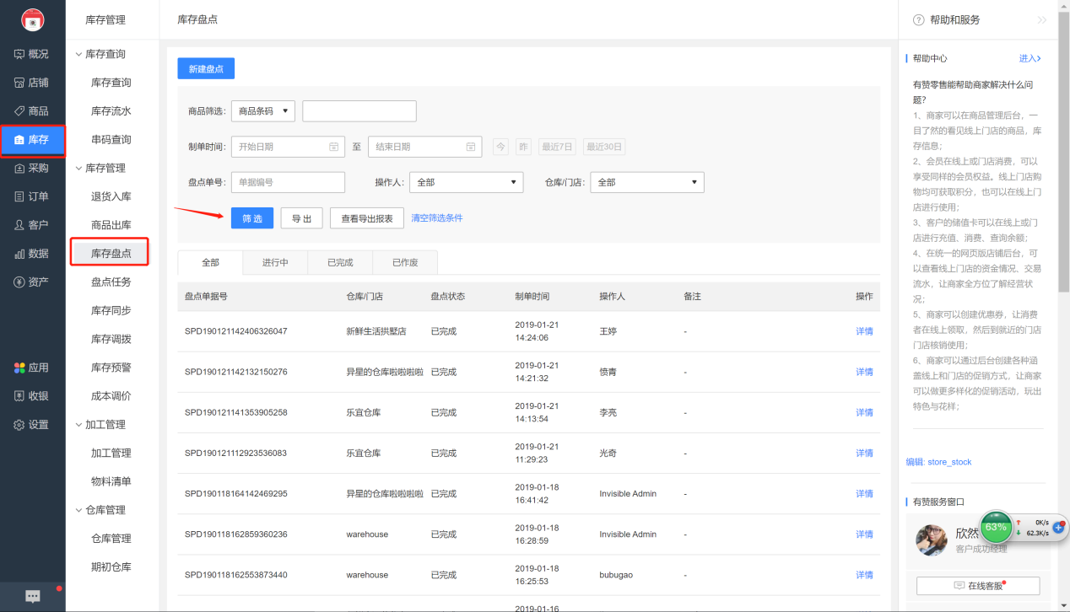

#### 4.2.3.3盘点导出

路径：[库存]-[库存管理]-[库存盘点]-[导出]-[查看导出报表]

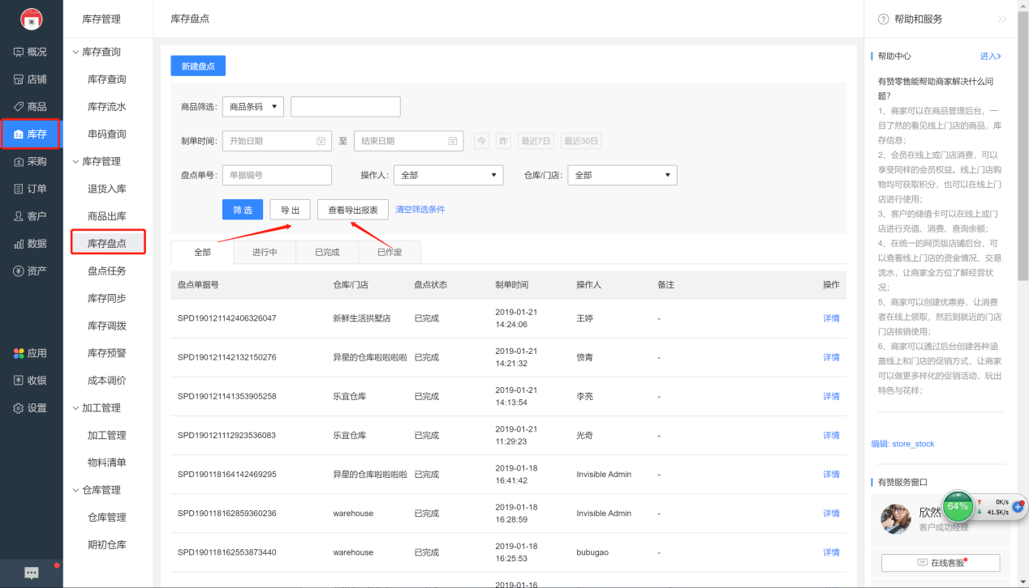

#### 4.2.3.4盘点详情单打印

路径：[库存]-[库存管理]-[库存盘点]-[详情]-[打印]

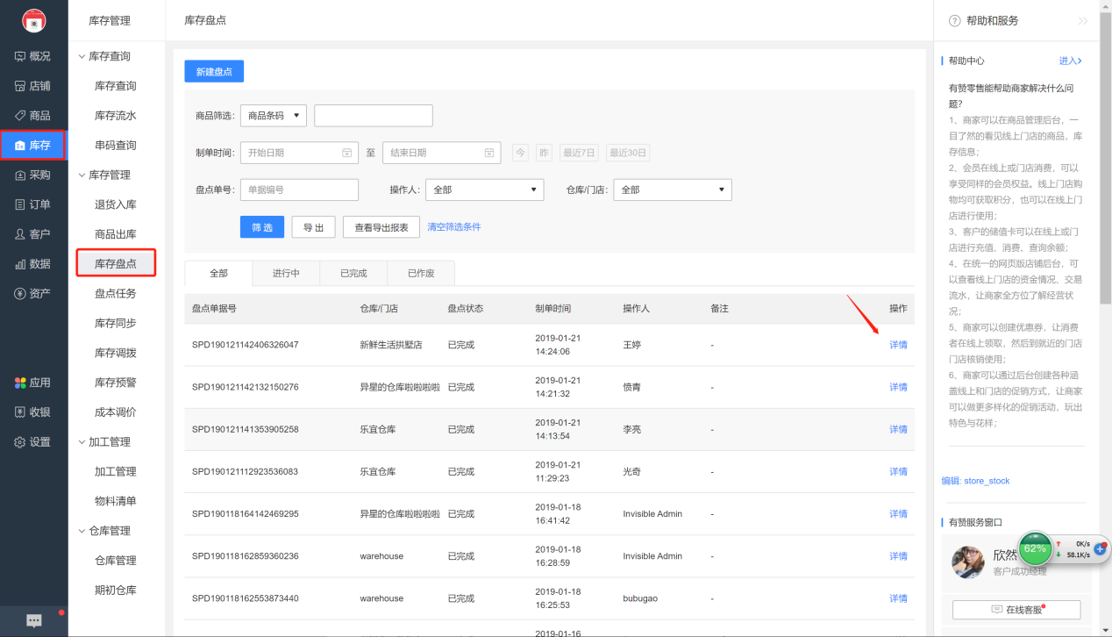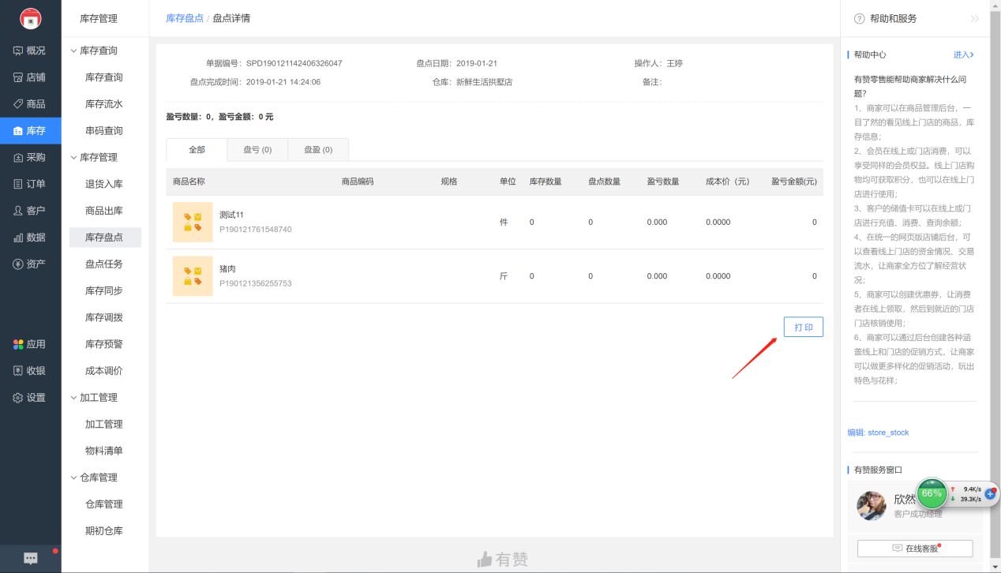

### 4.2.4盘点任务

总部和店长可以定期创建盘点任务，由门店导购自行创建子盘点任务针对需要盘点商品进行盘点，支持一个商品一个商品，存在多个位置，同时多个人分别对多个位置进行盘点，最终系统汇总为一个盘点单，并根据实际盘点录入数量，系统会根据库存数量和盘点数量自动计算盘盈盘亏，支持商品、制单时间、盘点任务单号、盘点任务名称、仓库/门店、操作人多种标签筛选查询。

注意：针对未盘商品库存建议选择保持原库存不变，以免引起库存差异。

#### 4.2.4.1新建盘点任务

路径：[库存]-[库存管理]-[盘点任务]- [新建盘点任务] - [新建子盘点任务]

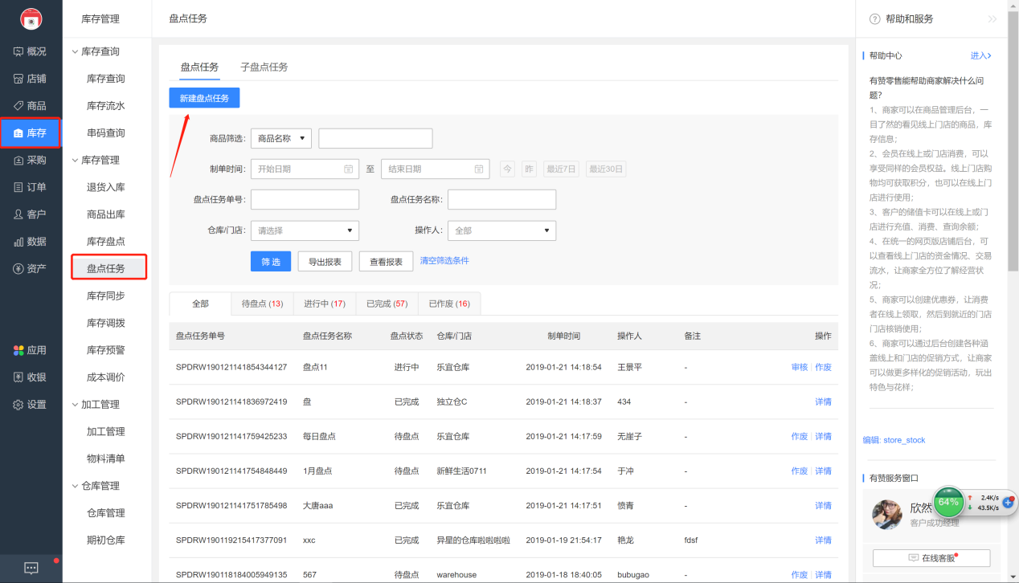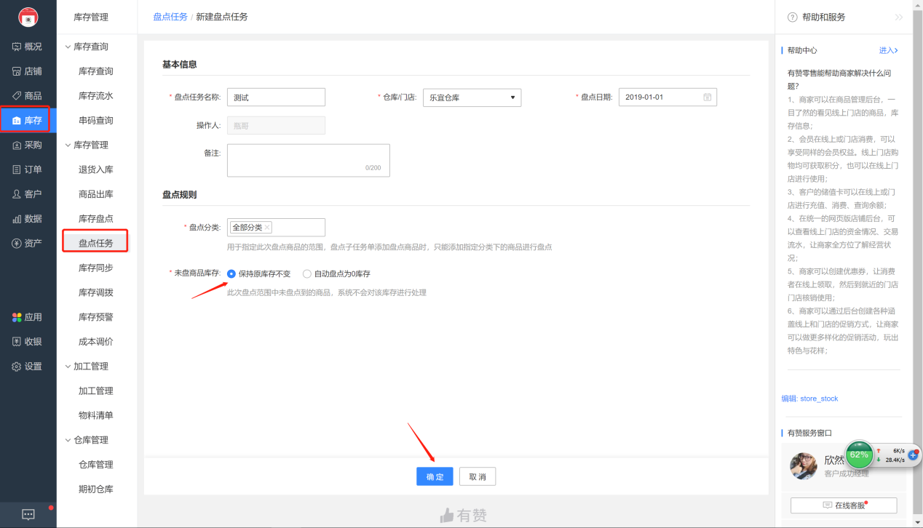

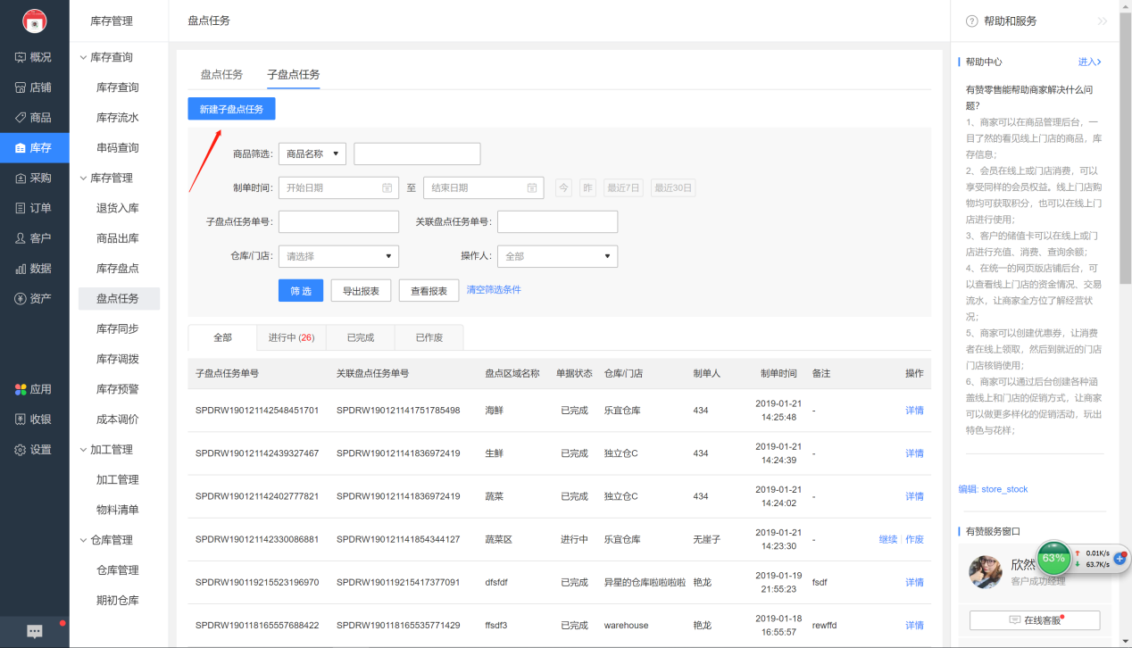

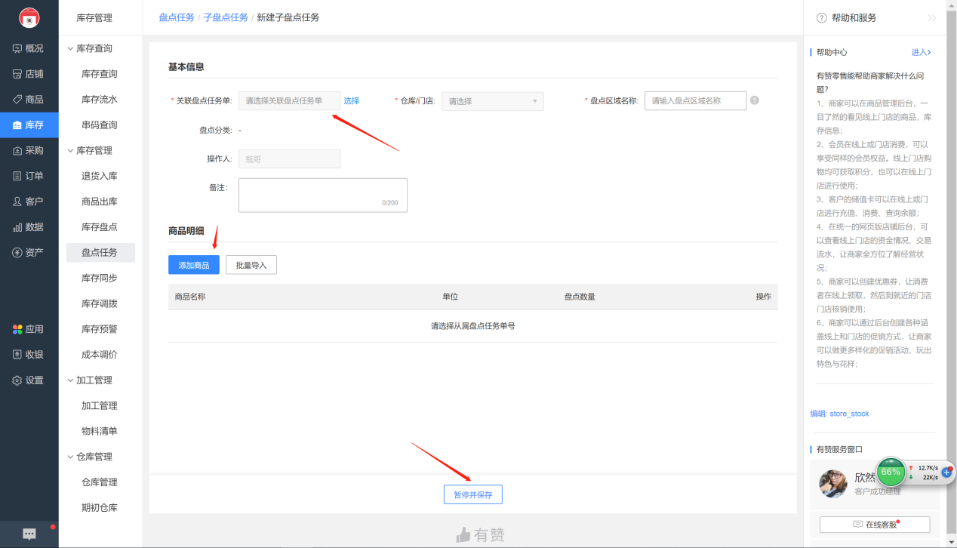

#### 4.2.4.2盘点任务查询

路径：[库存]-[库存管理]-[盘点任务]-[筛选]

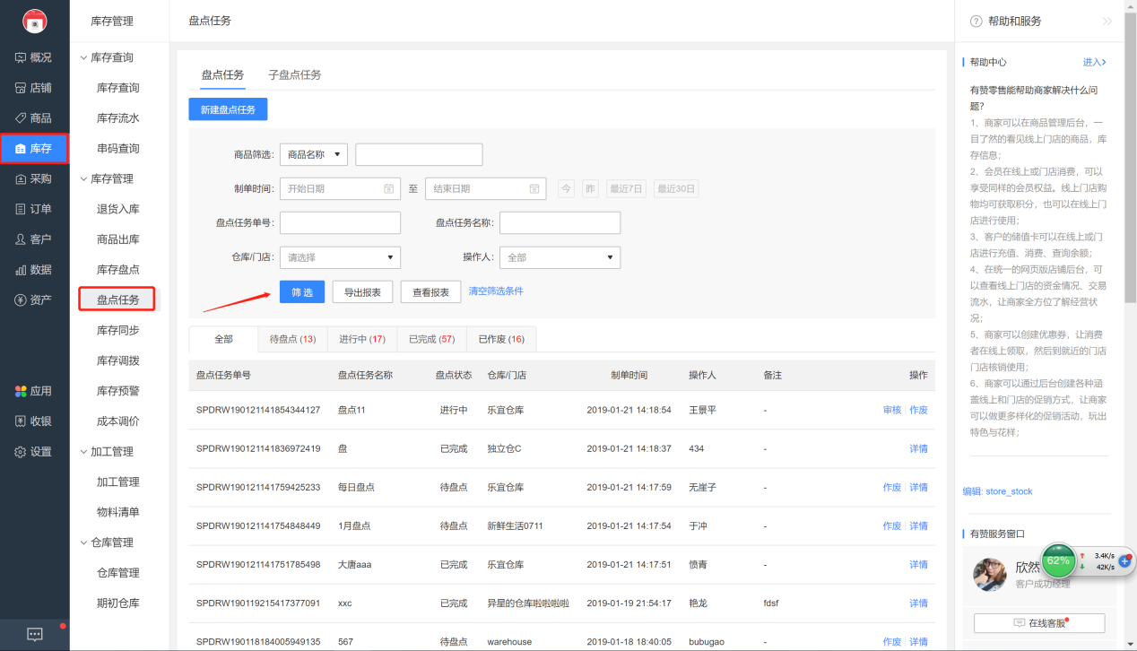

#### 4.2.4.3盘点任务审核/作废

路径：[库存]-[库存管理]-[盘点任务]-[审核/作废]

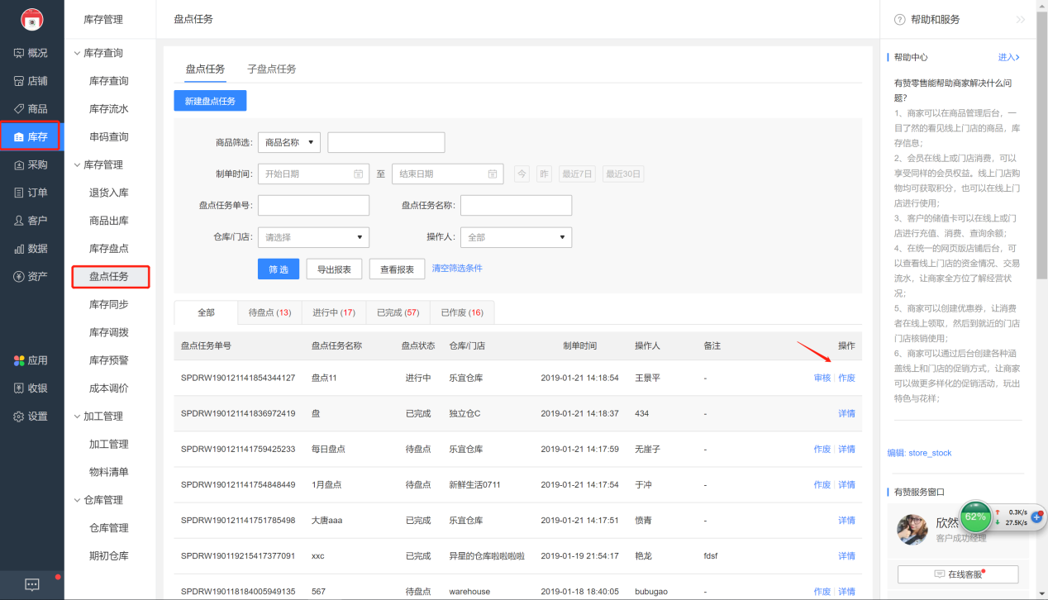

### 4.2.5库存同步

支持有赞与外部店铺如饿了么等，商品、库存、订单同步进行统一管理。目前已支持饿了么

注意：需要在应用全渠道销售管理中打开相应功能。

#### 4.2.5.1库存同步

路径：[库存]-[库存管理]-[库存同步]

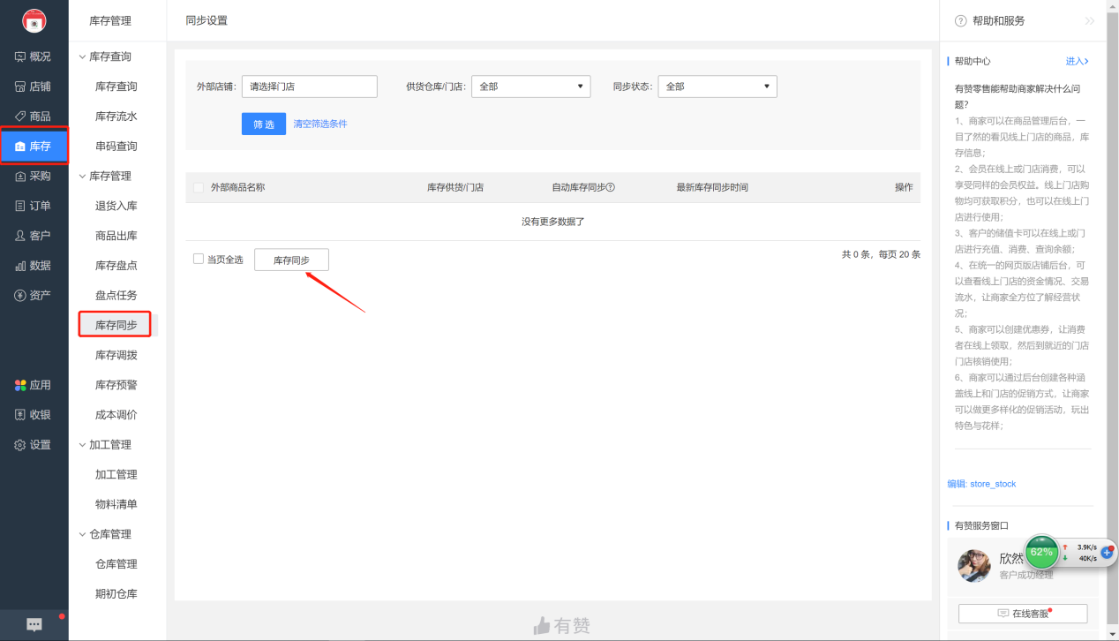

### 4.2.6库存预警

针对畅销商品，滞销商品等需要关注库存数量商品设置仓库及门店的库存预警上下限，低于或高出上下限后做预警提醒，支持商品、预警状态、商品分类多种标签筛选查询。

路径：[库存]-[库存管理]-[库存预警]

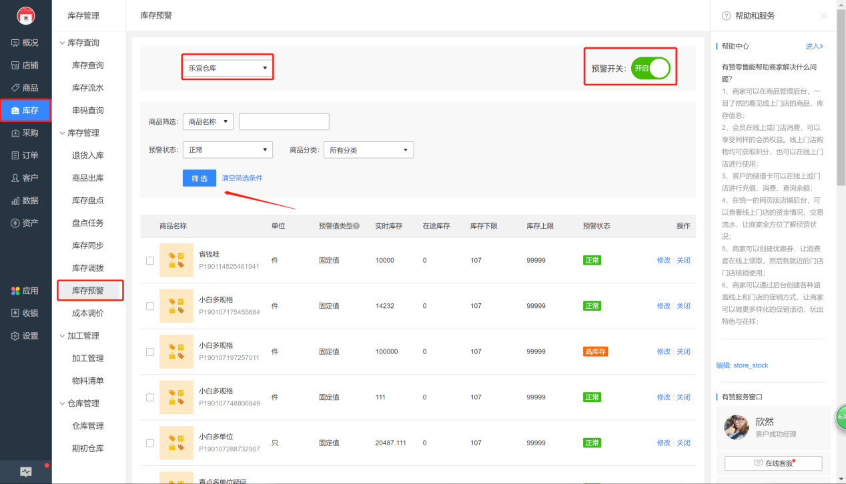

支持批量设置：

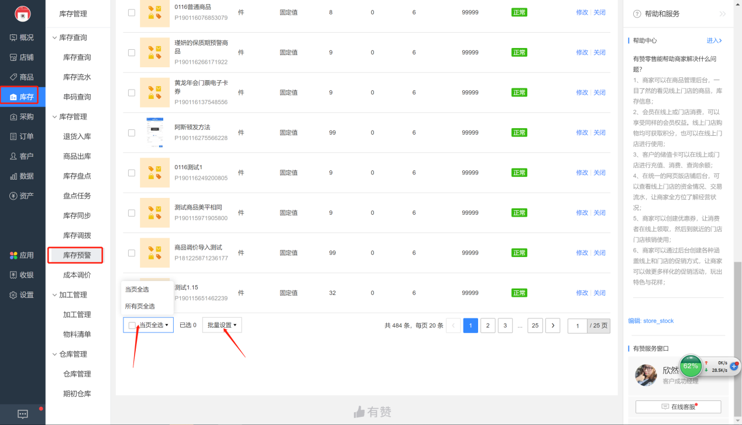

### 4.2.7成本调价

针对成本变动商品进行系统录入成本调价，成本调价采用移动平均算法。

#### 4.2.7.1新建成本调价

路径：[库存]-[库存管理]-[成本调价] -[新建成本调价]

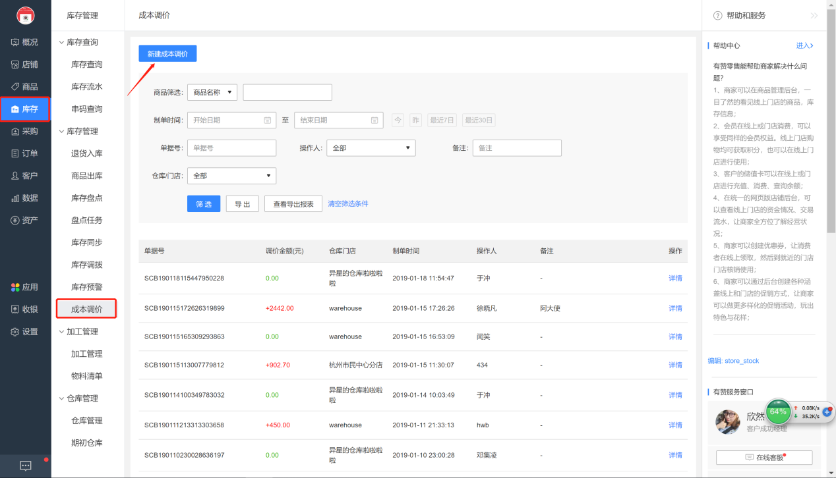

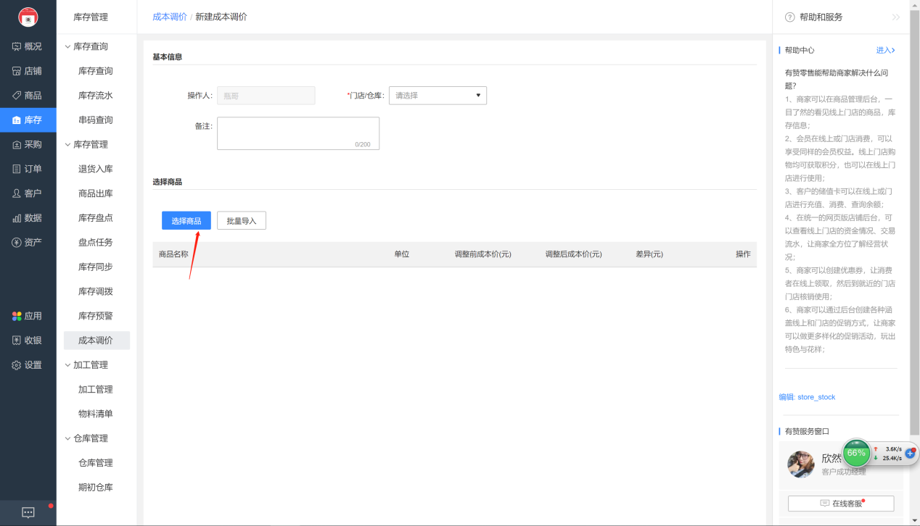

#### 4.2.7.2成本调价查询

路径：[库存]-[库存管理]-[成本调价] -[筛选]

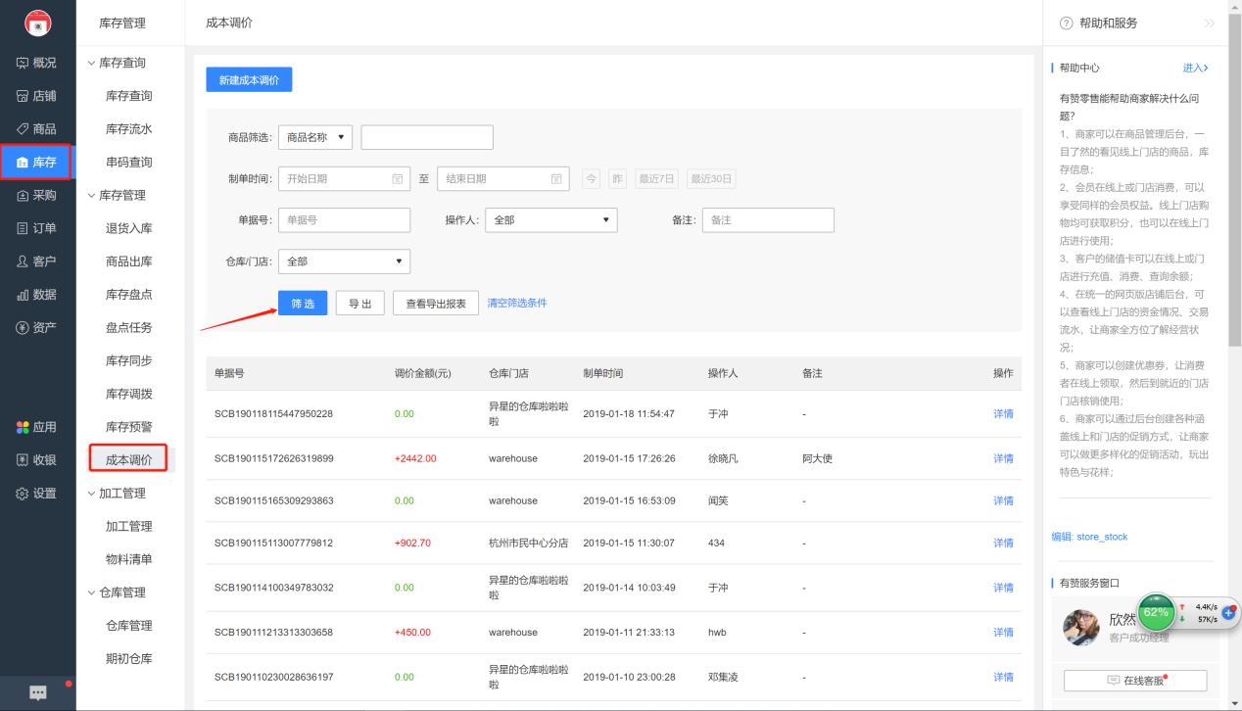

#### 4.2.7.3成本调价导出

路径：[库存]-[库存管理]-[成本调价]-[导出]-[查看导出报表]

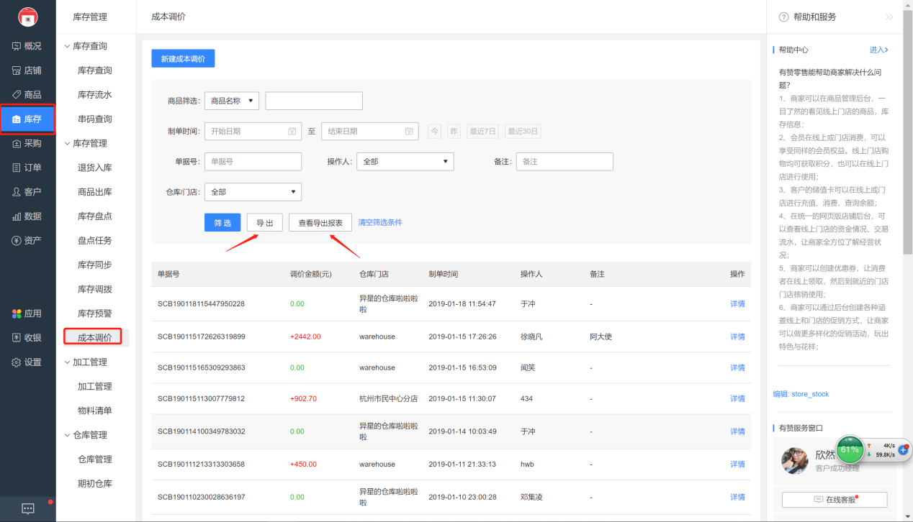

#### 4.2.7.4成本调价详情打印

路径：[库存]-[库存管理]-[成本调价]-[详情]-[打印]

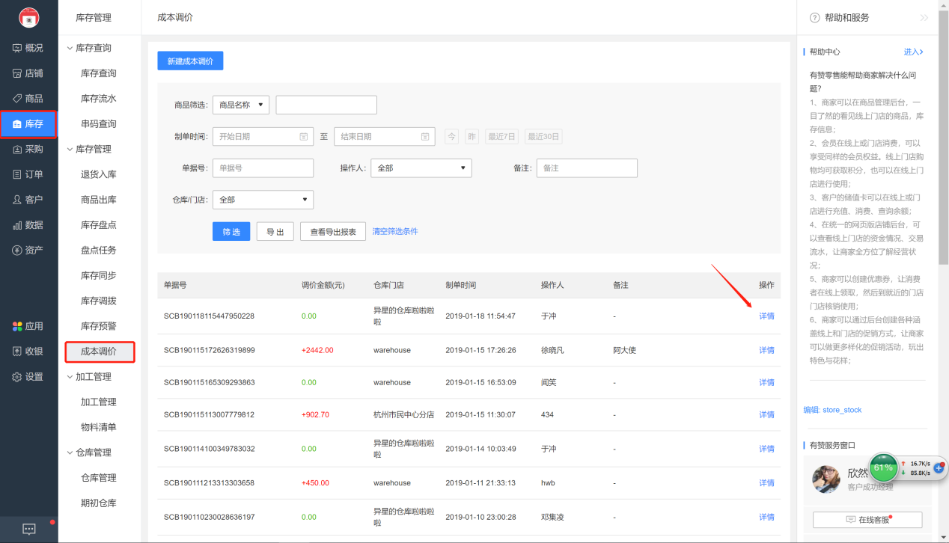

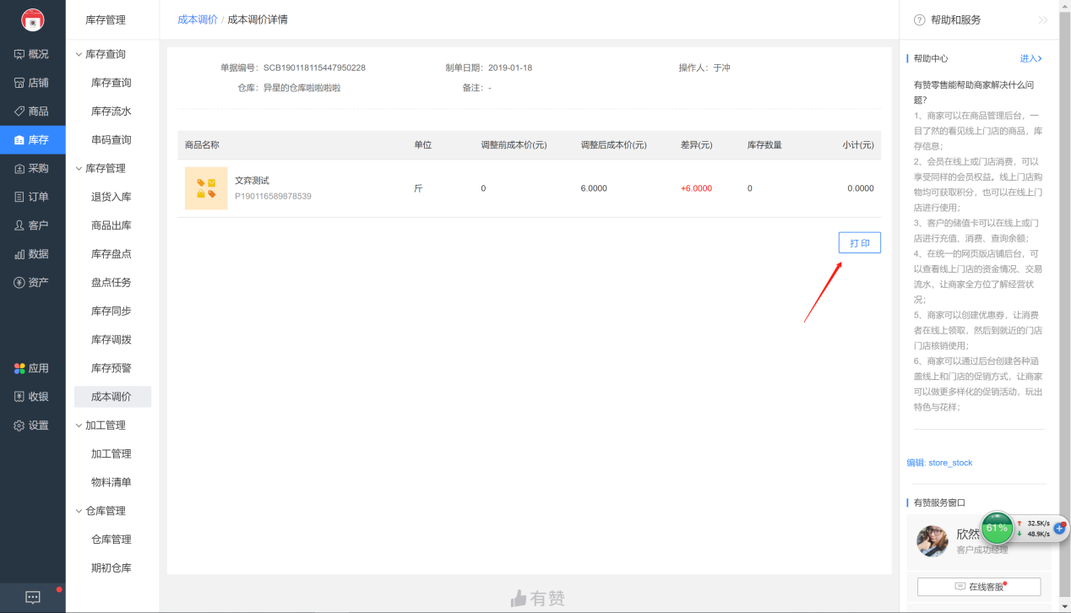

## 4.3加工管理

### 4.3.1物料清单

针对需要加工生产产品创建加工BOM单，可以设置成品与原材料对应使用比例，加工时按照对应比例根据生产成品数量扣减原材料库存，支持创建时间、BOM、成品、原料、创建人、状态多种标签筛选查询。

#### 4.3.1.1新建BOM

路径：[库存]- [加工管理]-[物料清单] -[新建BOM]

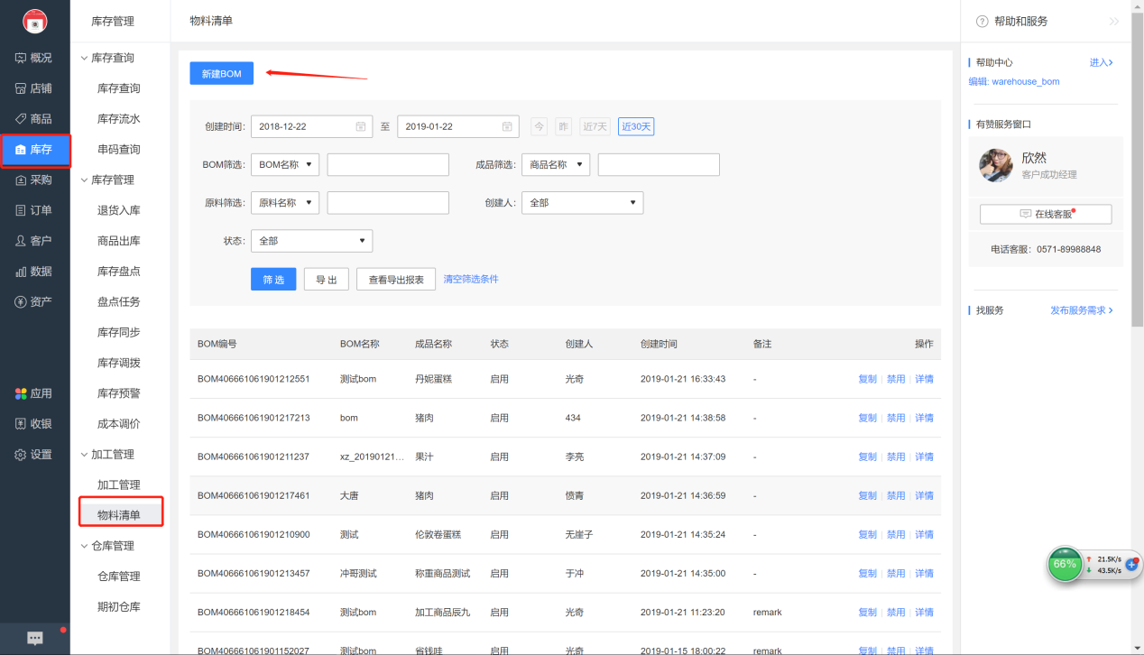

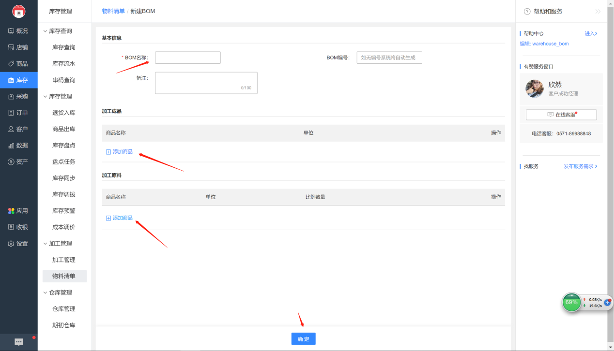

### 4.3.1.2 BOM查询

路径：[库存]- [加工管理]-[物料清单] -[筛选]

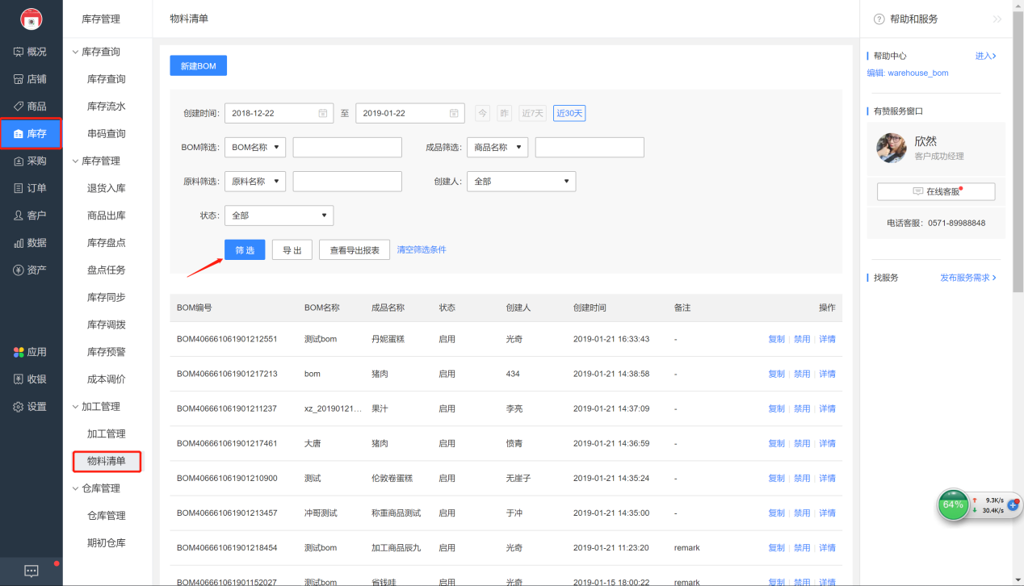

### 4.3.1.3 BOM管理

路径：[库存]- [加工管理]-[物料清单] -[复制/禁用/详情]

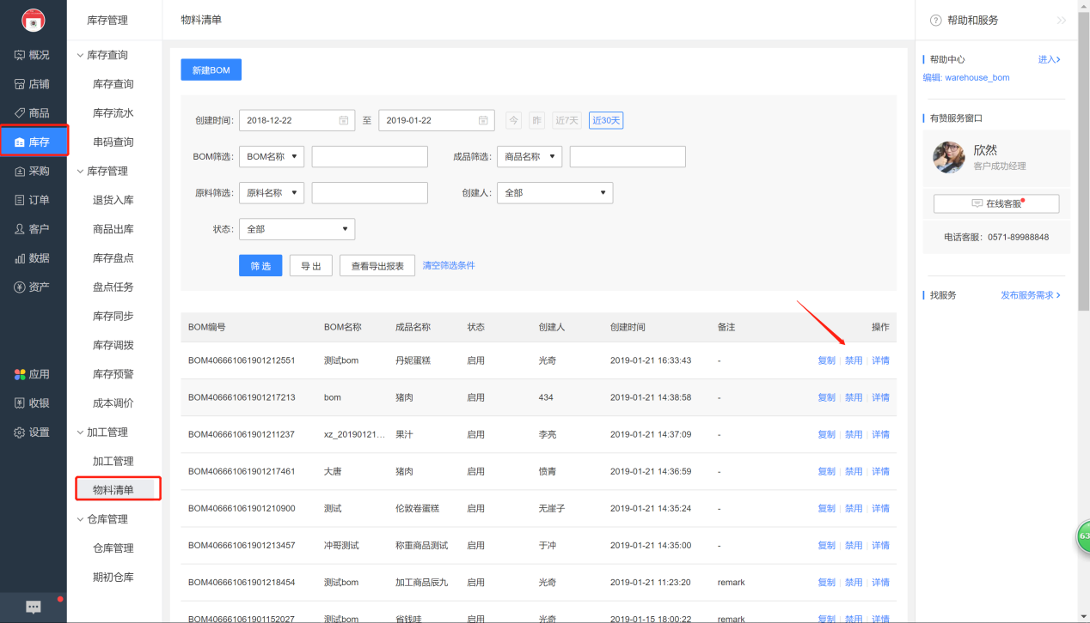

### 4.3.2加工管理

针对蛋糕烘焙等需要门店加工商品的行业，有赞支持加工管理功能，通过引用创建的BOM单，进行成品加工并扣减对应的原料库存，支持制单时间、成品、加工单编号、原料、仓库/门店、制单人多种标签筛选查询。

注意：如没有提前通过3.1物料清单功能创建BOM单，无法直接使用加工管理功能。

#### 4.3.2.1新建加工单

路径：[库存]-[加工管理] -[加工管理] -[新建加工单]

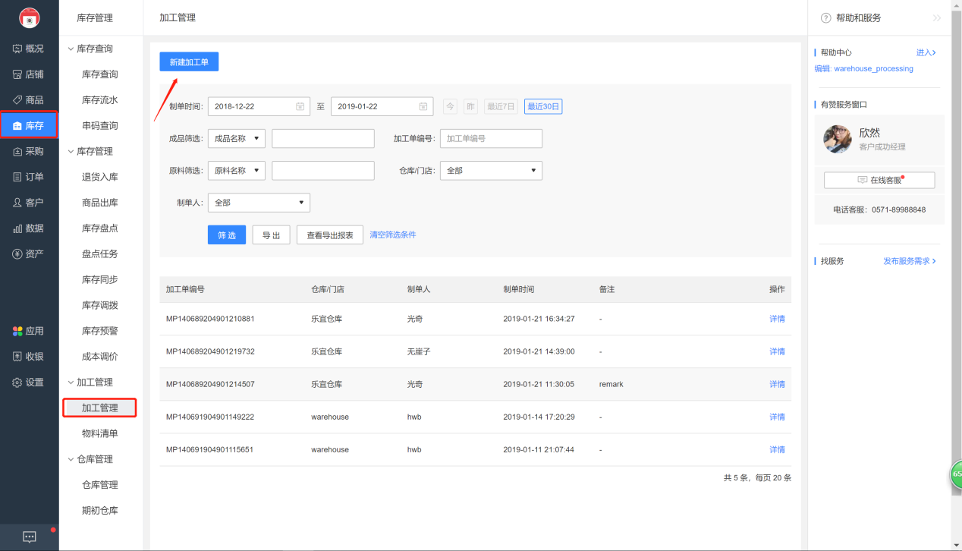

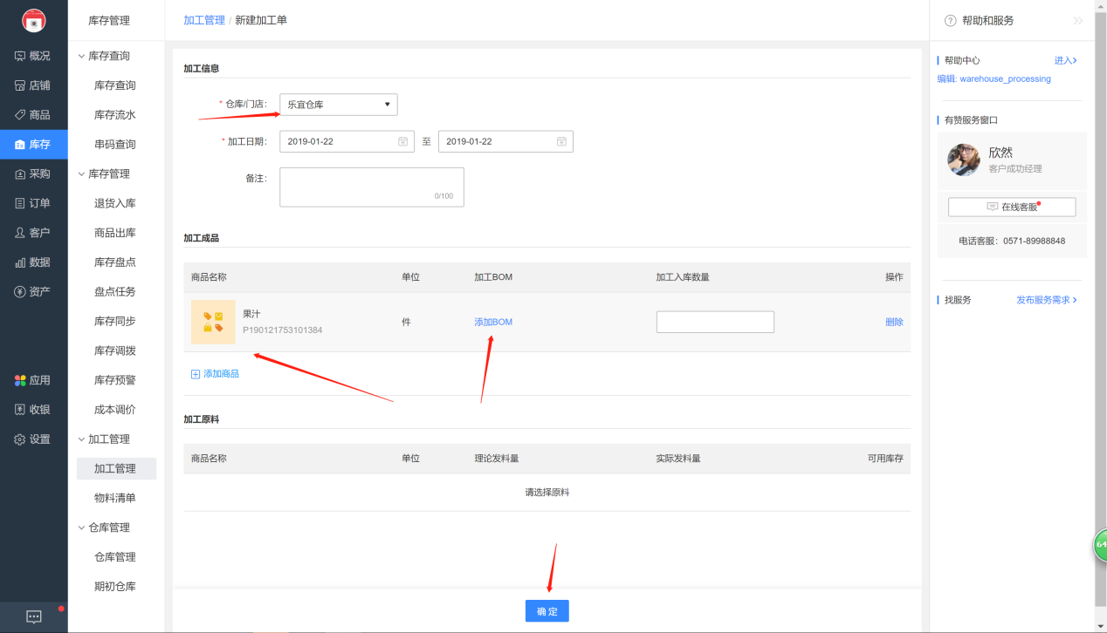

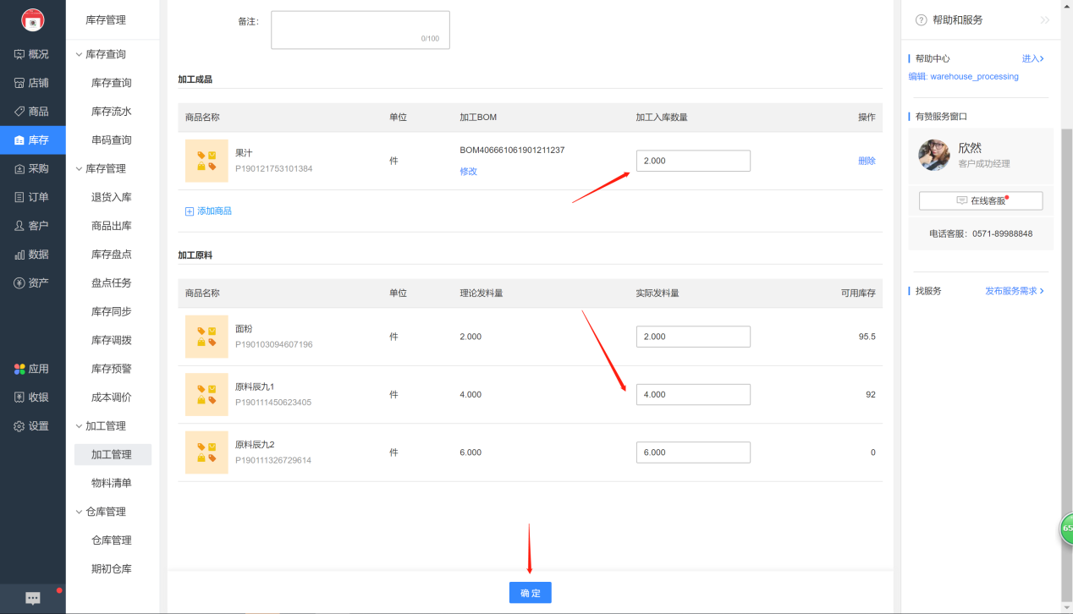

#### 4.3.2.2加工单查询

路径：[库存]-[加工管理] -[加工管理] -[筛选]

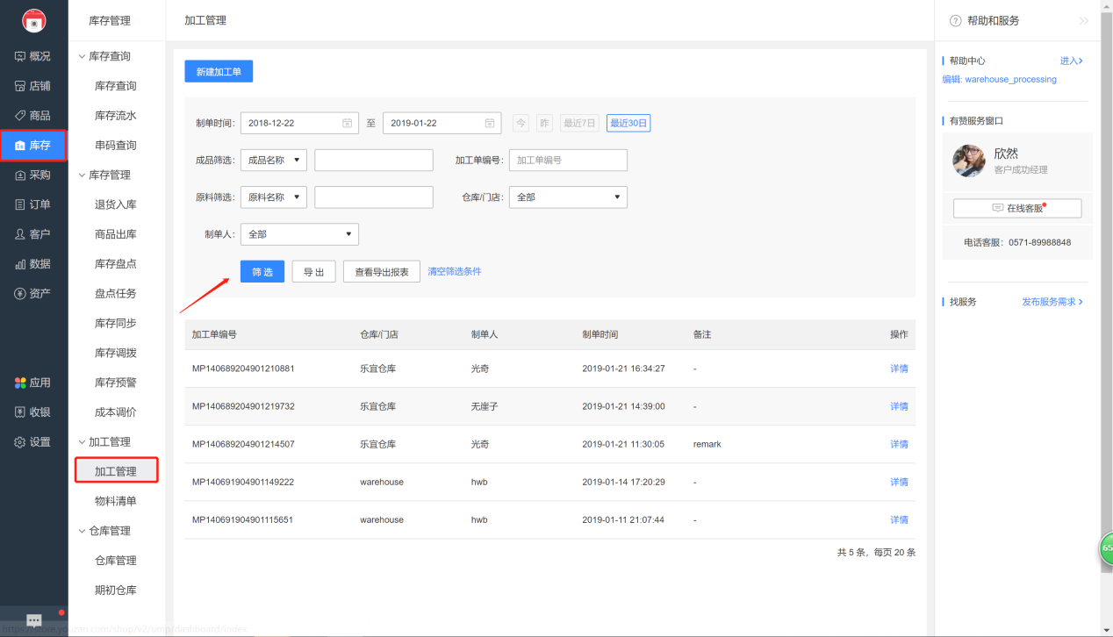

#### 4.3.2.3打印加工单

路径：[库存]-[加工管理] -[加工管理]-[详情]-[打印]

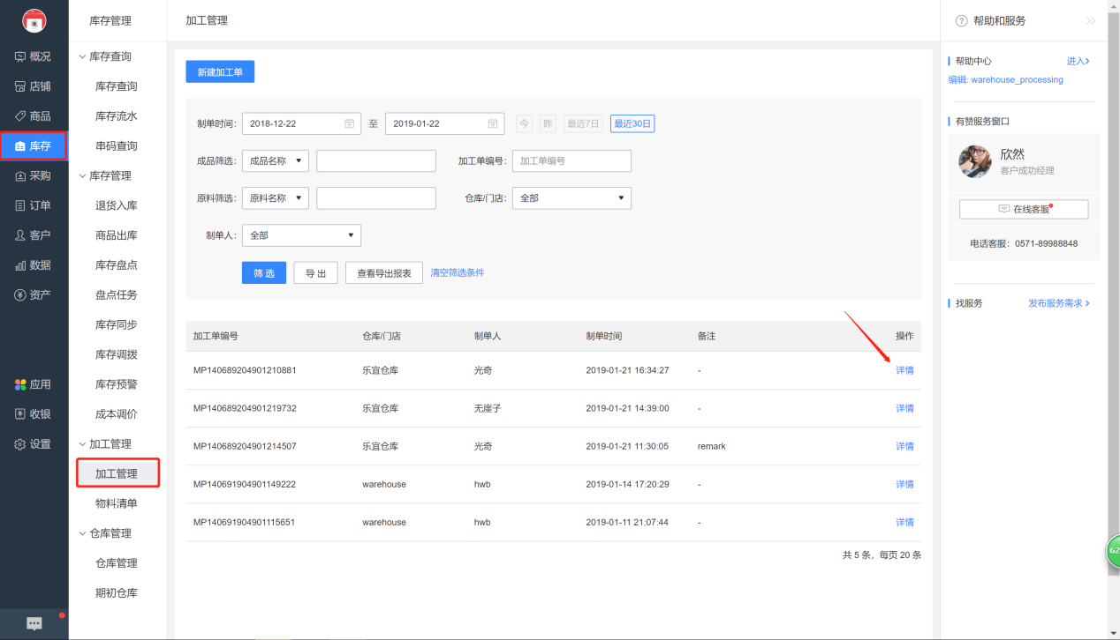

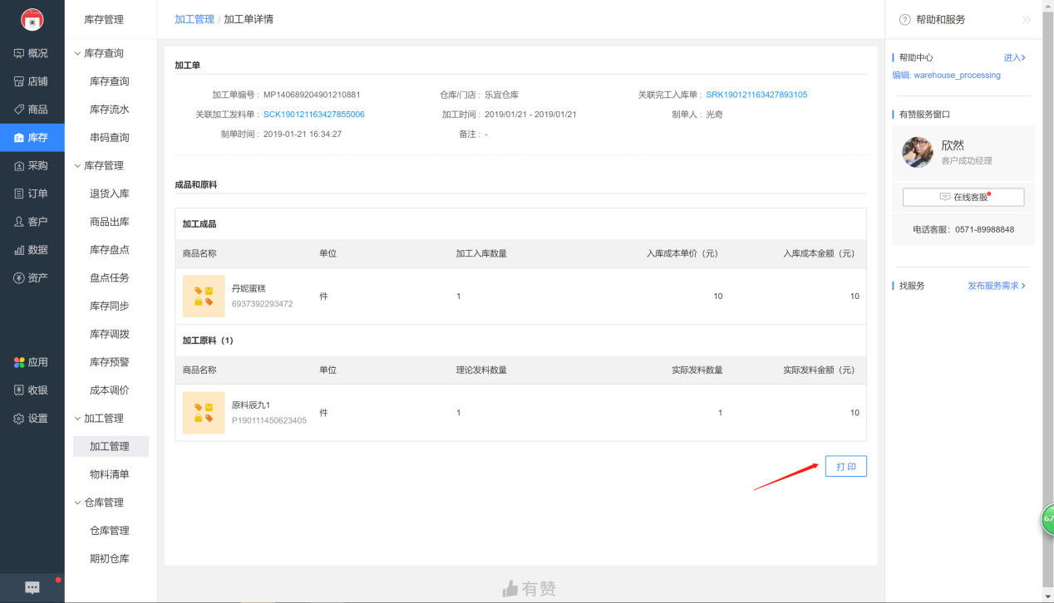

# 5采购管理

## 5.1采购管理

### 5.1.1采购订单

#### 5.1.1.1新建采购订单

创建采购订单，为后续采购入库提供关联单据，并提供筛选、导出采购订单功能。

路径：[采购]-[采购管理]-[采购订单]-[新建采购订单]

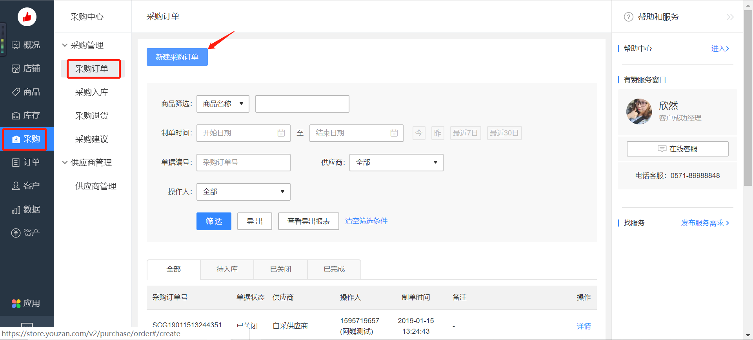

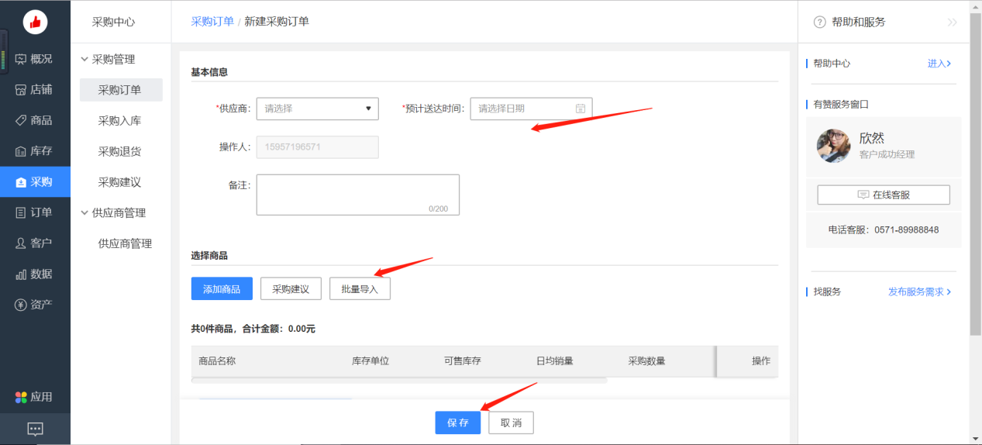

可以通过添加商品从商铺库挑选商品、根据采购建议系统直接生成采购商品名单或者从外部直接批量导入采购名单

#### 5.1.1.2采购订单筛选

根据相应维度去筛选之前创建的采购订单以及这些采购订单所处的状态

路径：[采购]-[采购管理]-[采购订单]-[筛选]

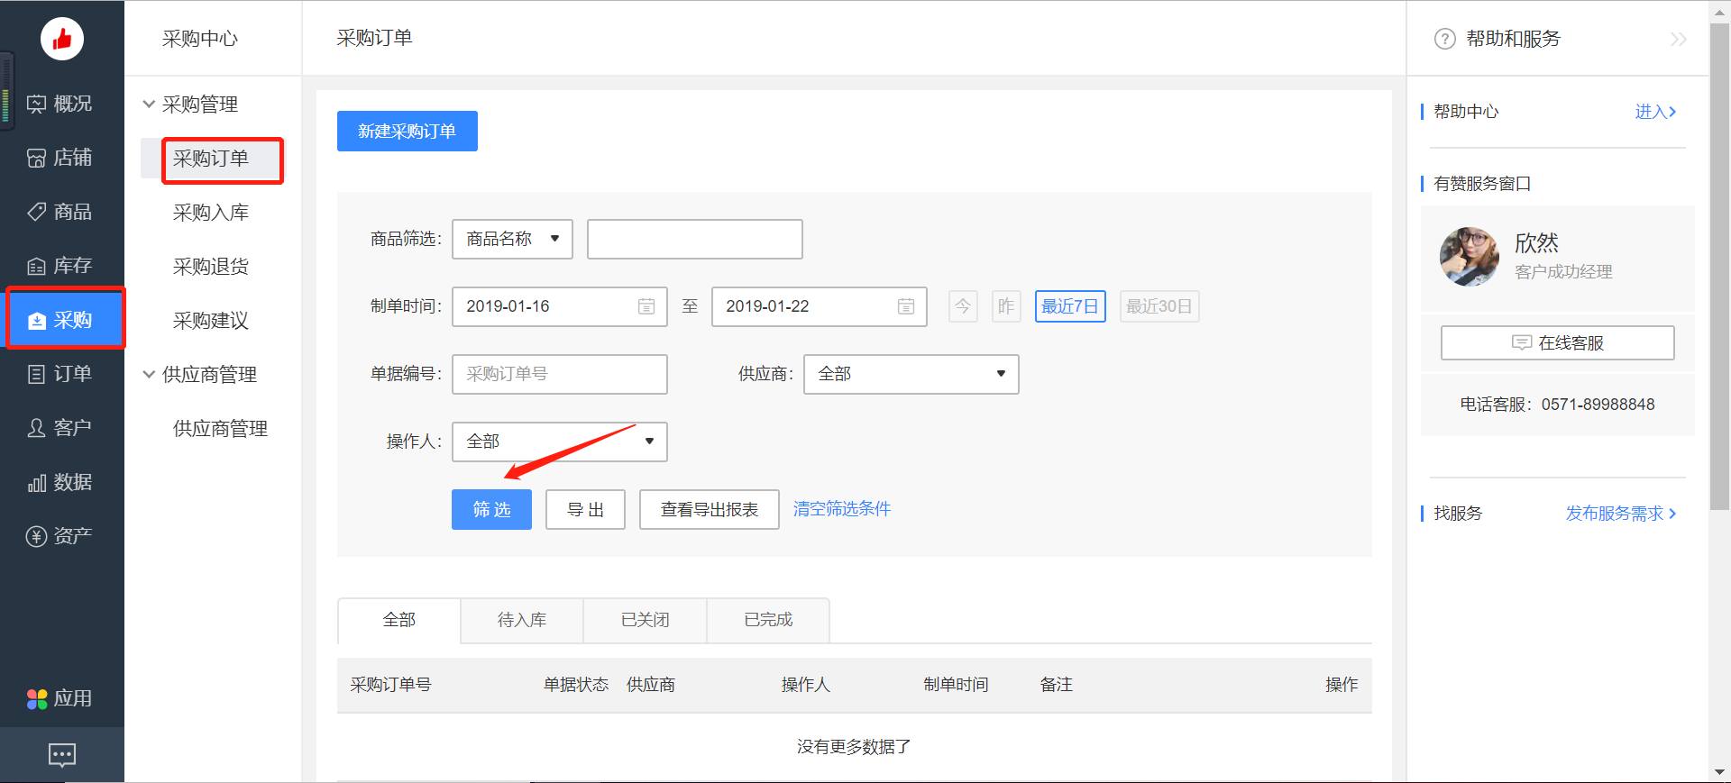

#### 5.1.1.3导出并下载采购订单

可以打印按照对应条件筛选出来的订单，并且下载

路径：[采购]-[采购管理]-[采购订单]-[导出]-[下载]

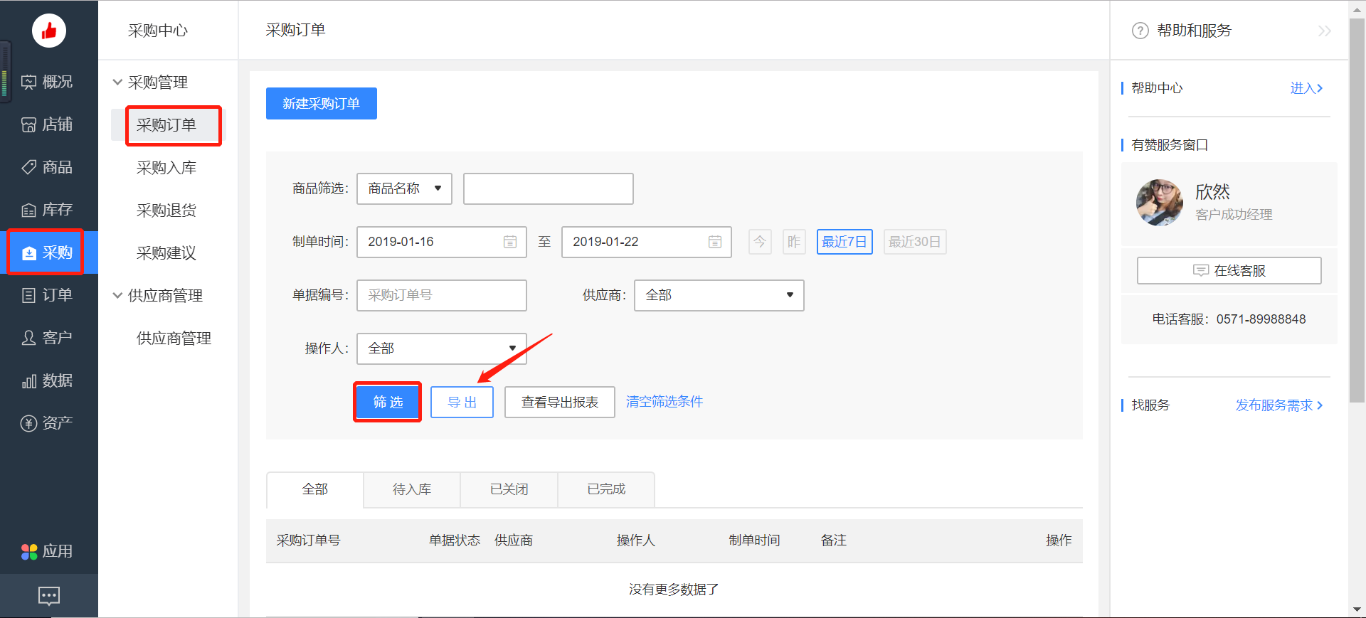

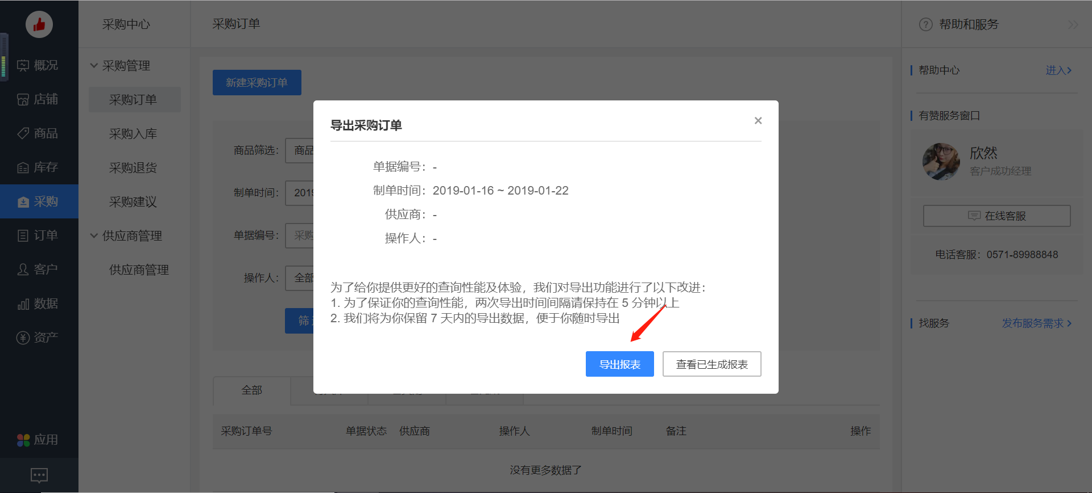

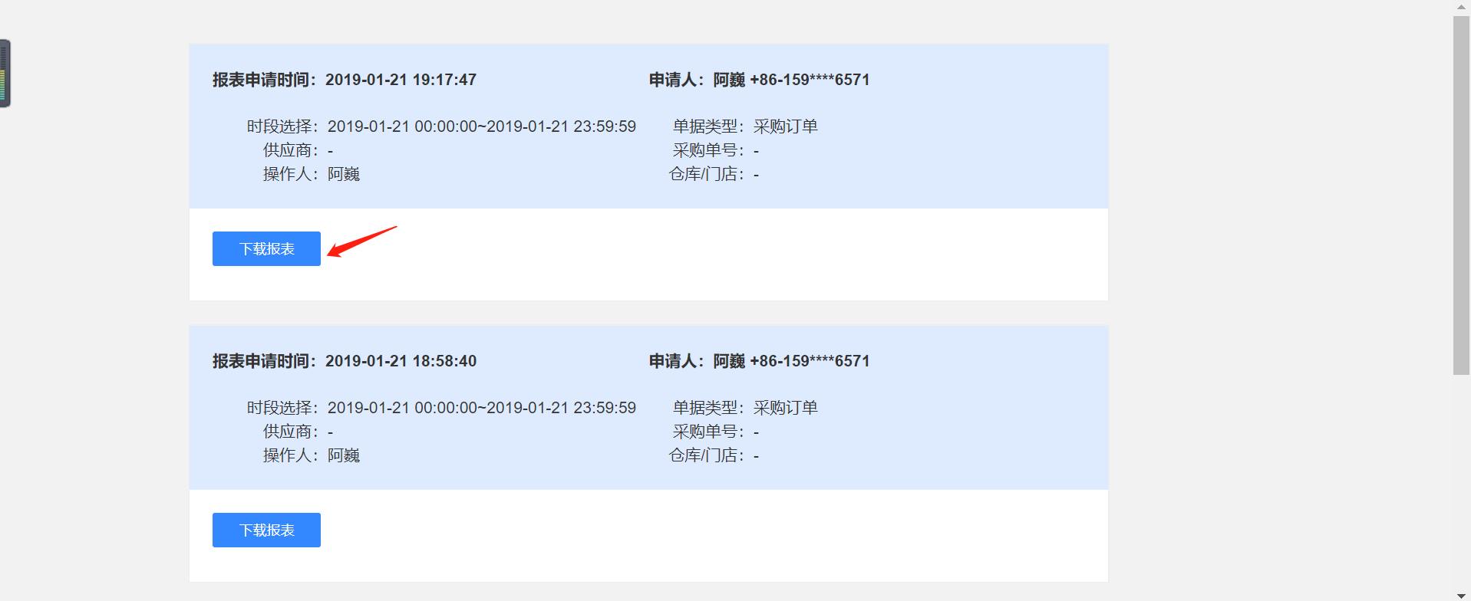

#### 5.1.1.4采购订单详情

可以打印对应采购订单的内容以及对该采购订单进行再次采购的

路径：[采购]-[采购管理]-[采购订单]-[详情]-[打印]或者[再次采购]

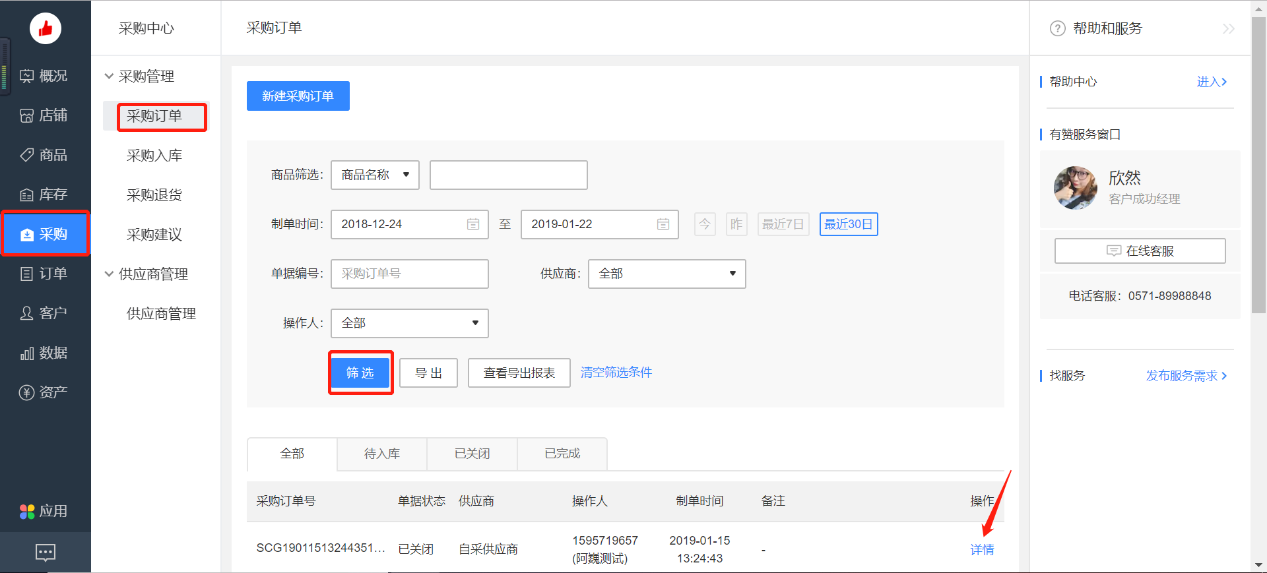

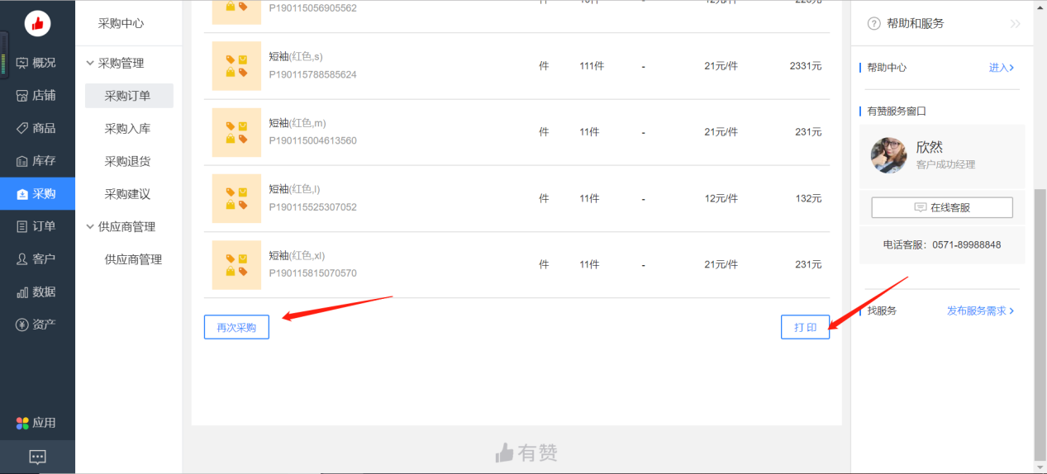

### 5.1.2采购入库

#### 5.1.2.1新建采购入库

将之前从供应商采购的内容入库到对应的仓库或者门店

路径：[采购]-[采购入库]-[新建采购入库]

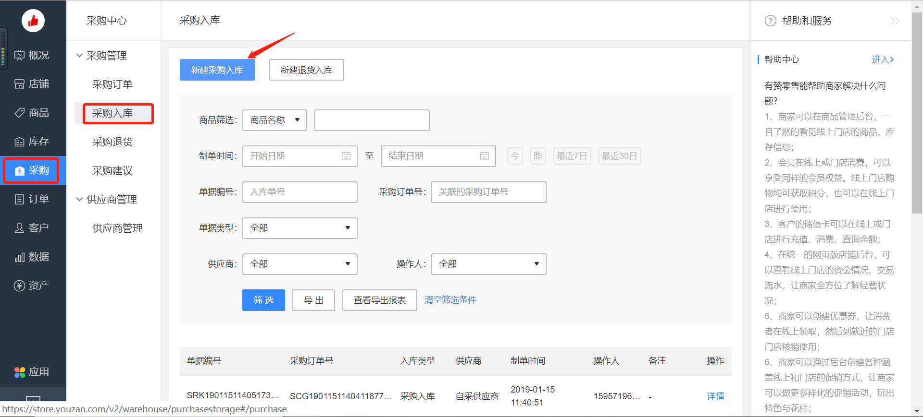

ps：如果在[设置]-[采购设置]-[采购入库引用订单]开启，则必须创建采购订单才可以新建采购入库

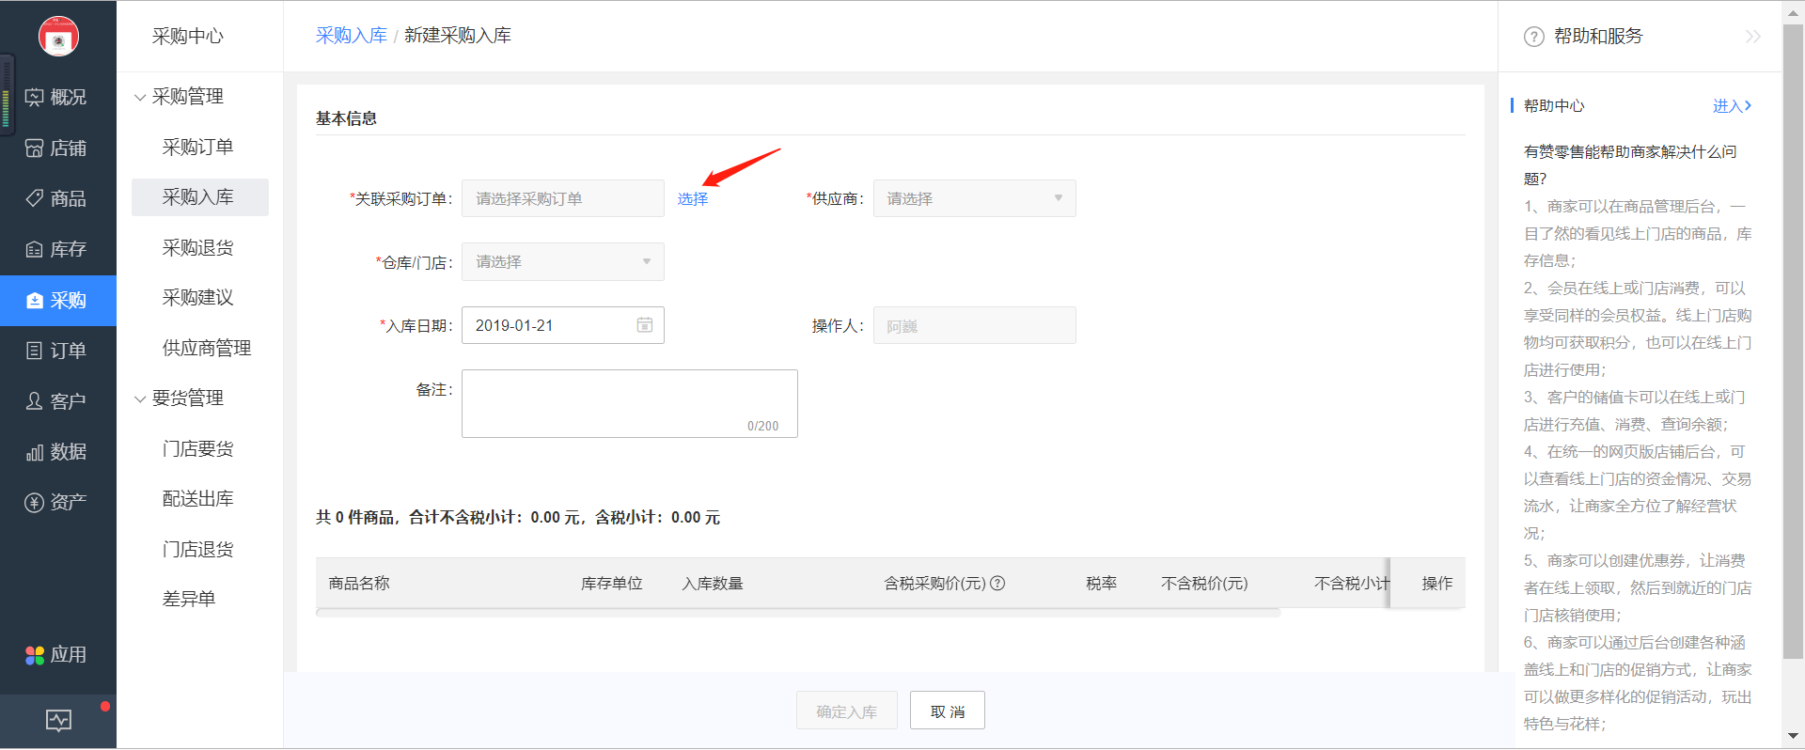

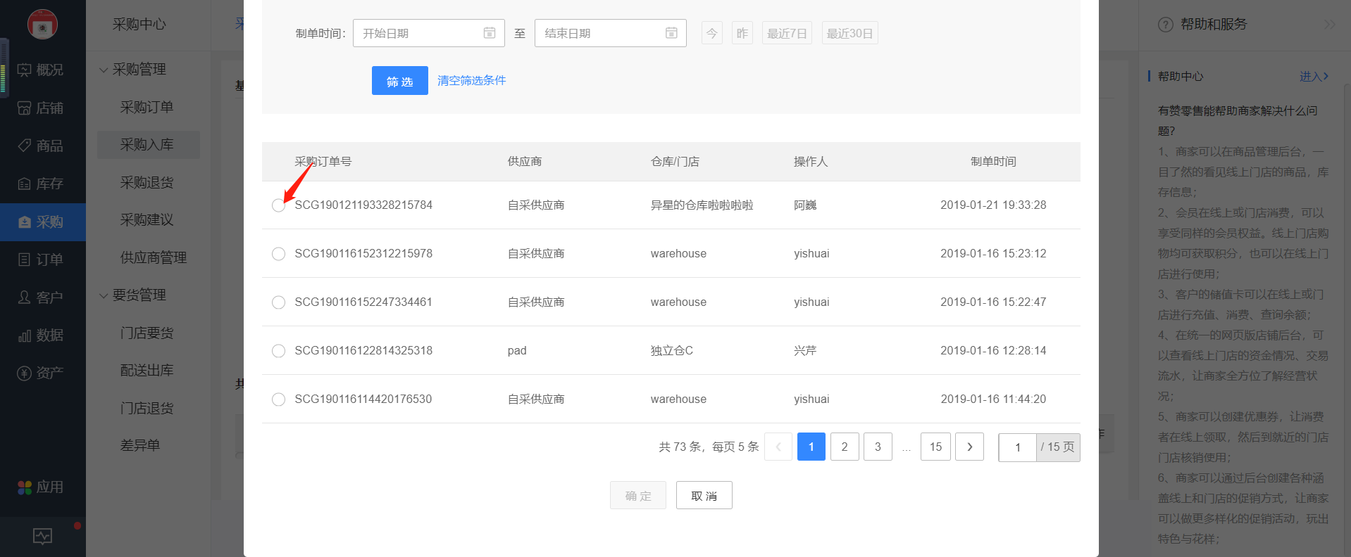

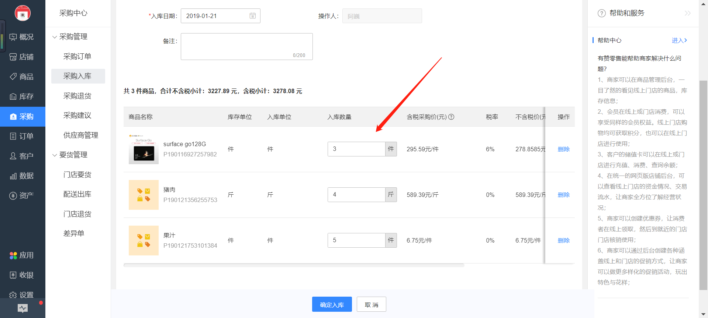

#### 5.1.2.2新建退货入库入库

将客户从网店或者门店退货退款的商品重新入库

路径：[采购]-[采购入库]-[新建退货入库]-[选择退货单]

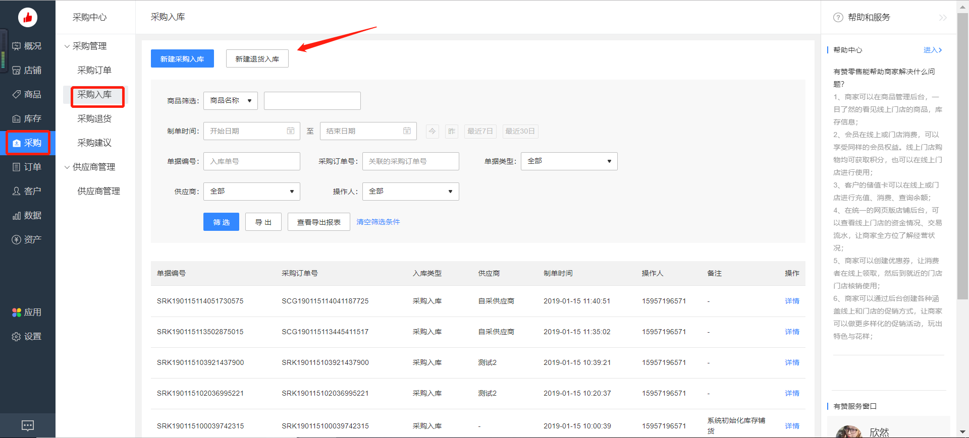

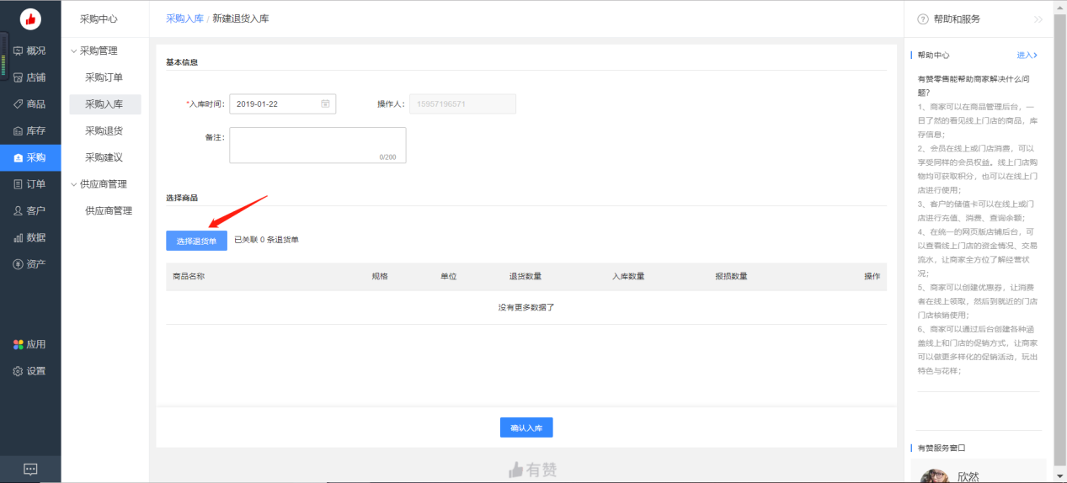

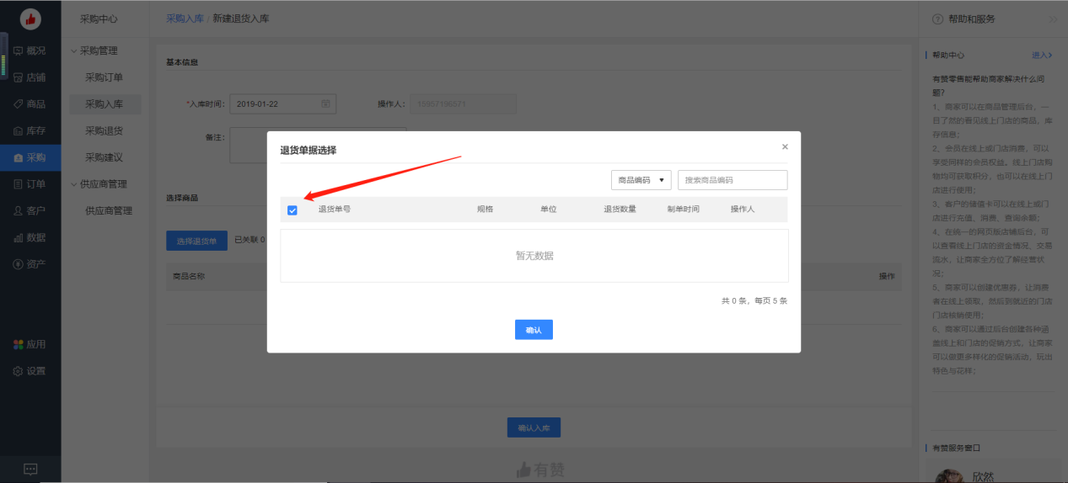

#### 5.1.2.3采购入库或者 退货入库订单筛选

可以对之前入库的采购订单按照相关维度进行筛选

路径：[采购]-[采购入库]-[筛选]

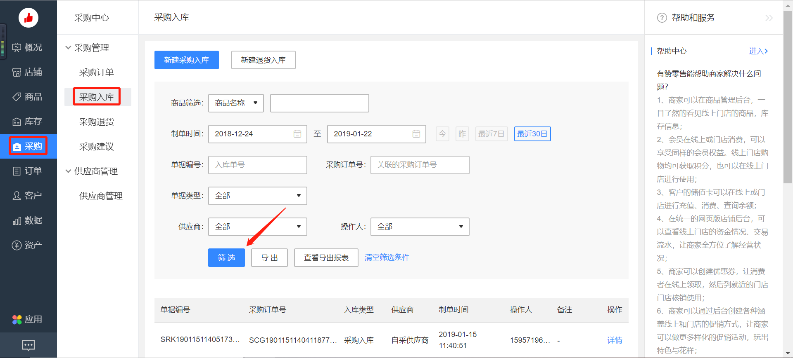

#### 5.1.2.4采购入库订单导出并下载

将筛选出来的采购入库订单导出并并下载

路径：[采购]-[采购入库]-[筛选]-[导出]-[导出报表]-[下载报表]

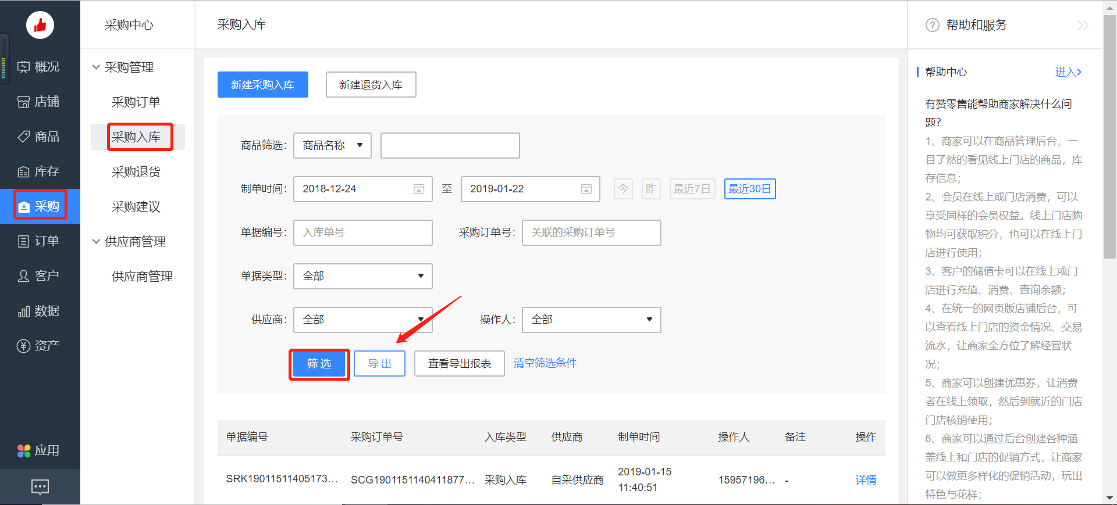

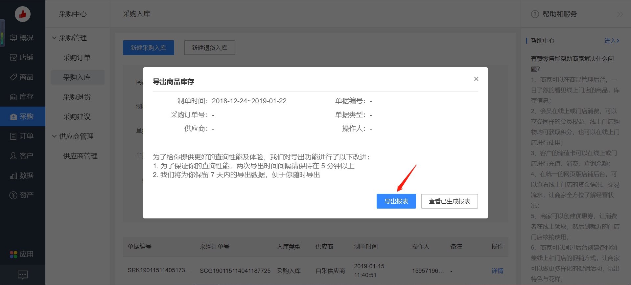

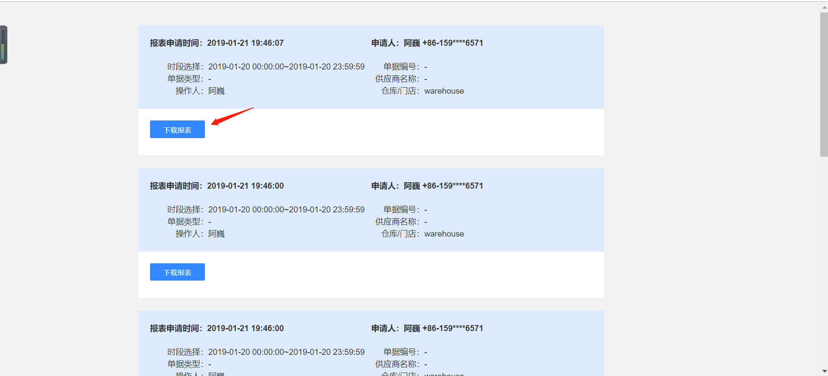

### 5.1.3采购退货

#### 5.1.3.1新建采购退货

因为某种原因针对之前采购入库的商品进行退货处理

路径：[采购]-[采购退货]-[新建采购退货]

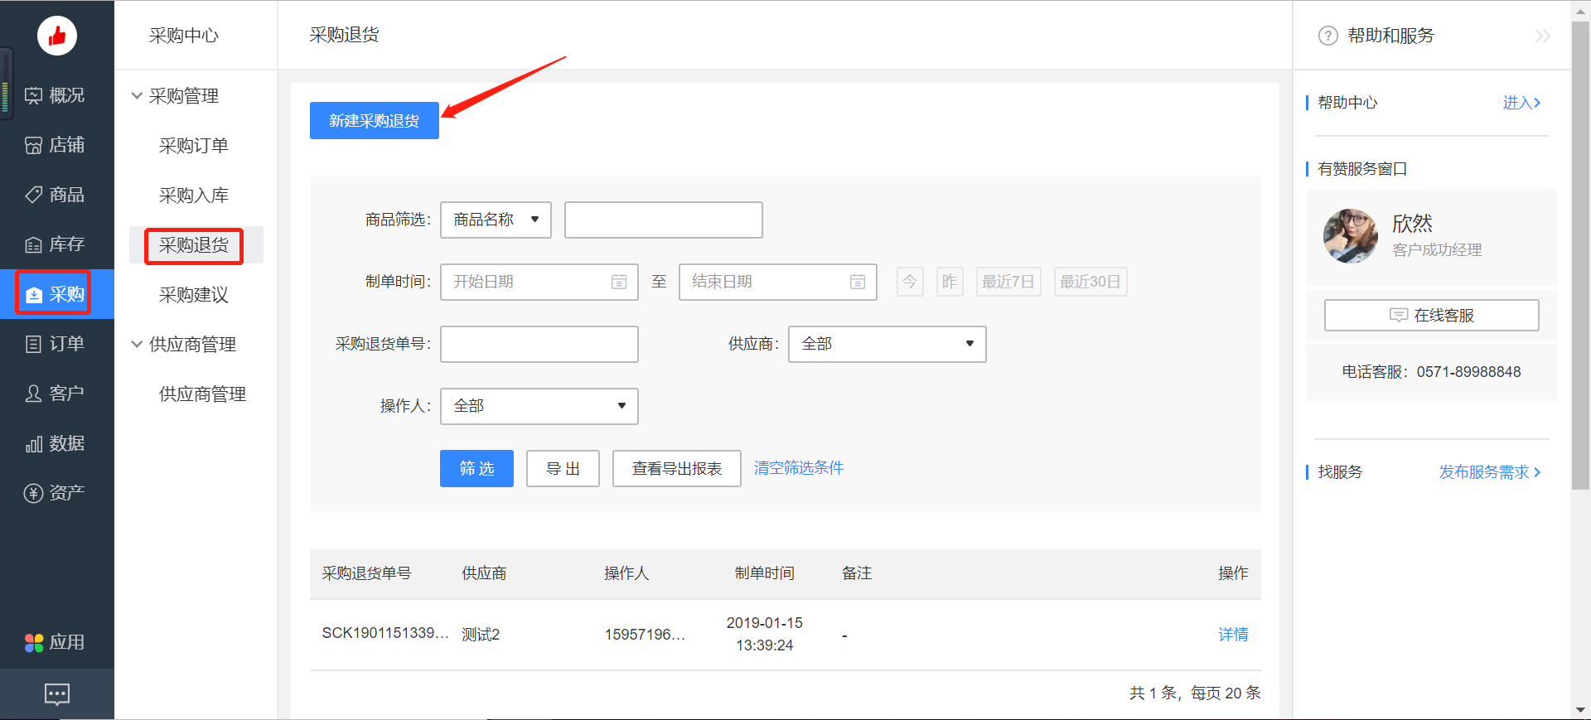

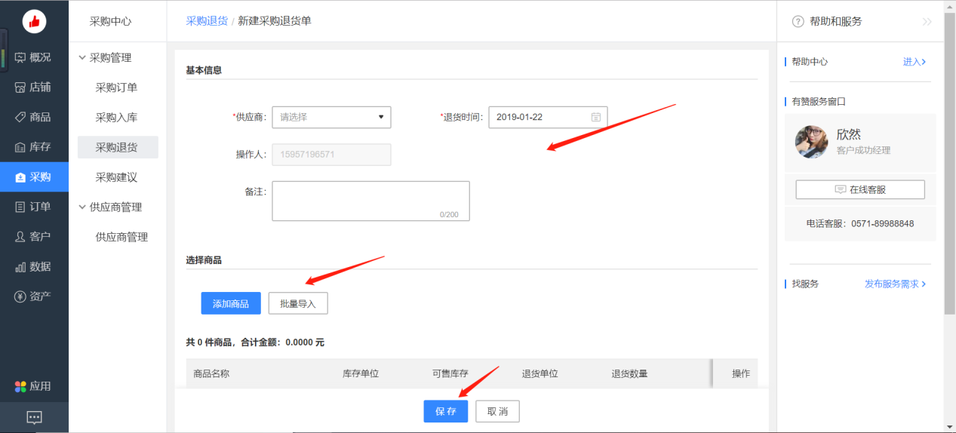

可以选择从商品库中直接添加商品或者外部批量导入

商品库直接导入：

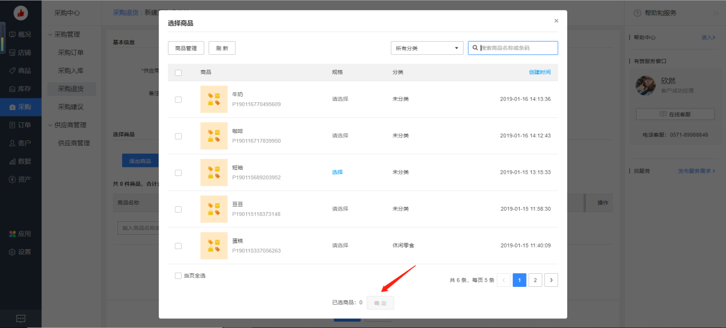

批量导入：

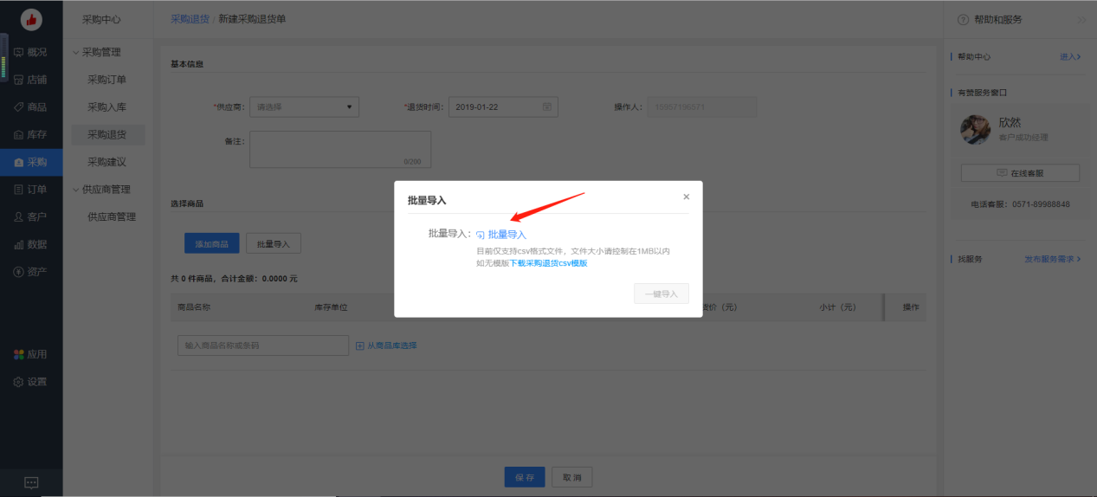

#### 5.1.3.2采购退货筛选

根据相应维度筛选出相应的采购退货订单

路径：[采购]-[采购退货]-[筛选]

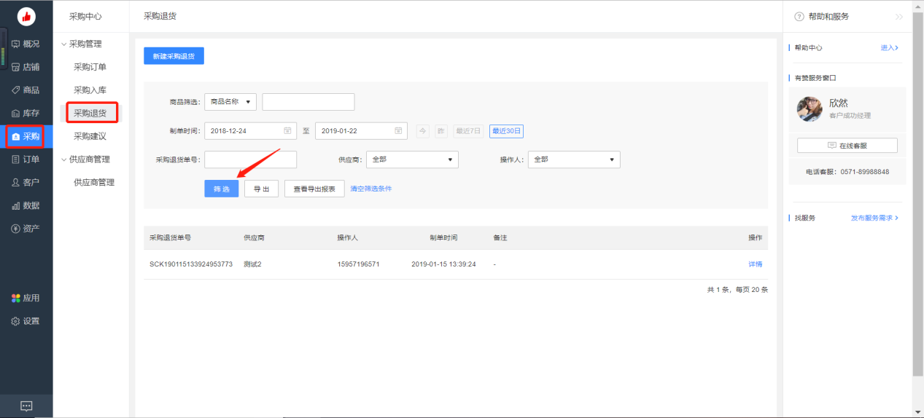

#### 5.1.3.3采购退货导出并下载

将筛选出来的采购退货订单进行导出并且下载

路径：[采购]-[采购退货]-[筛选]-[导出]-[导出报表]-[下载报表]

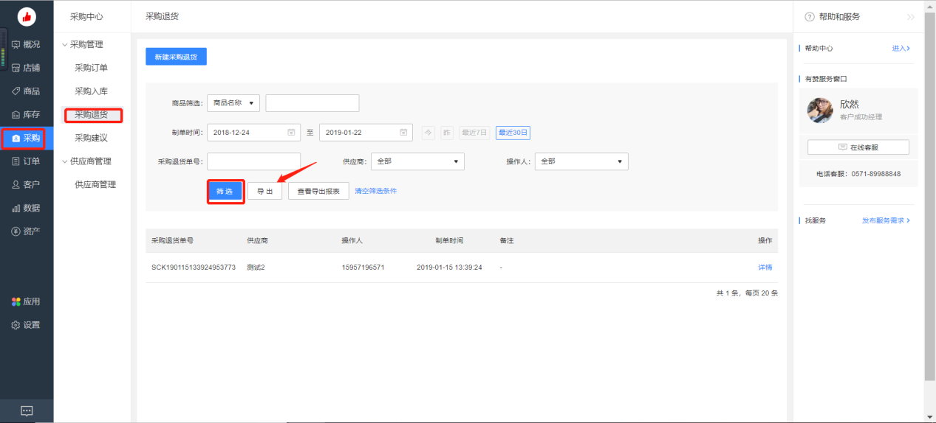

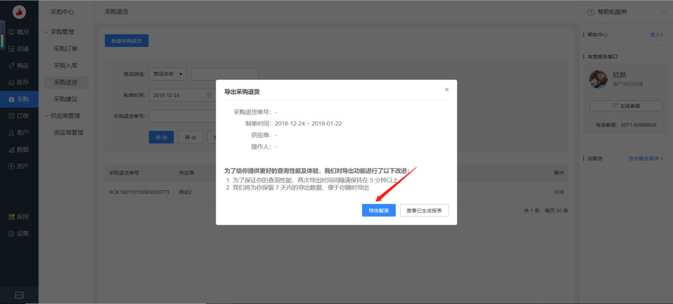

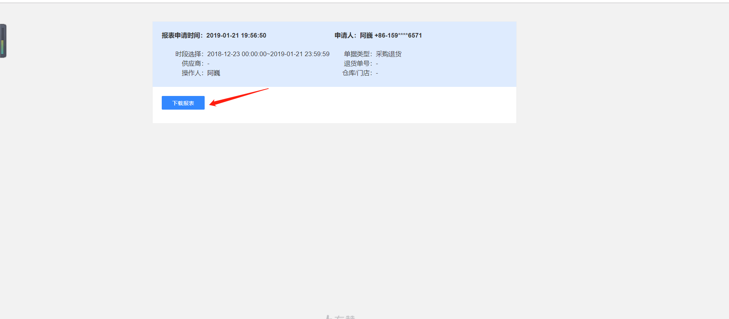

#### 5.1.3.4打印采购退货单

可以将某次采购退货单打印出来

路径：[采购]-[采购退货]-[筛选]-[详情]-[打印]

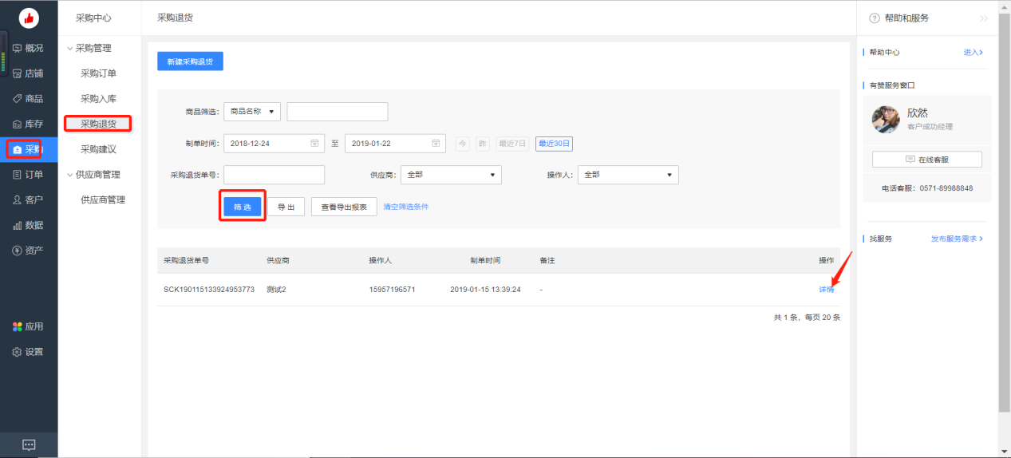

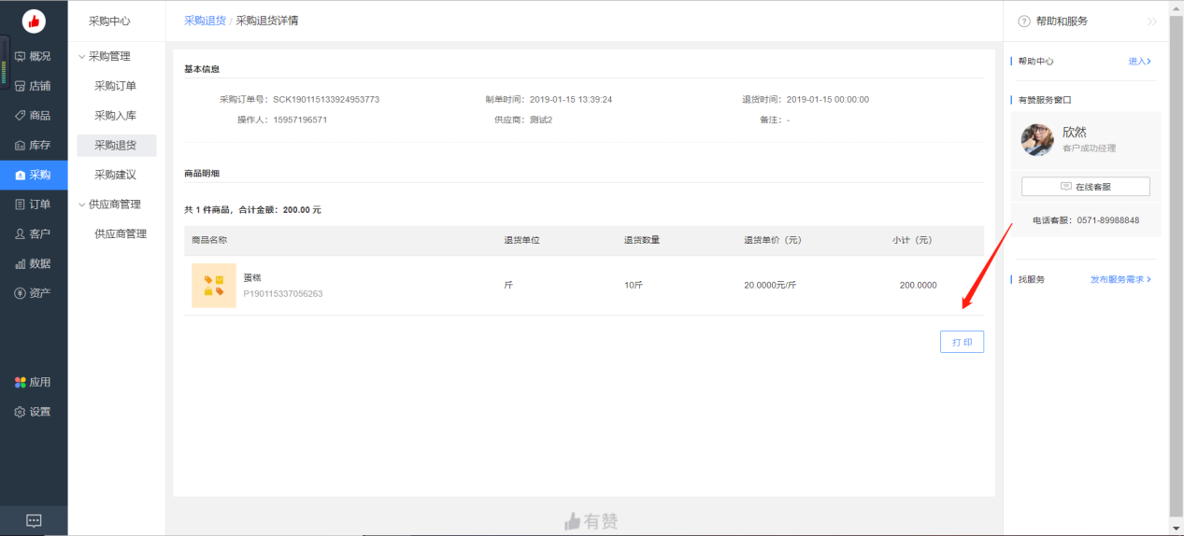

### 5.1.4采购建议

可以根据采购周期和综合系数生成新的采购建议的模板为后续创建新采购订单准备

路径：[采购]-[采购建议-[新建采购方案]

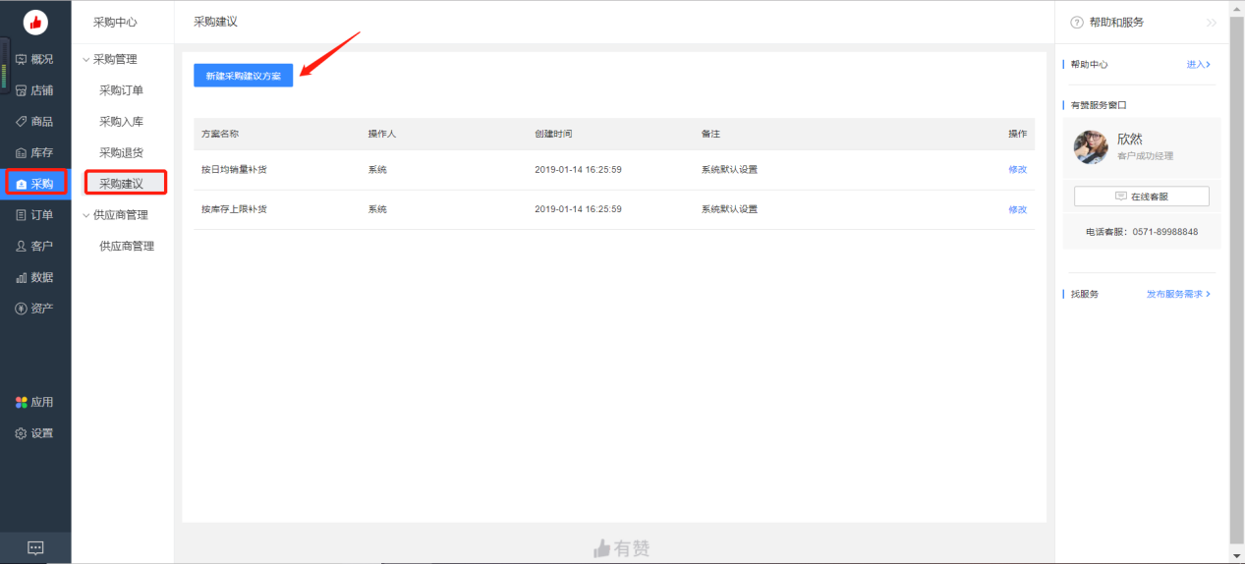

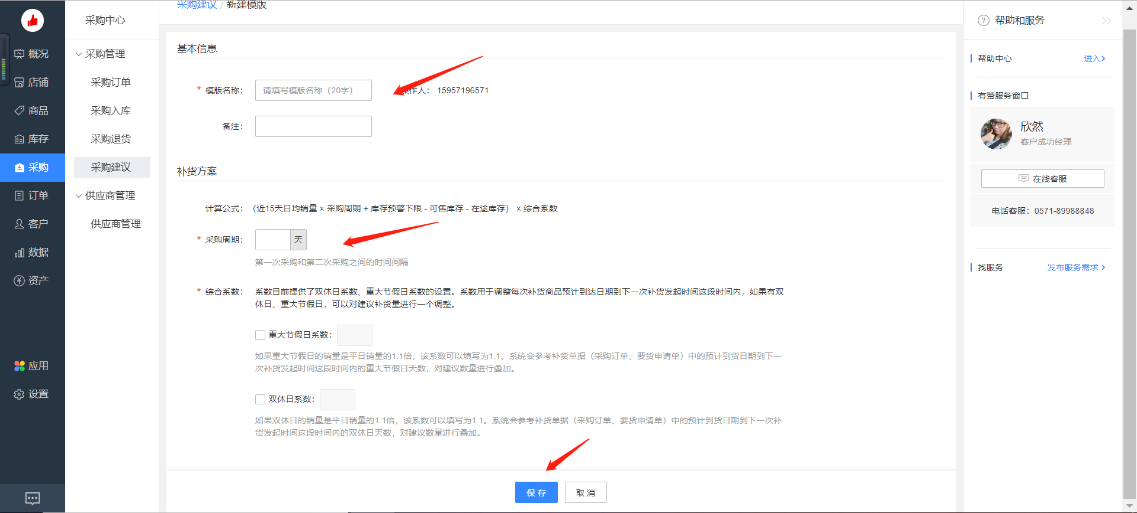

### 5.2.1供应商管理

#### 5.2.1.1新建供应商

路径：[采购]-[供应商管理]-[新增供应商]

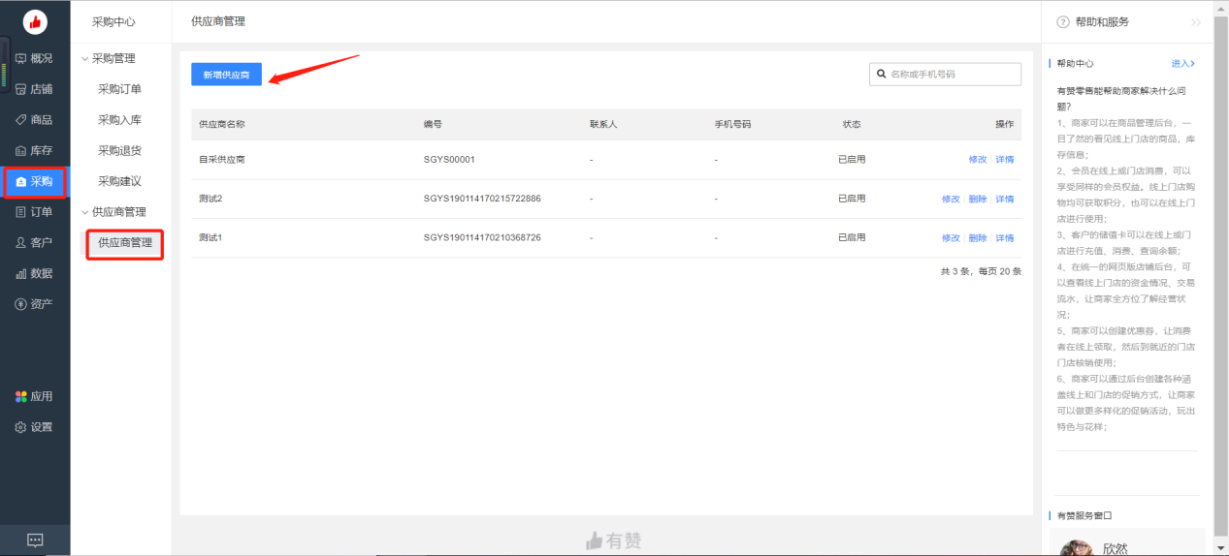

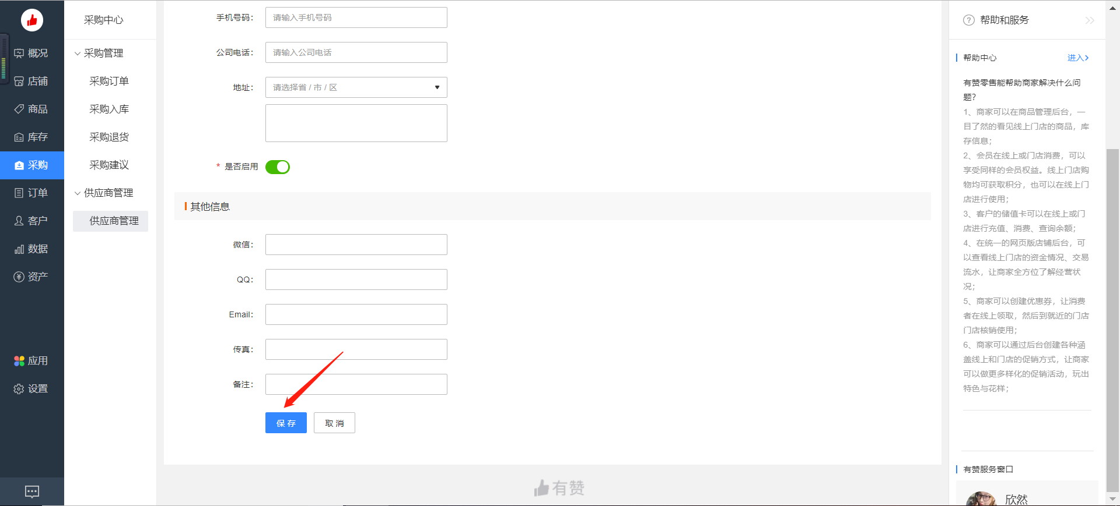

#### 5.2.1.2供应商信息修改

路径：[采购]-[供应商管理]-[修改]

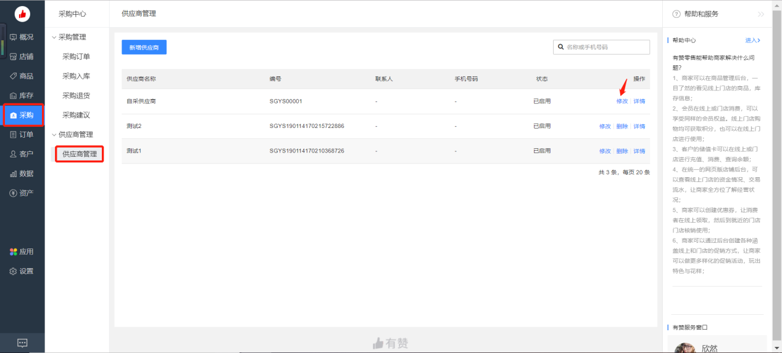



#### 5.2.1.3供应商信息删除

路径：[采购]-[供应商管理]-[删除]

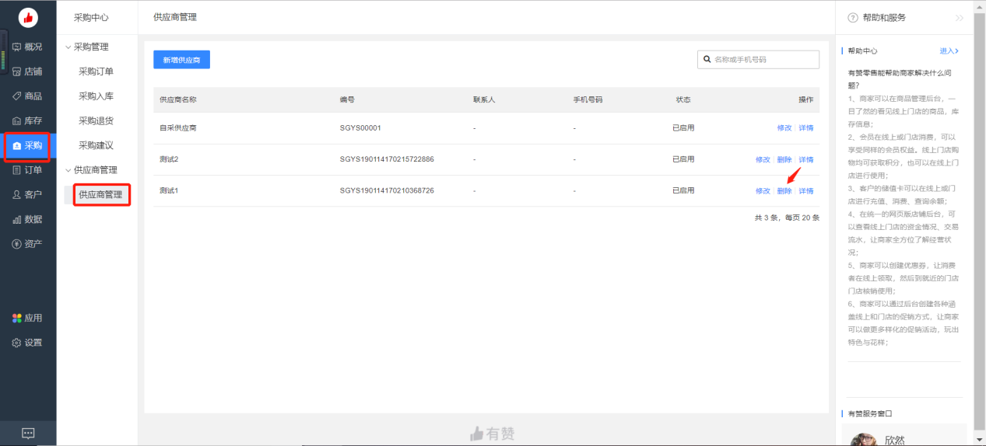

#### 5.2.1.4供应商信息详情

路径：[采购]-[供应商管理]-[详情]

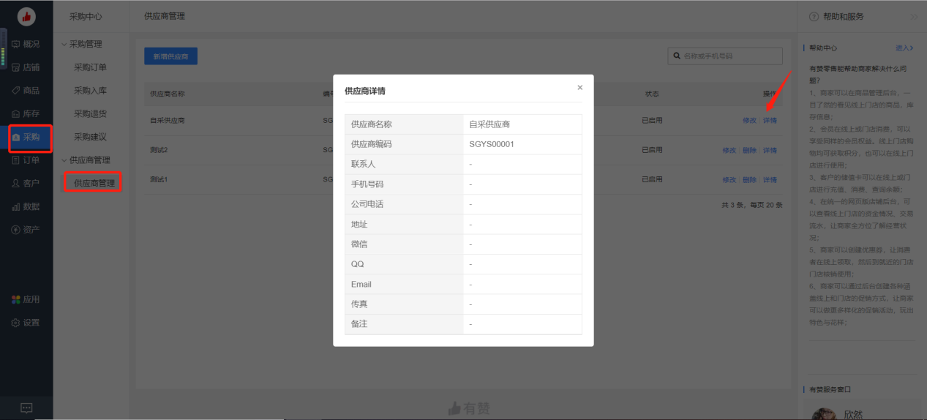

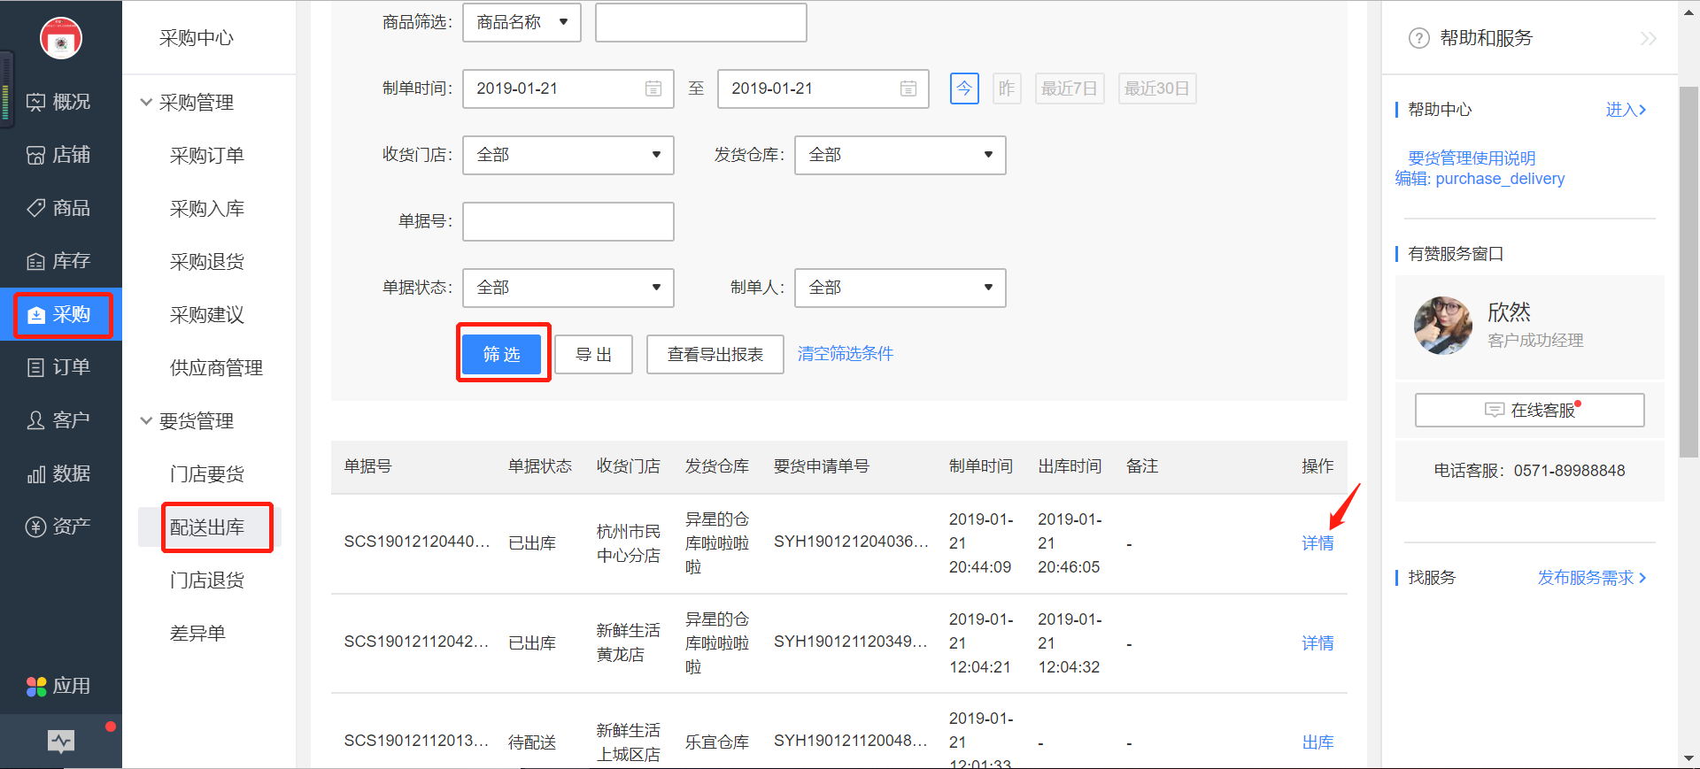

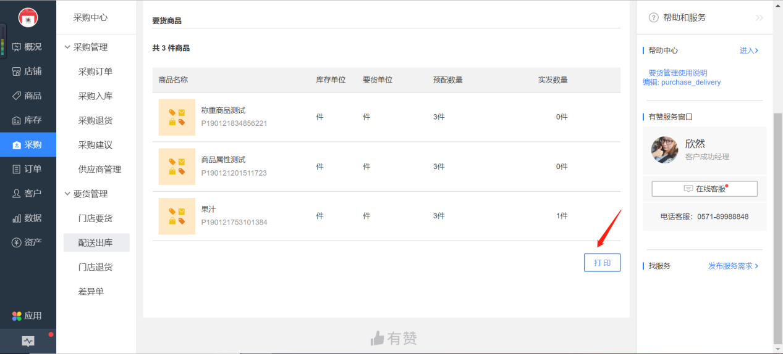

# 6订单

## 6.1订单查询

订单搜索：可以根据订单号、收货人姓名、收货人手机号、买家手机号等，进行订单搜索。

下单时间：支持自定义筛选时间段，也可以快速选择今天、昨天、近7天、近30天的订单。

也可以将商品名称、销售渠道、订单类型、订单状态、退款状态、配送方式、支付方式、是否加星、订单来源、导购员，作为筛选项。

路径：[订单]-[订单查询]

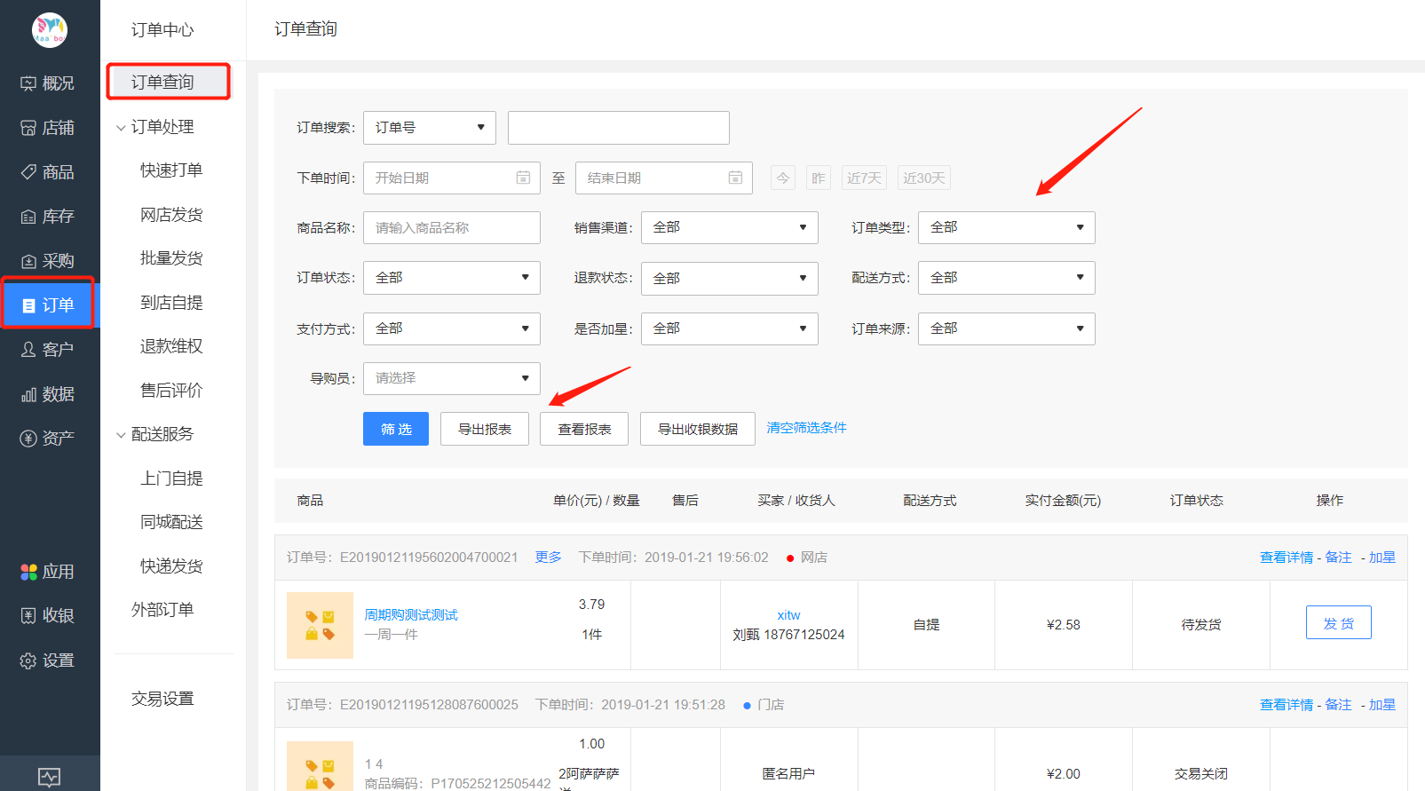

## 6.2订单处理

### 6.2.1快速打单

支持第三方快刀云打印工具，实现快速打印快递单、发货单功能

路径：[订单]-[快速打单]

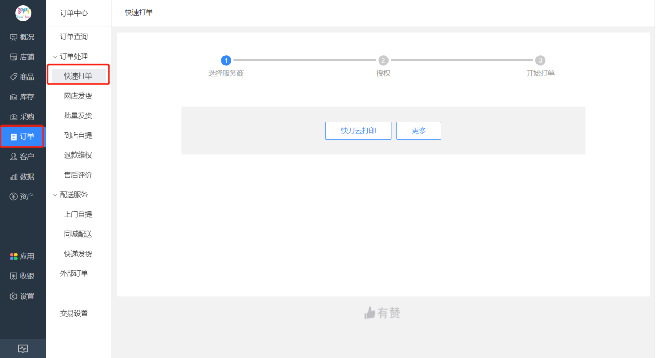

### 6.2.2网店发货

订单配送方式有快递、同城配送两种。

点击网店发货，可按照订单号、下单时间、商品名称、订单类型、配送方式，筛选待发货订单。

路径：[订单]-[网店发货]

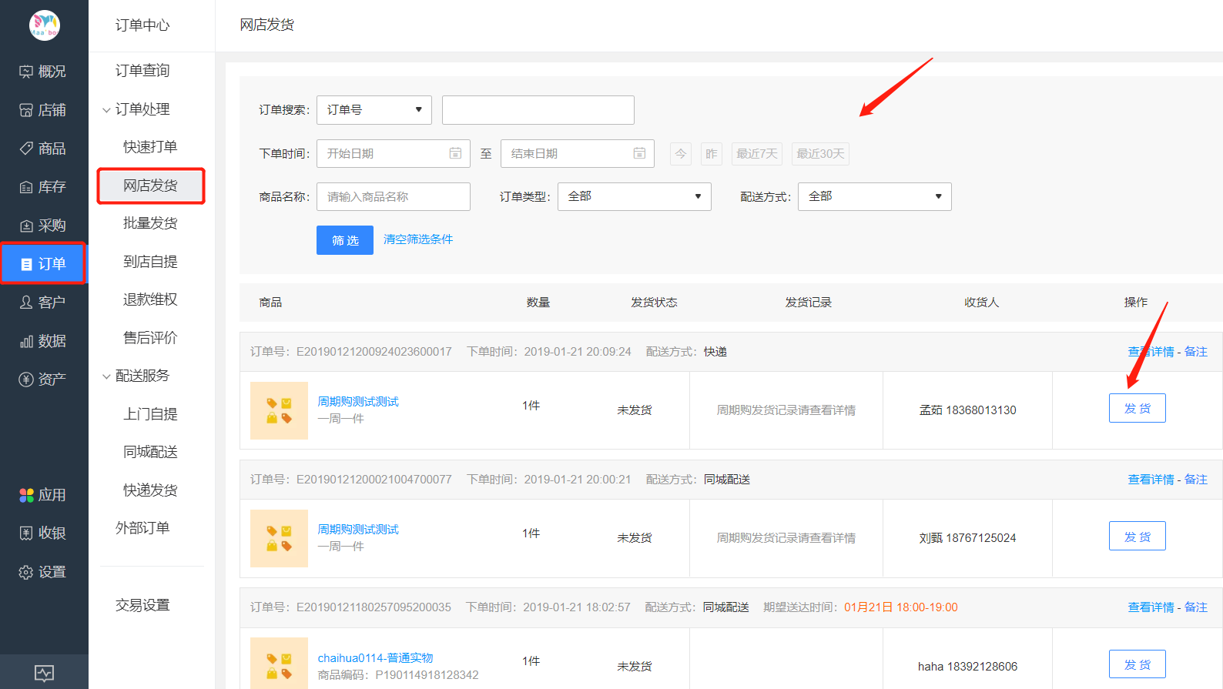

6.2.2.1快递订单

点击发货，确认配送信息，选择发货方式（在线下单、自己联系快递、无需物流），填写物流公司和单号，进行发货

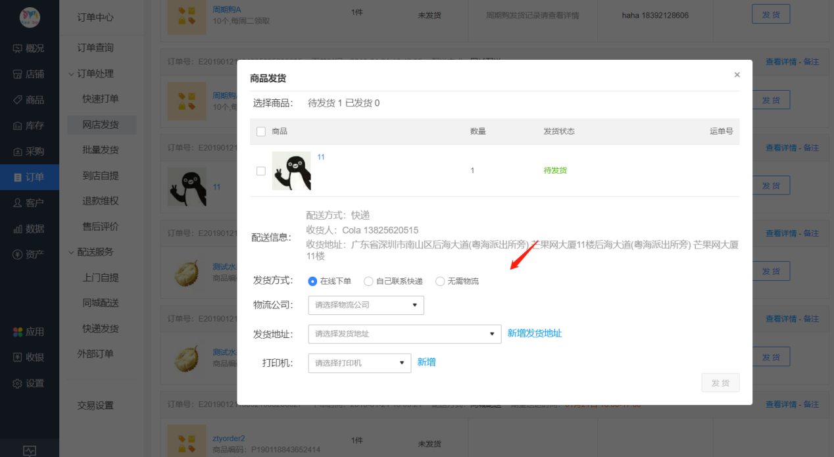

#### 6.2.2.2同城配送订单

#### 选择商品，确定配送信息，选择发货方式（呼叫同城配送、商家自行配送），进行发货

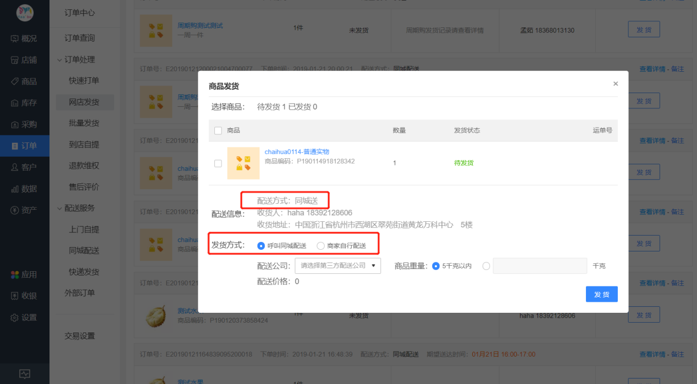

### 6.2.3批量发货

目前只支持配送方式为快递的订单批量发货，暂不支持自提及同城配送订单

可根据下单时间、订单类型，筛选订单

电子面单发货教程：https://bbs.youzan.com/thread-670176-1-1.html

路径：[订单]-[批量发货]

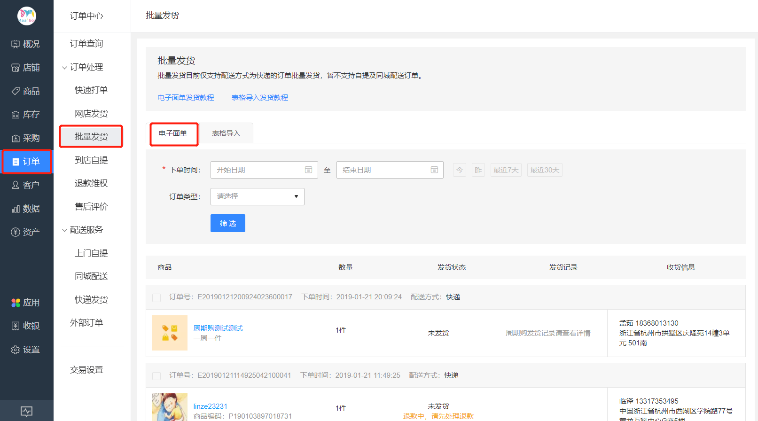

#### 6.2.3.1电子面单

点击批量发货，填写物流公司、发货类型、发货地址，连接打印机，即可进行发货

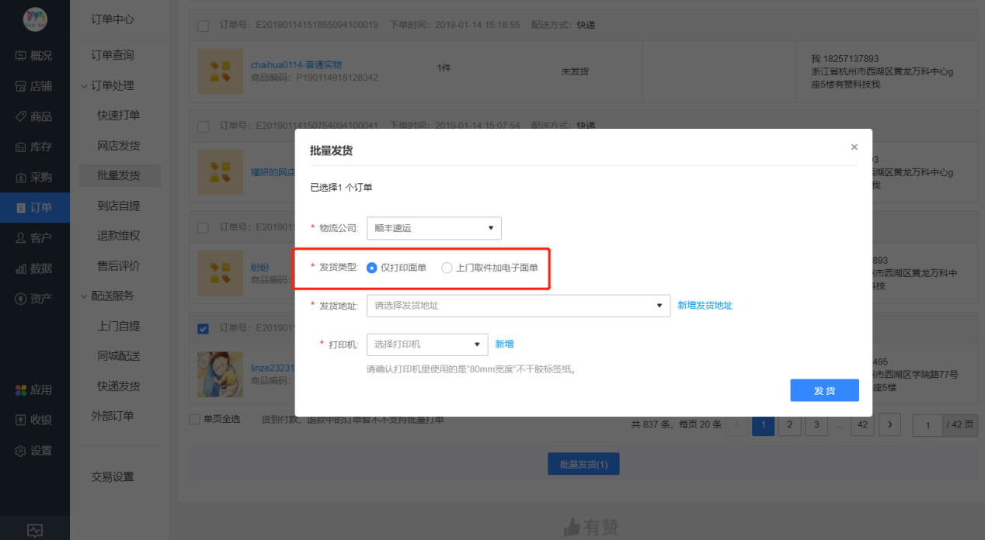

#### 6.2.3.2表格导入

下载模板，填写订单ID、物流公司、物流单号，进行上传

表格导入发货教程：https://help.youzan.com/displaylist/detail_4_688

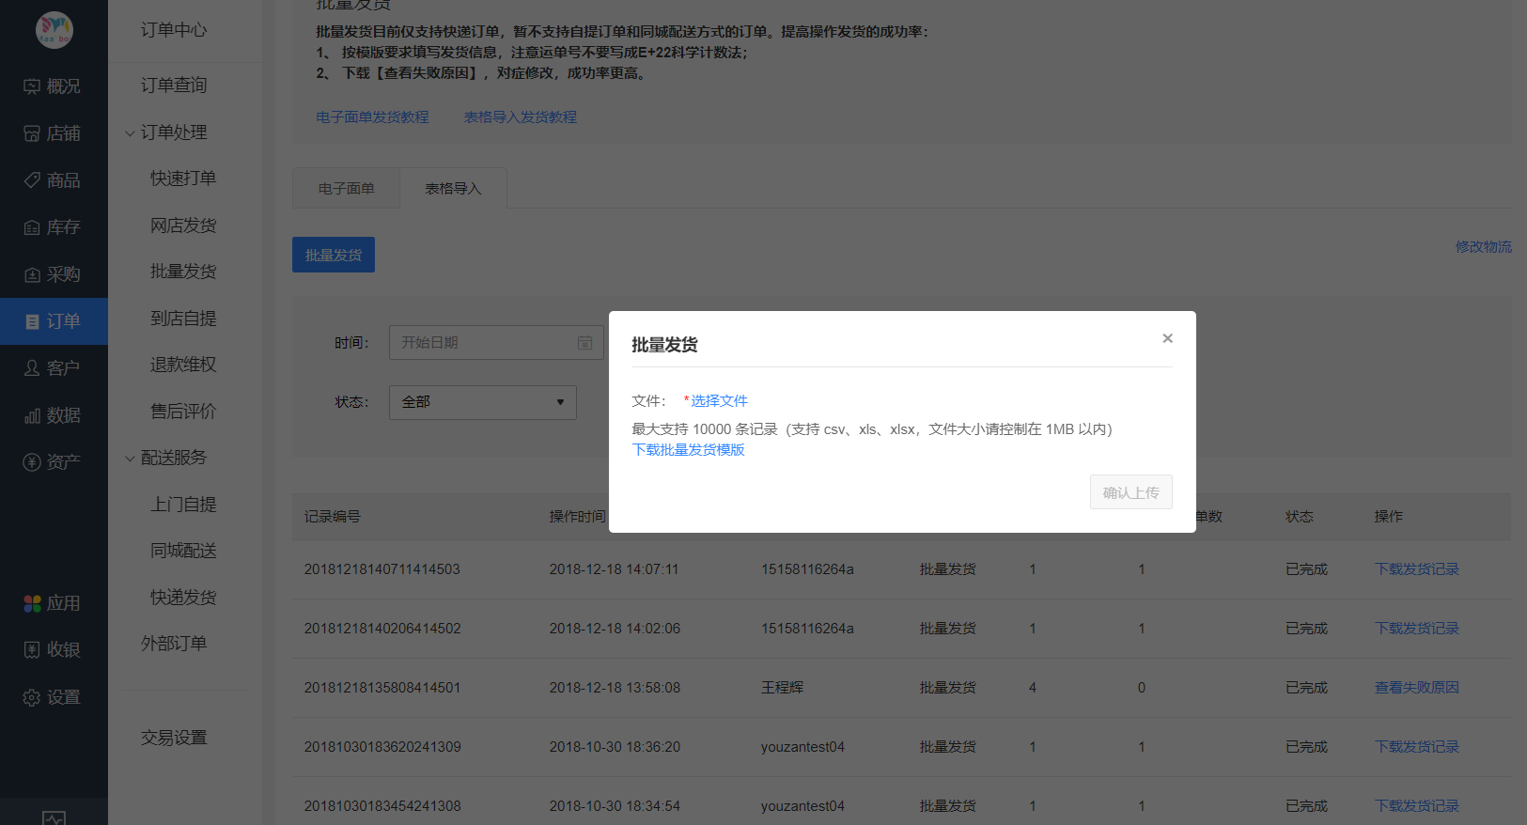

### 6.2.4到店自提

输入提货码或者使用扫码枪进行扫描，识别订单

路径：[订单]-[到店自提]

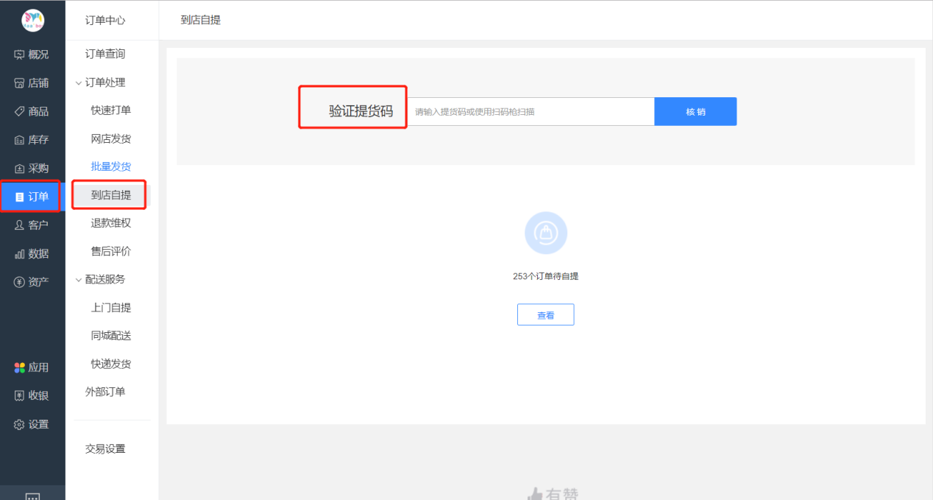

进入商品发货页面，验证用户的提货码，点击发货即可完成操作

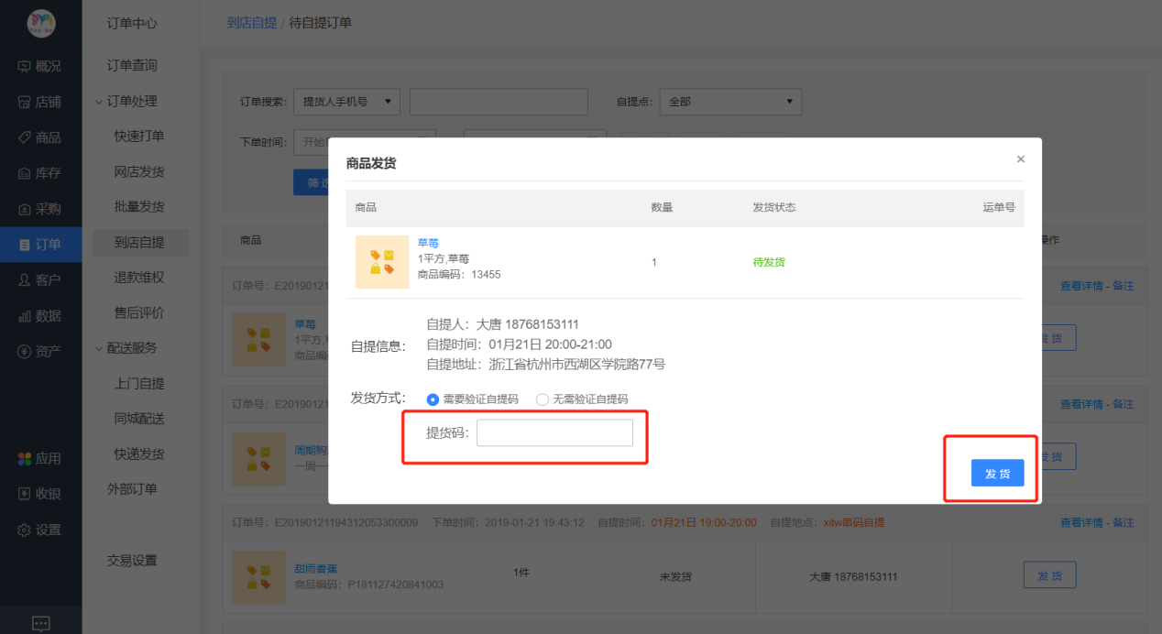

### 6.2.5退款维权

1. 可按照订单编号、申请时间、退款编号、退款类型、退款方式等字段，进行筛选订单。如果订单量较大，可以实现批量处理订单。
2. 可快捷筛选出来待商家处理、待买家处理、客服介入中三种类型的订单

路径：[订单]-[退款维权]

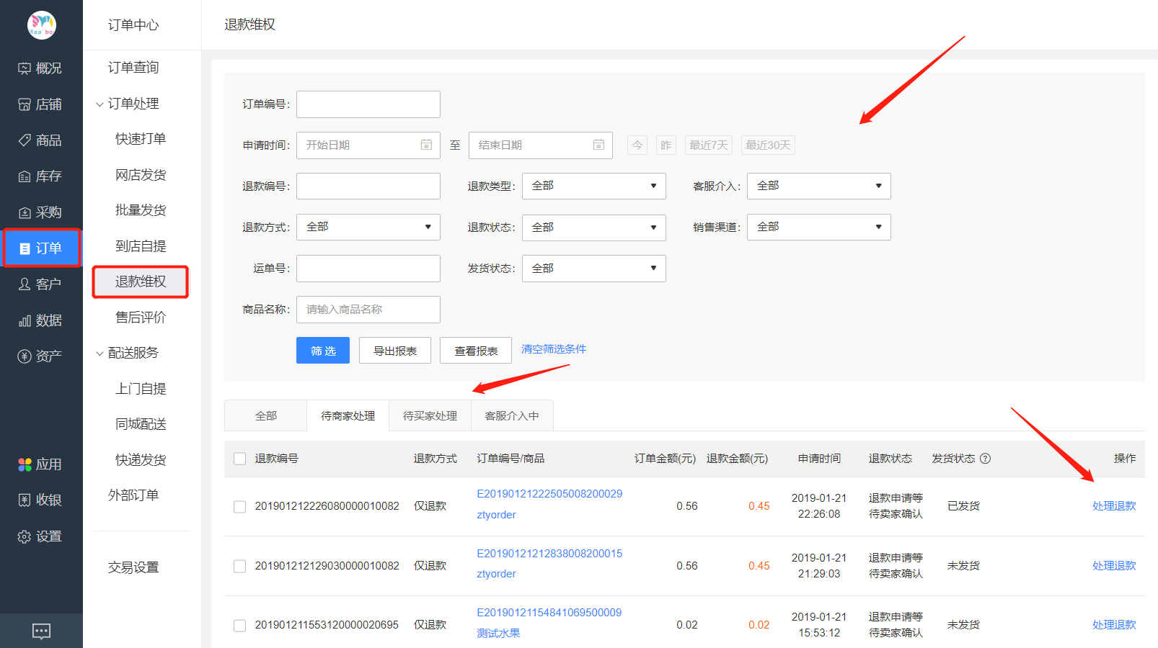

### 6.2.6售后评价

可自定义筛选评价的时间段，通过订单编号、商品名称、评价星级（一星、二星、三星、四星、五星）、评价方式（默认好评、用户自评），可筛选出来评价内容。

点击回复，可对用户的评价快捷回复。

路径：[订单]-[售后评价]

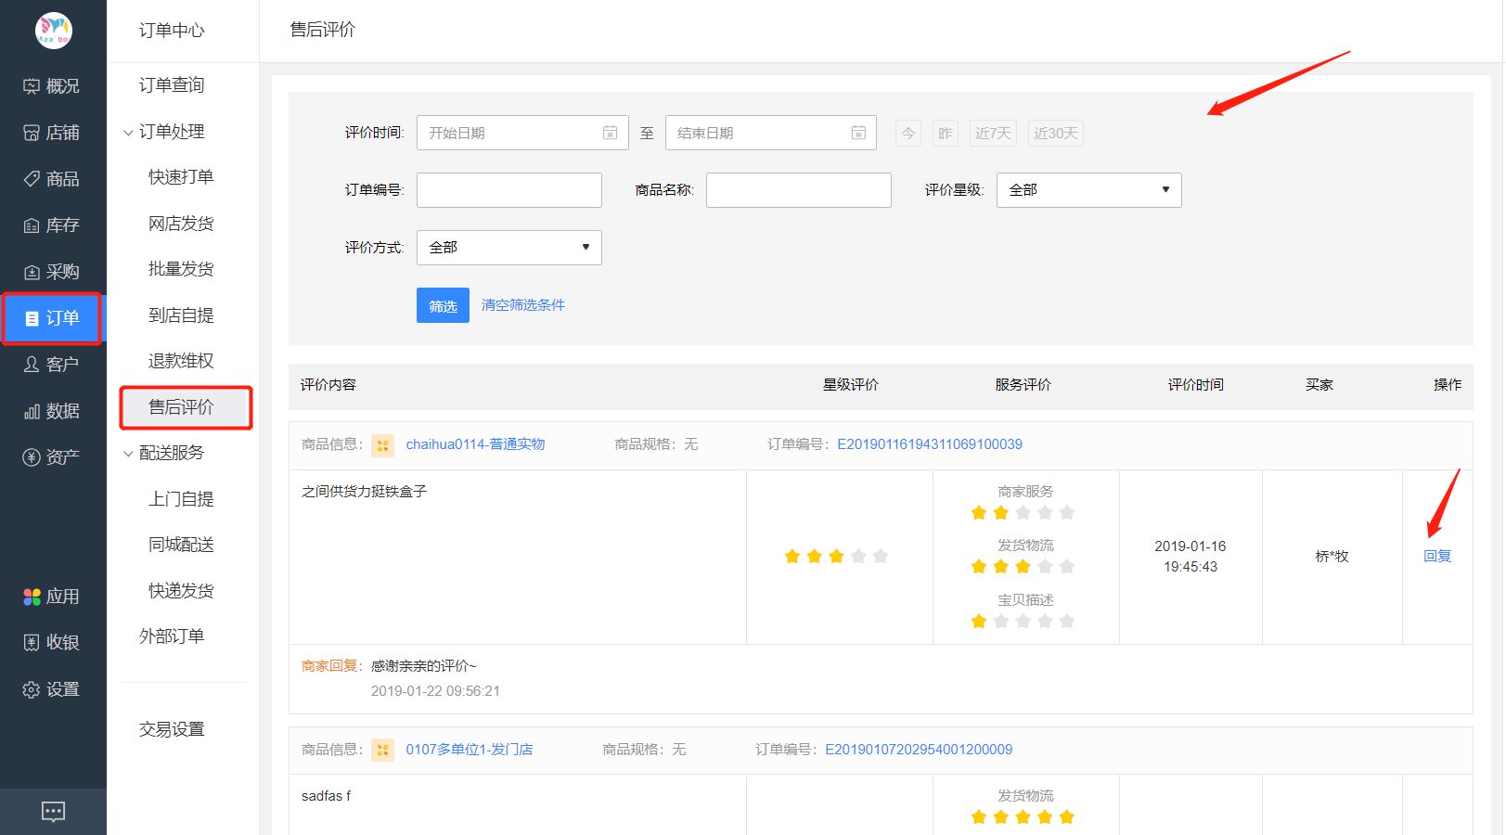

## 6.3配送服务

### 6.3.1上门自提

开启买家上门自提功能，新增自提点，进行自提点信息的设置

门店可以处理自己的自提订单，消费者下单选定自提点后，不能去其他点自提。

路径：[订单]-[上门自提]

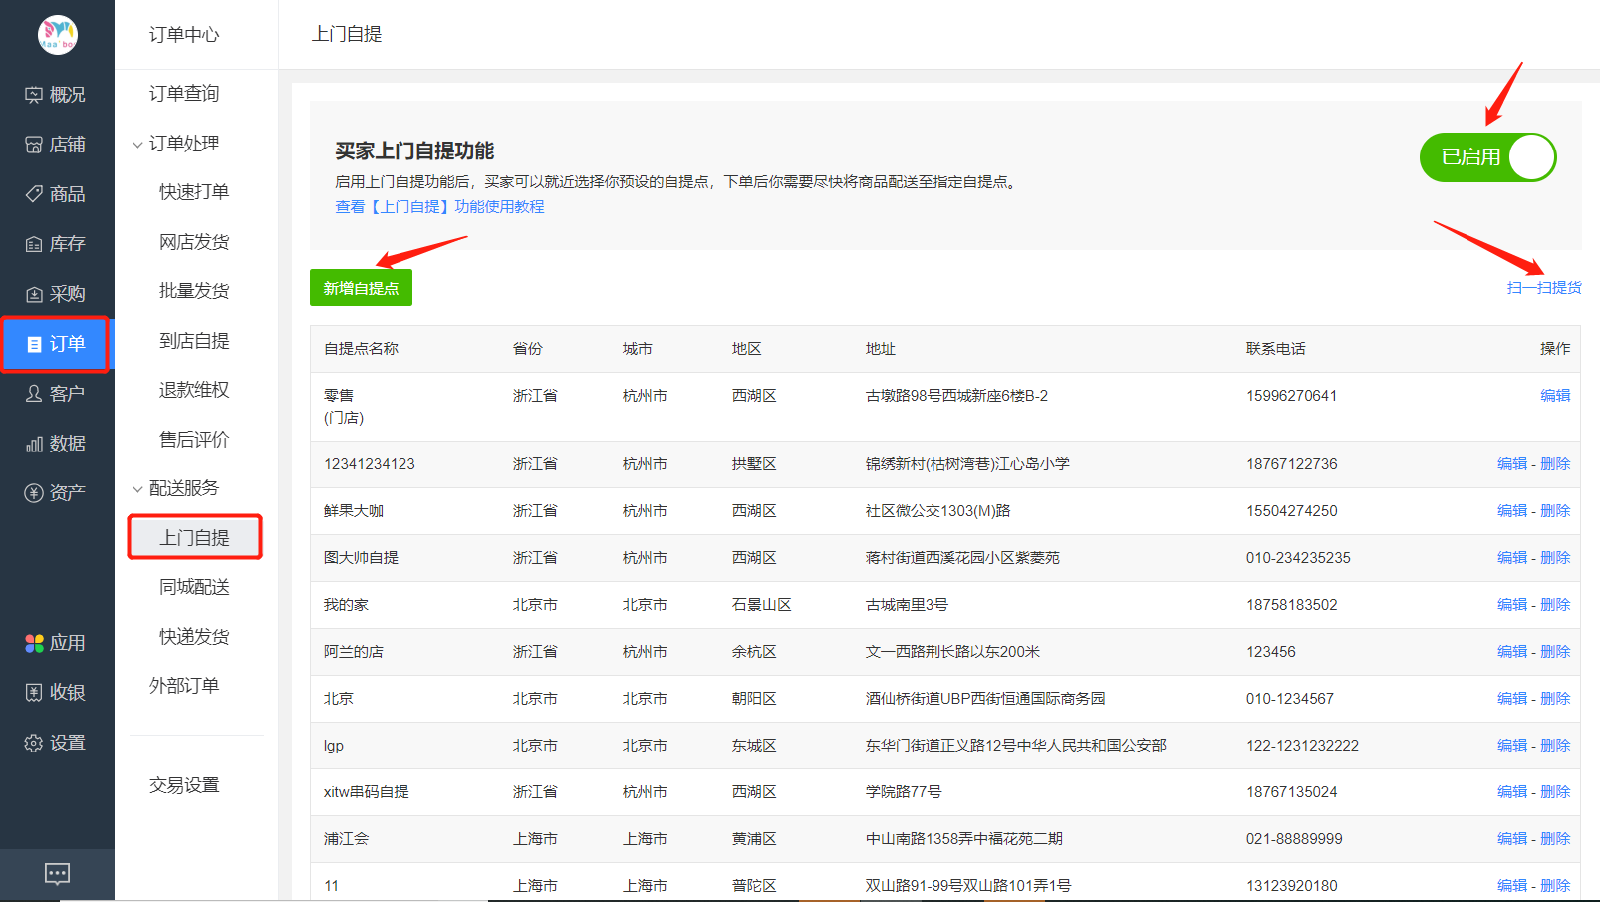

#### 6.3.1.1新增自提点

输入自提点名称，设置自提点的地址，以及其他必填的字段，保存之后即可开启自提点功能

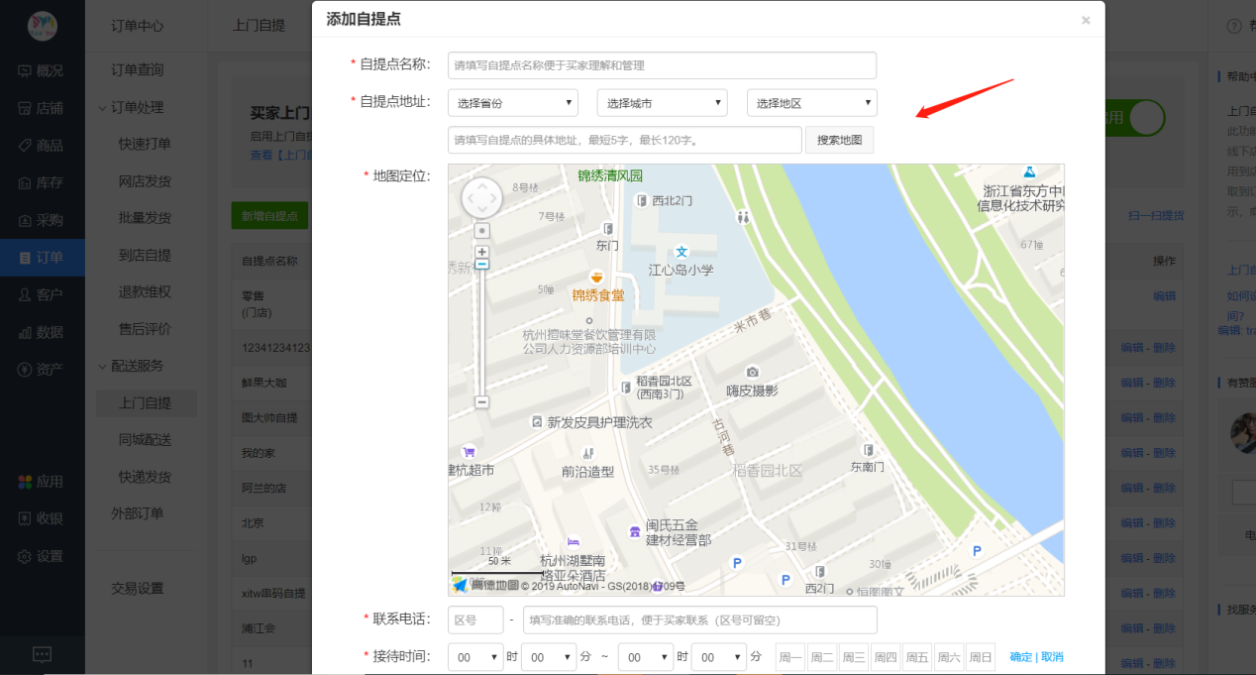

#### 6.3.3.2扫一扫提货

开启扫一扫提货，买家可扫二维码快速打开提货码，由店员扫提货码或者由买家自助点击确认提货，完成核销。

扫一扫提货教程：https://bbs.youzan.com/thread-670384-1-1.html

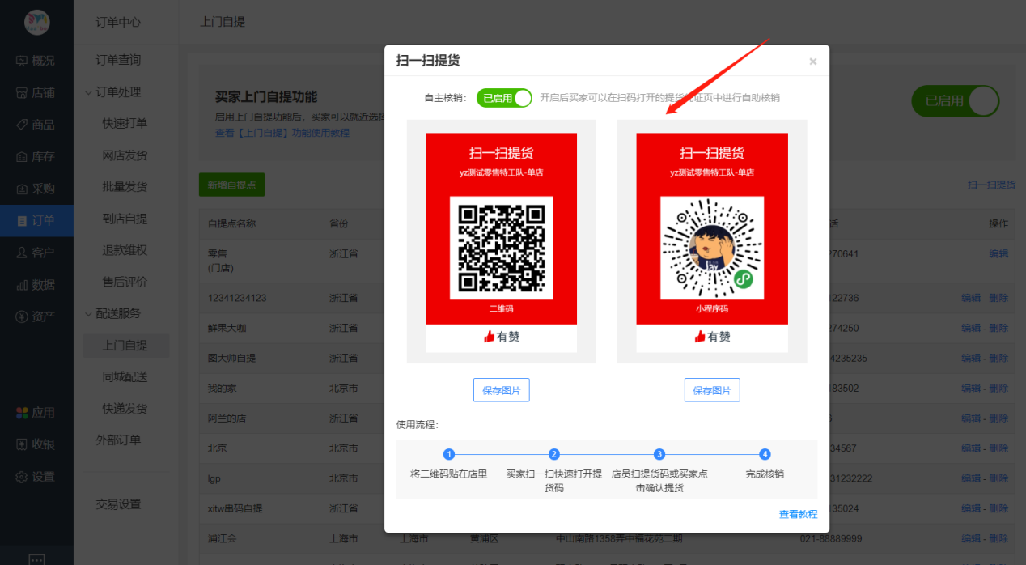

### 6.3.2同城配送

开启同城配送功能，可选择商家自配送或者第三方同城配送方式。如果申请第三方同城配送，选择相应的服务商开通服务即可。

1. 设置配送区域，实现不同的配送费设置，也可以设置配送时间段和预约下单的时间。

路径：[订单]-[同城配送]

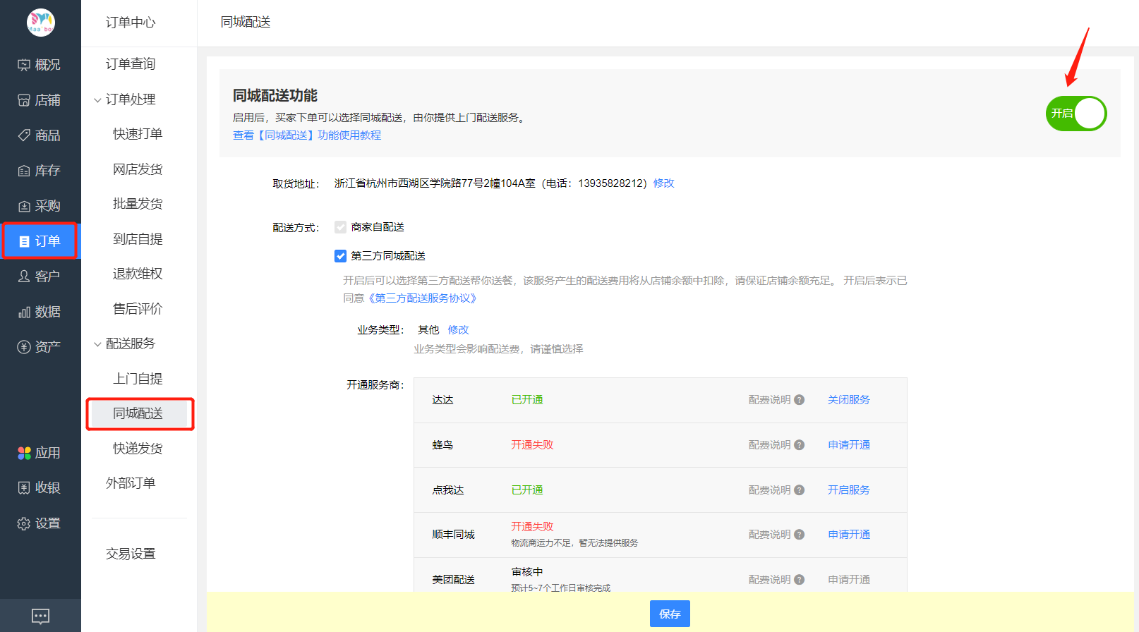

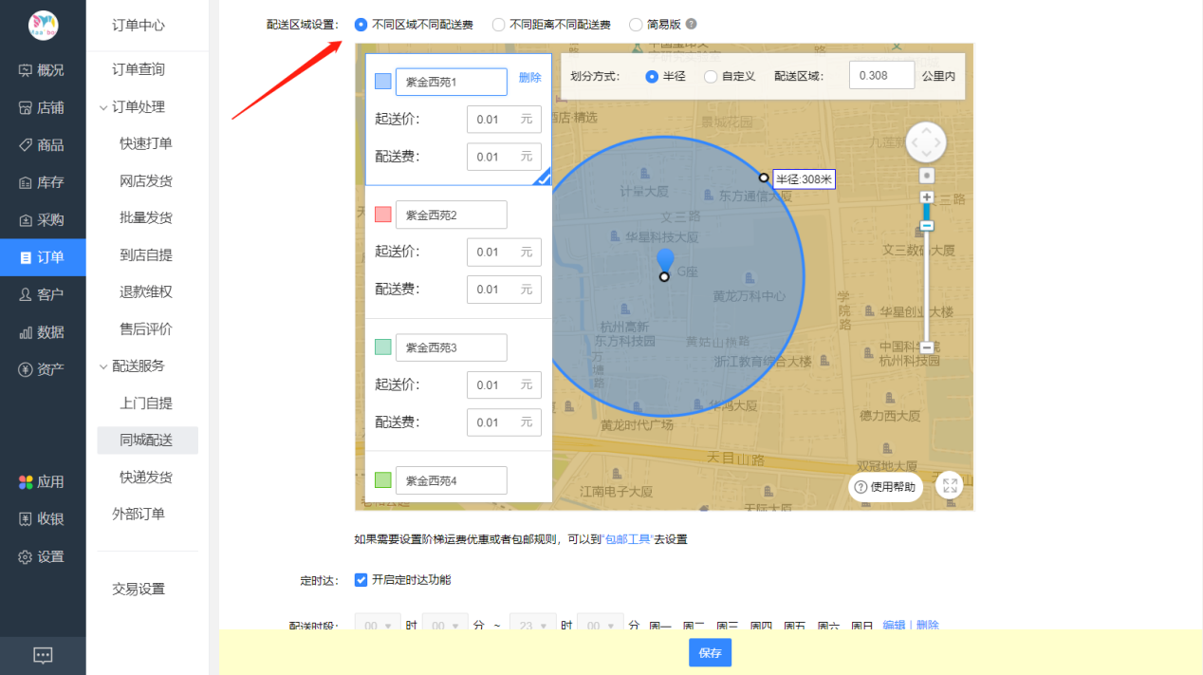

### 6.3.3快递发货

开启快递发货功能，可选择按商品累加运费或者组合运费其中一种方式，作为计费的方式之一。

运费计算规则：

https://bbs.youzan.com/forum.php?mod=viewthread&tid=602557

路径：[订单]-[快递发货]

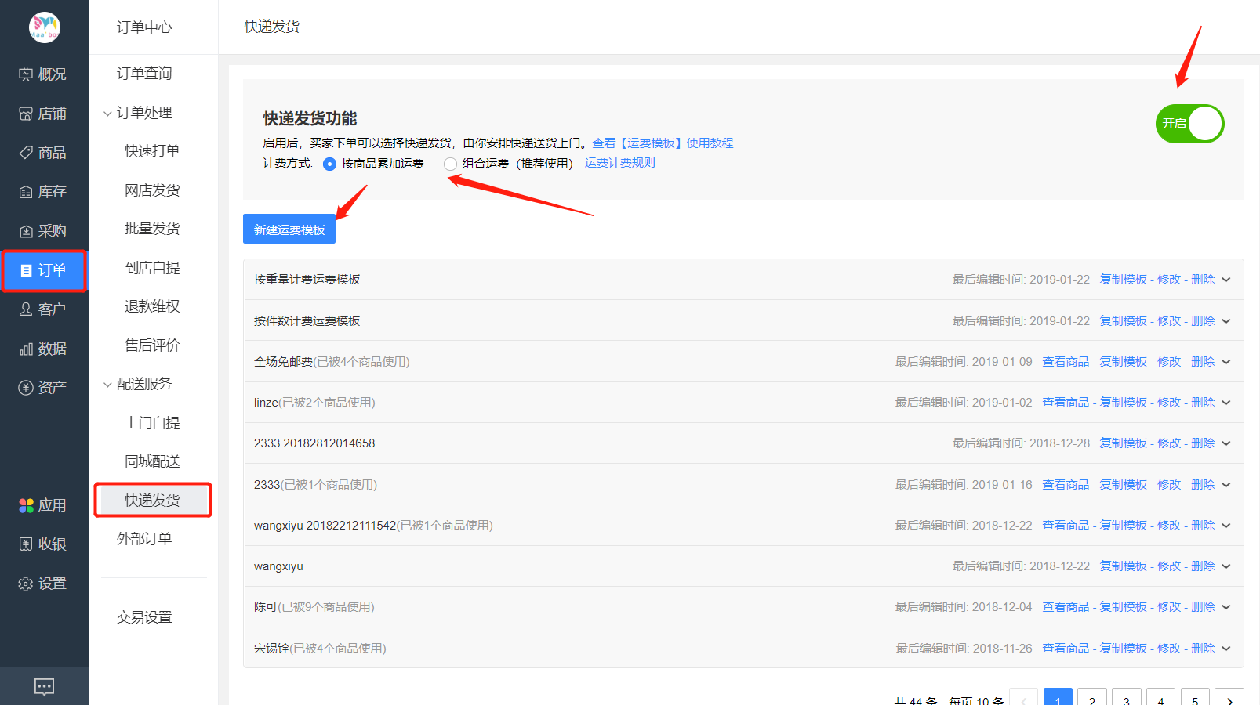

新建运费模板：可选择按件数或者按重量的计费方式，同时配置可配送区域和运费，最后保存运费模板。

运费模板使用教程：https://help.youzan.com/displaylist/detail_4_994

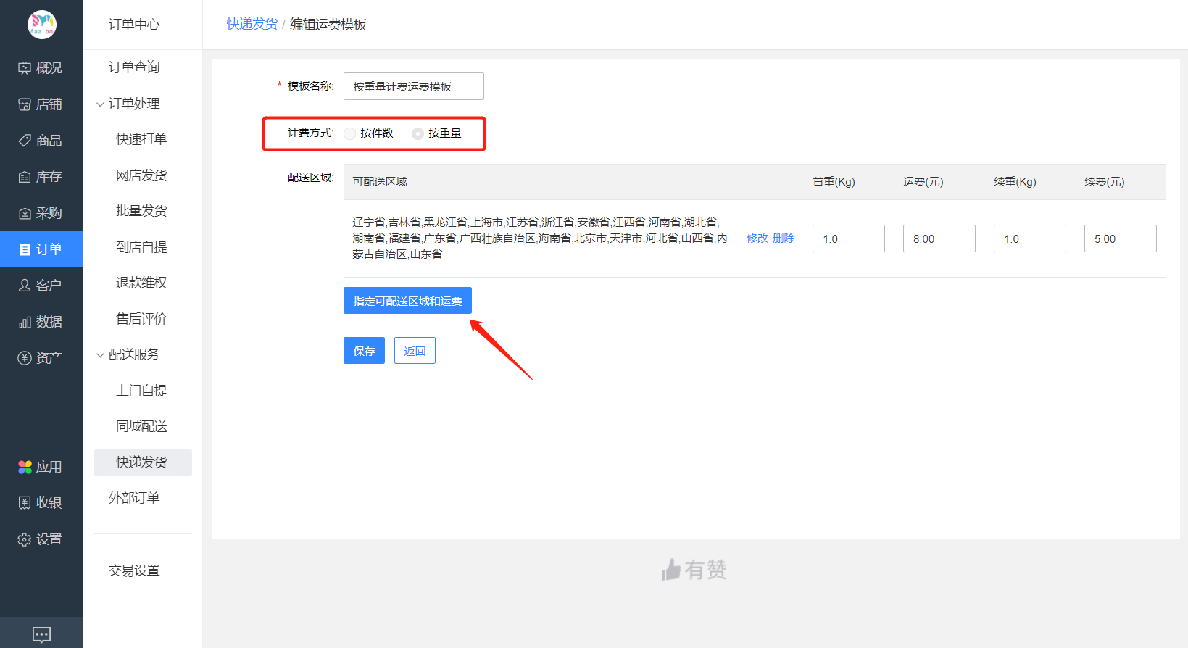

## 6.4外部订单

目前暂时只接入饿了么订单，可在后台查看订单的详情

路径：[订单]-[外部订单]

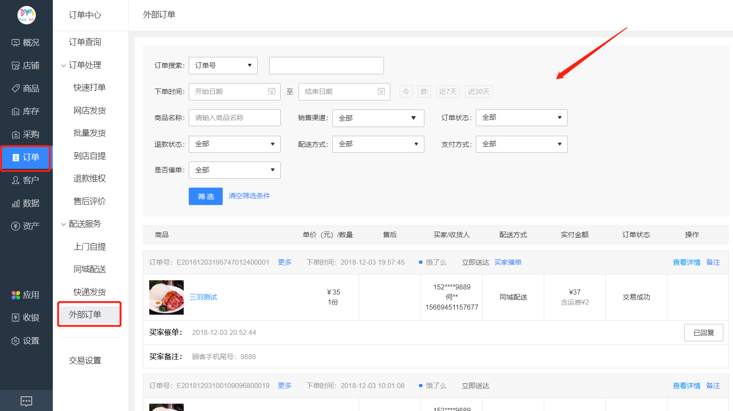

## 6.5交易设置

进行待付款订单取消时间设置、发货后自动确认收货时间设置，可开启单品多数量发货、海外订单下单

路径：[订单]-[交易设置]或者[设置]-[订单设置]-[交易设置]

单品多数量发货教程：

https://help.youzan.com/displaylist/detail_4_4-2-13131

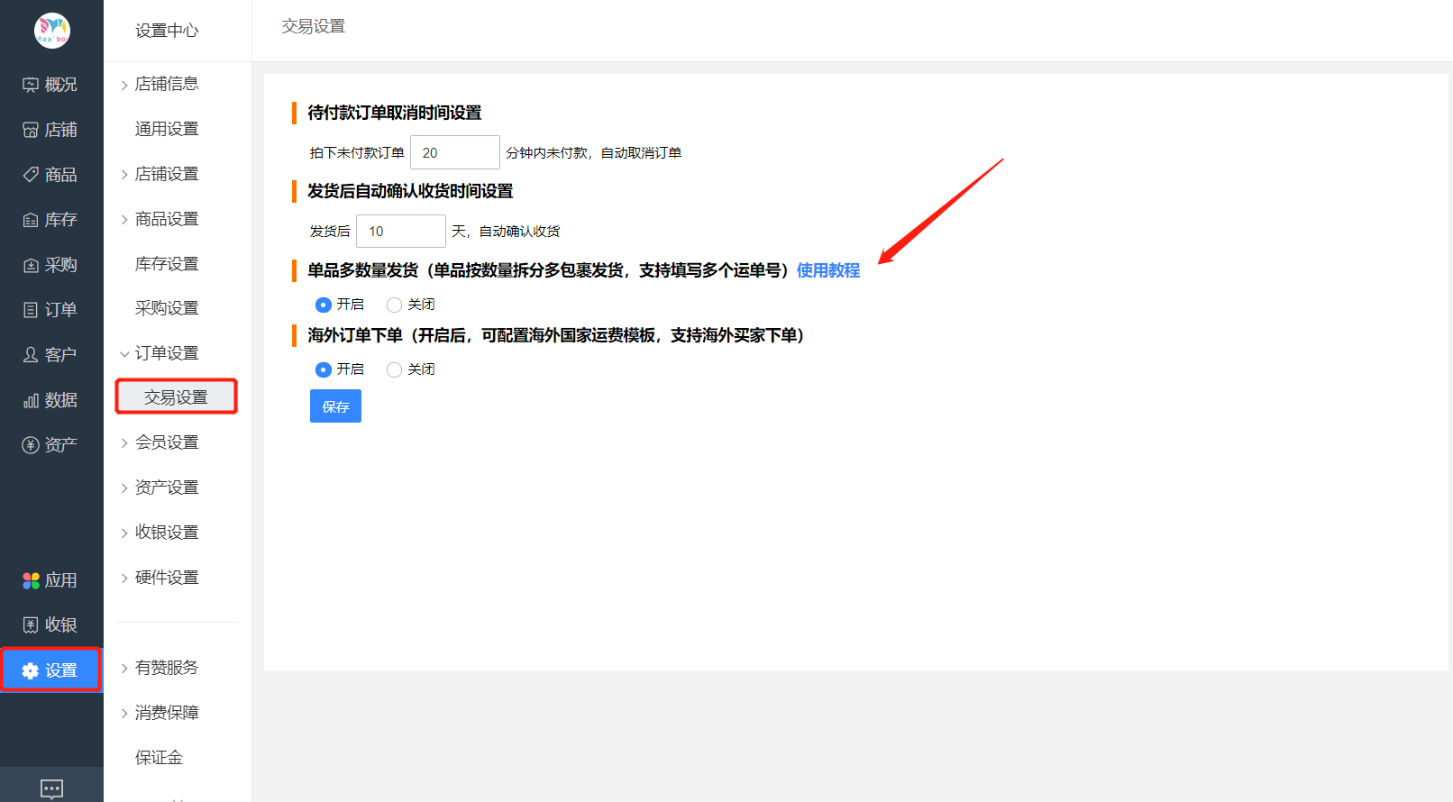

# 7客户

## 7.1客户管理

### 7.1.1客户查询

店铺下所有的客户列表都在这里展示包括会员和非会员，并且可以通过多维度来筛选。

1. 设置权益卡：快速给会员增减权益卡
2. 加标签：快速给客户打标签
3. 设置会员：快速调整会员的等级
4. 批量发卡：选中客户之后拉到页面最后一行，可以统一发卡，付费权益卡除外
5. 将客户加入黑名单：勾选客户后拉到页面最下面[对选中的人禁止购买]

设置路径：[客户]-[客户管理] -[客户查询]

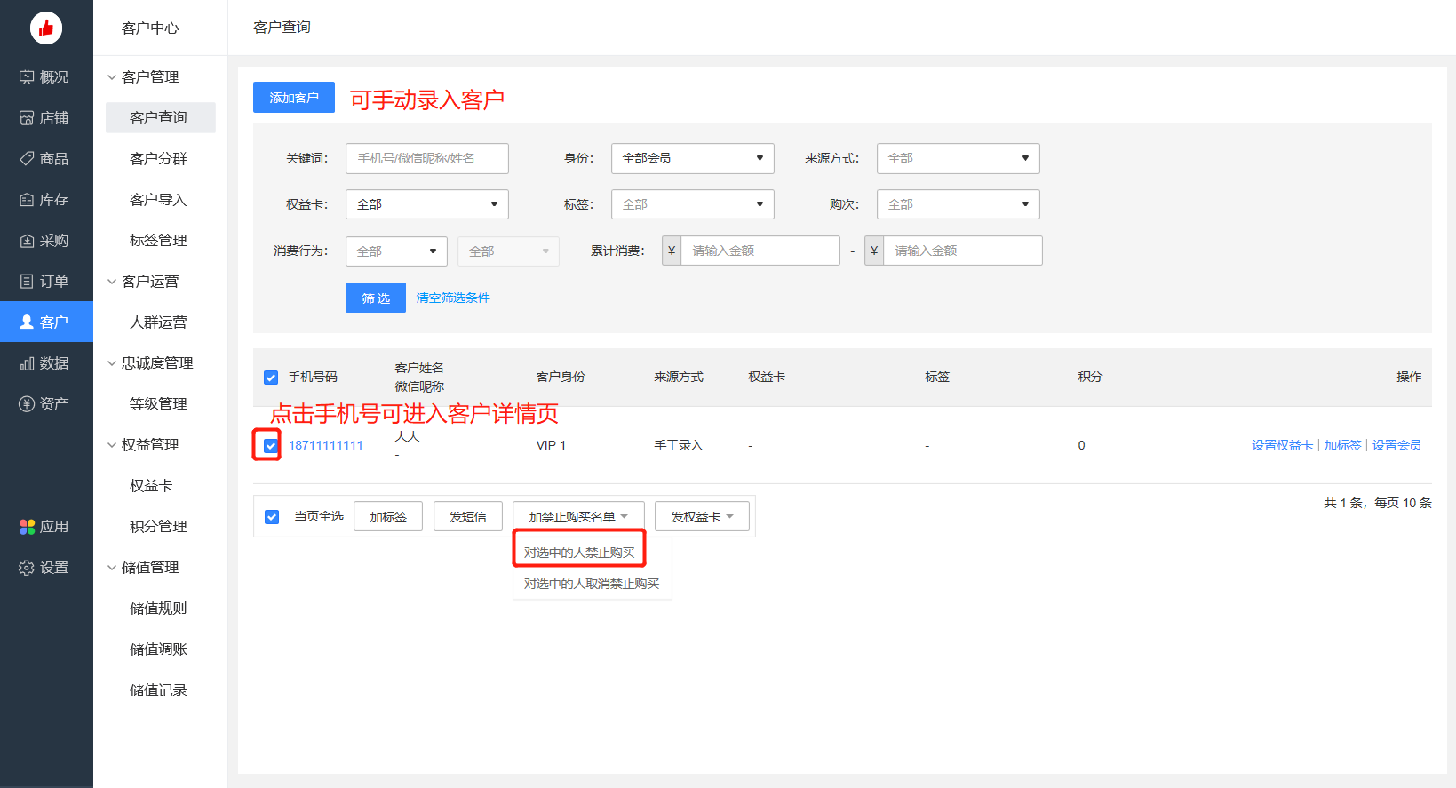

#### 7.1.1.1在客户查询页面点击会员手机号后进入信息详情页：

A.基本信息：手机号（订购短信业务后可直接给会员发短信）

B.资产信息：权益卡（客户获得的权益卡，可管理卡片增加或删除会员已经获得的权益卡，付费权益卡除外）、可用积分（可手动发放积分给会员）、成长值（可手动发放成长值给会员，会同时改变等级）

设置路径：[客户]-[客户管理] -[客户查询]- [对应客户条目]- [点击手机号]

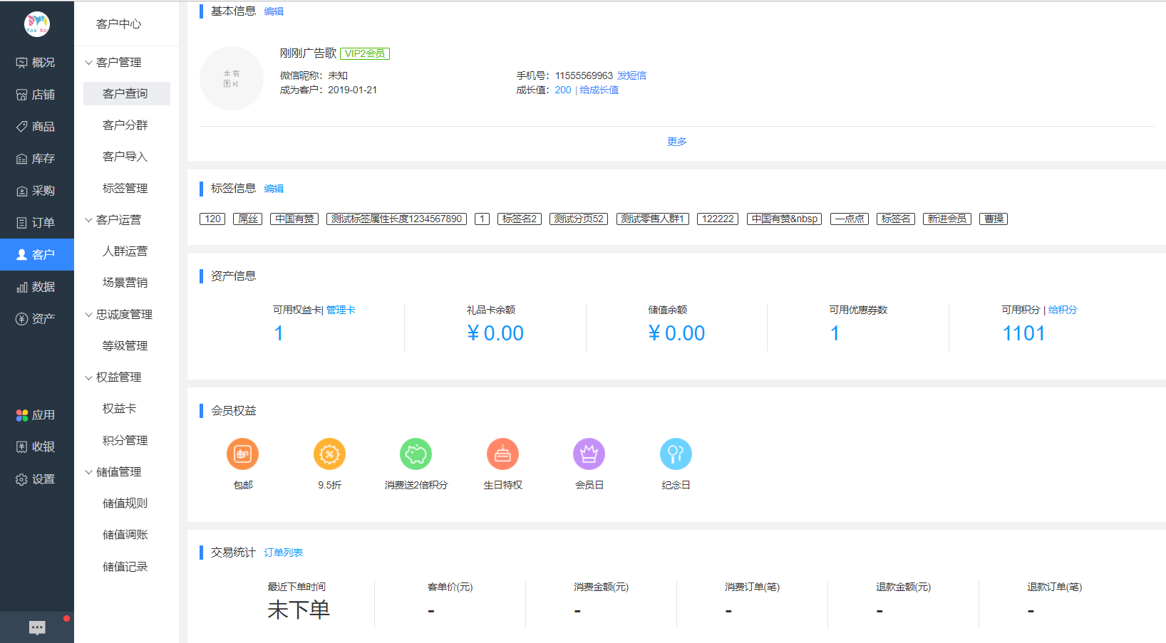

### 7.1.2客户分群

根据客户行为做分类，系统自带分类，满足对应的条件即自动将同一类型的客户归类

路径：[客户]- [客户管理] -[客户分群]

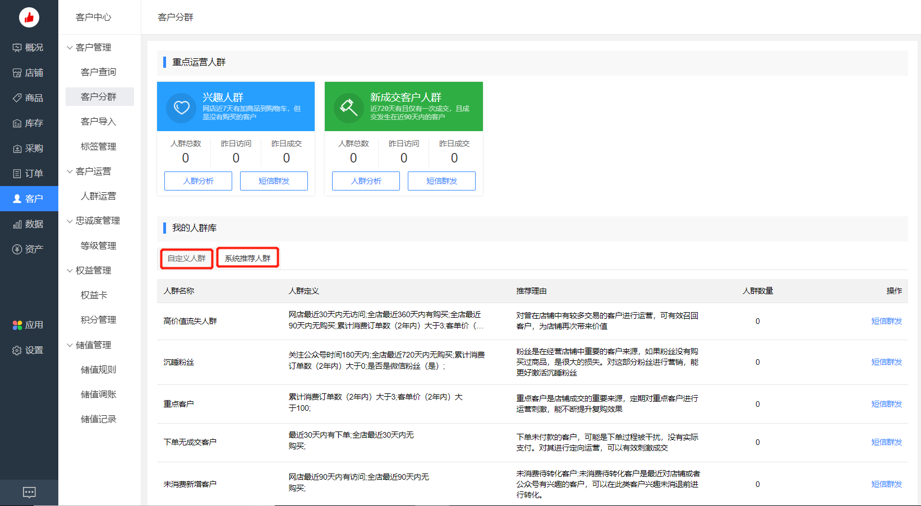

#### 7.1.2.1自定义设置客户分类规则

路径：[客户]- [客户管理] -[客户分群] -[自定义人群]

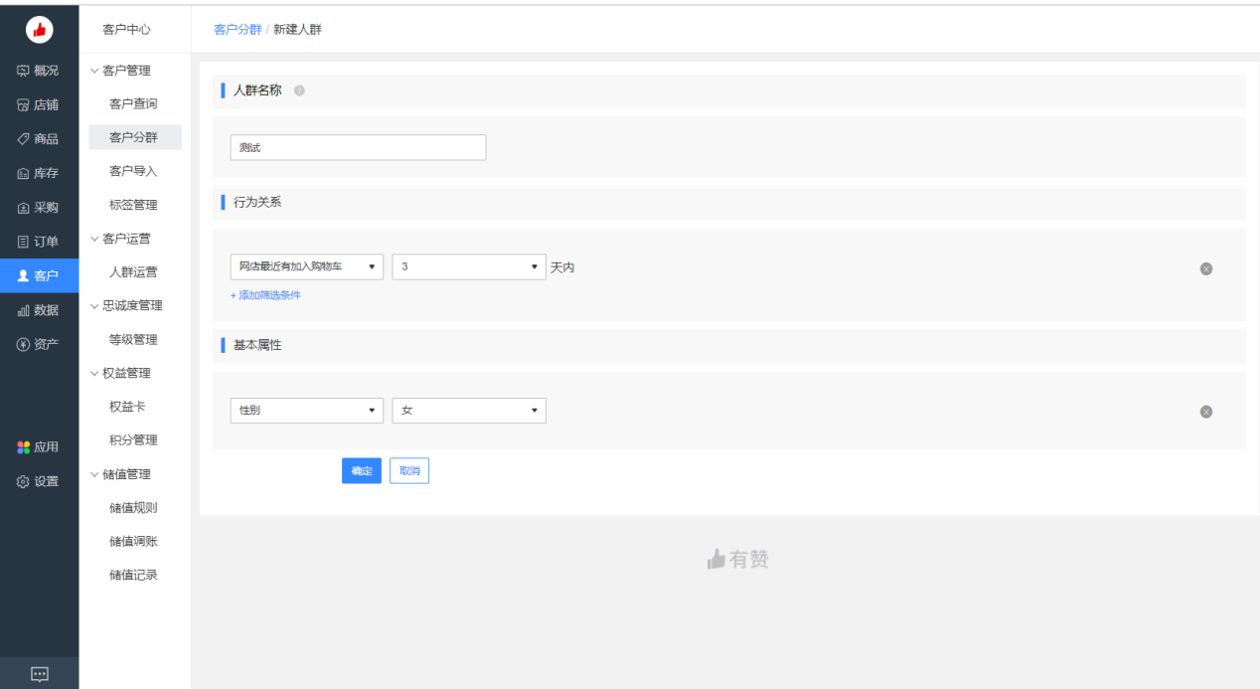

### 7.1.3客户导入

如开启有赞前有沉淀的大量客户，可以批量导入来统一管理，打通会员的等级和储值余额，统一发权益卡，导入前先下载模板，有储值余额的外部会员导入时还需填写储值余额。

路径：[客户]- [客户管理] -[客户导入]-[批量导入]

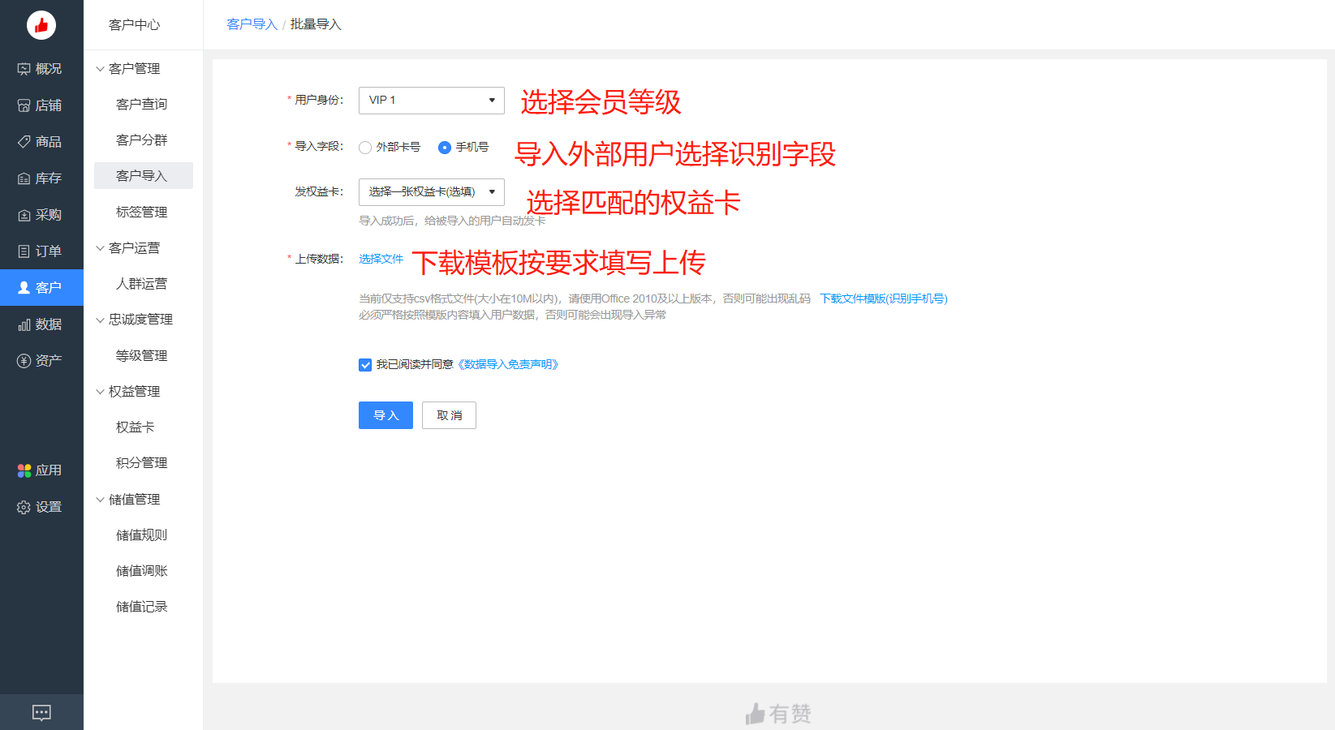

#### 7.1.3.1批量导入的表格模板

手机号是识别会员身份的唯一id，外部储值会员导入时模板多一栏[储值余额]

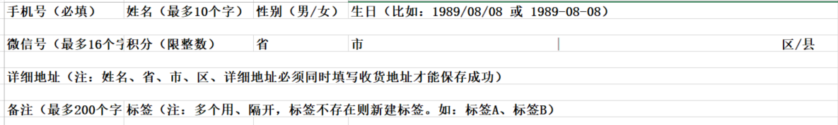

### 7.1.4标签管理

围绕交易的各个维度给客户打标，为后续做精细化人群运营做积累，

路径：[客户]-[客户管理]-[标签管理]

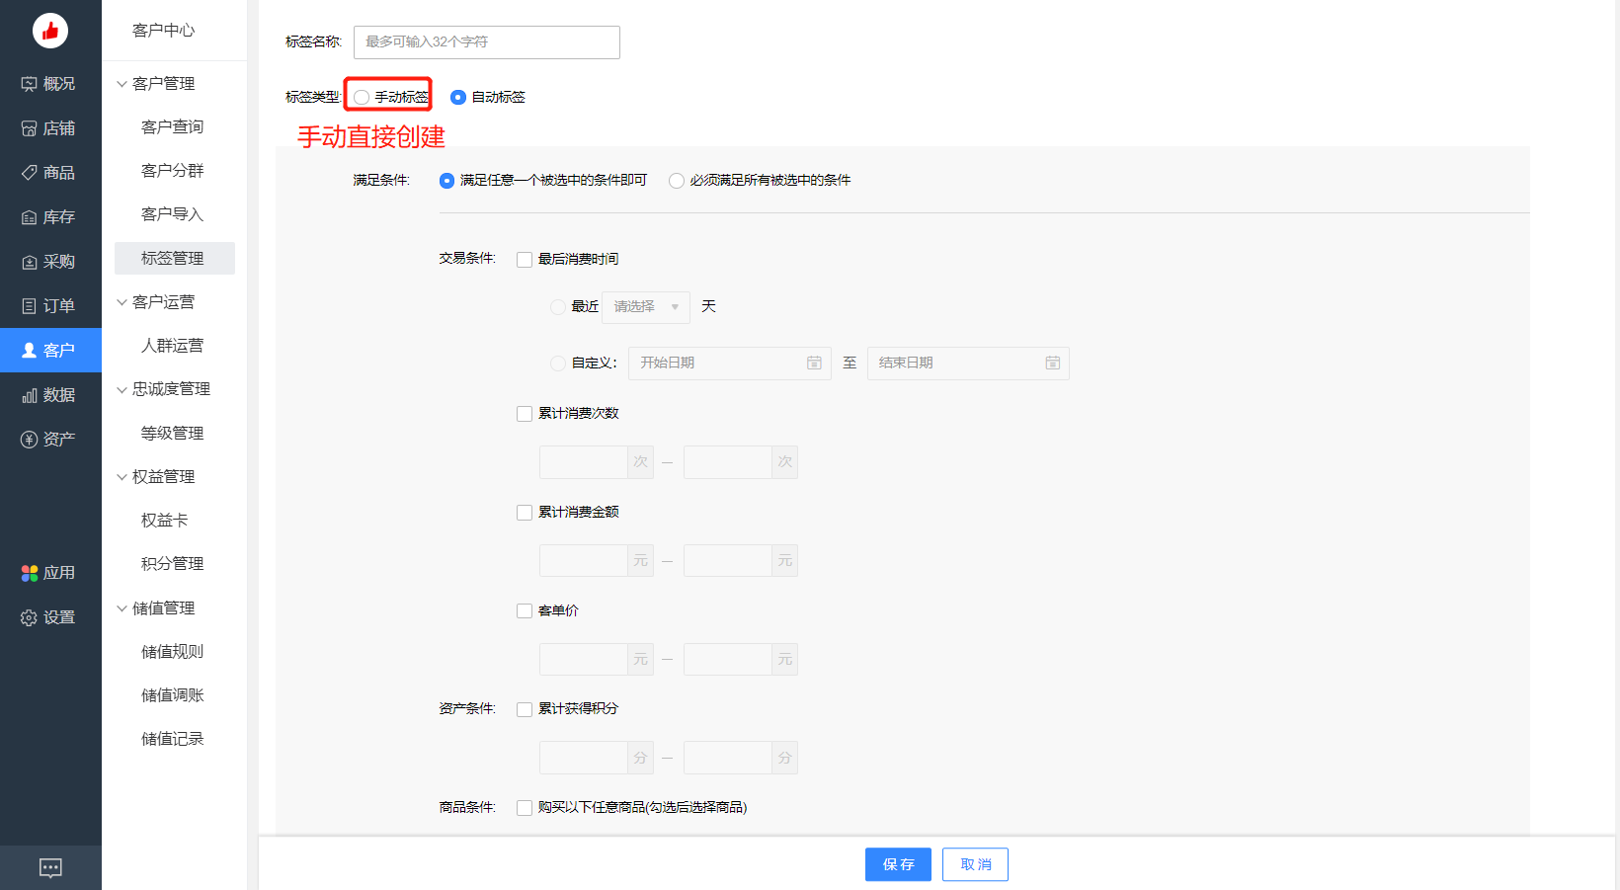

## 7.2客户运营

### 7.2.1人群运营

路径：[客户]-[客户管理]-[人群运营]

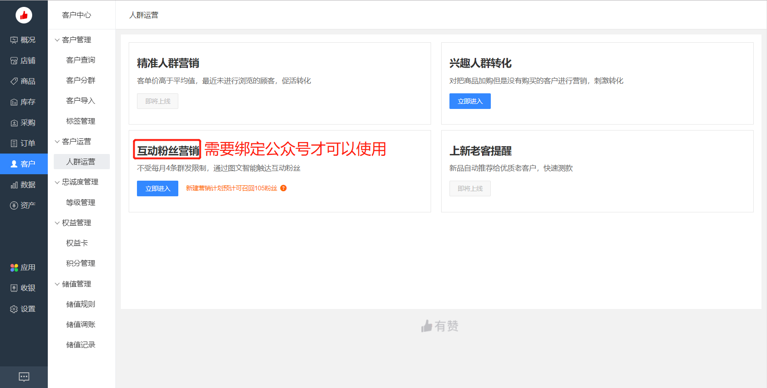7.2.1.1兴趣人群转化

对加入购物车未下单的客户做触达

路径：[客户]-[客户运营]-[人群运营]-[兴趣人群转化]- [新建计划]

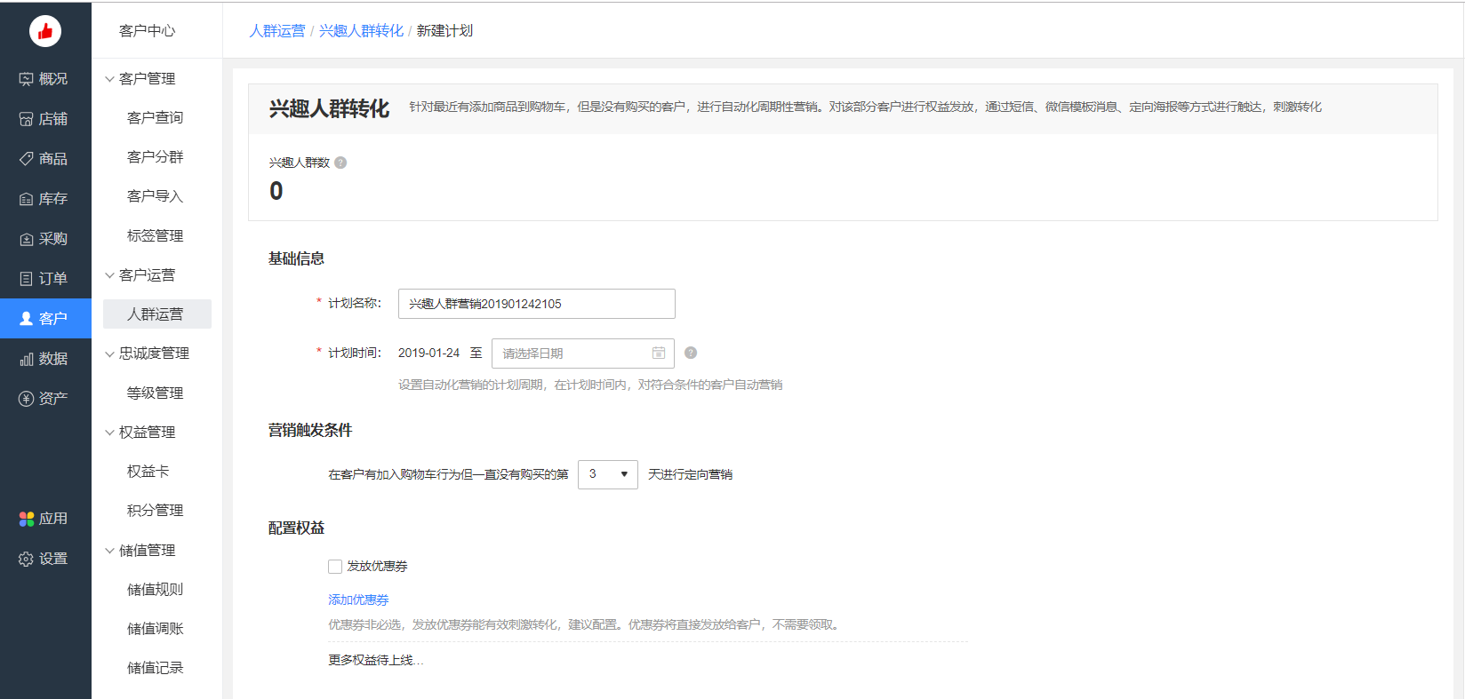

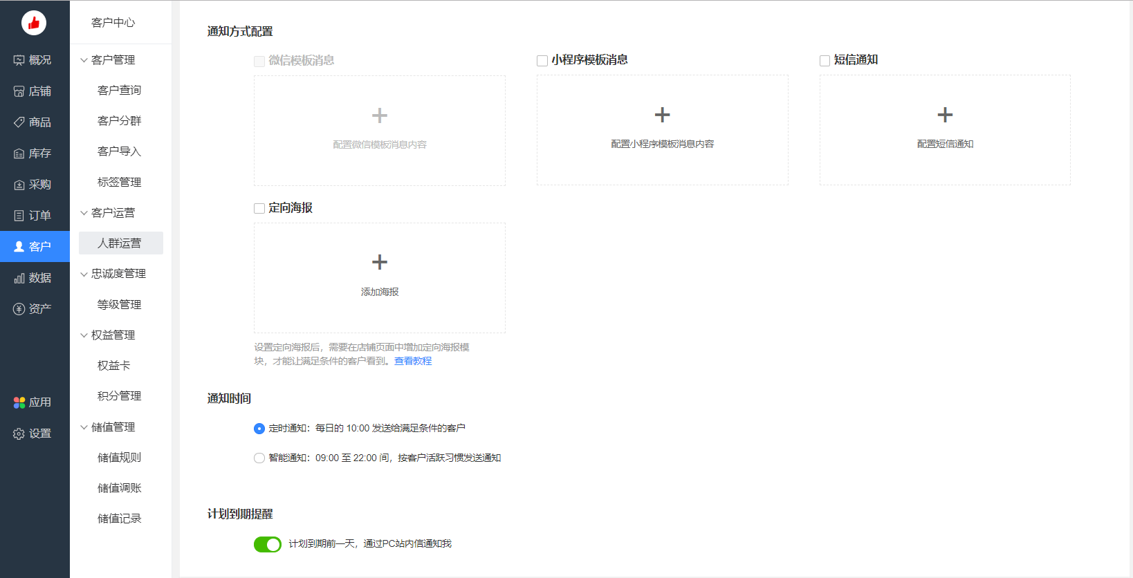

可配置相应的消息模板

路径：[客户]-[客户运营]-[人群运营]-[兴趣人群转化]- [新建计划]- [小程序消息模板]

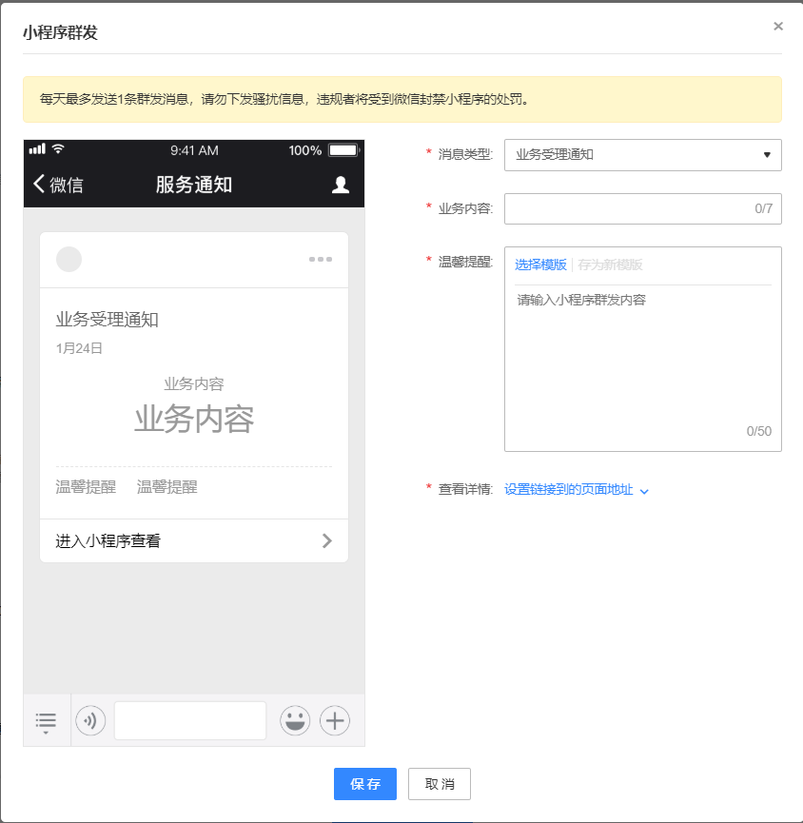

#### 7.2.1.2互动粉丝营销

需要先绑定公众号才能使用

路径：[客户]-[客户运营]-[人群运营]-[互动粉丝营销计划] - [新建计划]

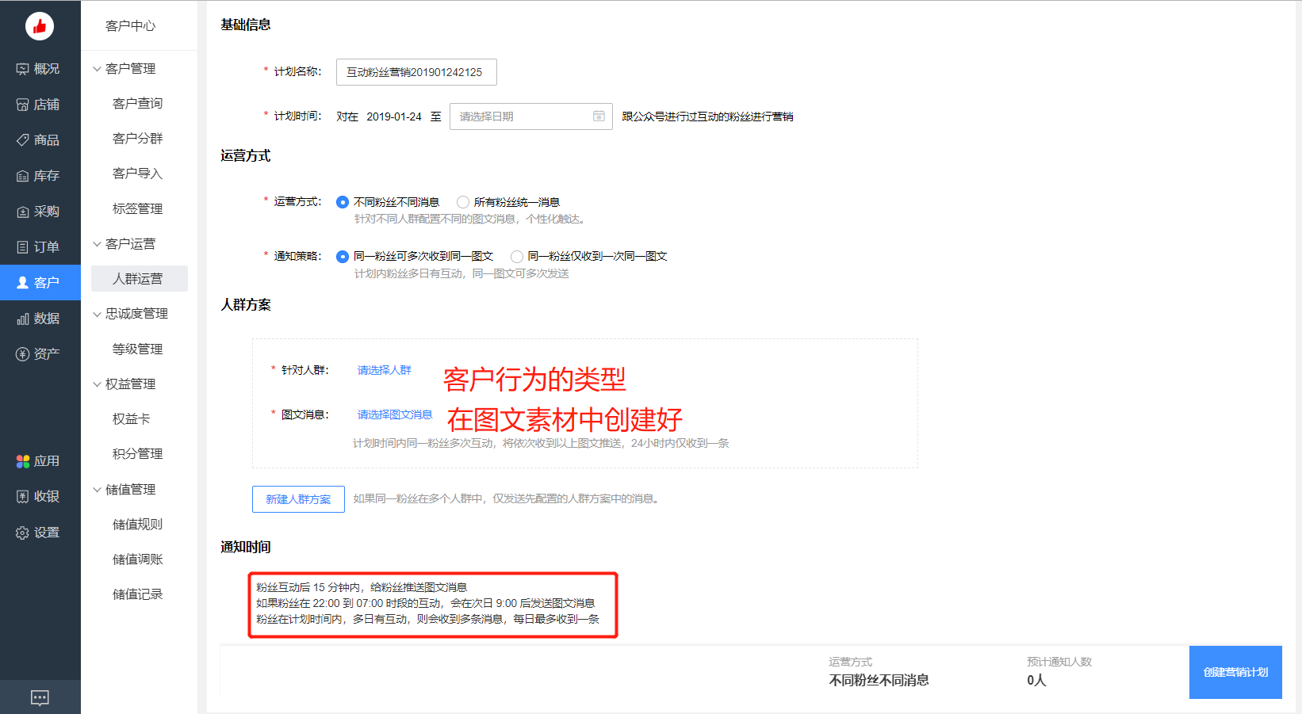

## 7.3忠诚度管理

### 7.3.1等级管理

用户等级的升级制度，最多设置到10级，会员每消费1元，交易完成后即获得1点成长值

路径：[客户]-[设忠诚度管理]-[等级管理]

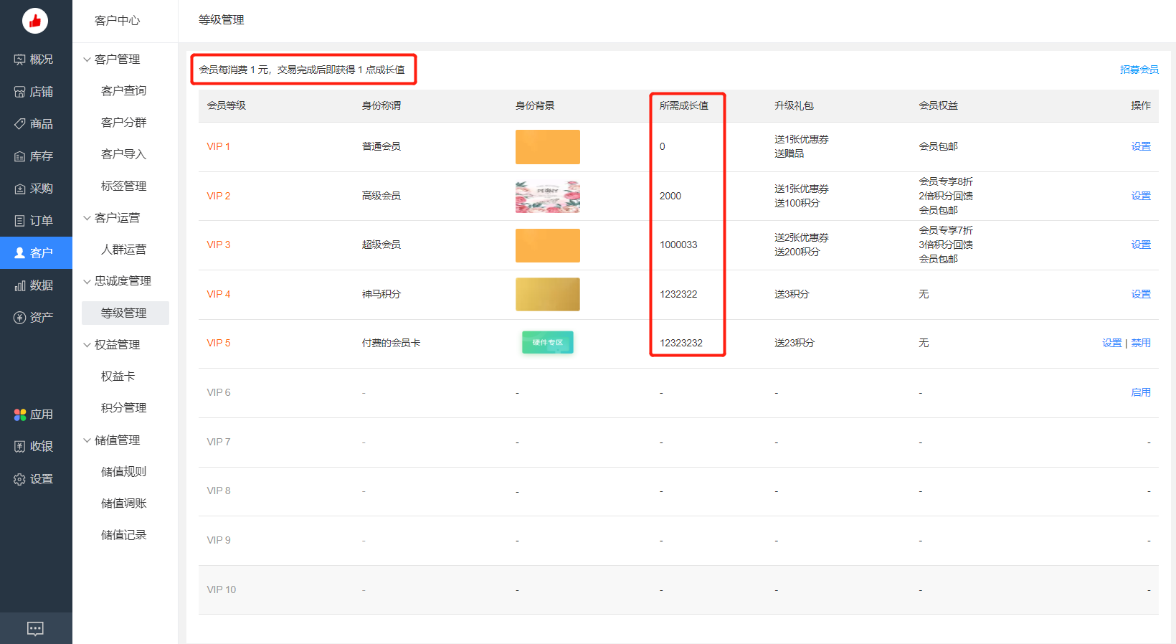

#### 7.3.1.1会员等级设置

不同等级设置不同的升级门槛所需成长值，结合对应的等级设置权益和升级礼包

路径：[客户]-[设忠诚度管理]-[等级管理]- [设置]

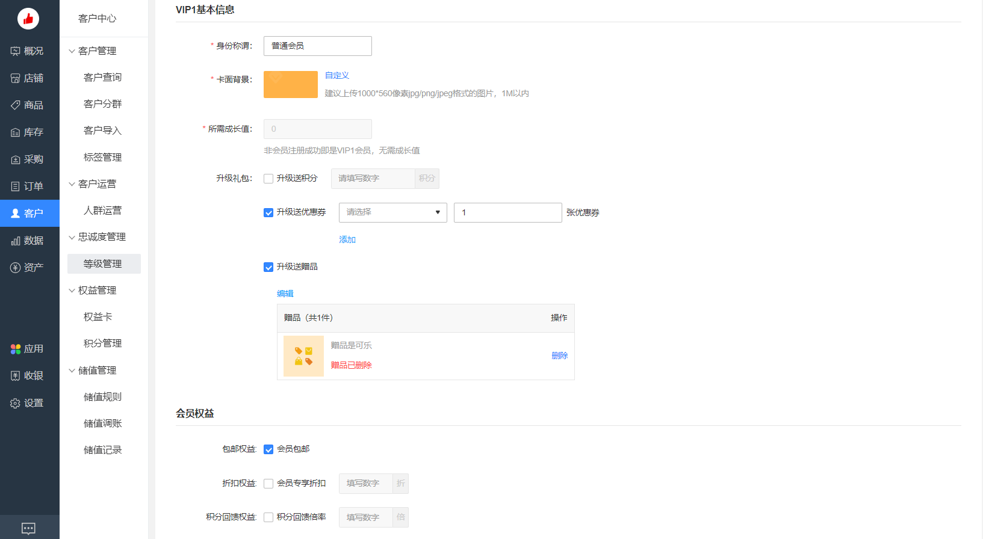

## 7.4权益管理

### 7.4.1权益卡

权益卡建完可在此查看，累计可建30张

A.[查看成员]领取该权益卡的会员列表

B.[编辑]除领取方式和有效期生效方式之外都可修改

C.[发卡]免费领取的权益卡可生成链接或二维码下载；特定条件的权益卡可发给指定会员（需模板填写并上传）

路径：[客户]- [权益管理]-[权益卡]

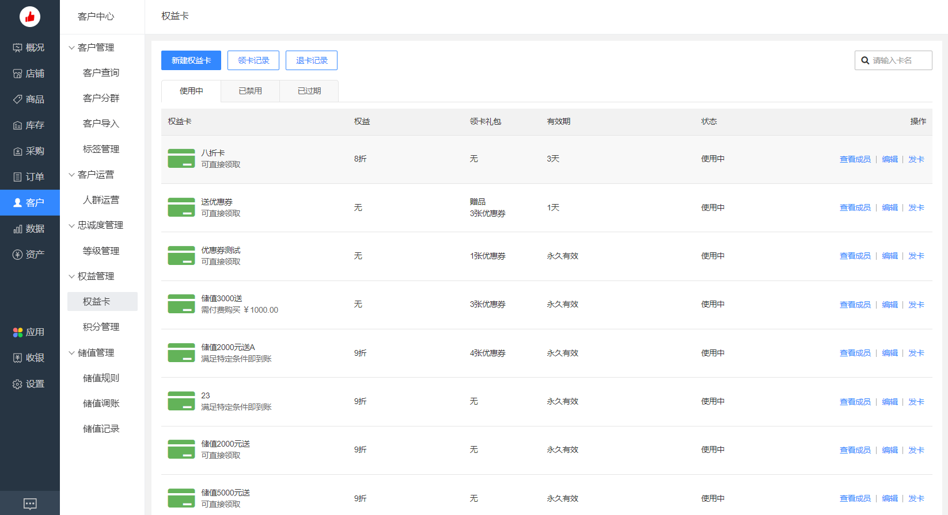

#### 7.4.1.1新建权益卡

权益卡有3种：免费领取、付费（设置价格和库存即发放张数）、满足特定条件领取（累计支付订单x笔、累计消费金额x元、累积总积分x分）

有效期有3种：永久有效、领卡日起x天内有效、x年x月x日- x年x月x日

路径：[客户]-[权益管理]-[权益卡] -[新建权益卡]

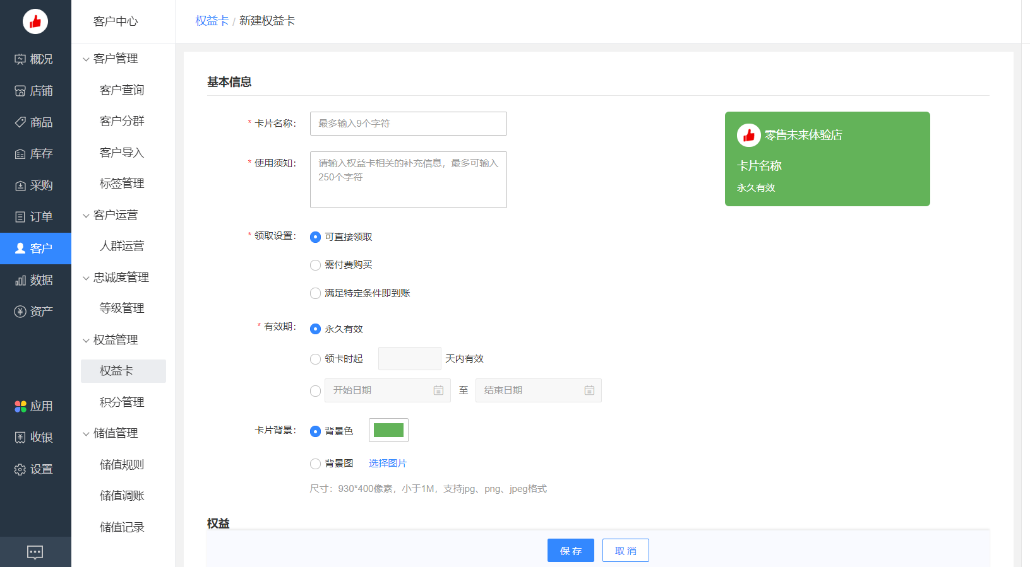

权益或领卡礼包必须任选1项（可多选）；同步微信卡包需完成绑定认证公众号

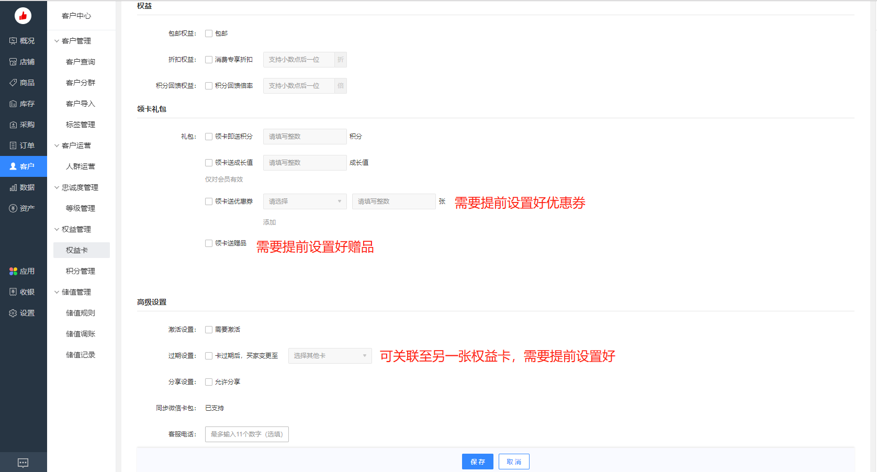

#### 7.4.1.2领卡记录

全部的领卡记录在这里查看，付费权益卡有[详情/退卡]按钮

路径：[客户]-[权益管理]-[权益卡] -[领卡记录]

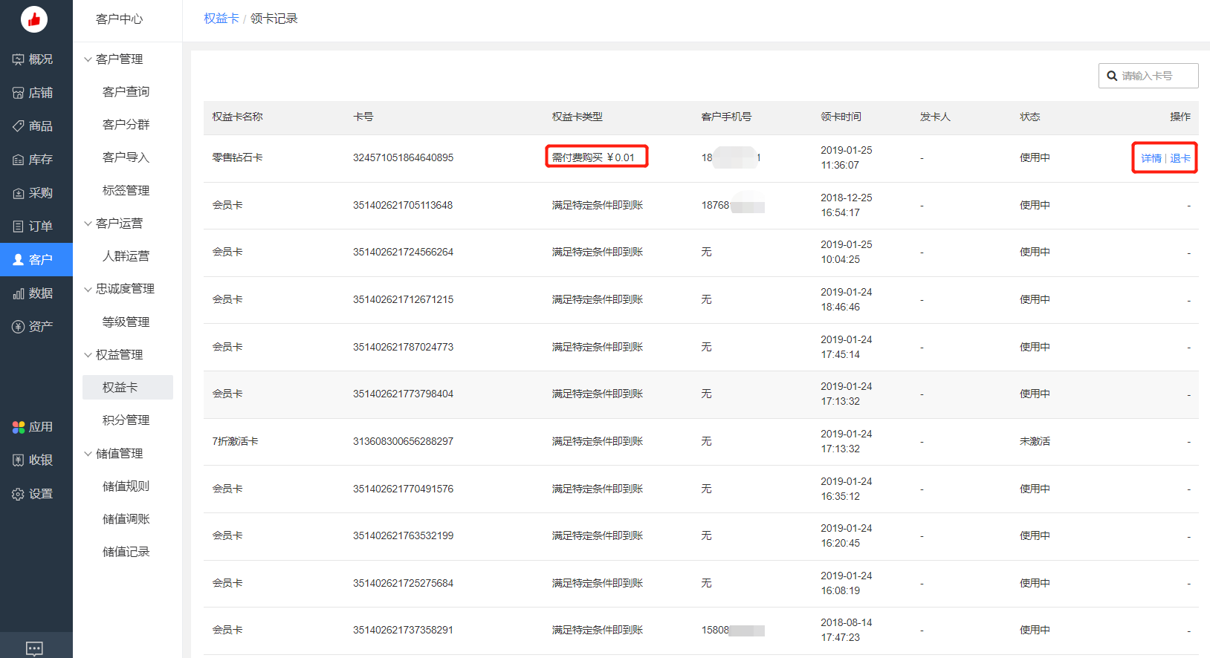

点击[退卡]可操作退卡（退卡分为只退卡和退卡并退款，可选择是否回收领卡所得礼包）

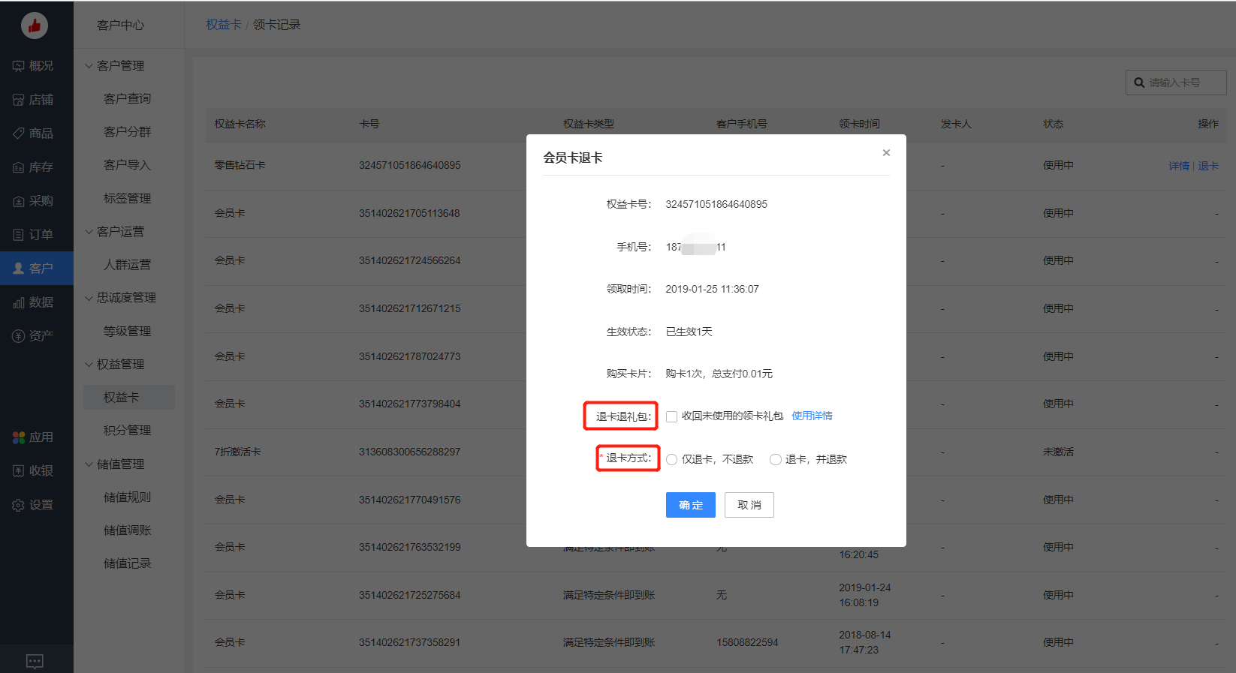

#### 7.4.1.3退卡记录

退卡的记录都在这里查看

路径：[客户]-[权益管理]-[权益卡] -[退卡记录]

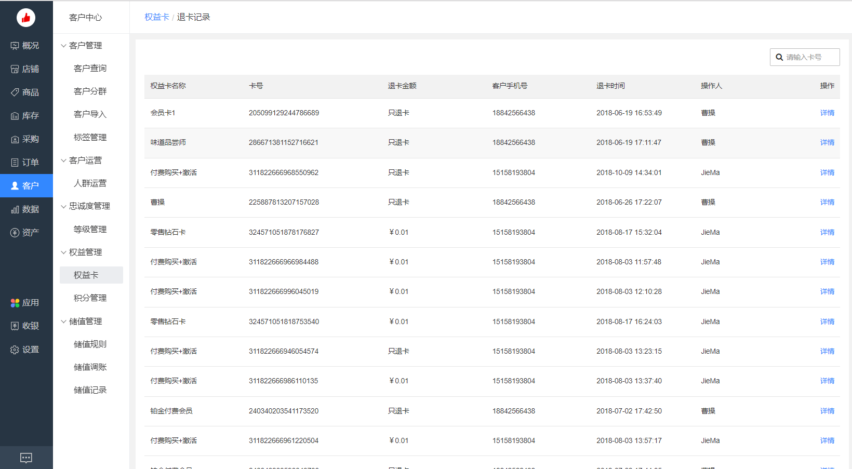

点击[详情]可进入客户的订单页面，对于只退卡不退款的权益卡，可以继续操作退款（超过半年的订单不能再退款），退款之后的订单会显示订单关闭

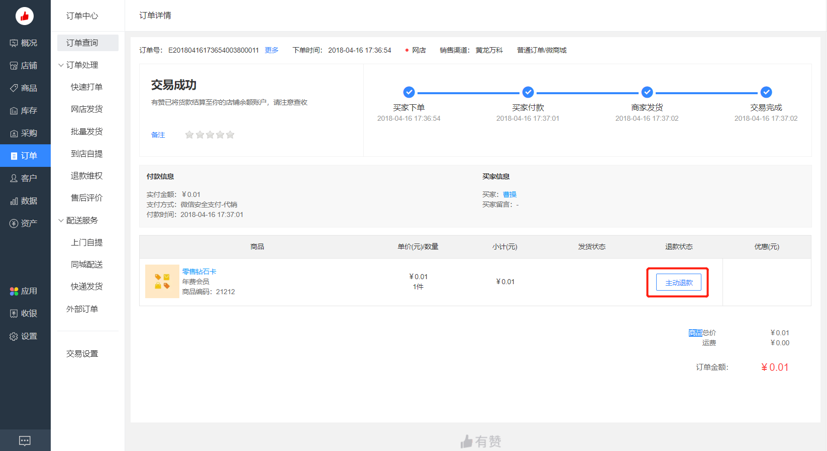

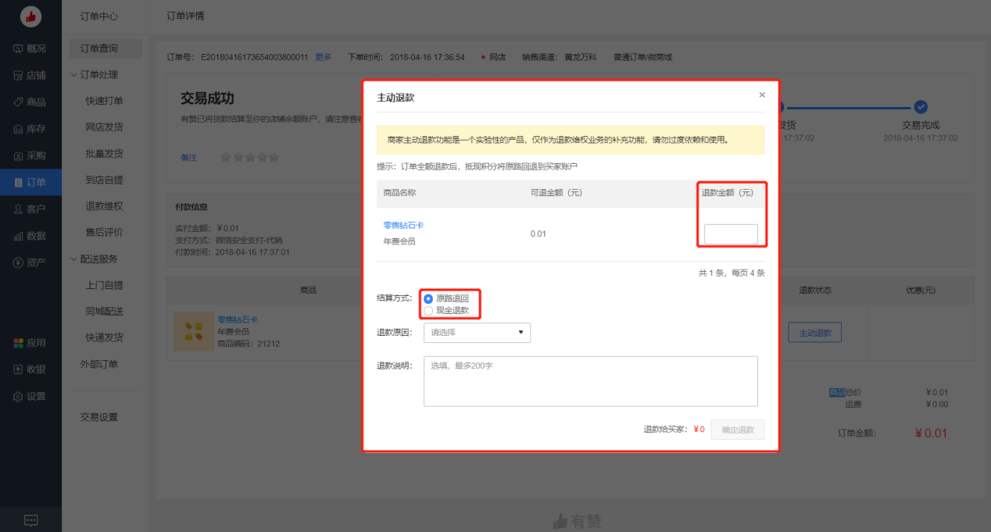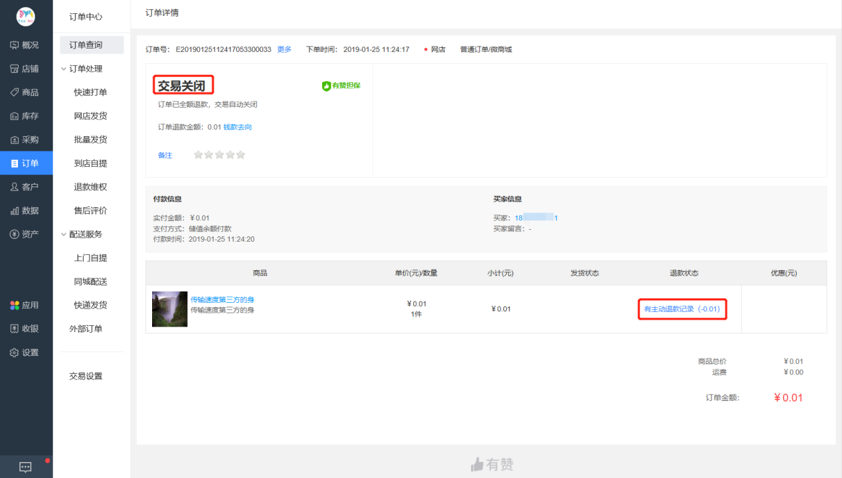

### 7.4.2积分管理

#### 7.4.2.1积分通用规则

路径：后台-[客户]-[权益管理]-[积分管理]

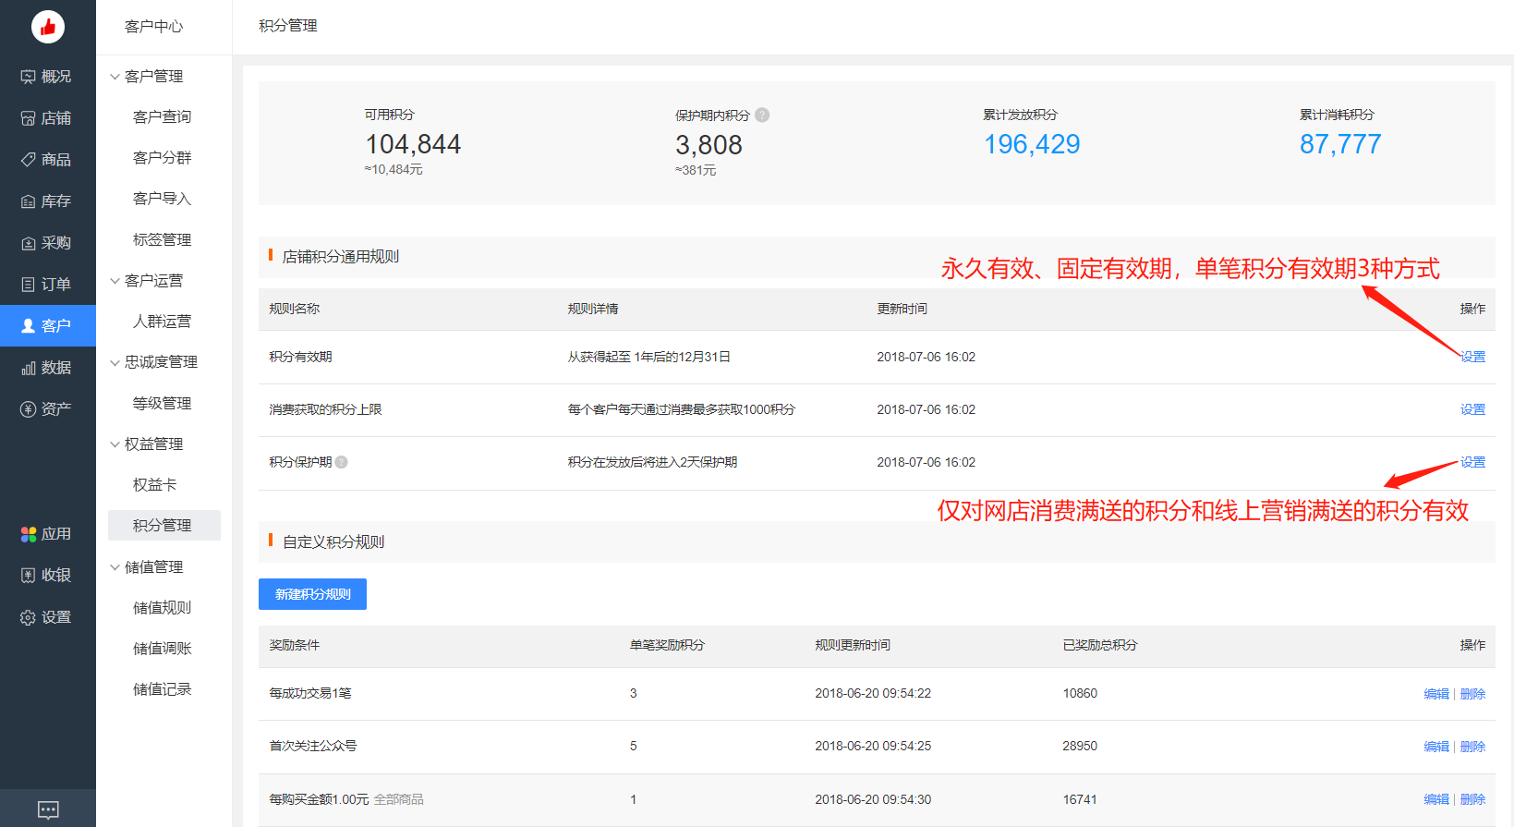

#### 7.4.2.2积分自定义规则

除通用规则外还可增加自定义规则，多条自定义积分规则并行，且会累积得积分

路径：[客户]-[权益管理]-[积分管理]-[新建积分规则]

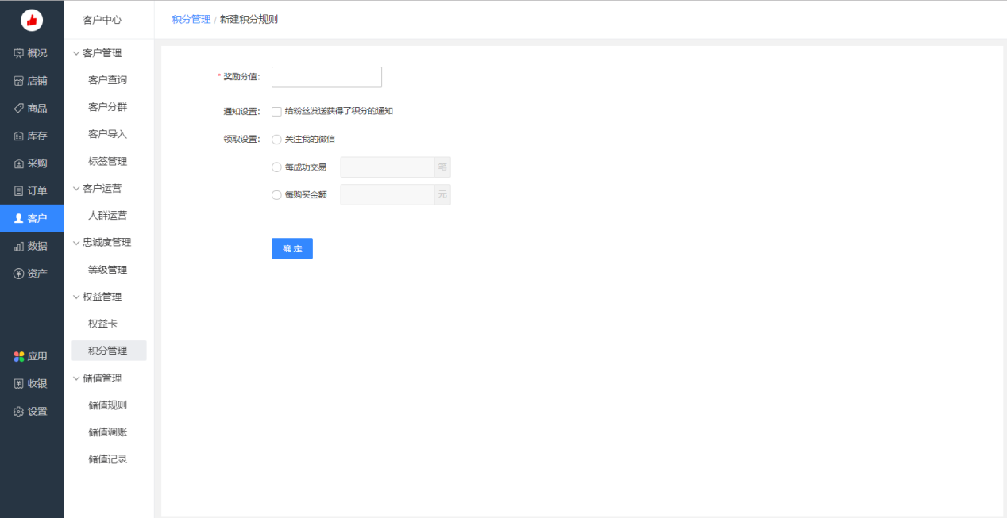

## 7.5储值管理

### 7.5.1储值规则

路径：[客户]-[储值管理]-[储值规则]

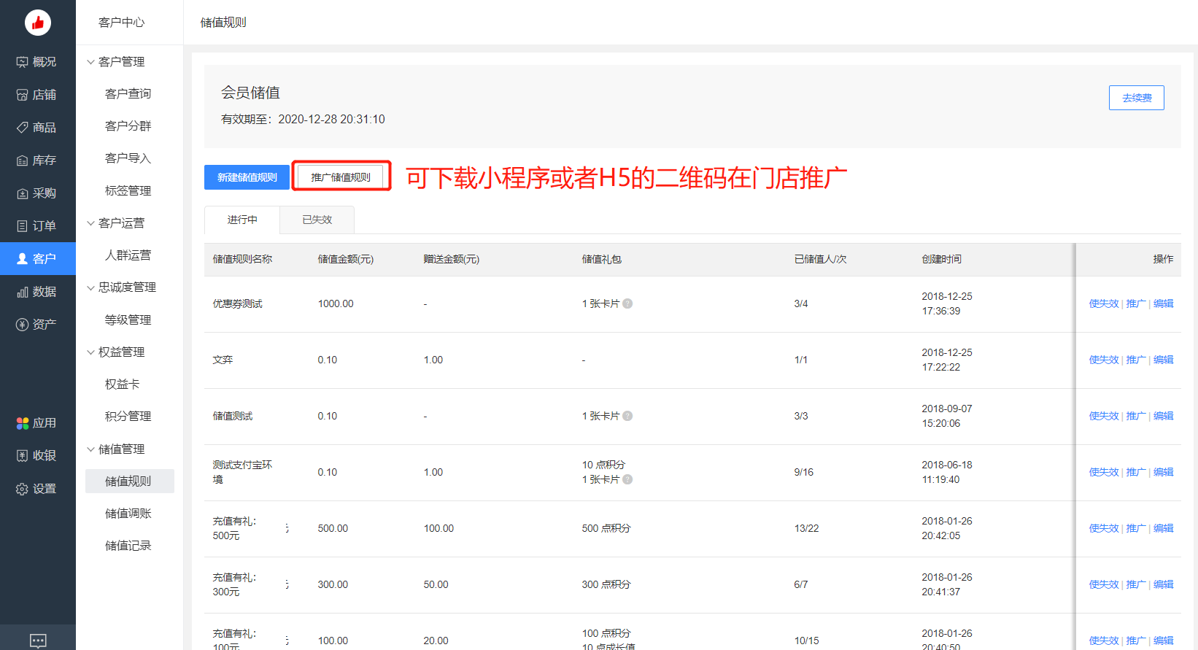

#### 7.5.1.1新建储值规则

设置储值规则，礼包可多选，如果选送卡片或优惠券需提前配置好礼包所包含的券或者权益卡

路径：[客户]-[储值管理理]-[储值规则]-[新增]

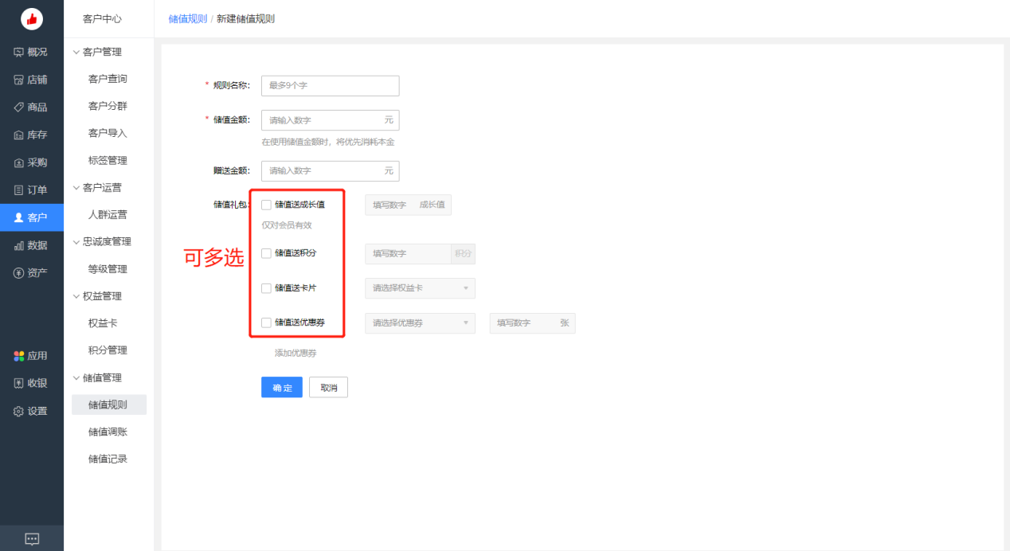

### 7.5.2储值调账

用于储值错误、储值导入错误时调整，可增加或减少，会影响会员真实储值金额，请谨慎操作

路径：[储值管理理]-[储值调账]-[新增]

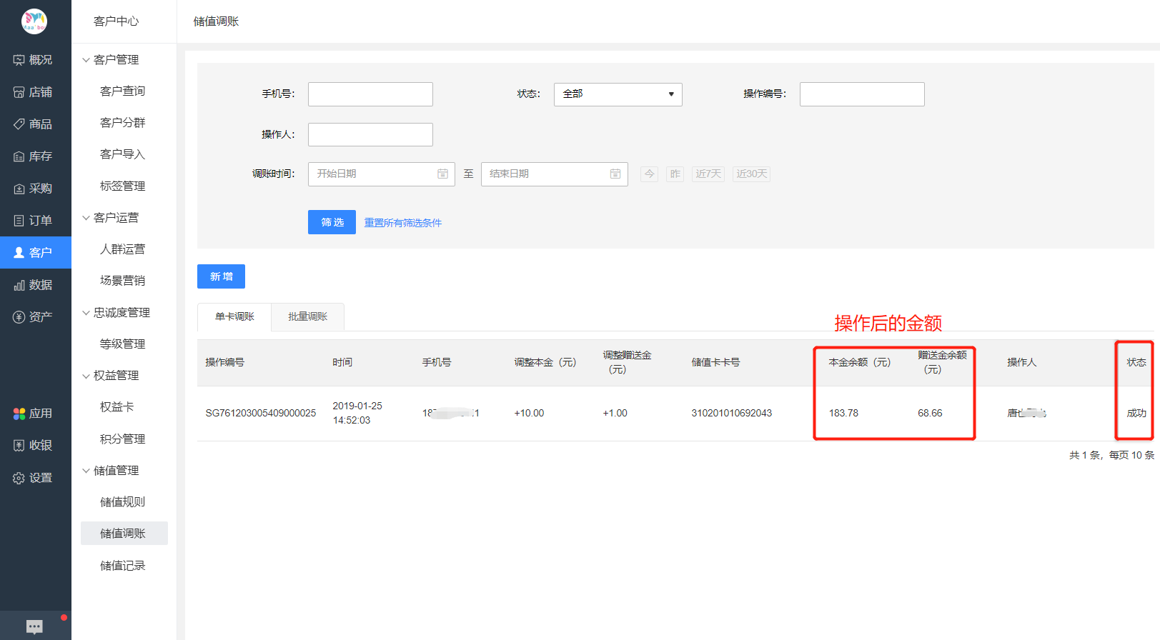

可单次调卡也可批量调卡，下载模板填写后上传即可

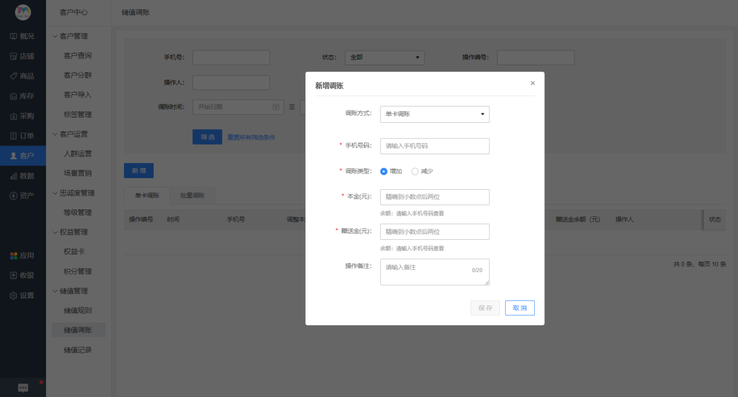

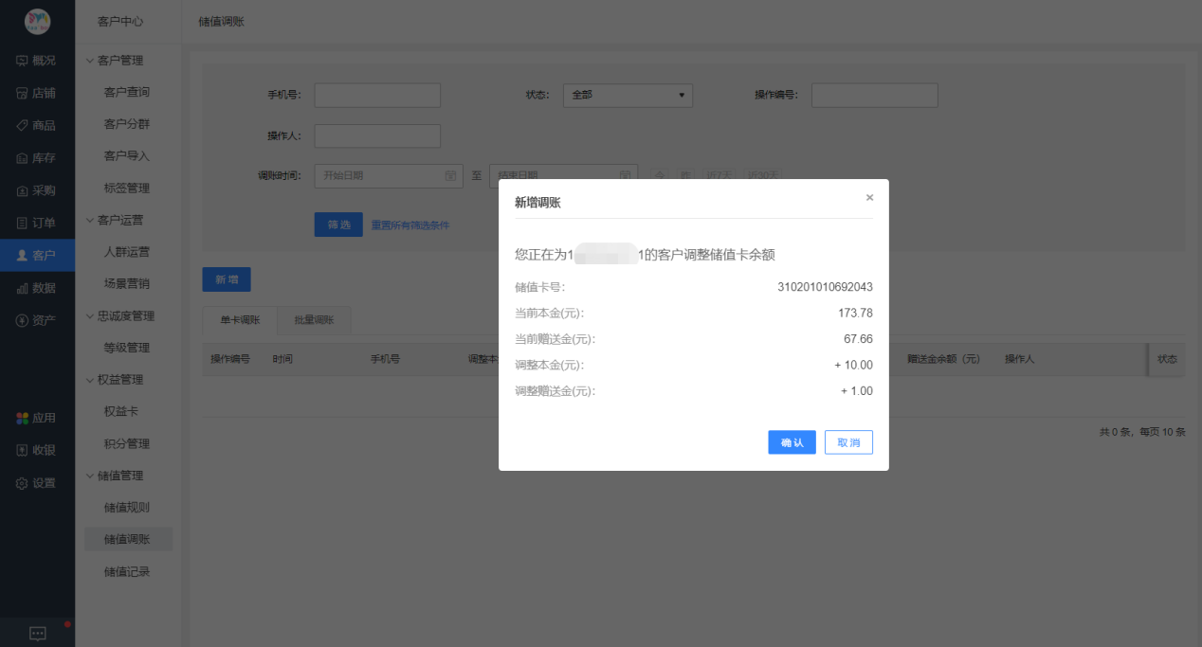

### 7.5.3储值记录

查看储值的记录，累积储值的本金、剩余待核销的金额

路径：[储值管理理]-[储值记录]

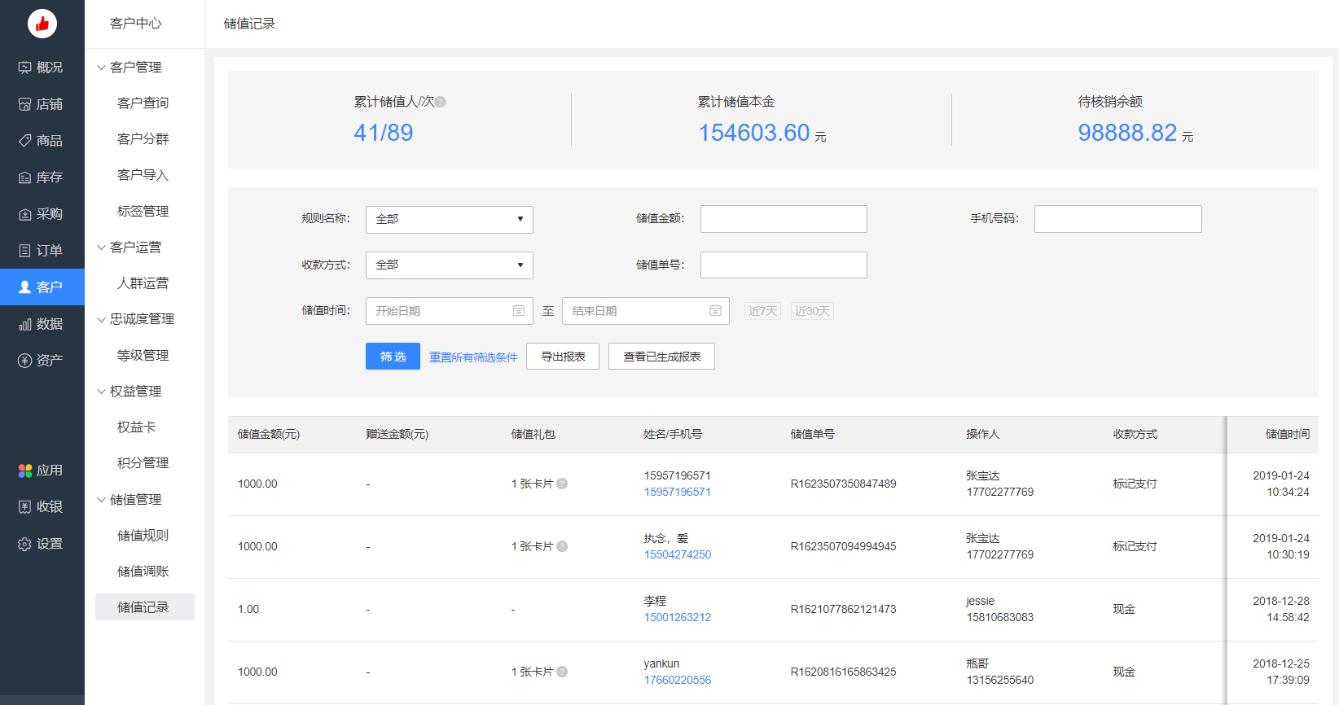

# 8数据

## 8.1数据概览

数据概览版块可以快速了解日常运营核心数据，并且在门店/网店/全店的销售额、流量转化、热销商品等维度进一步拆分。从运营人员与管理者的不同角度我们提供了运营视窗与管理视窗，方便店铺运营人员对经营效果的判断分析及管理者的目标进度跟踪。

路径：[数据]-[数据概览]

相关资料

数据概览功能使用教程：https://j.youzan.com/Xp2tN9

数据概览相关数据名词说明：https://j.youzan.com/Moht29

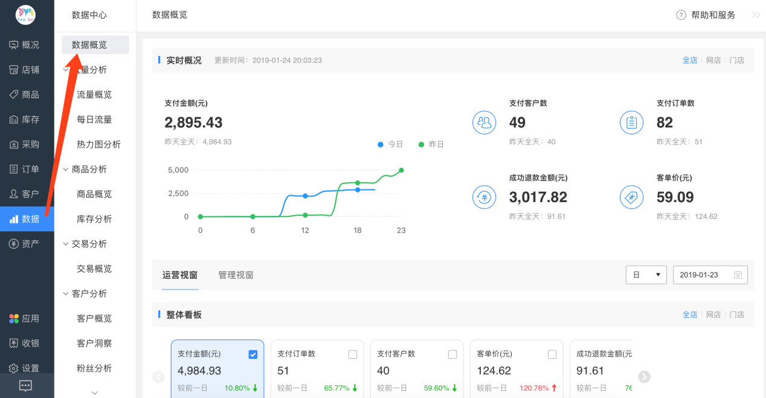

## 8.2流量分析

### 8.2.1流量概览

流量概览可以自定义选择时段查看网店的访客（UV）、浏览量（PV）数据，可以单独查看用户分享带来的数据。店铺流量根据页面类型、访问来源、访客地域分布、手机操作系统等维度进一步拆分，还根据浏览量及访问深度对不同单个页面及用户的数据做了汇总。

路径：[数据]-[流量分析]-[流量概览]

相关资料

流量概览相关数据名词说明：https://j.youzan.com/GqPt29

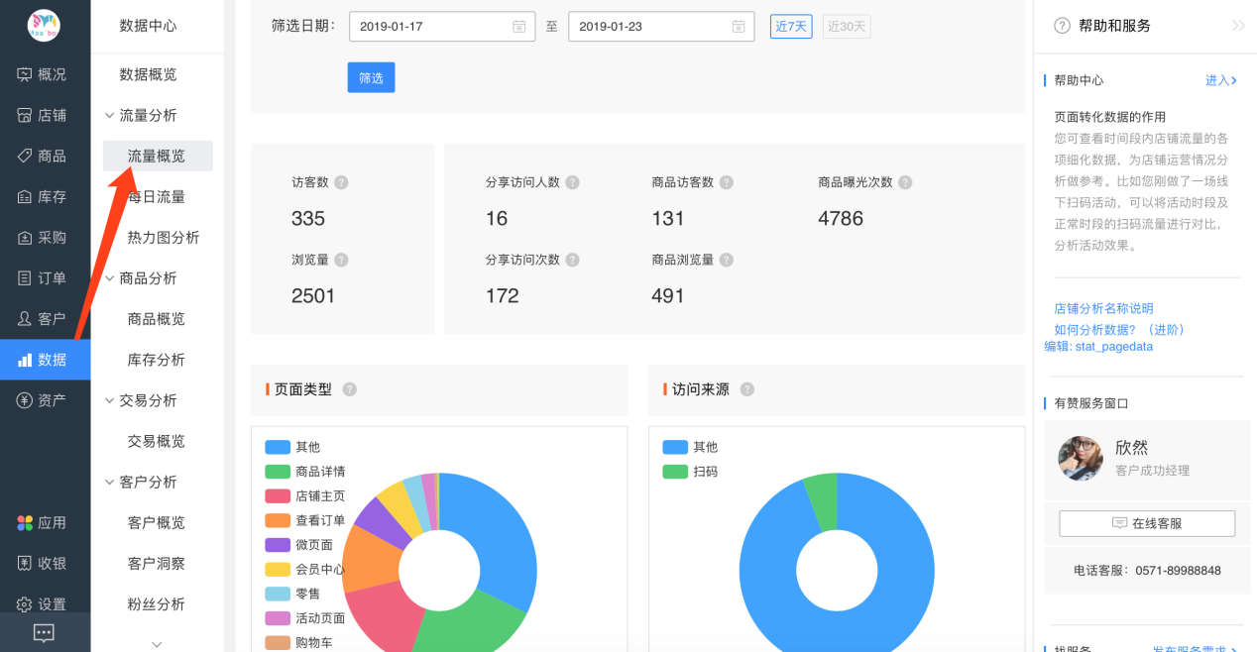

### 8.2.2每日流量

每日流量可以自定义选择时段拆分对比每天的流量趋势变化，根据浏览量、访客数、分享访问次数、分享访问人数、商品浏览量、商品访客数维度进一步拆分看明细及趋势。

路径：[数据]-[流量分析]-[每日流量]

相关资料

每日流量相关数据名词说明：https://j.youzan.com/GqPt29

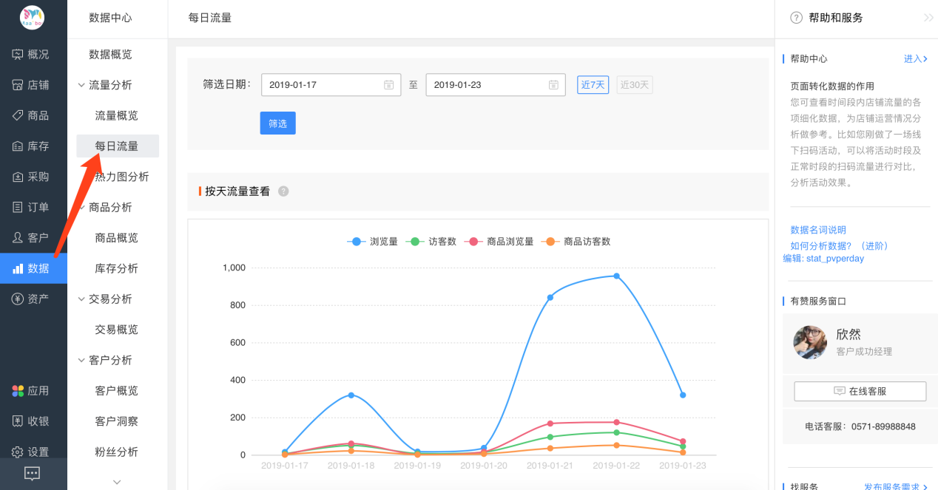

### 8.2.3热力图分析

热力图分析通过记录访客在页面不同板块的点击数据，将点击热度进行可视化呈现。监控页面的颜色越深，点击率越高，访客兴趣越高，商家常用来持续监控店铺首页、店铺活动页、商品分类页、商品详情页等关键页面，进而了解访客兴趣，优化关键路径，提升客户点击。

路径：[数据]-[流量分析]-[热力图分析]

相关资料

热力图功能使用教程及典型运营案例：https://j.youzan.com/yBwt29

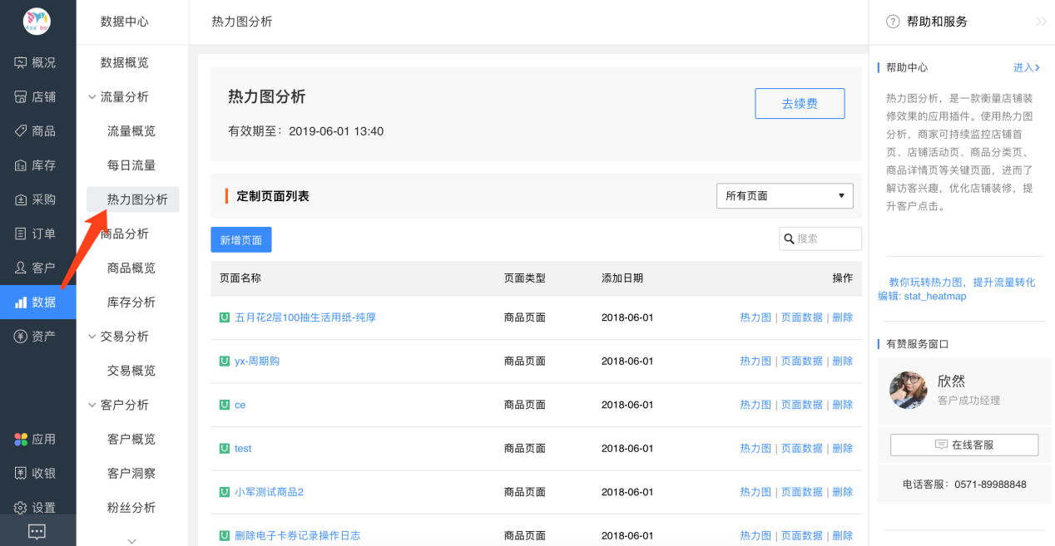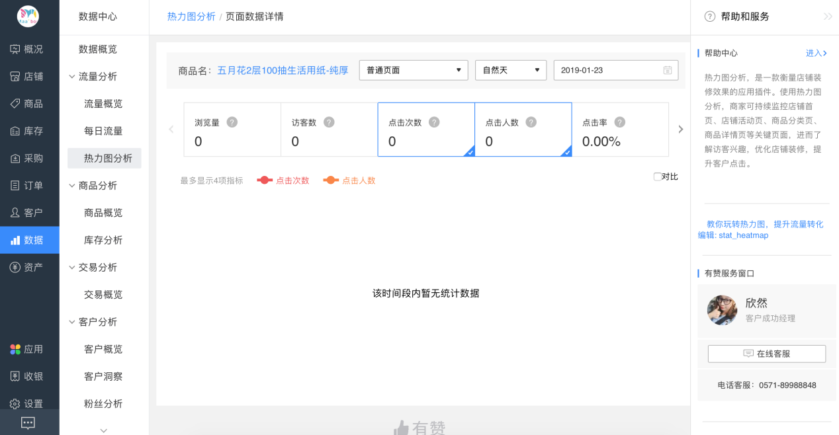

## 8.3商品分析

### 8.3.1商品概览

商品概览可以自定义选择时段查看网店/门店的所有商品销售明细及趋势，提炼出销量、转化、动销等核心数据。从商品分类及单个商品的销量占比排行拆分销售额，重点关注销量下跌、滞销商品、流量下跌等异常商品的数据。

路径：[数据]-[商品分析]-[商品概览]

相关资料

商品分析功能使用教程：https://j.youzan.com/GZ2t29

商品分析相关数据名词说明：https://j.youzan.com/6obt29

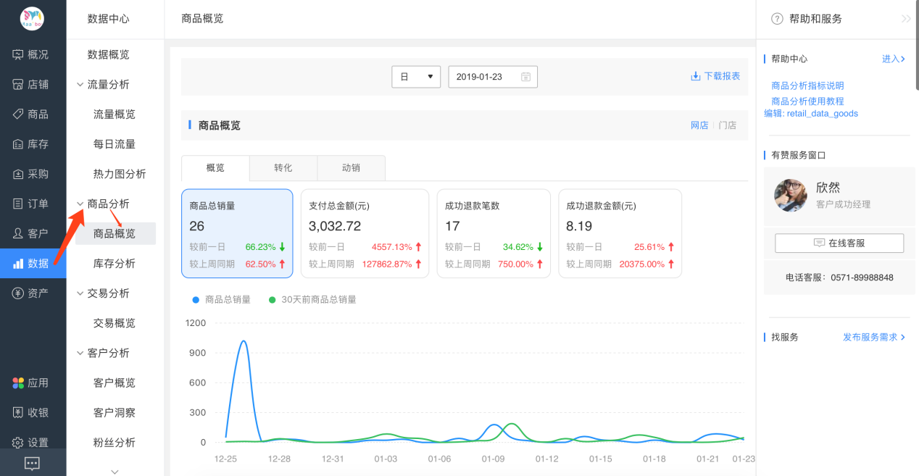

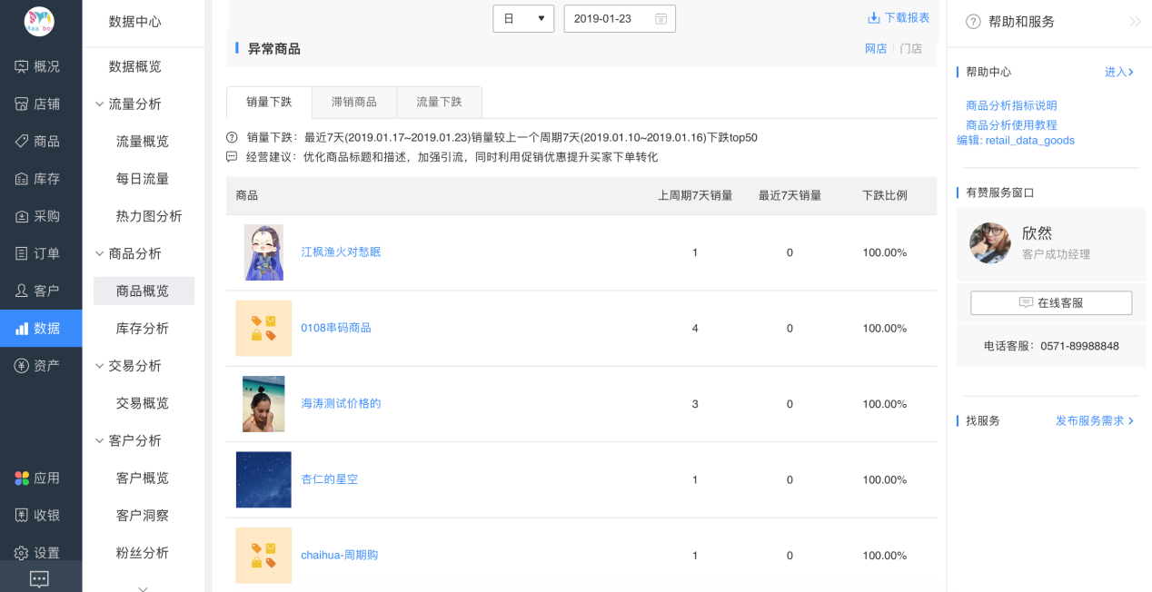

### 8.3.2库存分析

库存分析提供了所有商品的进销存明细数据，展示出商品总期初期末成本、库存周转率、周转天数、商品毛利率、商品毛利等概览指标以及与较前一段时间的同比与环比，提炼出周转过长、负库存、负毛利等异常的商品明细，并给出经营建议，便于商家及时发现异常并处理。此外，可以根据所需的数据模块下载对应的报表用于自主数据分析。

路径：[数据]-[商品分析]-[库存分析]

相关资料

库存分析功能使用教程：https://j.youzan.com/GZ2t29

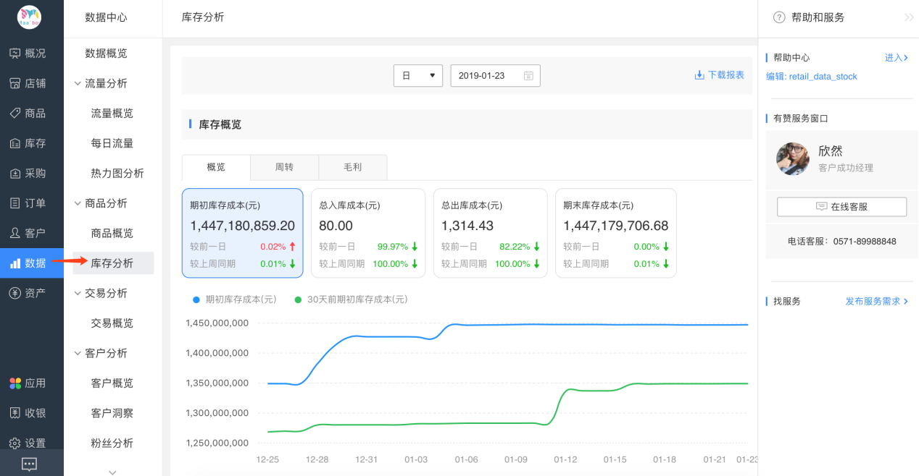

## 8.4交易分析

### 8.4.1交易概览

交易概览可以从日、周、月、季度的维度看网店/门店/全店的交易转化数据，对于退款金额、退款商品及退款原因数据进行汇总供进一步分析。

路径：[数据]-[交易分析]-[交易概览]

相关资料

交易分析相关数据名词说明：https://j.youzan.com/vuit29

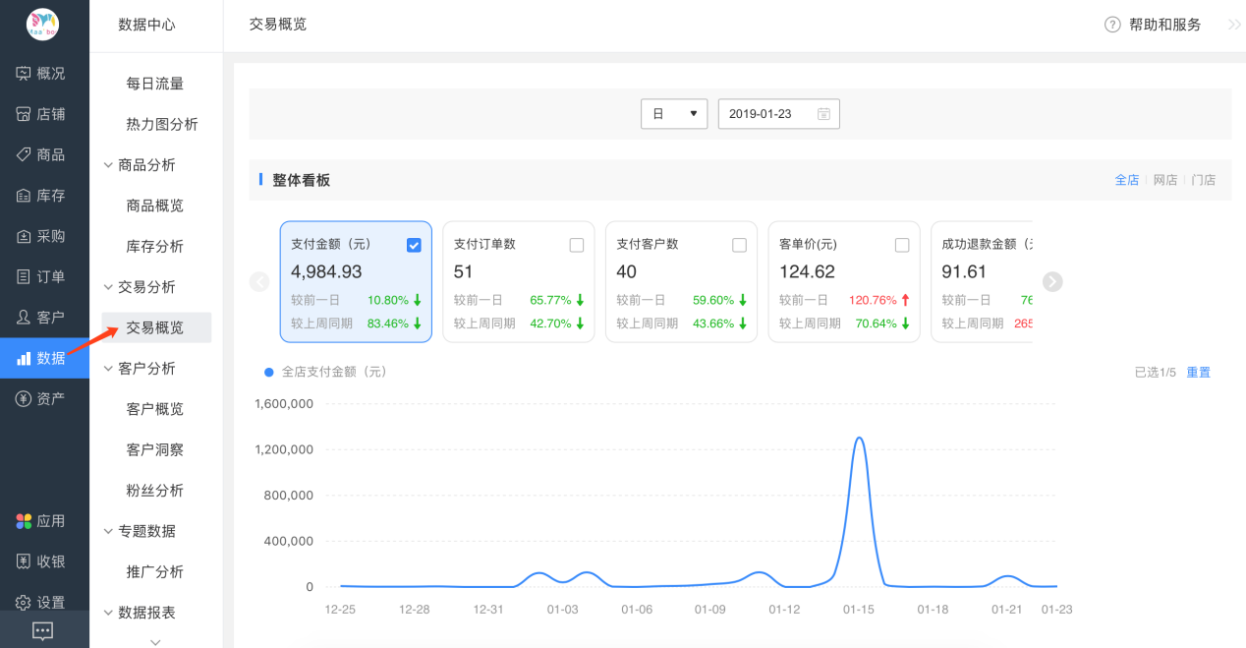

## 8.5客户分析

### 8.5.1客户概览

客户概览版块从客户构成的角度拆分店铺的经营结果，包括从店铺的成交、储值、来源渠道、客户身份、成交客户占比、留存客户占比等角度拆分客户构成。

路径：[数据]-[客户分析]-[客户概览]

相关资料

客户分析功能使用教程：https://j.youzan.com/6TZtN9

客户分析相关数据名词说明：https://j.youzan.com/O8Qt29

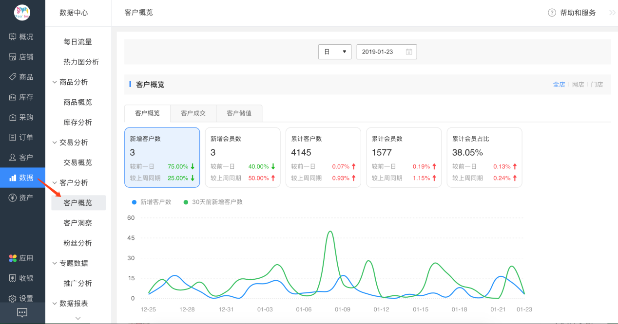

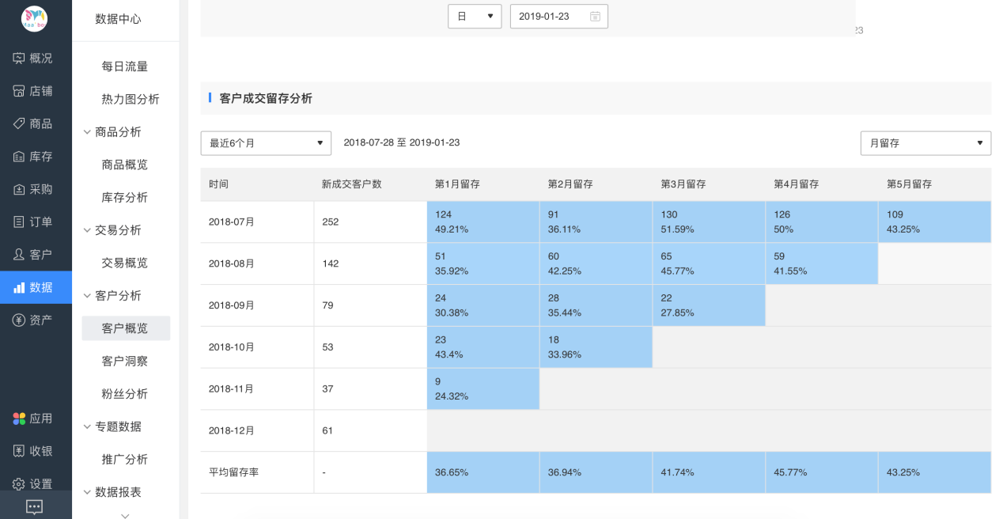

### 8.5.2客户洞察

客户洞察分别从RFM模型分析、消费能力分析、消费频次分析、回购周期分析4个模块分析店铺的客户构成，找到重点运营的客户并进行进行精准触达运营。

路径：[数据]-[客户分析]-[客户洞察]

相关资料

客户洞察功能使用教程：https://j.youzan.com/ndJt29

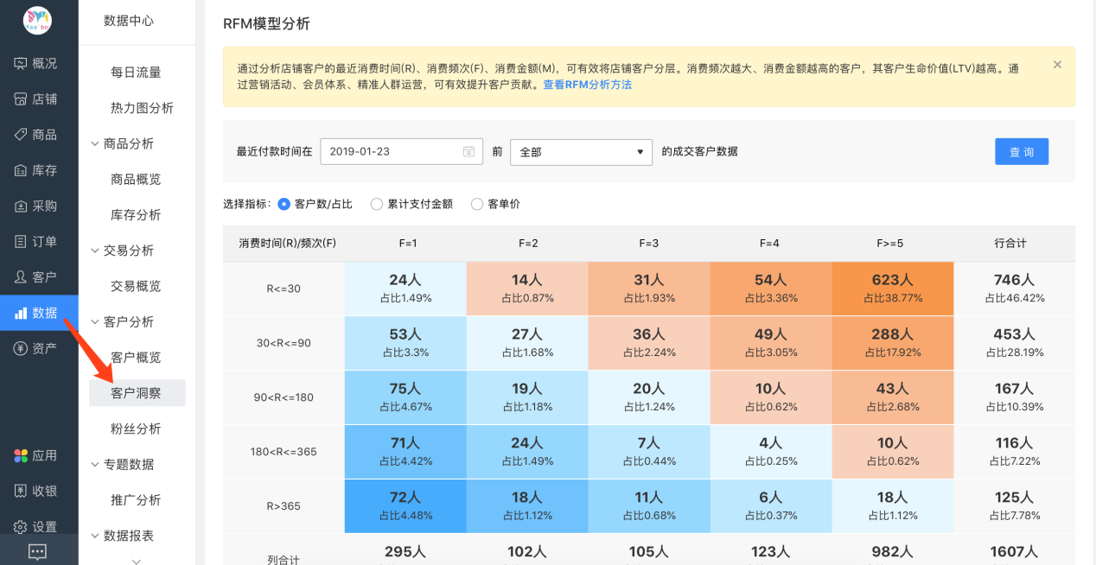

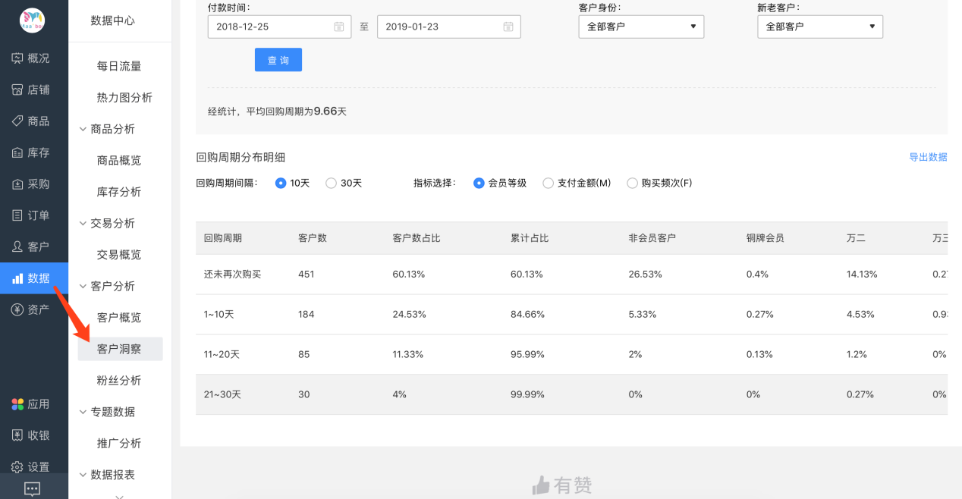

### 8.5.3粉丝分析

粉丝分析可以从日、周、月、季度的维度看店铺绑定公众号的粉丝增减、活跃、互动数据明细及趋势，帮助商家更好的了解粉丝。

路径：[数据]-[客户分析]-[粉丝分析]

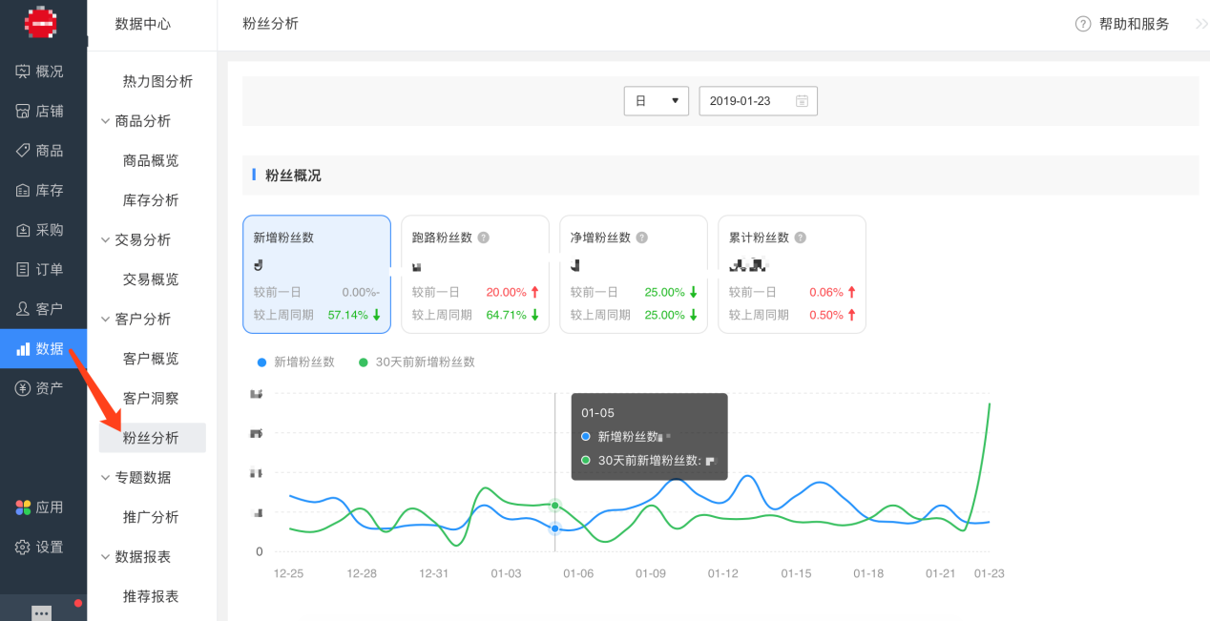

## 8.6专题分析

### 8.6.1推广分析

推广分析通过对商品页面、微页面、活动页面的关键数据跟踪，从访客、下单、支付金额、二跳浏览量、页面跳出率等多维度拆解复原用户行为路径，商家结合实际的页面持续优化各个关键路径来提升推广效果。可以自定义选择时段查看并导出明细数据报表，也可以对不同的推广进行对比。推广分析是商家监控、评估、优化不同推广渠道的利器，从过程拆解的角度去优化最终的ROI效果。

路径：[数据]-[专题数据]-[推广分析]

相关资料

推广分析功能使用教程：https://j.youzan.com/1cut29

推广分析典型运营案例：https://j.youzan.com/FSMt29

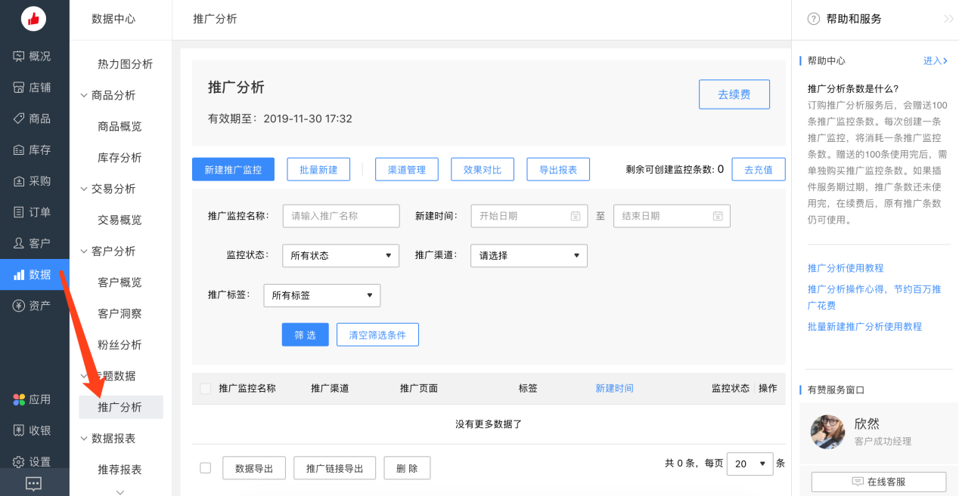

## 8.7数据报表

### 8.7.1推荐报表

数据报表从商家的实际经营场景出发从商品、订单、会员等原始流水数据生成报表方便商家直接使用，推荐报表中包含经营业绩、员工绩效、商品盘点、库存流转、采购盘点、财务核算等场景，可按照日、周、月选择时段生成数据的汇总并提供下载导出。

路径：[数据]-[数据报表]-[推荐报表]

相关资料

推荐报表功能使用教程：https://j.youzan.com/H3nL29

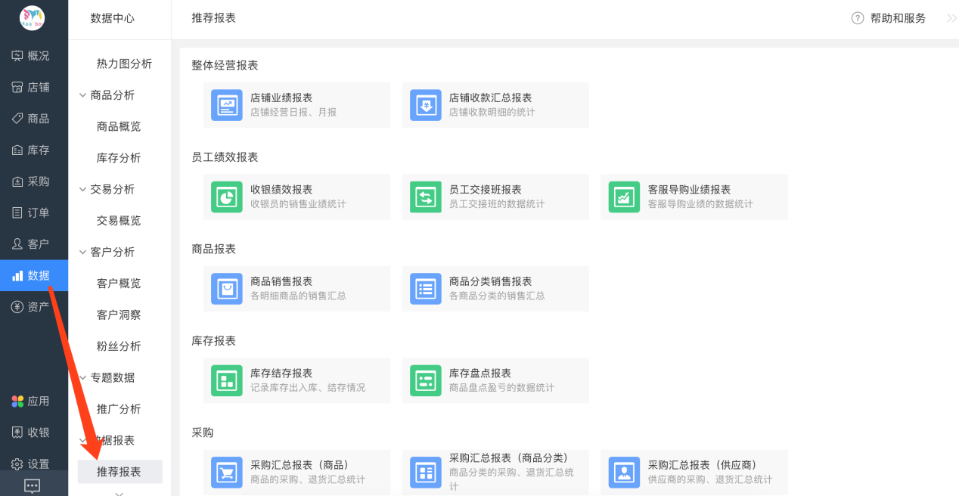

# 9资产

## 9.1我的账户

### 9.1.1账户总览

可以查看店铺各模块资产及门店网店的收支情况，并可以对店铺的可用余额提现或转账。

路径：[资产]-[我的账户]-[账户总览]

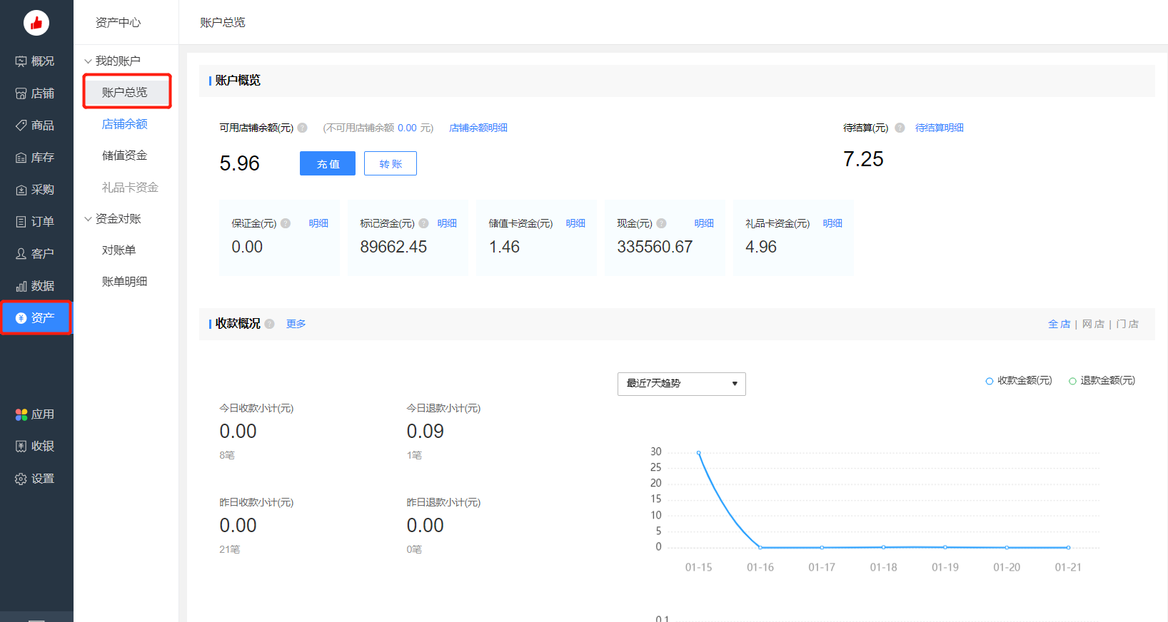9.1.2店铺余额

查看店铺可用余额及相关的充值和提现记录，同时查看店铺的所有交易记录，交易记录是包含正在进行中，未结算的订单。

路径：[资产]-[我的账户]-[店铺余额]

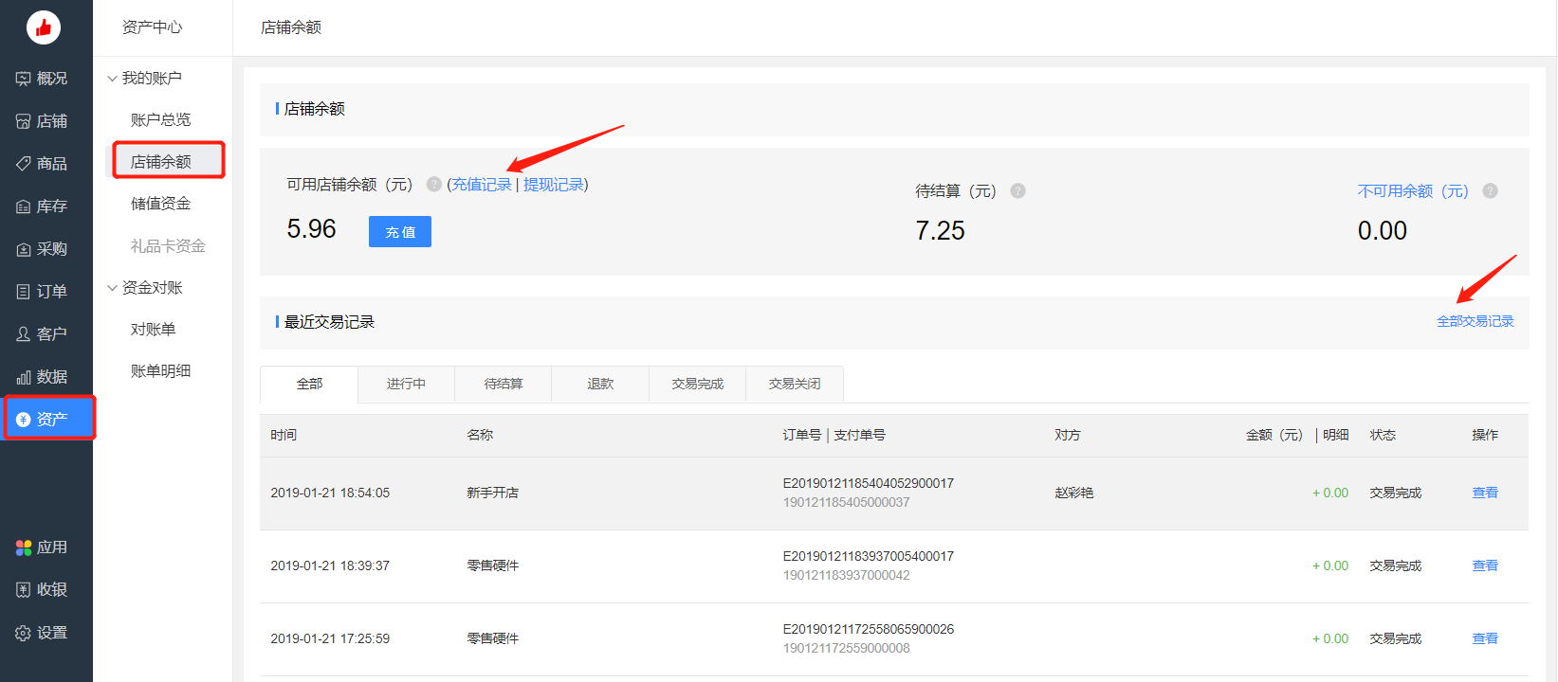

### 9.1.3储值资金

查看店铺储值账户的金额，当日储值资金的变动情况，并可以查询任意时期内用户的交易记录和店铺储值资金的收支记录。

路径：[资产]-[我的账户]-[储值资金]

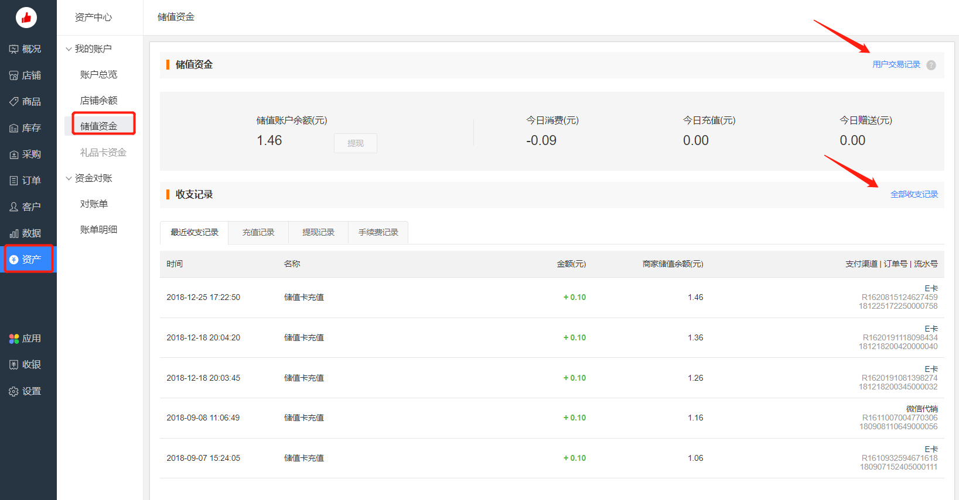

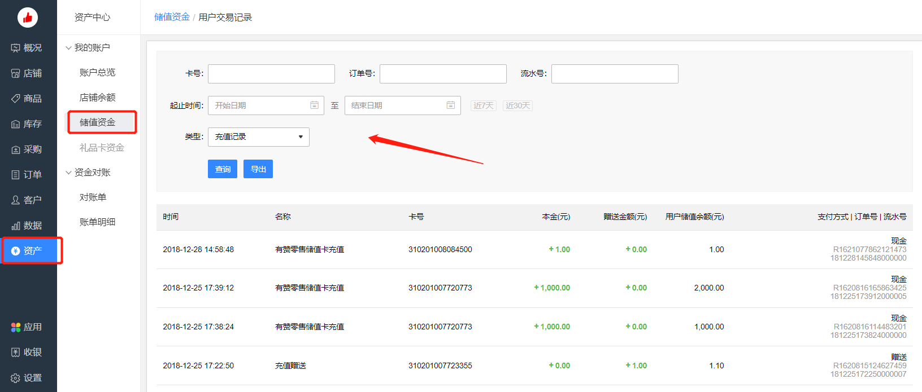

## 9.2资金对账

### 9.2.1对账单

可以按日或月的维度查看店铺的收支整体情况及对应收支明细，并导出报表。

路径：[资产]-[资金对账]-[对账单]

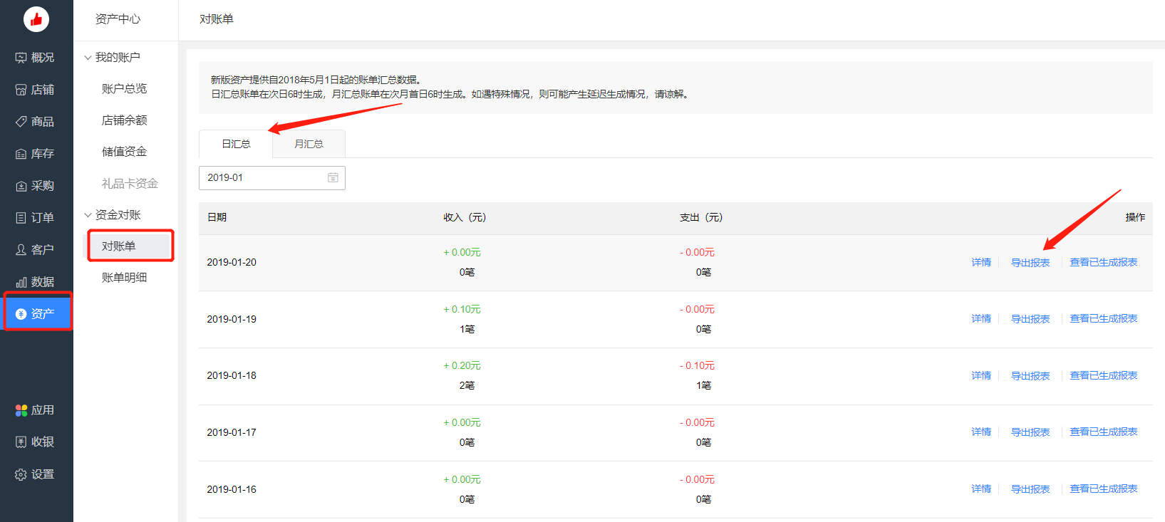

### 9.2.2账单明细

按照不同的时间维度，查询店铺所有已经结算的入账和支出，并导出明细。

路径：[资产]-[资金对账]-[账单明细]

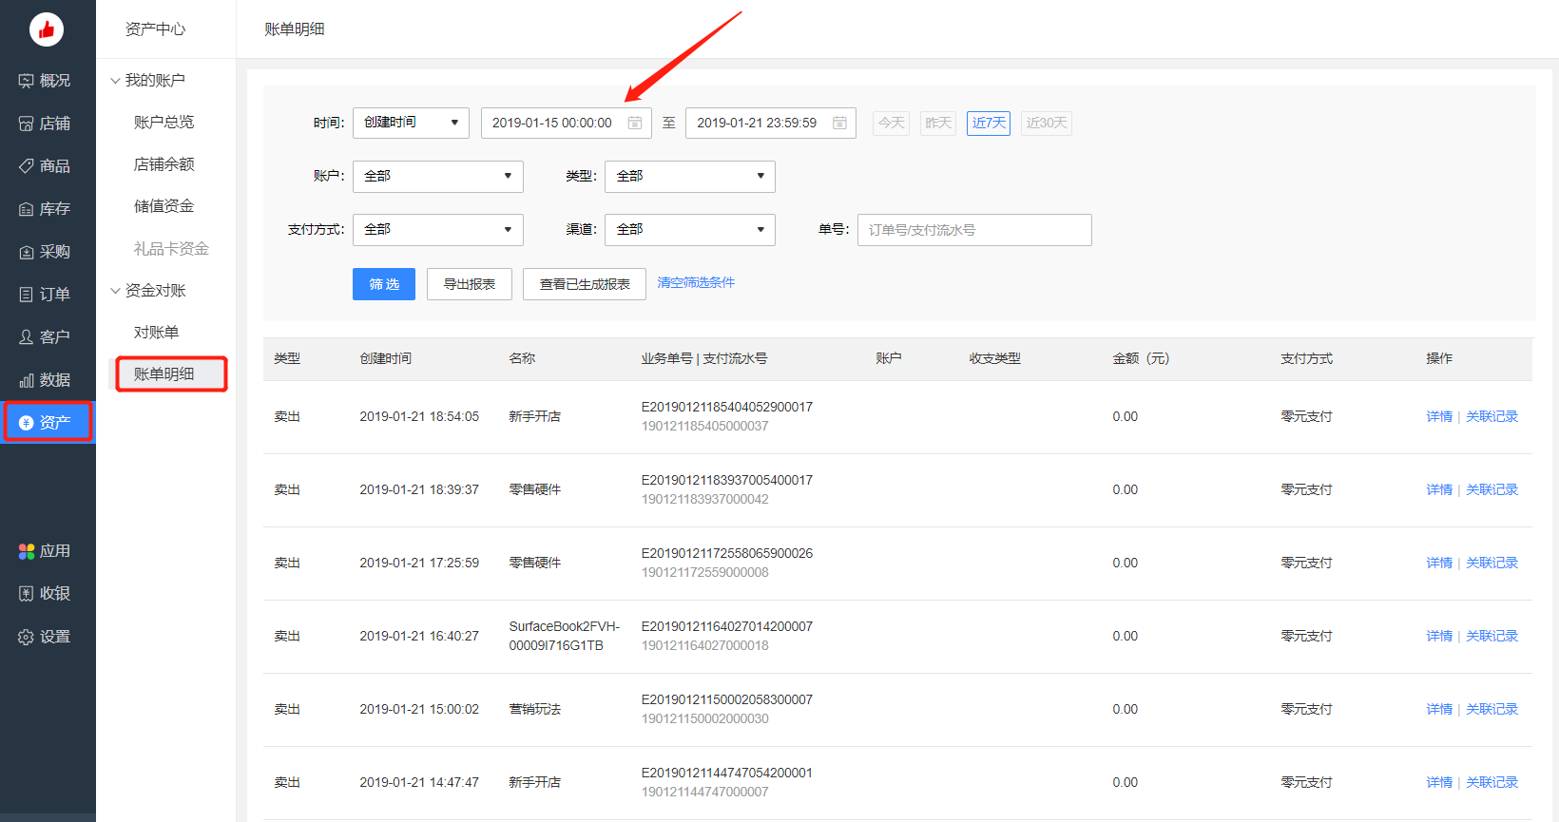

# 10智能硬件设备操作指南

## 10.1收银设备

### 10.1.1 T2单屏/双屏收银设备

### 10.1.1.1安装步骤

1. 收银机电源线连接

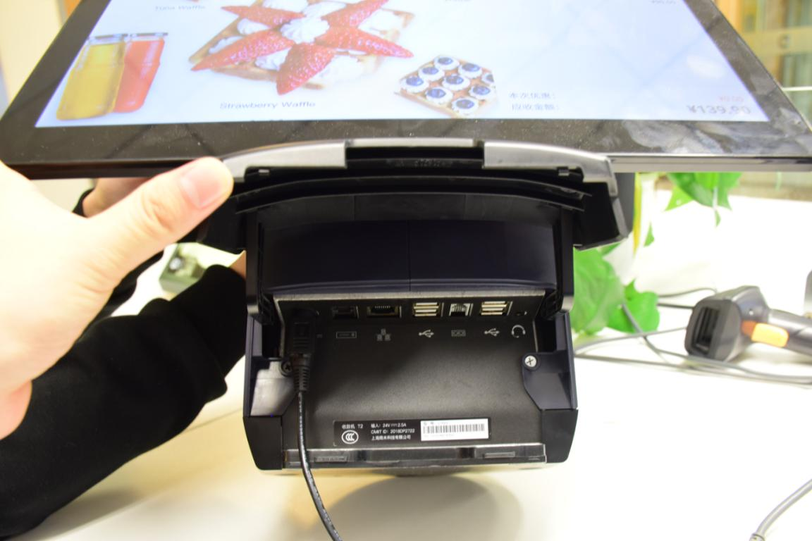

1. 开机并且连接网络：设置-网络设置（无线和网络）

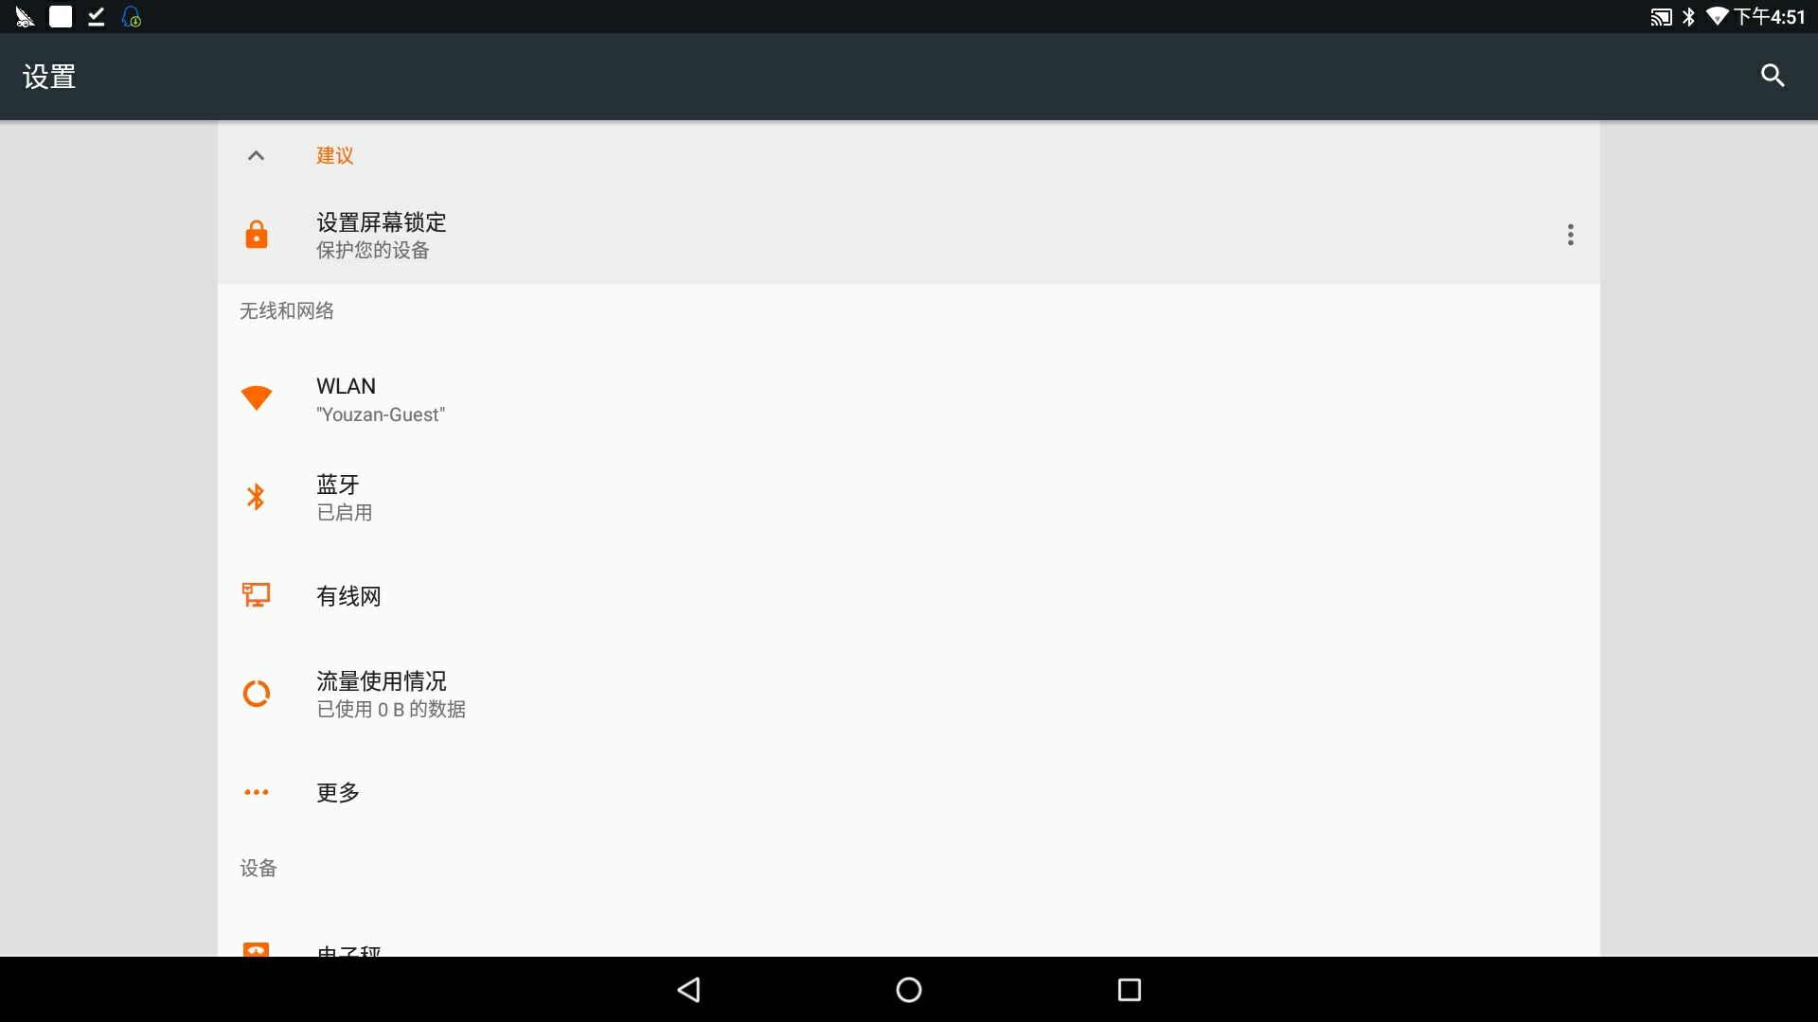

1. 放置打印纸

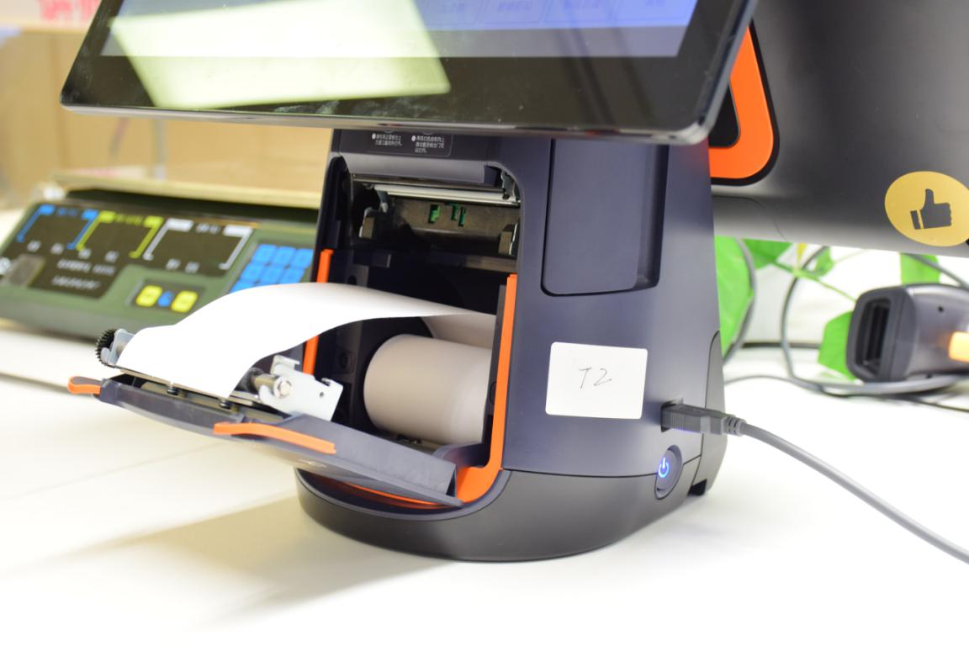

1. 输入法设置：设置-语音与输入法-实体键盘-显示虚拟键盘-打开

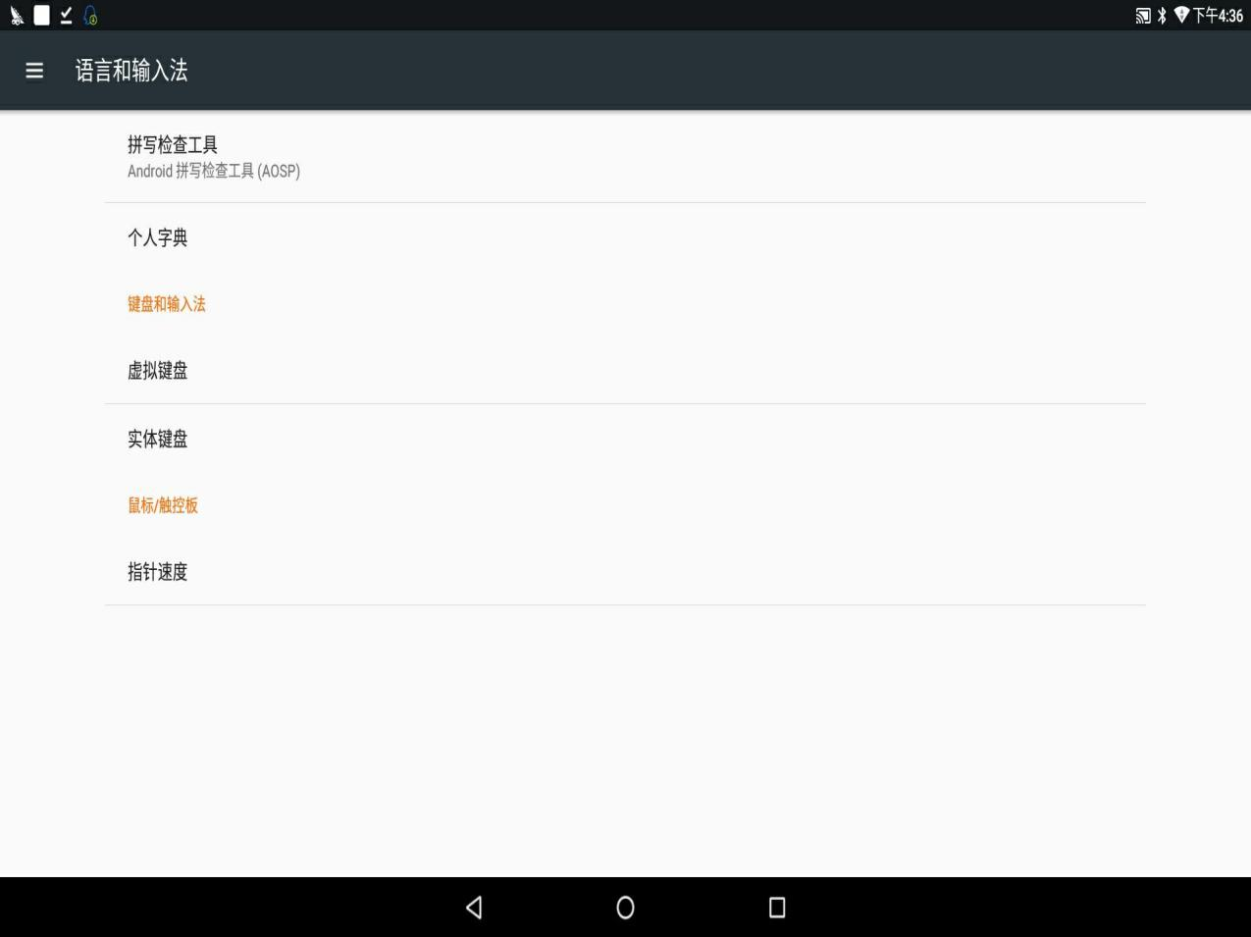

1. HD下载：应用市场-有赞零售HD

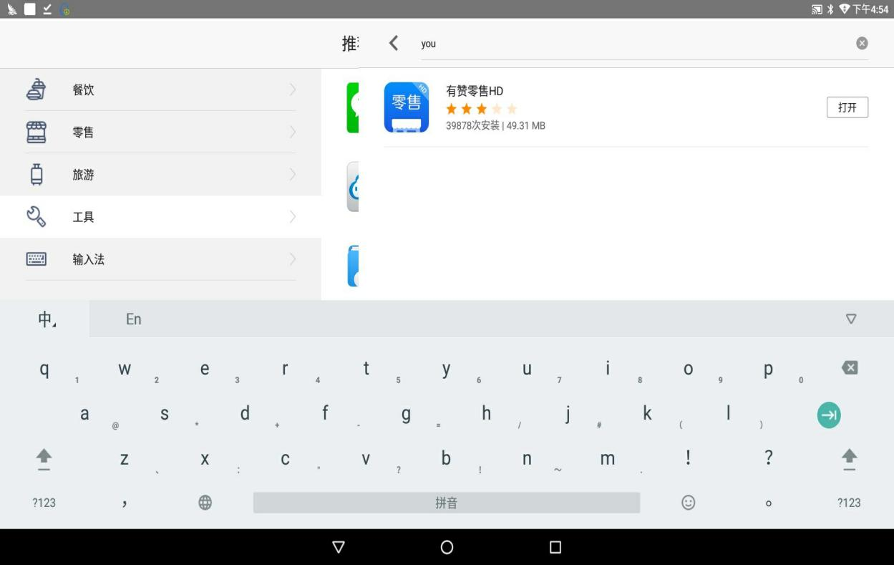

注意事项：

① 安放打印纸时候纸头是朝上拉出来

② 新机器首次使用需要在设置里面把虚拟键盘打开

③ 设置-内置打印-打印纸尺寸选择

#### 10.1.1.2收银设备的登录和使用

1. 登录：可选择正常登录/离线登录（离线登录只能选择最近一周正常登录过的账户进行登录）

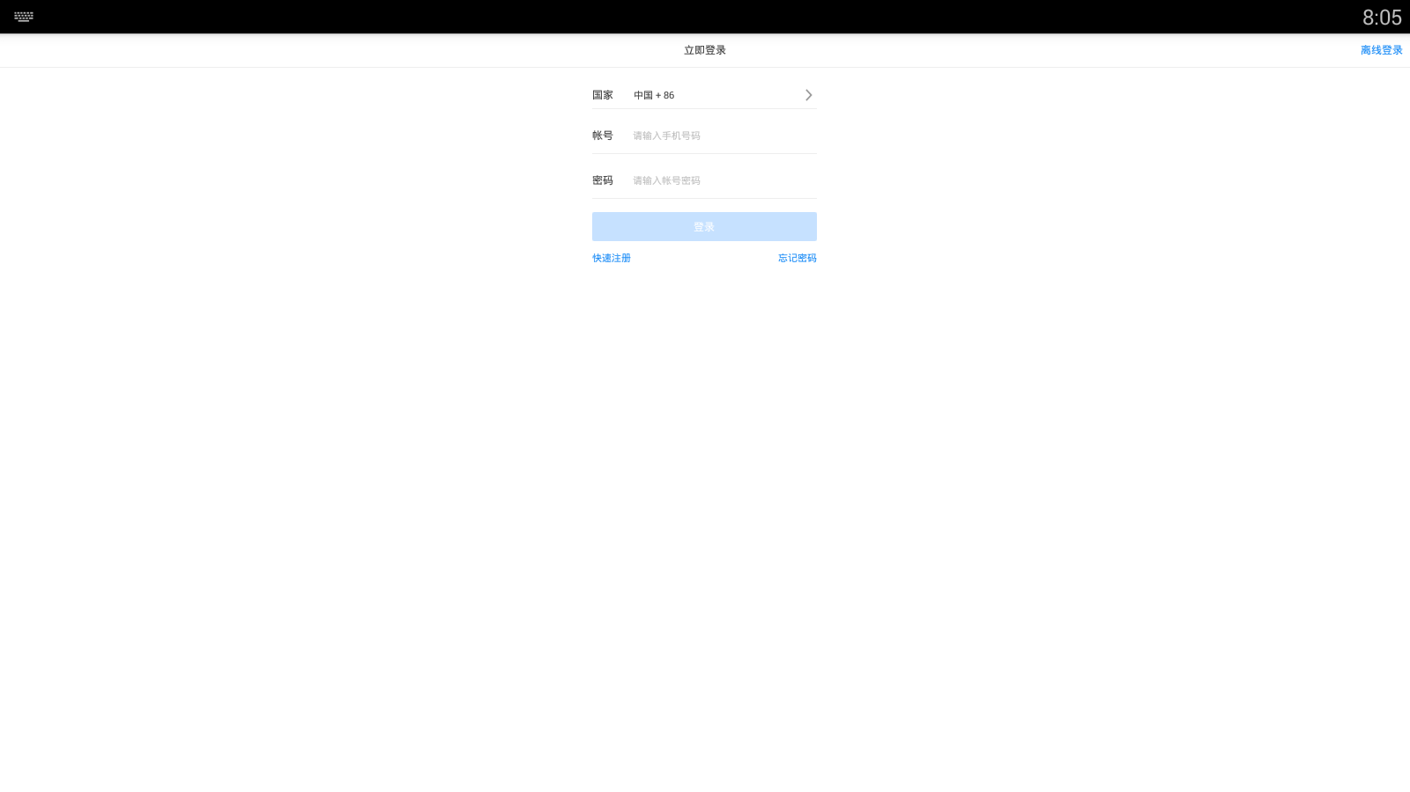

离线登录与正常登录区别

① 离线登录只支持标记收款+现金收款

② 离线登录不可以识别会员

③ 门店活动不支持参与收银

④ 不支持交班功能

1. 概览
2. 通过概览浏览今日门店/网店实时销售额

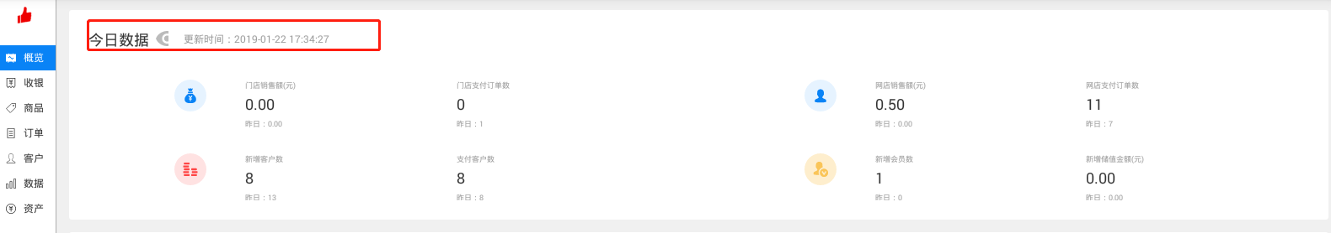

1. 通过概览查看每日门店/网店的销售目标（可在pc后台设置-店铺设置-销售目标进行制定）

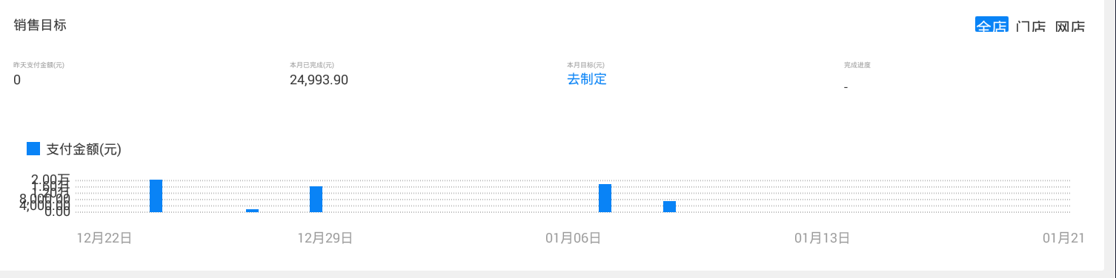

1. 订单/商品相关

通过概览可查看订单相关里面待发货订单，通过数字链接到门店/网店待发货订单详情、待处理的退款订单

通过商品相关可查看门店在售商品、门店售罄商品



1. 收银
2. 推荐

通过推荐模板来查看门店活动、热销商品（按销量排名）

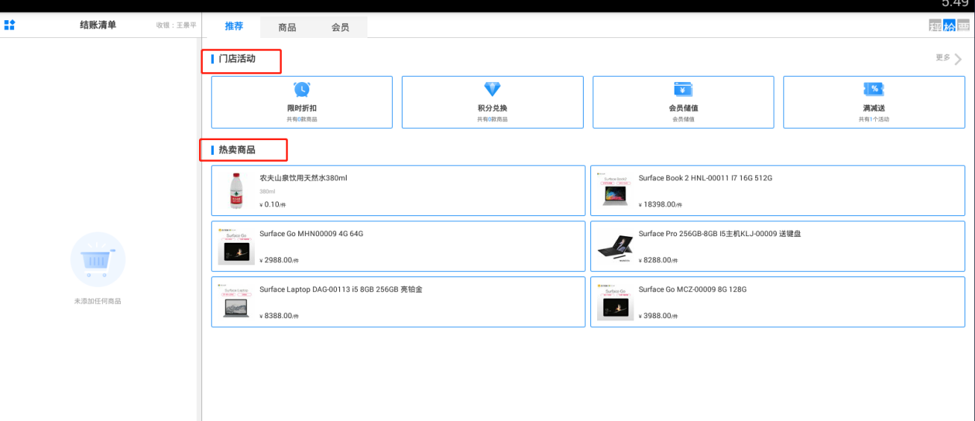

1. 商品

可以通过商品简称、商品条码来搜索对应商品

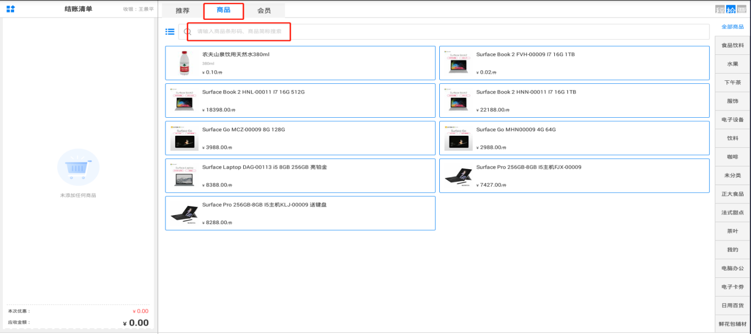

1. 会员

可以注册会员/会员登录来收银开单

会员登录可以通过输入会员手机号码、扫会员码、会员主动扫副屏二维码

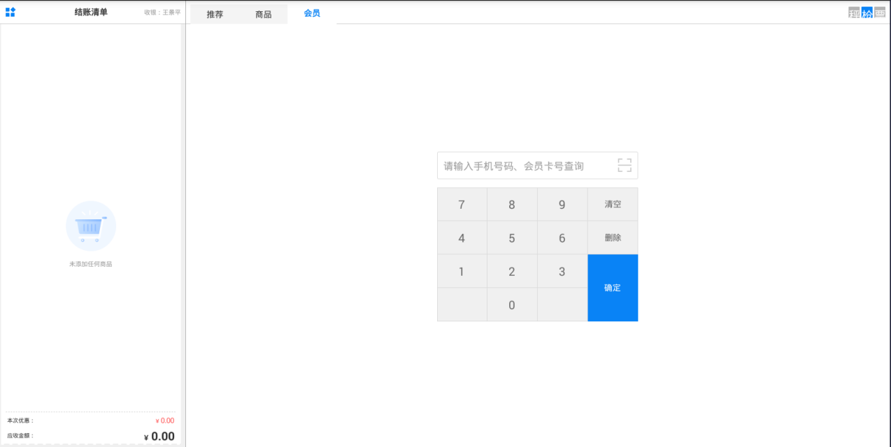

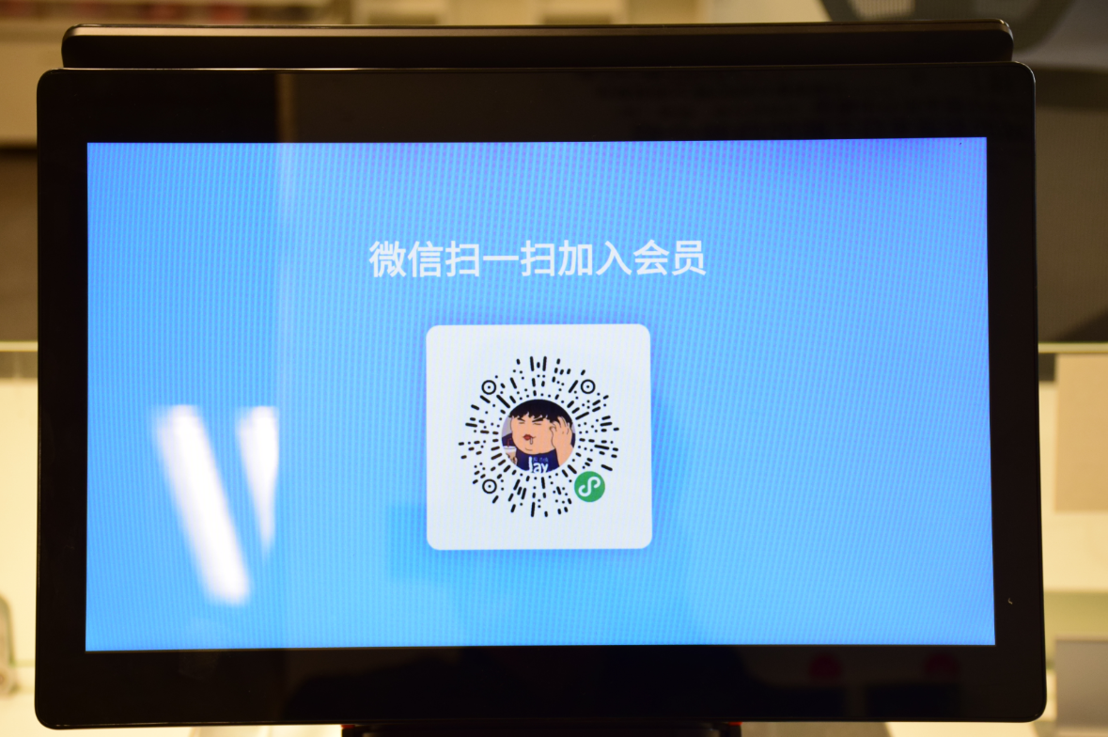

1. 挂单/取单

需要暂时对订单停止收银时候可以操作挂单，最多可以挂8单

继续收银，可以进行取单操作

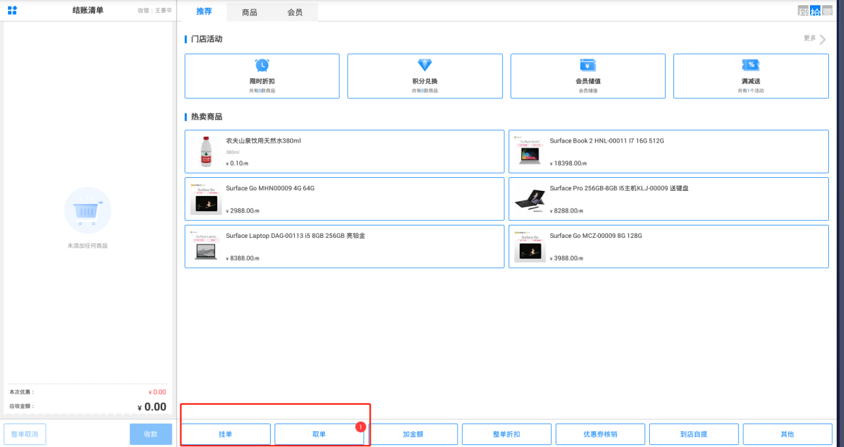

1. 加金额

对订单加金额，最多不超过10000元

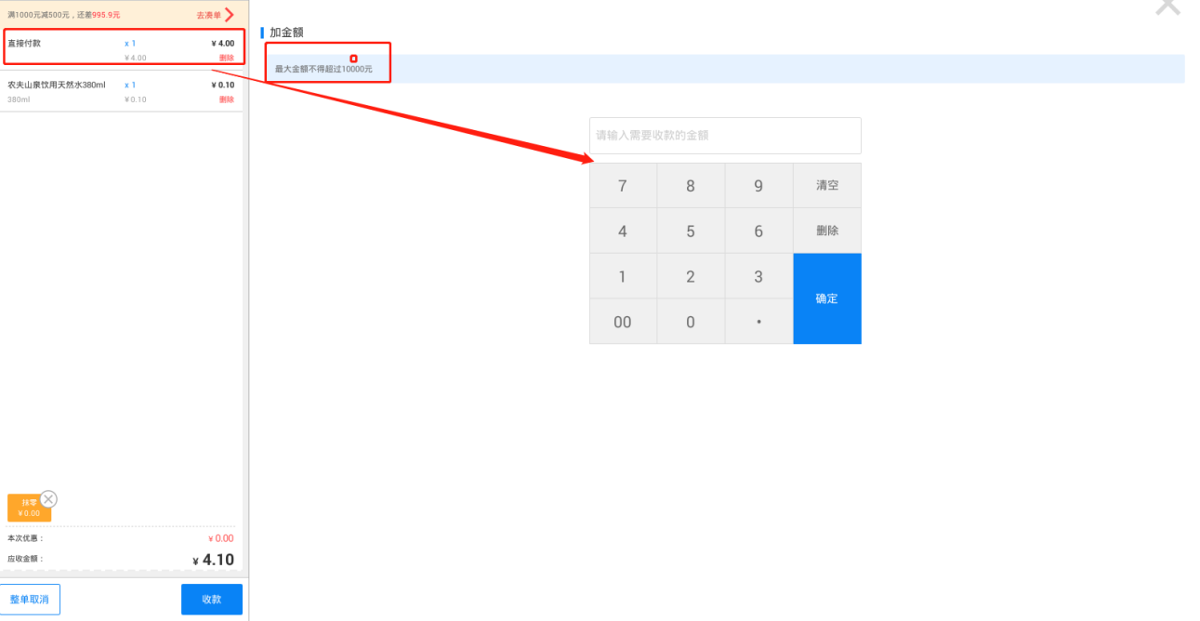

1. 整单折扣

可以对单笔订单进行整单折扣/整单减价，也可以点击“+”添加折扣/减价金额

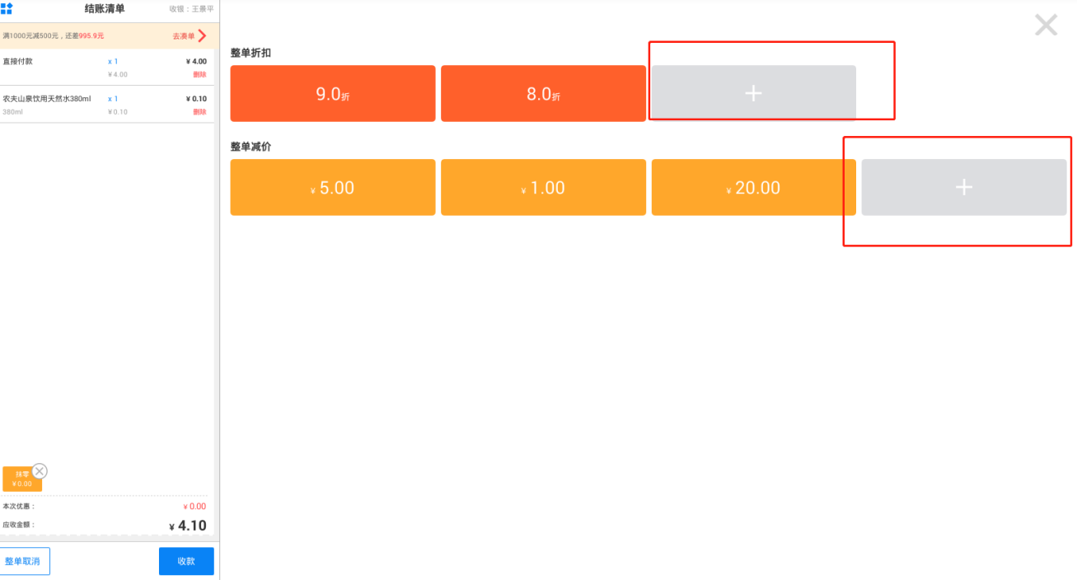

1. 优惠券核销

使用扫码枪扫描客户优惠券/优惠码，进行核销

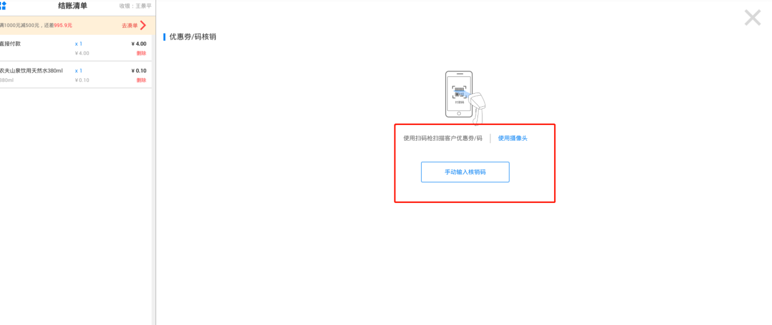

1. 到店自提核销

对于到店自提的订单（网店/门店预定）可以使用核销码进行核销

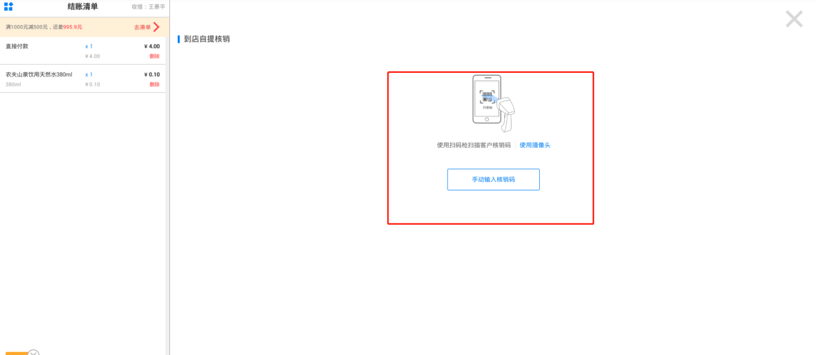

1. 其他

功能里面包含：选择导购员、电子券核销、虚拟商品核销、交班、积分兑换、会员储值、打包一口价、门店预定、串码商品

选择导购员：可以对该笔订单与导购员绑定，便于与导购员核算业绩

交班：收银员结束收银工作时候点交班可以打印交班小票

门店预定：对于需要预定的商品可以选择门店预定收银，可以选择发货时间。同时可以选择”到店自提、快递、同城配送”三种取货方式。到店自提方式情况下会员可凭借核销码到店核销

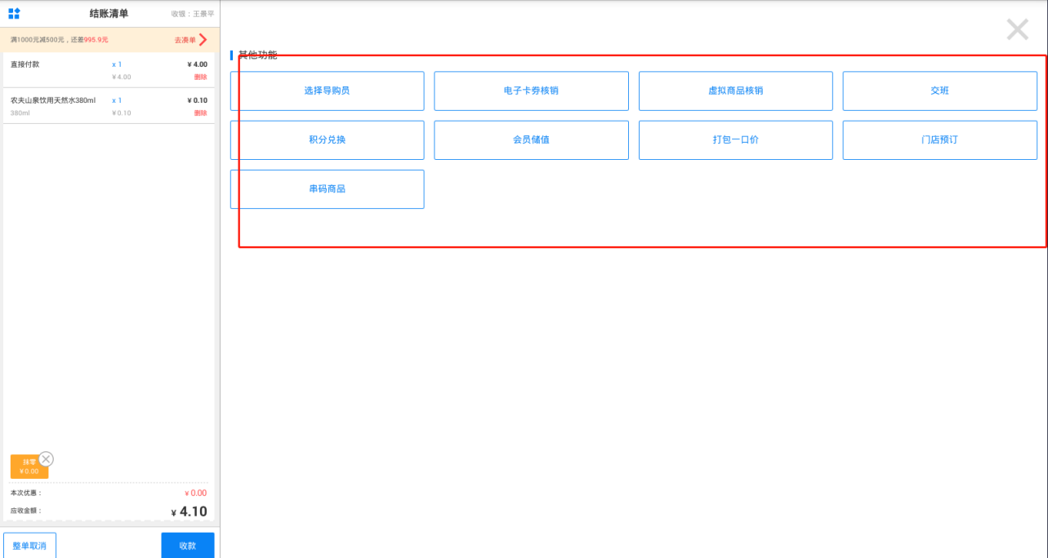

1. 全部商品

可以通过商品分类来快速选取对应商品

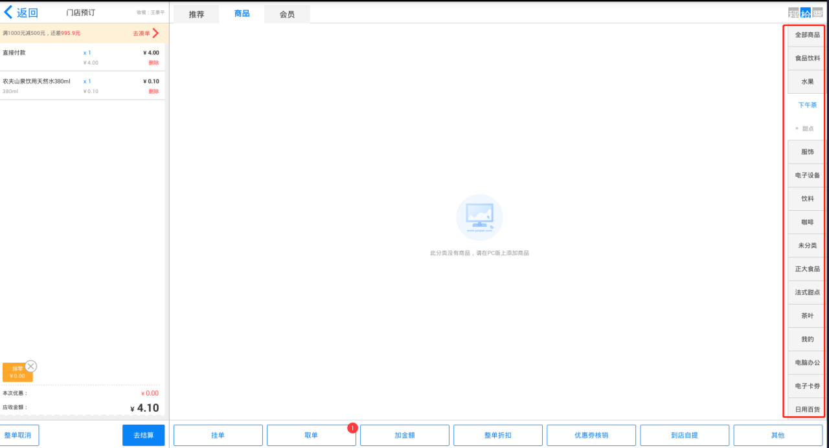

1. 结算方式

支付宝/微信：使用扫码枪扫顾客的付款码、顾客在副屏扫商家收款码

现金收款：直接采用现金收款

余额收款：余额收款可支持组合收款（见截图）

其他收款：可以标记的类型：自有支付宝、自有微信、自有pos刷卡

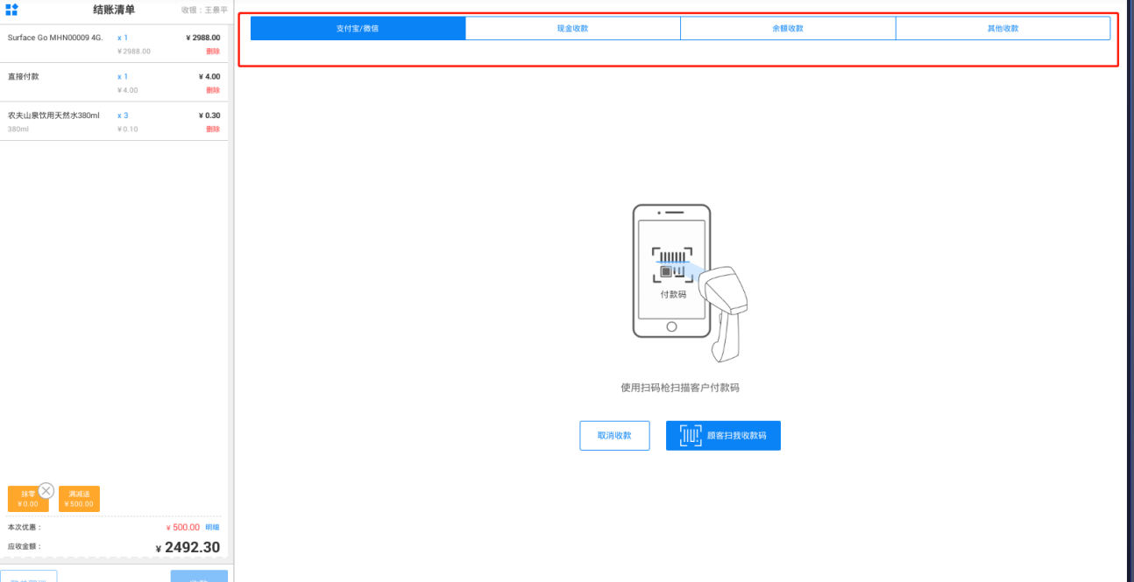

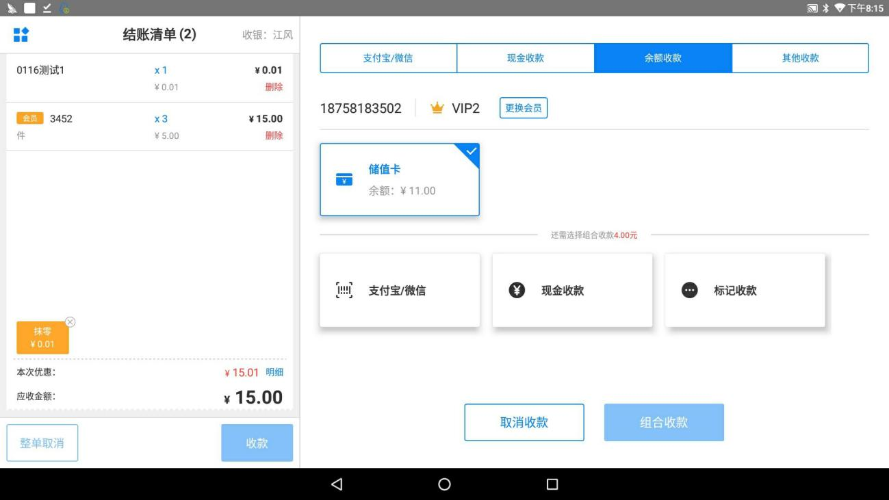

1. 商品：商品库、门店商品、退货入库

商品库：对商品库商品进行信息编辑包括删除

门店商品：可筛选已售罄、销售中、仓库中的商品，可以对商品进行上/下架

退货入库：通过制单时间、制单人来查看退货入库订单信息

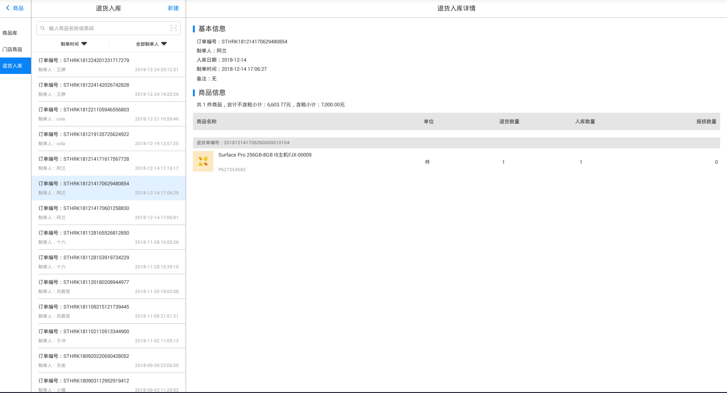

1. 订单：查看全部订单、查看待发货订单、查看退款中订单

订单操作：可以对订单进行退款，包括退货入仓/仅退款操作

可对网店待发货订单进行发货

可以查看第三方平台订单信息

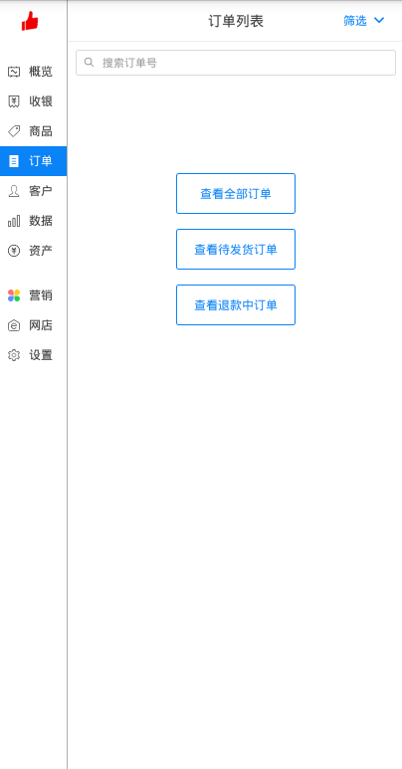

1. 客户

客户查询：可以通过手机号、姓名、会员码查到对应客户，可以对会员进行资料编辑，包括赠送权益卡

积分规则的的查看

会员储值：可以根据对应的储值规则对会员进行储值操作

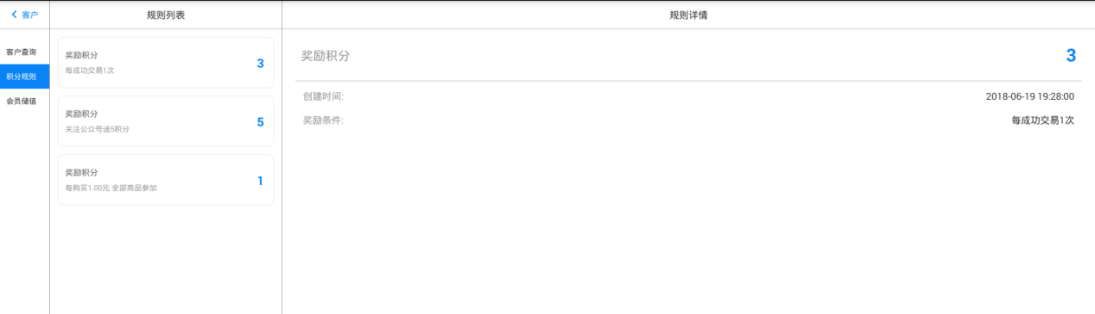

1. 资产

资产概览：查看店铺余额，支持查看收支明细记录，提现需要对应提现权限才可操作，支持充值

可查看待结算订单以及已结束订单

充值记录、提现记录查看

收支明细的查看

发票管理目前需要去pc端设置：youzan.com

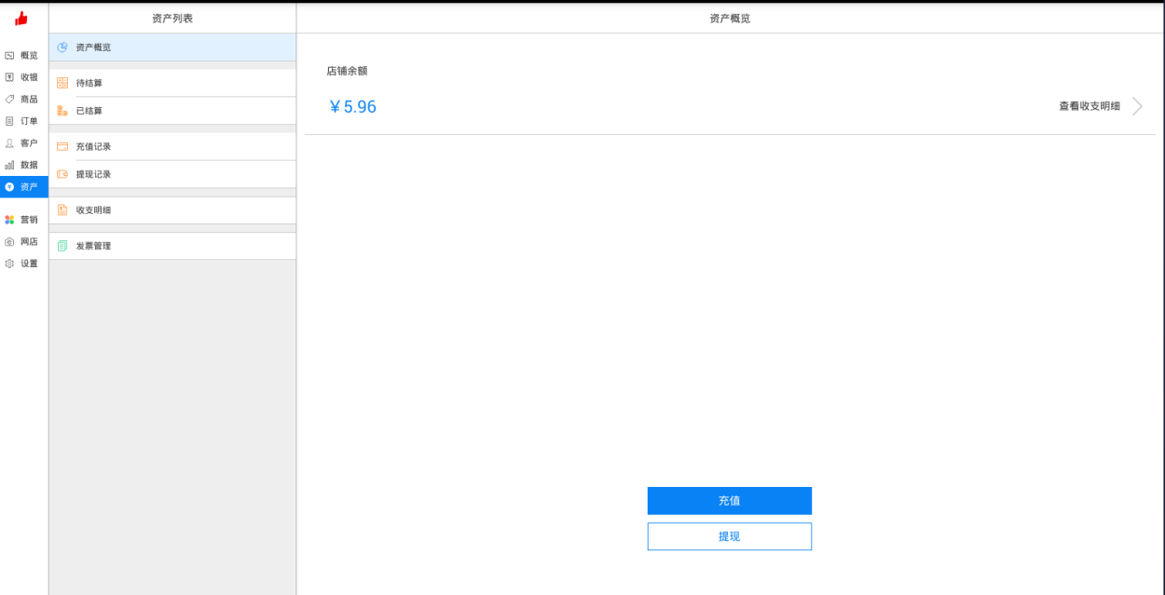

1. 设置

门店信息：可以查看门店logo/门店名称、门店认证 、门店简介、门店地址、主营类目，并且可以修改

员工管理：查看对应员工交班记录

交班设置：交班功能开关设置、自己的交班记录查看、门店的交班记录查看

负库存设置开关：默认关闭，如需门店进行负库存销售可以打开

优惠设置：抹零设置—开启抹零开关可选择抹分、抹角、四舍五入到角其中一个，同时选择是否开启自动抹零

优惠设置：设置开关选择打开之后可使用折扣/减价收银；商品改价设置，开启商品改价开关之后可选择按开关/按比例来设置对应调整上限金额/比例

门店预定设置：门店预定设置可以选择开启上门自提、同城配送、快递

收款方式：可查看目前门店收银已支持的收款方式

外接设备管理：可查看已连接的设备，也可新增连接设备

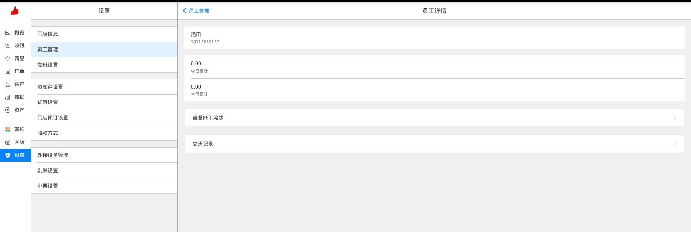

1. 副屏设置

可设置闲时显示、开单显示，可以设置成轮播图片或者静态文字

会员扫码注册开关：打开之后点击开启会员收款时候会员可在副屏扫码登录

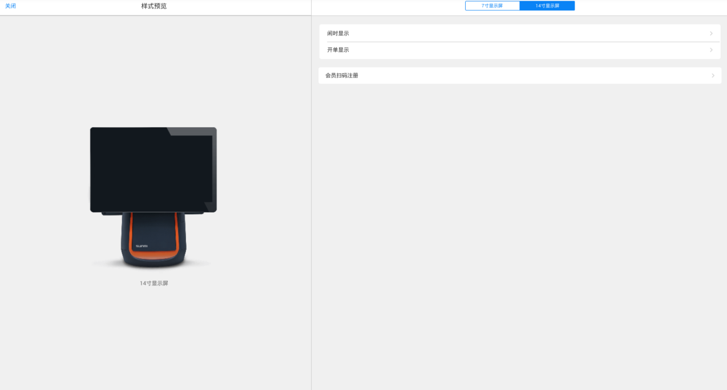

1. 小票设置

开启自动打印门店小票

设置小票模板：购物小票模板、储值小票模板、打印张数

打印纸尺寸选择：一般选择自适应

自动打印门店标签：常用于饮品店，展示商品的名称、规格、零售价，以及订单备注，方便打包员、用户区分外观相同的商品

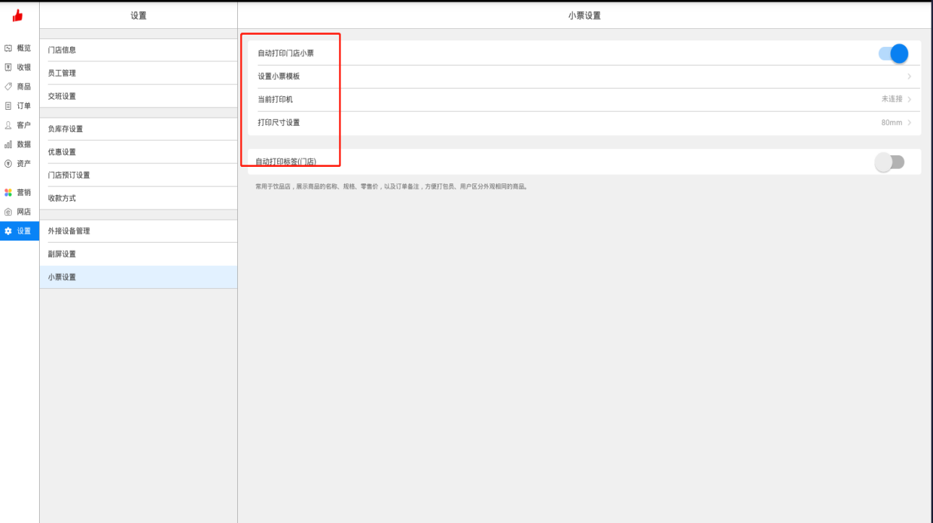

1. 个人中心（路径：首页左下角-个人姓名）

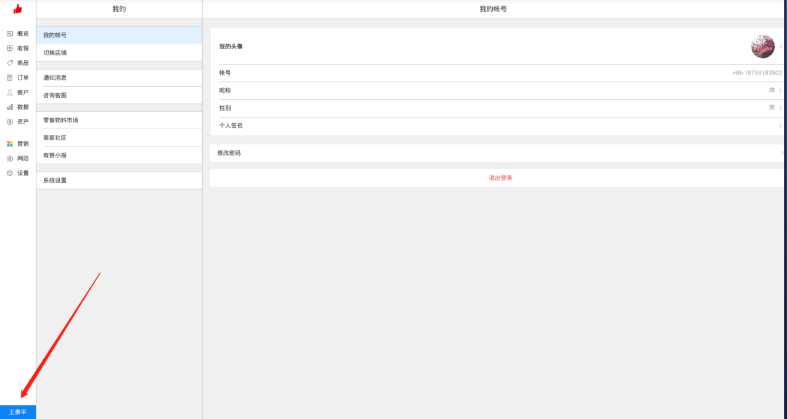

1. 我的账号：可对个人账号进行密码修改
2. 切换店铺：可以切换到相应的店铺
3. 在线咨询
4. 零售物料市场
5. 系统设置：可进行清理缓存、诊断网络、检查更新等操作

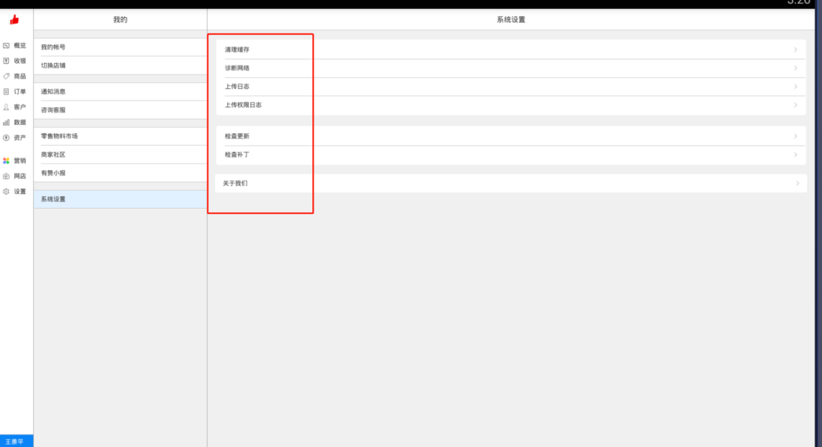

T2 视频操作教程：[https://url.cn/5fHvbBi?sf=uri](https://url.cn/5fHvbBi?sf=uri（一）)（一）

<https://url.cn/5xEiL5m?sf=uri>（二）

T2单屏/双屏收银设备购买链接：[https://j.youzan.com/GGcoN9](https://j.youzan.com/GGcoN9（单屏）)（单屏）

<https://j.youzan.com/zmjoN9>（双屏）

### 10.1.2 S2称重一体收银设备

注：S2的具体操作和T2收银设备一致，故本节只重点介绍S2的安装教程

10.1.2.1安装步骤

1. 收银机电源线连接

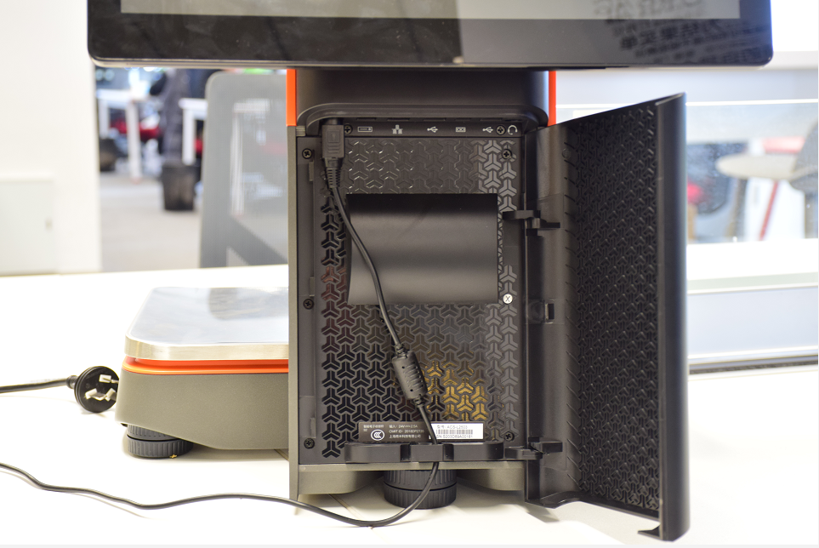

1. 秤体与收银机合并安装，连接数据线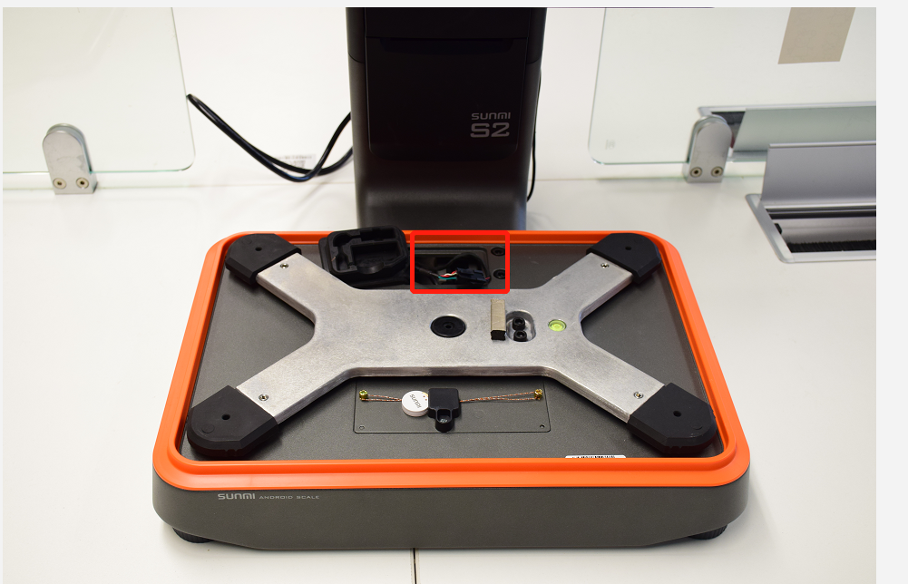
2. 开机并且连接网络：设置-网络设置（无线和网络）



1. 放置打印纸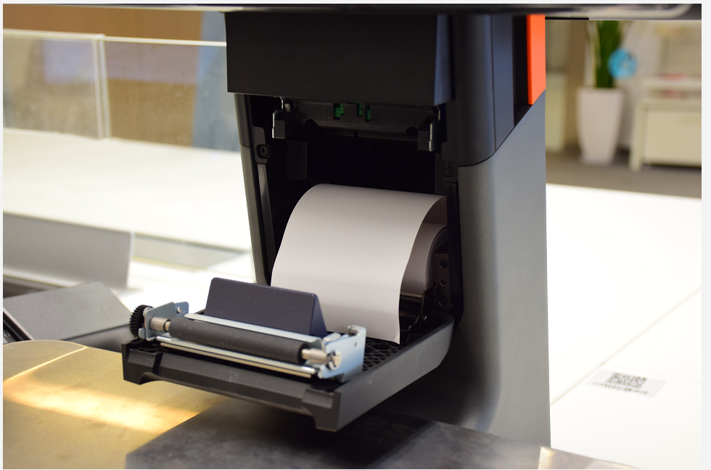

注：后面具体的功能使用详见T2

S2称重一体收银设备购买链接：<https://j.youzan.com/_iLoN9>

S2视频操作教程：<https://url.cn/5YlPF6q?sf=uri>

## 10.2打印设备

### 10.2.1 365小票打印机

#### 10.2.1.1使用场景

目前小票打印机分为3个版本，分别为58mm普通小票打印机，58mm自动切刀打印机，80mm自动切刀打印机。普通与自动切刀的区别在于普通的纸张是要手动去撕，而自动切刀为机器切割纸张

小票打印机支持打印网店订单、到店自提订单、同城配送订单、门店订单，自由购后厨分单，扫码购小票订单等，可以根据自己的实际场景选择58mm或80mm小票打印机。建议后厨分单选择80mm小票打印机

58mm小票打印机购买链接：<https://j.youzan.com/Ma3P29>

80mm小票打印机购买链接：<https://j.youzan.com/GypP29>

小票打印纸购买链接：<https://j.youzan.com/zGrP29>

58mm选择规格为57*50,80mm选择规格为80*60

#### 10.2.1.2 操作流程

① 接好电源，装好打印纸，打开打印机开关

② 打印机尾部有一个突起的按钮，连续按两下，开启AP模式

③ 使用手机连接打印机发射出来的热点（热点名称：WiFiPrinter，密码12345678）

④ 打开手机浏览器（苹果手机用户请使用UC浏览器，安卓手机用户可使用任意浏览器），手动输入访问地址：http：／／192.168.4.1

⑤ 输入打印机要连接的Wi-Fi名称和密码（比如店铺内的Wi-Fi及密码），点击保存（注意：不可以使用商业Wi-Fi，且Wi-Fi名称不可以使用中文或者空格）

⑥ 提示保存成功后，重启打印机，提示打印机联网成功表示设置成功

⑦ 打印门店订单，请在有赞零售app或HD，在外界设备管理中添加365小票打印机，输入机器底部的机器号，密钥，保存即可

⑧ 打印网店、到店自提、同城配送、自由购等订单，添加微信13315555901，提供机器底部的机器号和密钥，完成认证后，即可使用

详情可见视频教程：<http://v.qq.com/x/page/h0529agzq1y.html>

### 10.2.2 365标签条码打印机

#### 10.2.2.1 使用场景

新开的门店，在陈列商品的时候，需要在货架上打印商品价签，一般规格为70*40mm

新品为标品包装，但是包装上没有条码，为了收银方便，需要提前打印机条码，根据包装的大小，一般规格为70*40mm，50*30mm

门店为奶茶饮品行业，需要在收银完成之后，打印标签，一般规格为50*30mm

注：① 如果使用门店打印标签的场景，需要在收银设置界面开启标签打印（如下图所示）

② 365标签条码打印机为WiFi连接

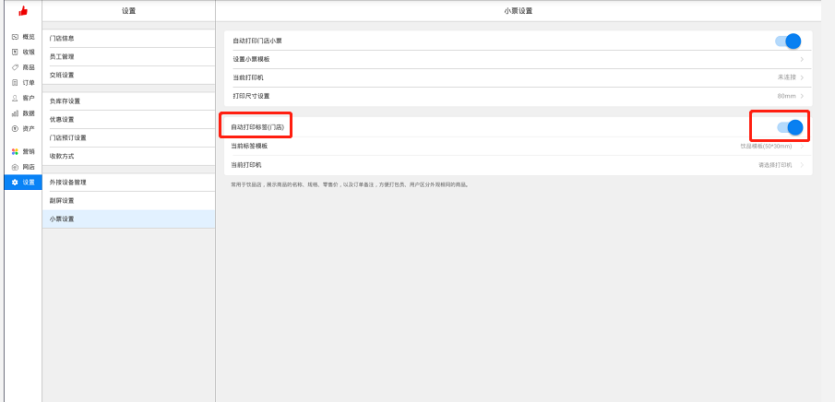

365标签条码打印机购买链接：<https://j.youzan.com/x1jv29>

商品价签耗材购买链接：<https://j.youzan.com/Bjnv29>

商品条码耗材购买链接：<https://j.youzan.com/x-Dv29>

#### 10.2.2.2 操作流程

① 接好电源，装好打印纸，打开打印机开关

② 打印机尾部有一个突起的按钮，连续按两下，开启AP模式

③ 使用手机连接打印机发射出来的热点（热点名称：WiFiPrinter，密码12345678）

④ 打开手机浏览器（苹果手机用户请使用UC浏览器，安卓手机用户可使用任意浏览器），手动输入访问地址：http：／／192.168.4.1

⑤ 输入打印机要连接的Wi-Fi名称和密码（比如店铺内的Wi-Fi及密码），点击保存（注意：不可以使用商业Wi-Fi，且Wi-Fi名称不可以使用中文或者空格）

⑥ 提示保存成功后，重启打印机，提示打印机联网成功表示设置成功

⑦ 编辑打印商品条码的模板，功能路径：有赞零售PC后台-设置-硬件设置-价签/条码-条码设置

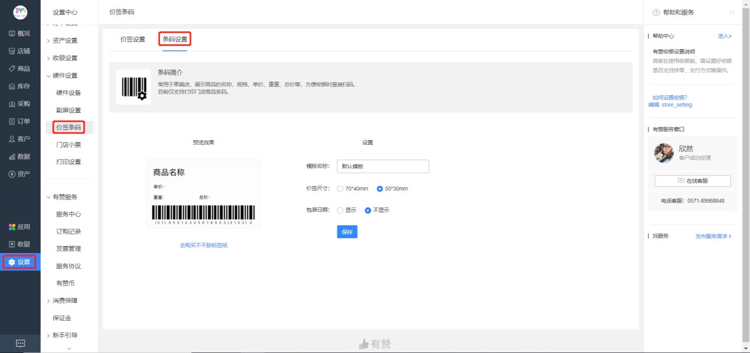

⑧ 添加打印条码的打印机，功能路径：有赞零售PC后台-设置-硬件设置-硬件设备

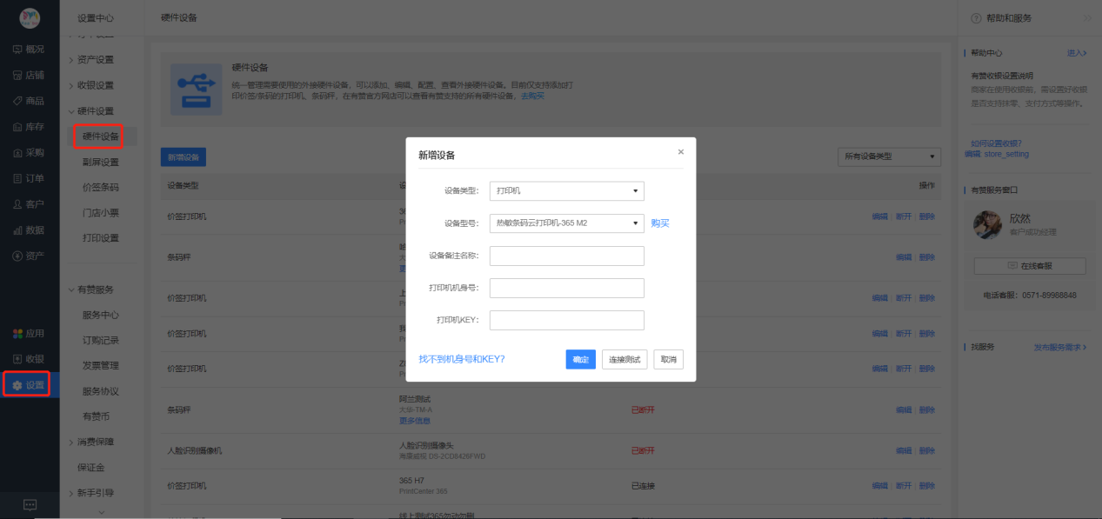

⑨ 做好前期准备工作之后，就可以开始打印商品条码。功能路径：有赞零售PC后台-商品-商品工具-打印条码，选择、设置需要打印条码的商品

⑩ 选择打印条码的打印机，开始打印

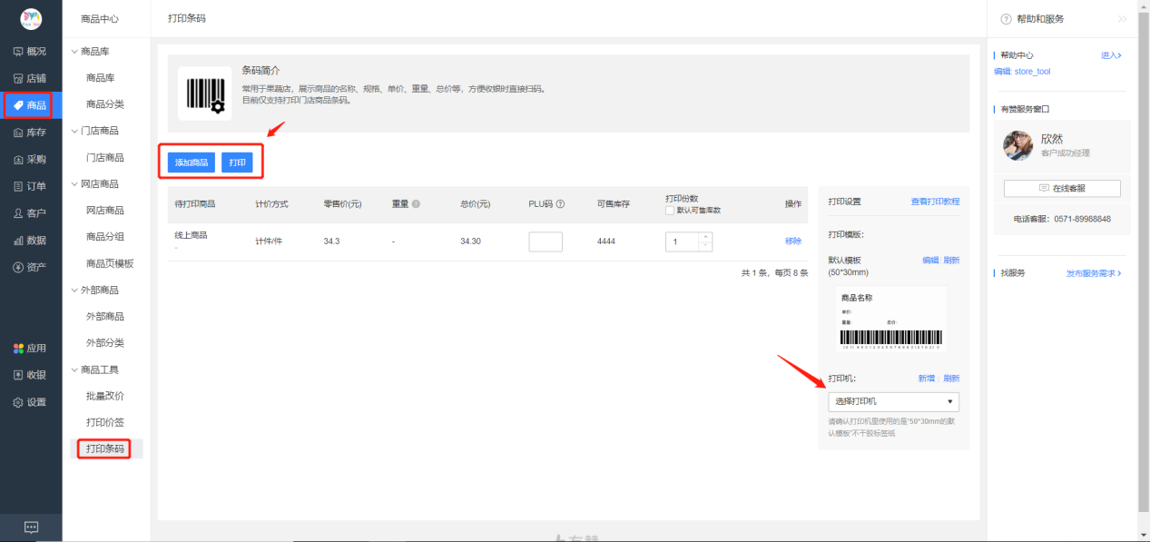

详情可见视频教程：

连接过程：<https://v.qq.com/x/page/g0532d8fbtx.html>

后台设置：<https://v.qq.com/x/page/b053503g13s.html>

打印过程：<https://v.qq.com/x/page/s05327cdh5w.html>

### 10.2.3佳博标签条码打印机

#### 10.2.3.1 使用场景

新开的门店，在陈列商品的时候，需要在货架上打印商品价签，一般规格为70*40mm

新品为标品包装，但是包装上没有条码，为了收银方便，需要提前打印机条码，根据包装的大小，一般规格为70*40mm，50*30mm

佳博标签条码打印机为传统Windows驱动连接，支持的版本需要在win7以上，且不支持门店订单打印标签的场景

佳博标签条码打印机购买链接：<https://j.youzan.com/x1jv29>

商品价签耗材购买链接：<https://j.youzan.com/Bjnv29>

商品条码耗材购买链接：<https://j.youzan.com/x-Dv29>

#### 10.2.3.2 操作流程

① 打开包装，将电源线插入电源插口，将USB线接入PC机或者是笔记本电脑，建议windows7以上的操作系统；

② 在打印设备正面的右下方，点击按钮，弹开箱体，放入打印纸张，调整打印距离，放下仓盖；

具体开箱配置操作流程可以参考视频：<https://v.qq.com/x/page/s0622tcrk7s.html>

③ 安装打印机驱动驱动，官方下载地址：<https://www.poscom.cn/down-show-19.html>

双击Driver_Install_Receipt_Label.exe 文件开始安装，需要注意，在弹出的弹窗里面选择：驱动：Gprinter A83I（标签）和 端口：USB，选择完成之后，点击[安装]，开始安装打印机驱动程序

④ 驱动安装完成之后，配置打印机参数，在[设备和打印机]能看到安装成功的Gprinter A83I（标签），选中，点击右键，配置打印机的首选项，选择[选项]，设置[标签格式]为“纵向”、“旋转180”，点击应用，并确定保存

⑤ 选中Gprinter A83I（标签）打印机，点击右键，配置打印机的属性5、点击[打印测试页]，打印成功，说明打印机连接成功

具体打印机驱动操作流程可以参考视频：<https://v.qq.com/x/page/d0622zihblu.html>

⑥ 在安装完成驱动之后，进行安装浏览器插件

插件官方下载地址：<http://www.lodop.net/download.html>

选择云打印C-Lodop扩展版(CLodop3.037Extend)

双击CLodop_setup_for_win63NT_3.037Extend.exe 开始安装，点击[安全警告]的弹窗里选择[运行]，安装成功之后，弹窗会提示「C-Lodop安装成功且已启动」

⑦ 查看PC后台的设备列表，登录有赞零售网页版后台：<https://login.youzan.com/sso/index>

点击[设置-外接设备]，查看已连接成功的热敏不干胶标签打印机

⑧ 配置完成之后，就可以登陆有赞零售PC后台，进入商品模块，选择下方的价签条码，添加商品，进行标签和条码的打印。

具体浏览器驱动操作流程可以参考视频：<https://v.qq.com/x/page/n0622176sw3.html>

完整驱动配置安装流程，可以参考<https://bbs.youzan.com/thread-668037-1-1.html>

## 10.3称重设备

### 10.3.1.大华USB串口电子秤

#### 10.3.1.1 使用场景

大华USB串口电子秤主要用于生鲜果蔬商家的称重场景（和商米T2配套使用，具体安装和使用详见T2视频教程）

#### 10.3.1.2 操作流程

1. 电子称平稳放置于桌面上，连接电源线，打开电子秤开关
2. 连接称体串口线与收银机USB接口线
3. 连接完成之后，收银界面跳出窗口，点击确定。如下图所示

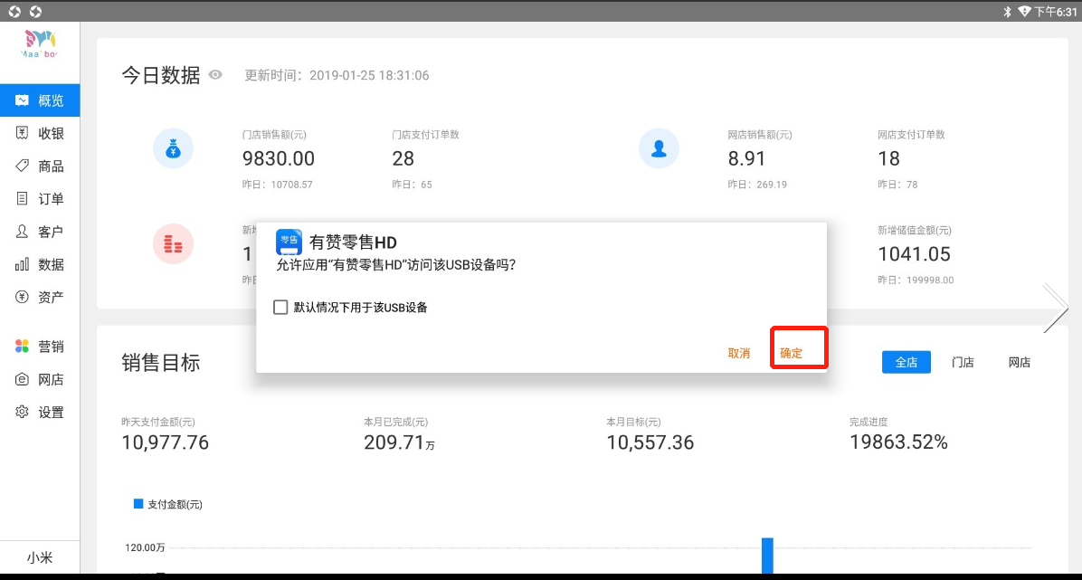

1. 查看收银机界面右上角，“称”为蓝色则连接成功

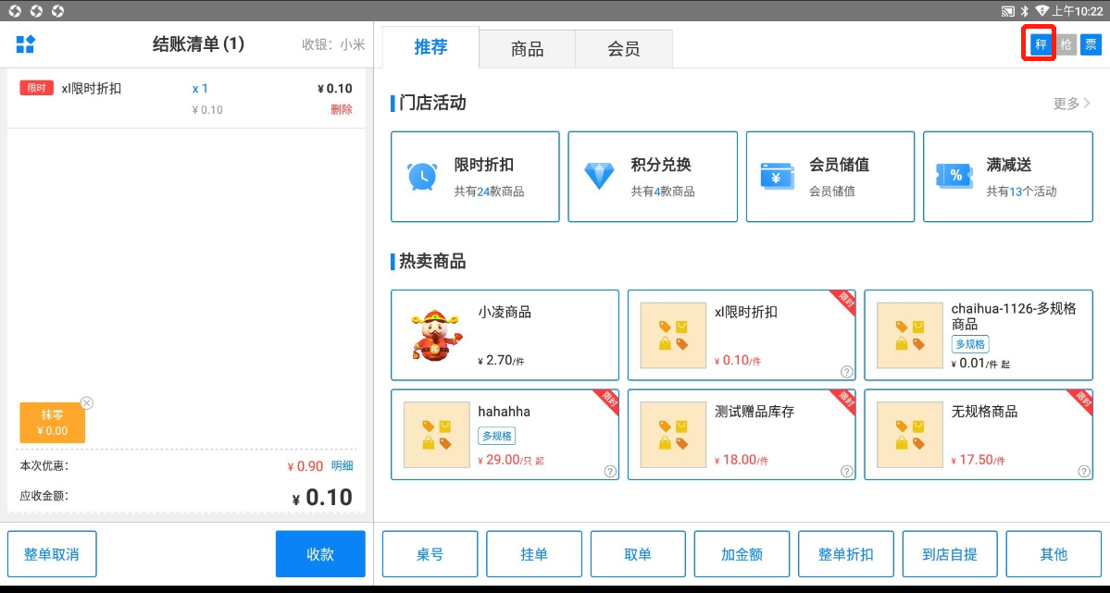

1. 点击称体“置零”后，可开始正常称重收银

大华USB串口电子秤购买链接：https://j.youzan.com/zogNN9

### 10.3.2大华条码称重秤

#### 10.3.2.1 使用场景

生鲜水果零食超市行业，都会有专门的称重区，在选择商品之后，进行称重打印条码价签，然后到收银台进行扫码收银。一般会针对门店面积在50平方以上的商家。常用的条码规格为50*30mm和40*30mm

条码秤目前只支持有线网连接，不支持无线WiFi连接

大华条码称重秤购买链接：<https://j.youzan.com/cqUm29>

商品条码耗材购买链接：<https://j.youzan.com/x-Dv29>

#### 10.3.2.2操作流程

前期准备：购买大华TM-15Ab型条码计价秤，组装成功之后，插上电源，开启条码秤（开关在条码秤的左下角）。注意：这里条码秤和市面上其他的大华条码秤不同，这款专门为有赞做过定制，芯片都已经更换过，所以建议从有赞指定店铺进行购买

1. 条码秤联网

先确认门店的网络接口可连接互联网，然后用网线连接条码秤和门店的网络接口，条码秤的网线插口在底部。连接之后，约30秒左右，条码秤的液晶显示屏总价右下角会亮起黄色提示灯，表明条码秤联网成功

1. 条码秤绑定设备编号

① 获取设备编号：在有赞电脑后台的设置-外接设备，添加外接设备，选择设备类型：条码秤，设备型号：大华-TM-30F，系统会自动分配一个6位设备编号

② 在已联网的条码秤上，依次按以下按键：功能-39706-确认-设备编号（系统生成的6位设备编号）-确认。关机重启，然后依次按以下按键：功能-39706-确认，查看条码秤液晶显示屏的编号，是否和6位设备编号一致，如果一致说明条码秤绑定设备编号成功；如果不一致，重复第二步操作

③ 等待条码秤的液晶显示屏总价右下角的黄色提示灯亮起，然后在电脑后台的添加设备弹窗，点击[连接]按钮，提示“连接成功”

详细视频操作流程：<https://v.qq.com/x/page/m074550d4tq.html>

1. 配置条码秤参数

① 点击条码秤后面的[配置]，配置使用条码秤的商品，以及条码秤热键对应的商品，条码签样式

② 商品设置：选择哪些商品可以通过数字键盘输入PLU码，进行快捷选择，最多可选择4000个商品。点击[添加商品]，选择商品，然后在商品列表里补充PLU码，注意：PLU必须为1~4000的数字，设置之后不允许修改。补充PLU码完成之后，点击列表下面的[上传至条码秤]，上传商品信息到已连接成功的条码秤

③ 热键设置：配置条码秤的每个热键对应的商品，最多可设置71个热键

双击热键，可以更改热键绑定商品

拖拽热键，可以更改热键顺序

点击[批量配置]按钮，通过excel批量配置热键绑定商品

点击[保存并上传]按钮，上传热键模板到对应的条码秤

④ 条码秤设置：配置条码秤打印不干胶标签的样式

支持打印商品名称、重量、单价、日期、总价等字段

可选50*30mm、40*30mm两种尺寸

详细视频操作流程：<https://v.qq.com/x/page/i0745em2jke.html>

恭喜条码秤配置完成，你可以使用条码秤进行称重，打印商品条码，然后直接扫码收银了

详细视频操作流程：<https://v.qq.com/x/page/x07455a2jsg.html>

更多详细说明，点击链接了解：<https://bbs.youzan.com/thread-670777-1-1.html>

## 10.4手持设备

### 10.4.1 旺pos

#### 10.4.1.1 使用场景

对于门店面积较小或者是非门店性质的零售业态，建议使用手持旺pos进行开单，支持WiFi链接，打印门店小票以及刷卡支付的功能。打印小票的规格为57*30mm

旺pos购买链接：<https://j.youzan.com/vboL29>

小票打印纸购买链接：<https://j.youzan.com/zGrP29>

#### 10.4.1.2操作流程

① 打开包装盒，取出设备，按右侧开机按钮，长按开机，如果无法正常开机，请取出充电设备进行充电，连接的充电接口在设备左侧

② 安装的小票打印纸张为58mm，安装的位置是在旺pos设备正上方，注意装入纸张的方式，一定要纸张朝上，否则无法正常打印

③ 开机完成后，进入旺商市场，搜索有赞零售，下载有赞零售（不是有赞零售HD），下载完成后，桌面会出现一个蓝色的图标—有赞零售

开机视频：<https://v.qq.com/x/page/m05389p75h6.html>

④ 点击有赞零售进入，输入在有赞零售后台设置的账户和密码登录，选择店铺，进入工作台主界面

⑤ 工作台界面包括收银、商品管理、库存管理、订单管理、客户管理、店铺管理六大基本功能，也会在上方显示今日业绩、代发货订单以及待处理订单等信息；

⑥ 在右下角我的界面，有切换门店（自由切换店铺）、外接设备管理（连接外设的小票打印机等设备）、零售收银物料的信息（购买有赞零售硬件套餐）

收银视频：<https://v.qq.com/x/page/e0538q8d3x2.html>

#### 10.4.1.3 刷卡认证

① 商家在进行旺pos刷卡认证以前，先要完成店铺认证，具体路径为：登录有赞零售PC后台，设置，店铺信息，完成店铺认证，个人和企业认证的审核周期一般是一个工作日

② 商家购买旺pos之后，支付的密钥程序会通过远程灌装

③ 商家拿到旺pos之后，开机，在应用市场下载有赞零售，使用账号登录

④ 商家可以点击工作台页面到收款，输入任意金额，确定，选择刷卡支付

⑤ 会出现认证的界面，界面的下方会自动显示SN机器码，商家只需要提交SN机器码，点击下一步即可

⑥ 提交SN机器码之后，会显示认证中，我们会有工作人员在五个工作日内直接联系商家，协助商家完成认证

⑦ 认证完成之后会通知商家进行测试，测试没有问题就可以正常使用了

# 11设置

## 11.1店铺信息

### 11.1.1店铺信息（详见店铺初始化模块）

填写店铺名字，根据提示上传资料完成主体信息认证、店铺认证、以及门店认证

店铺完成认证后才可以进行提现等相关操作

路径：[设置]-[店铺信息]-[立即认证]

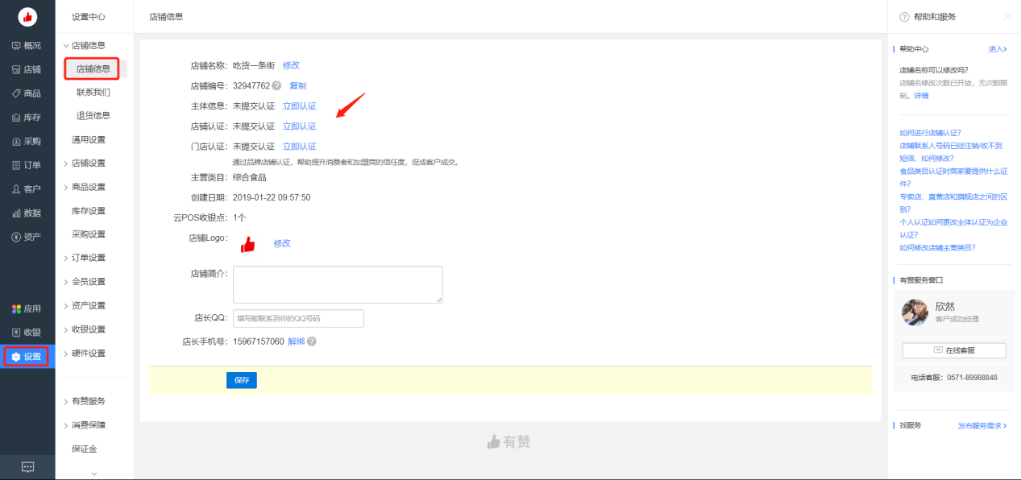

### 11.1.2联系我们

填写客户电话、联系地址、具体地址定位，确保消费者可以联系到商家

路径：[设置]-[店铺信息]-[联系我们]

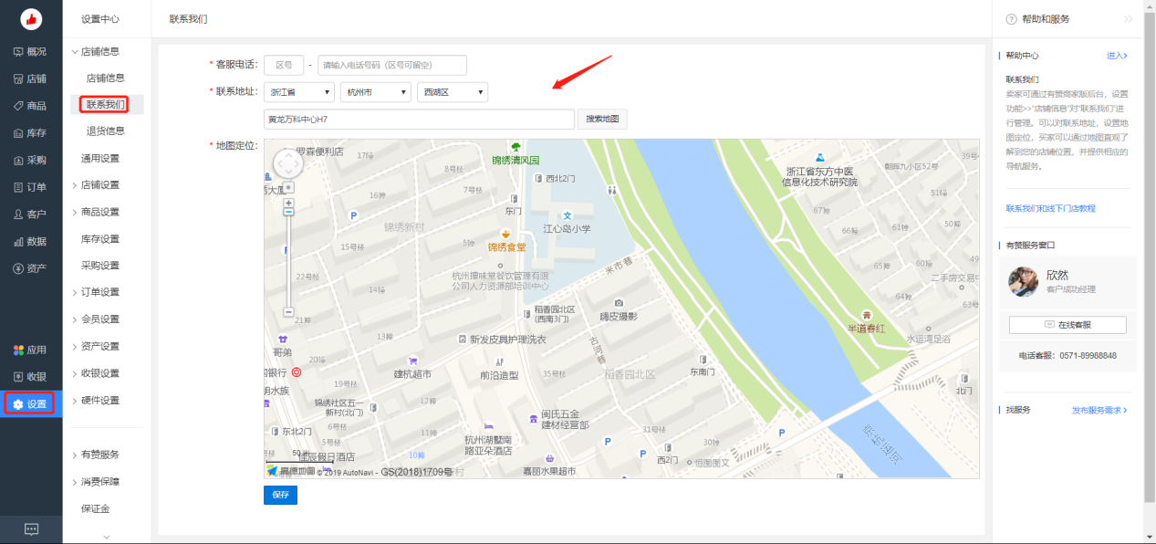

### 11.1.3退货信息

设置售后/维权客服电话，手机号将用于接收买家维权咨询、维权通知提醒，可勾选是否在订单详情页、小程序会员中心展示联系入口

路径：[设置]-[店铺信息]-[退货／维权设置]

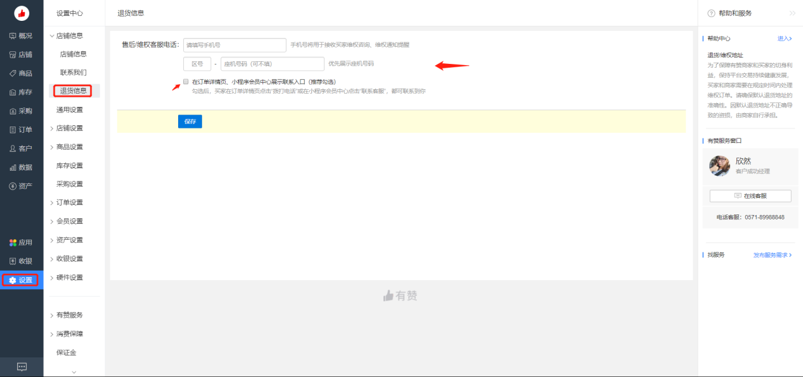

## 11.2通用设置

在通用设置进行店铺设置、商品设置、交易设置

涉及店铺相关的经营设置、基础设置、页面设置等务必根据实际的业务需求完成设置

路径：[设置]-[通用设置]-[店铺/商品/交易设置]

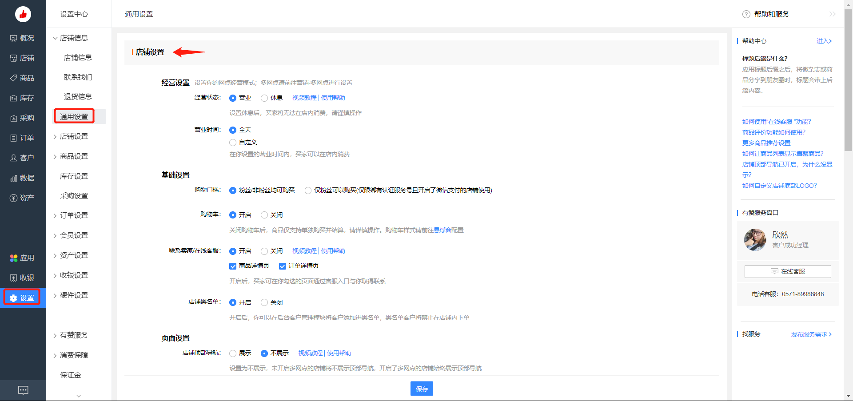

## 11.3店铺设置

### 11.3.1门店管理

设置门店名称、联系电话、所属区域、详细地址、门店照片、运营时间

路径：[设置]-[店铺设置]-[门店管理]－[新建]

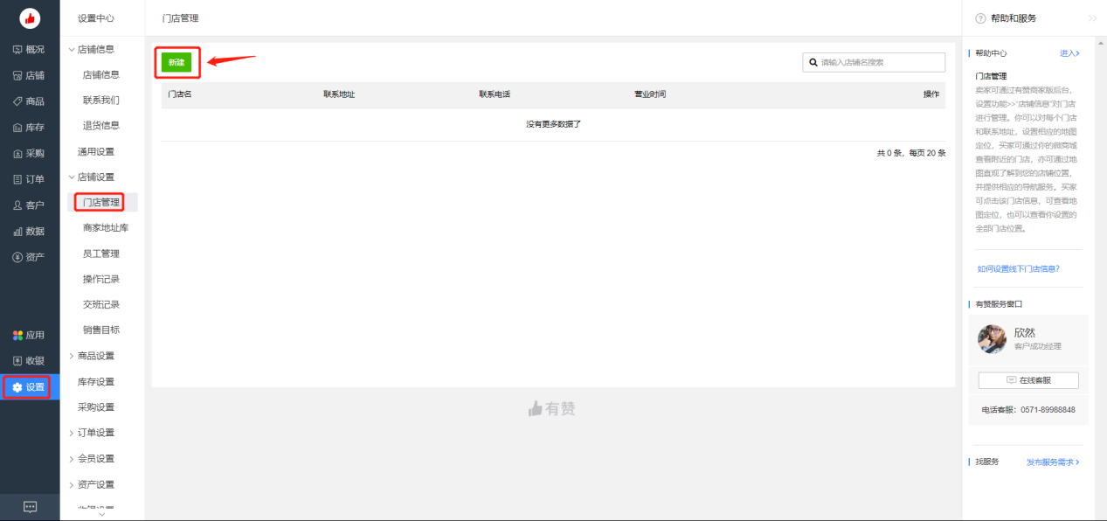

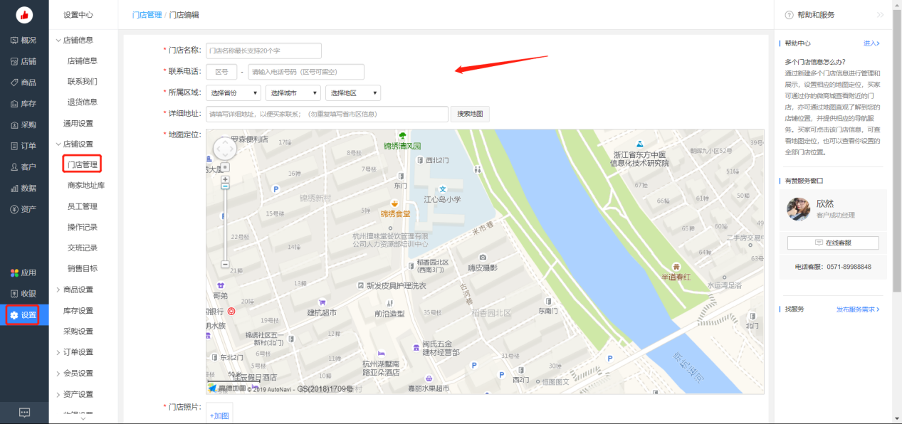

### 11.3.2商家地址库

预设好地址库，可以作为退货地址、发货地址和收发票地址（接收有赞开具的）

路径：[设置]-[店铺设置]-[商家地址库]-[新增地址]

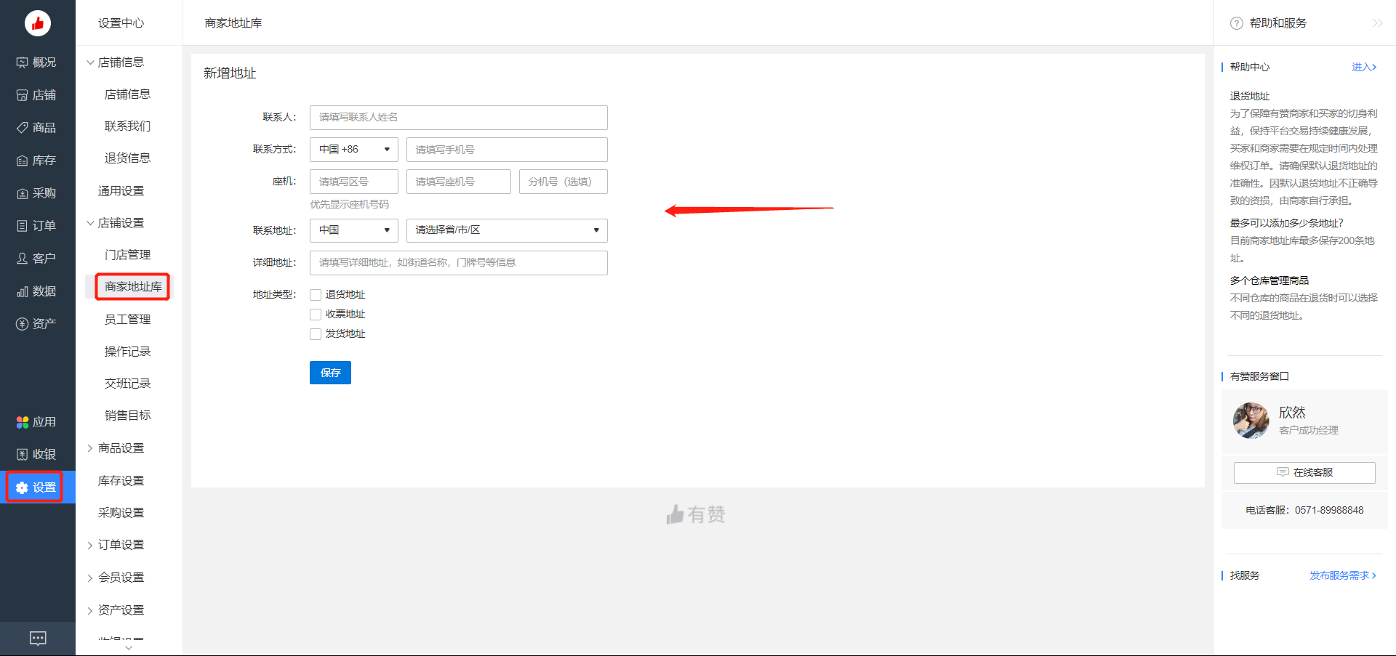

### 11.3.3 增加员工

需要让员工先通过有赞官网（[www.youzan.com](http://www.youzan.com)）注册有赞账号，再到员工管理添加员工账号

一个账号可以勾选多个角色，则具备多个角色的权限

可以根据角色进行筛选

注：高级管理员拥有所有模块权限，其他角色拥有对应岗位的部分权限

路径：[设置]-[店铺设置]-[员工管理]-[添加员工]

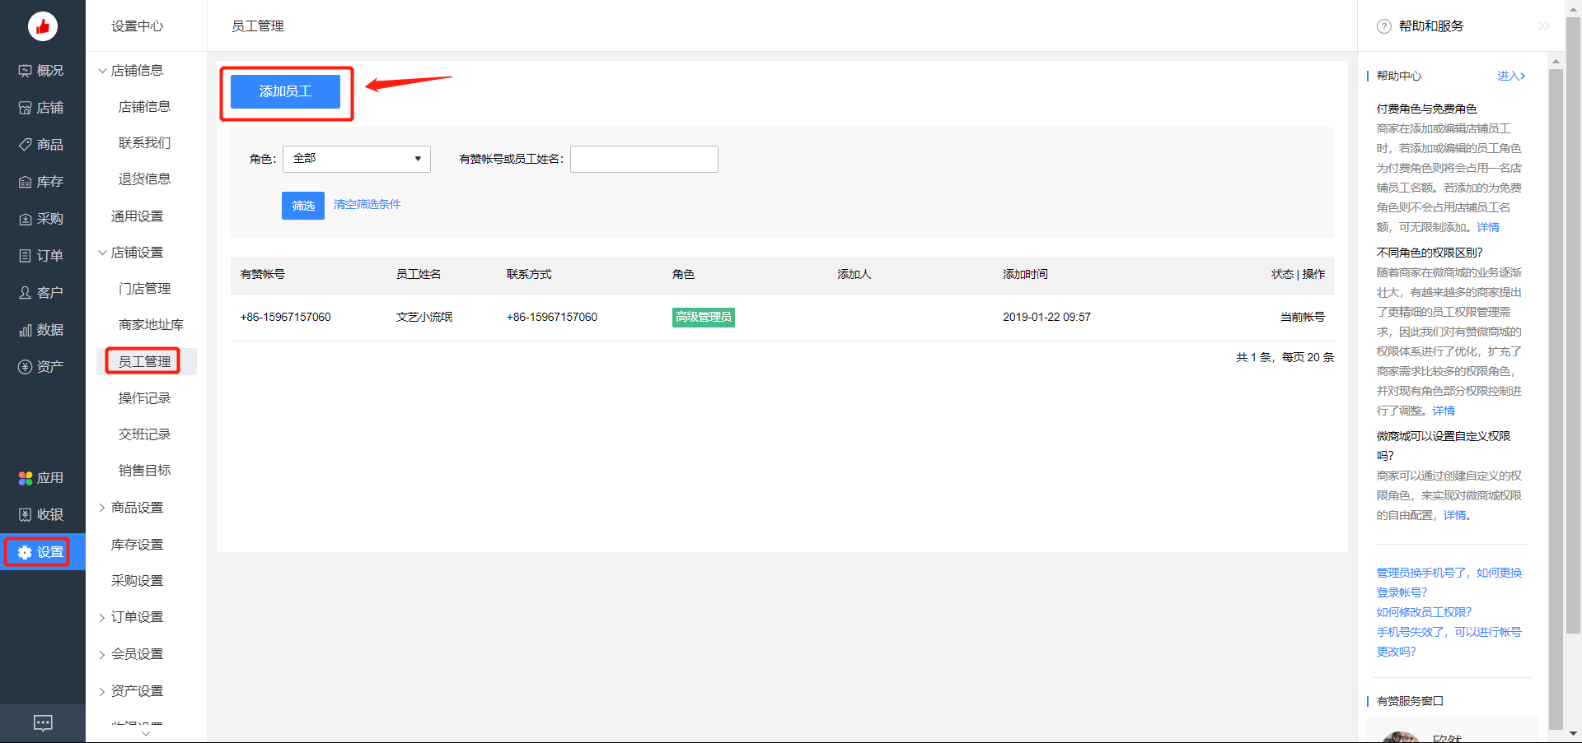

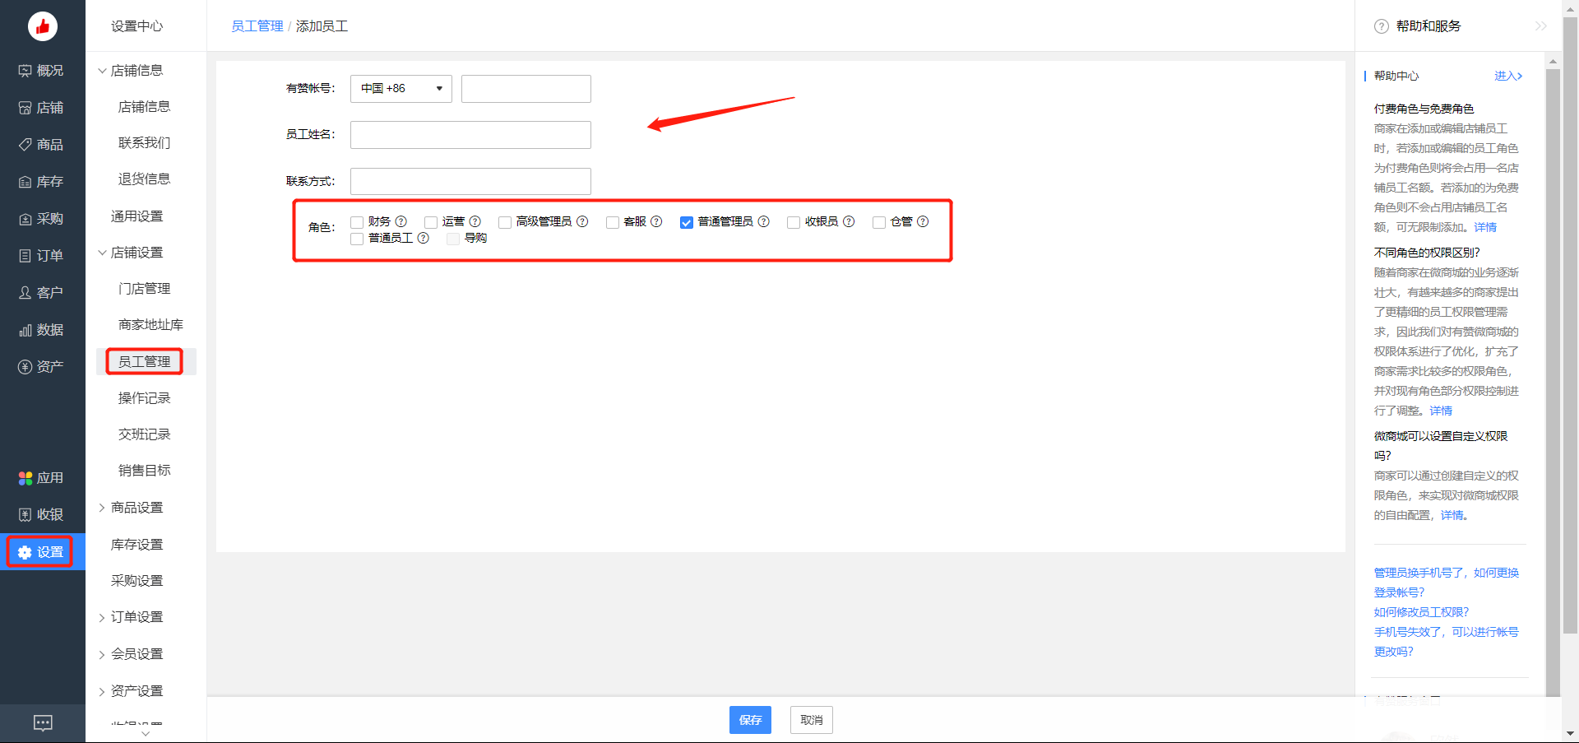

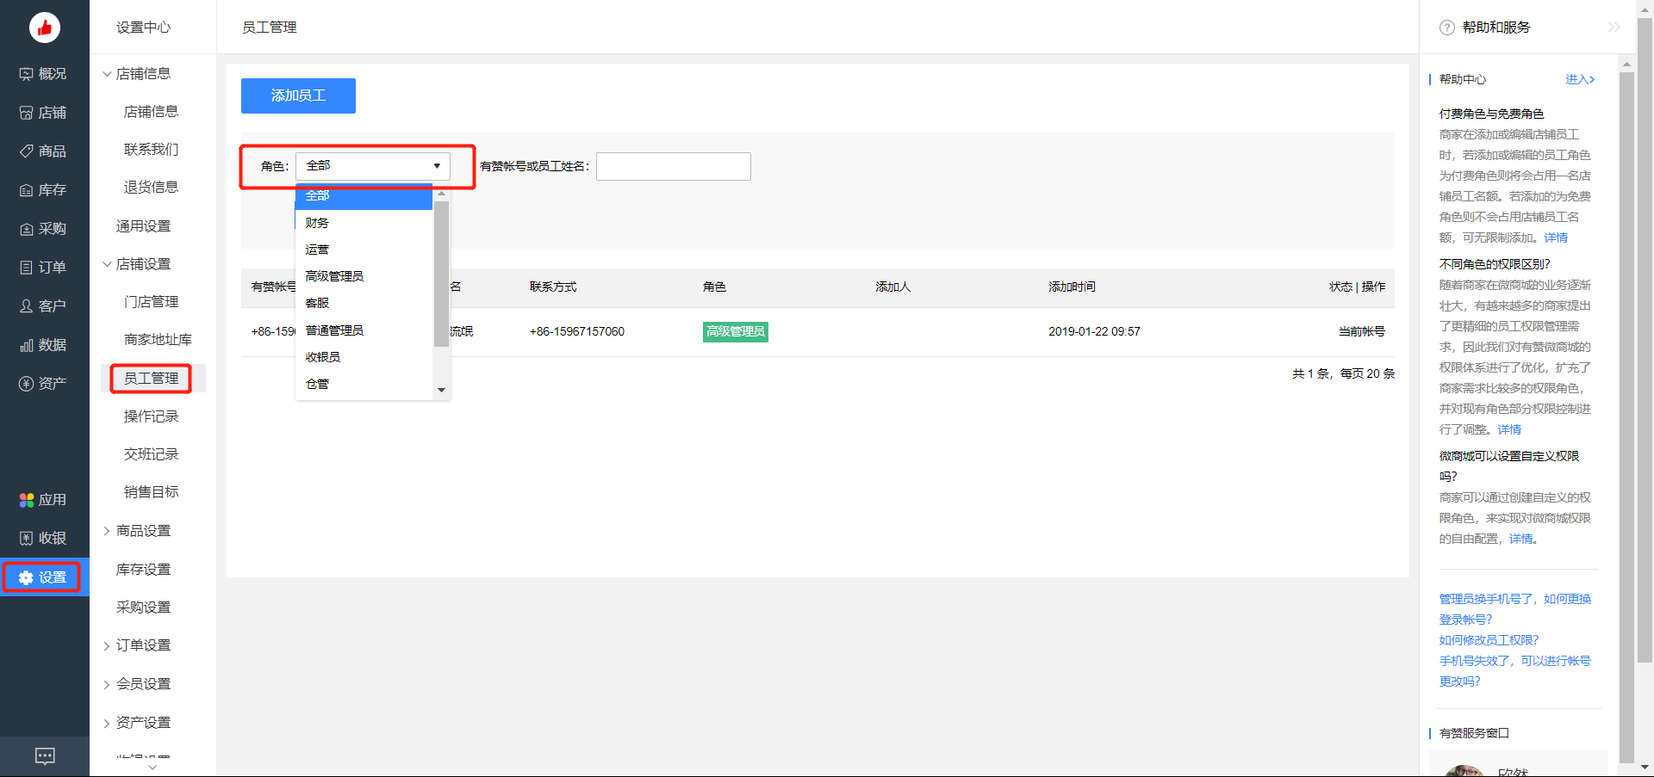

### 11.3.4 操作记录

可以根据模块、操作人、操作时间的维度来筛选查看操作记录以及具体的操作内容

路径：[设置]-[店铺设置]-[操作记录]-[筛选]

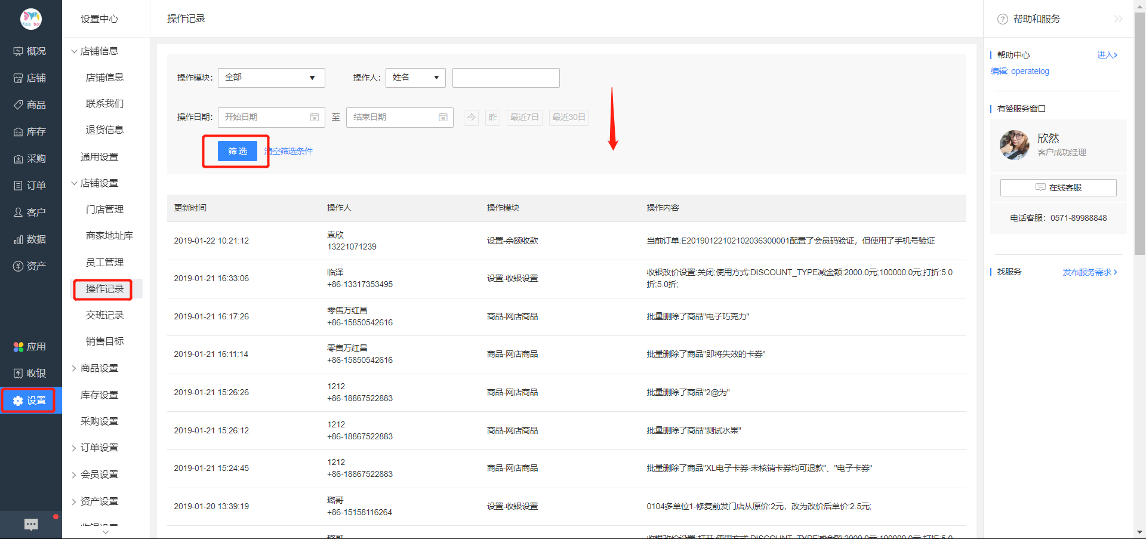

### 11.3.5 交班记录

根据时间、收银员的维度可筛选交班记录并查看详情

路径：[设置]-[店铺设置]-[交班记录]

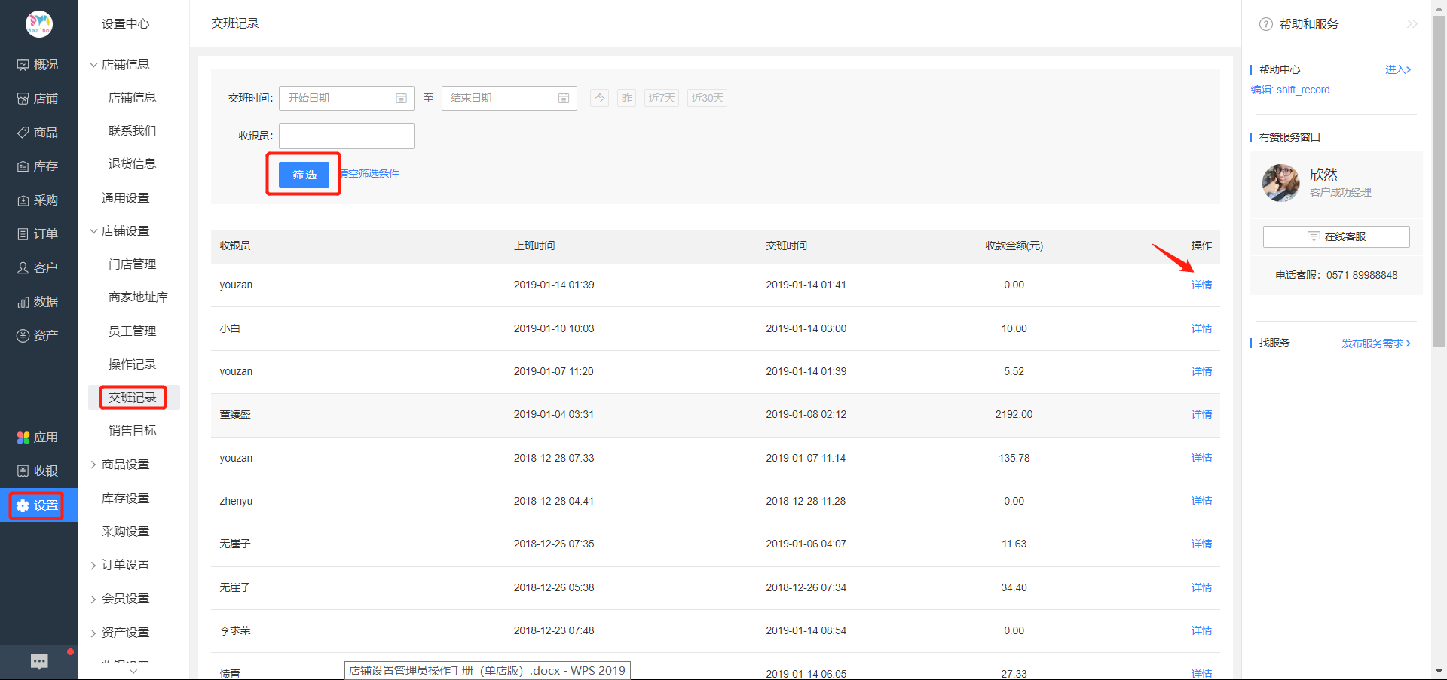

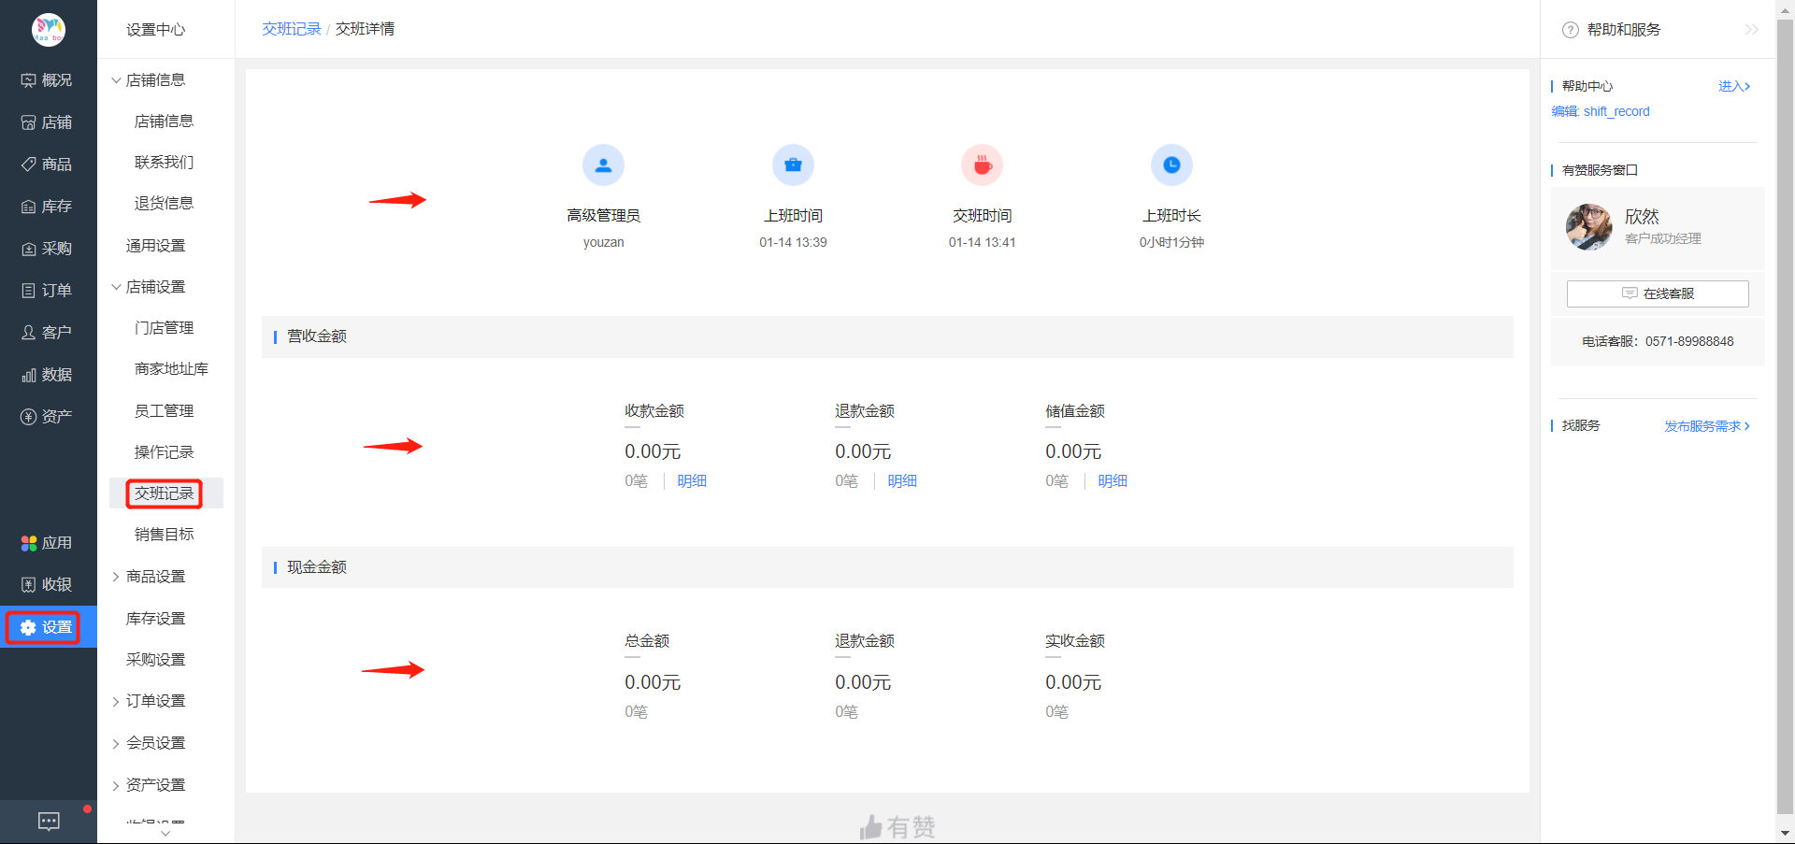

### 11.3.6 销售目标

为了更好的完成销售业绩，可将销售目标进行月度拆解，可进一步根据自身运营状况拆解为门店和网店的销售额目标。使目标更加的可视化、可追踪、便于复盘

路径：[设置]-[店铺设置]-[销售目标]-[新增目标]

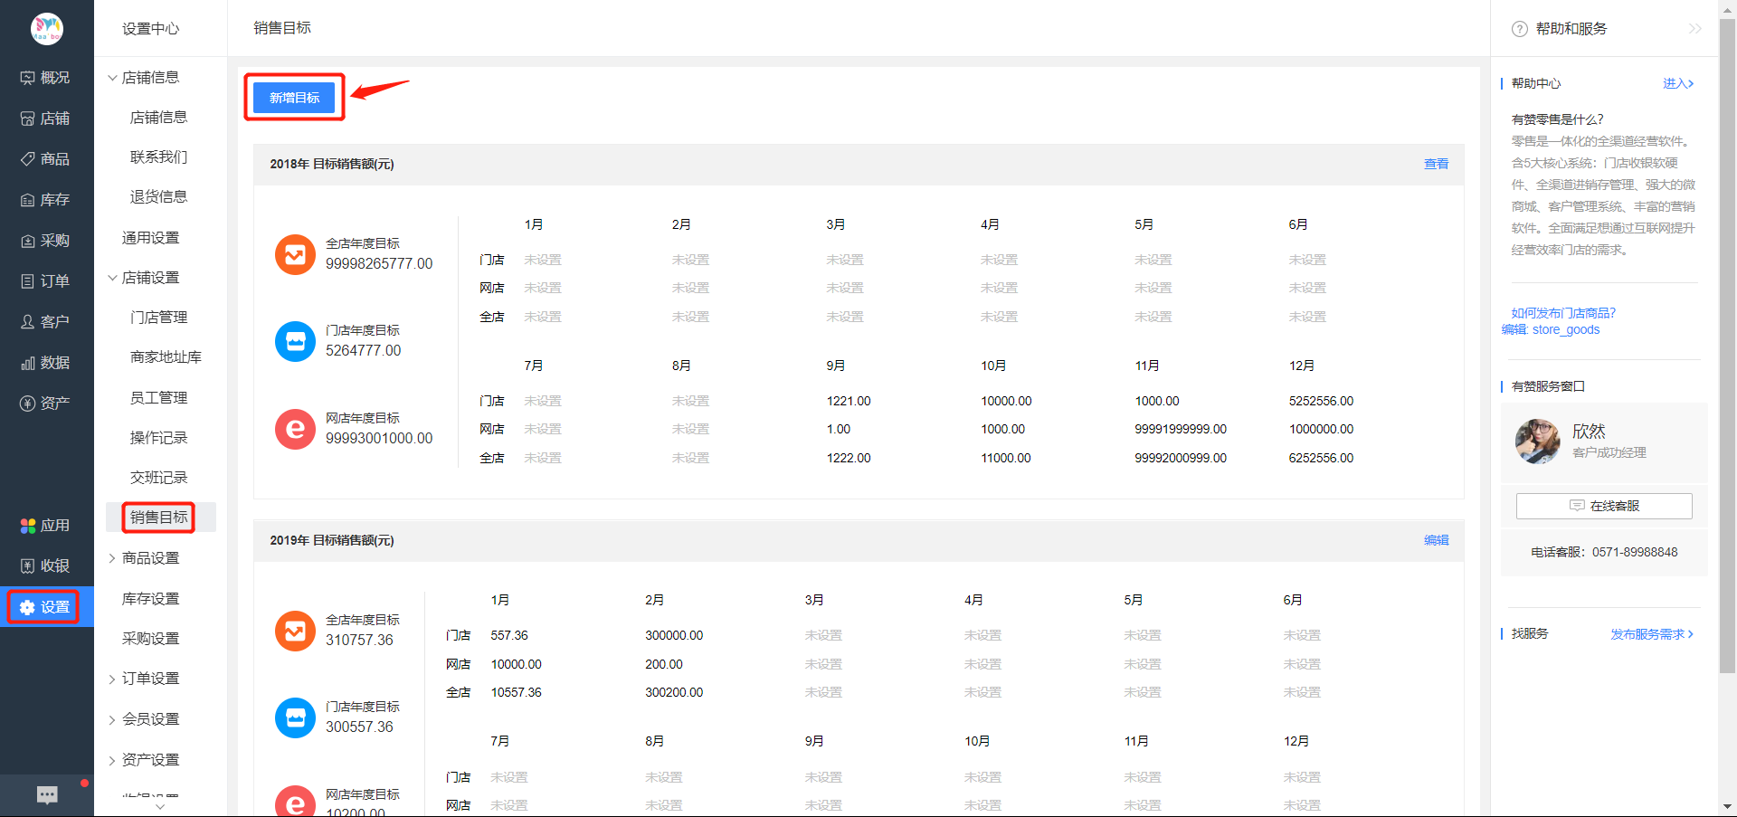

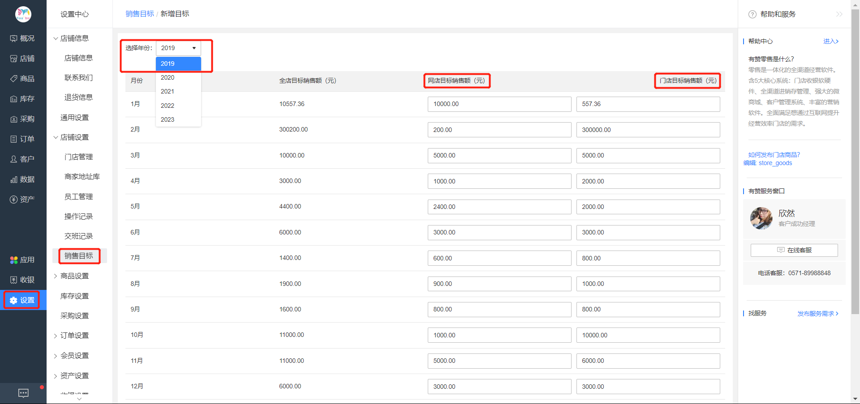

## 11.4商品设置

### 11.4.1商品设置

根据需要勾选不同销售渠道需要同步的商品信息字段，包括商品标题、商品主图、零售价

编辑并保存商品库信息后，系统会按照设置同步对应字段信息至门店和网店商品

路径：[设置]-[商品设置]-[商品设置]

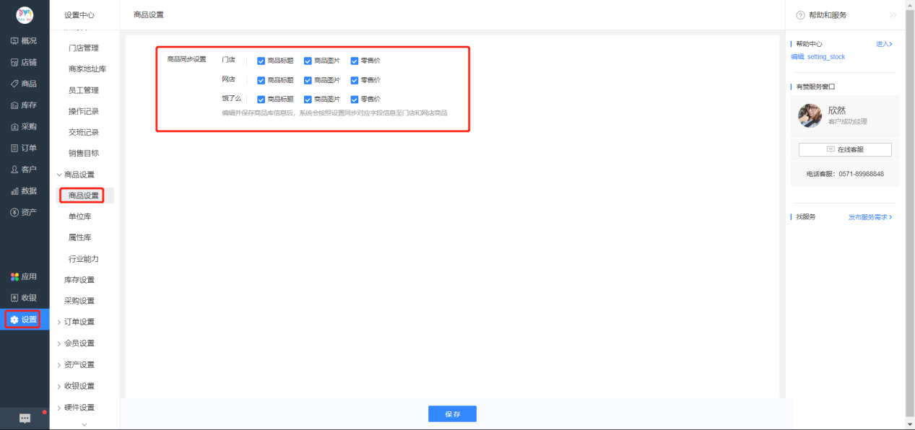

### 11.4.2单位库

单位库，用于商品商品单位信息管理，可以看到目前系统已设置的单位

注：若开启多单位管理，商品将具备配置多种单位的能力（例如库存单位、销售单位、订货单位可以不同），此功能启用后，如已创建多单位商品则不支持关闭

路径：[设置]-[商品设置]-[单位库]-[新增单位]

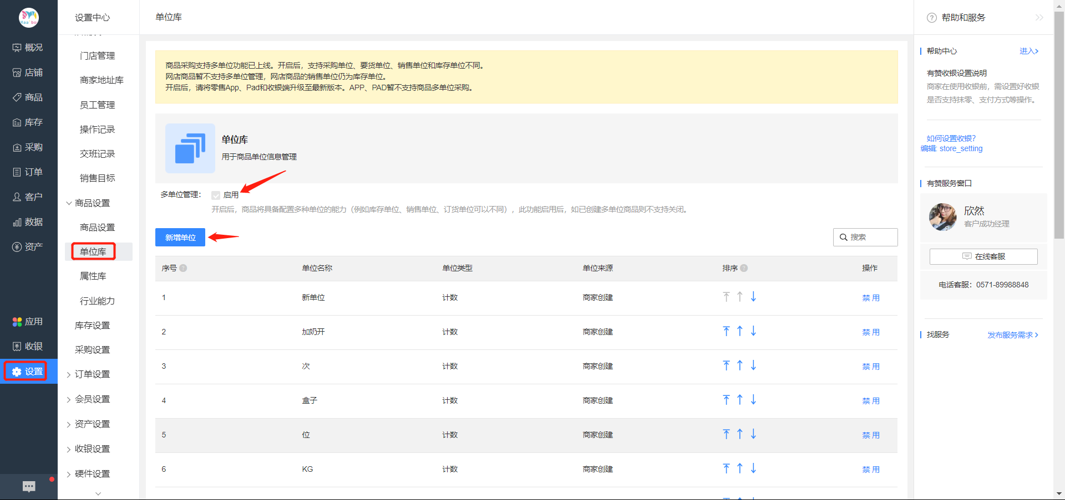

### 11.4.3属性库

门店顾客在点单的时候有加料、口味等需求时，可以通过配置属性来满足，并在此统一进行信息管理

路径：[设置]-[商品设置]-[属性库]－[新增属性项]

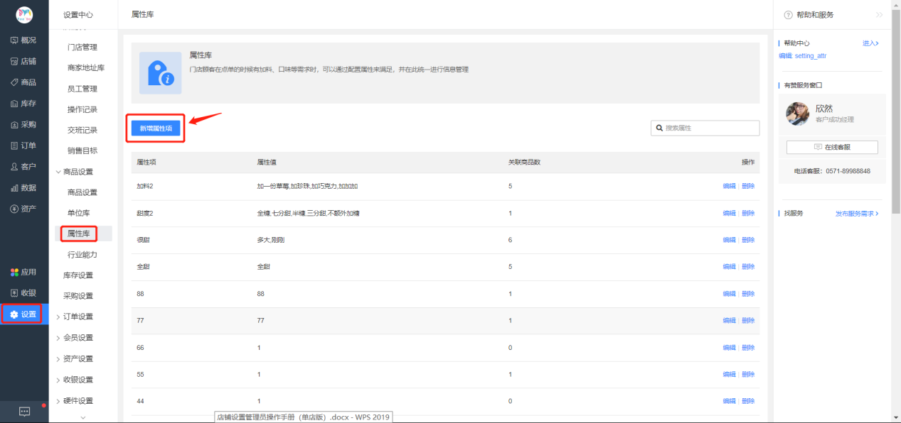

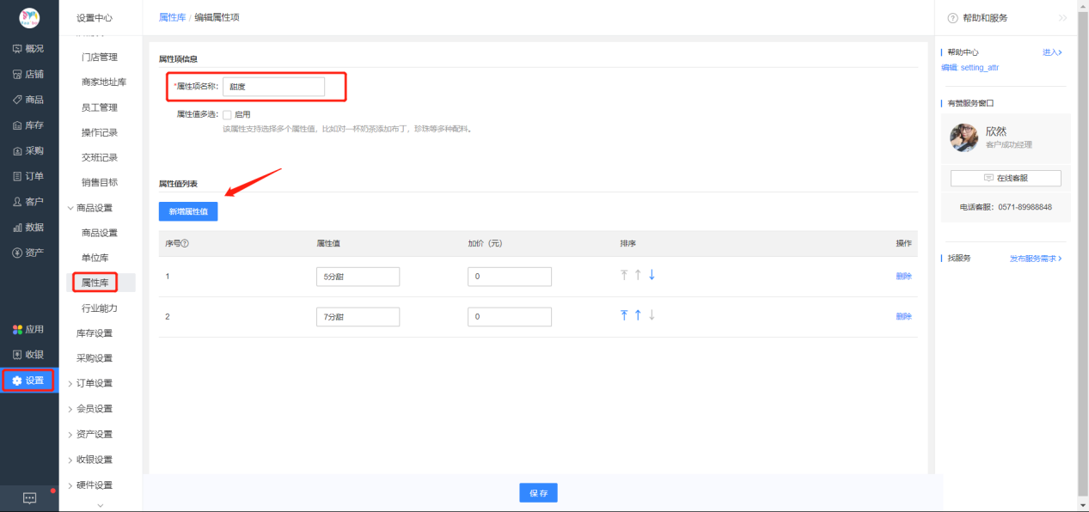

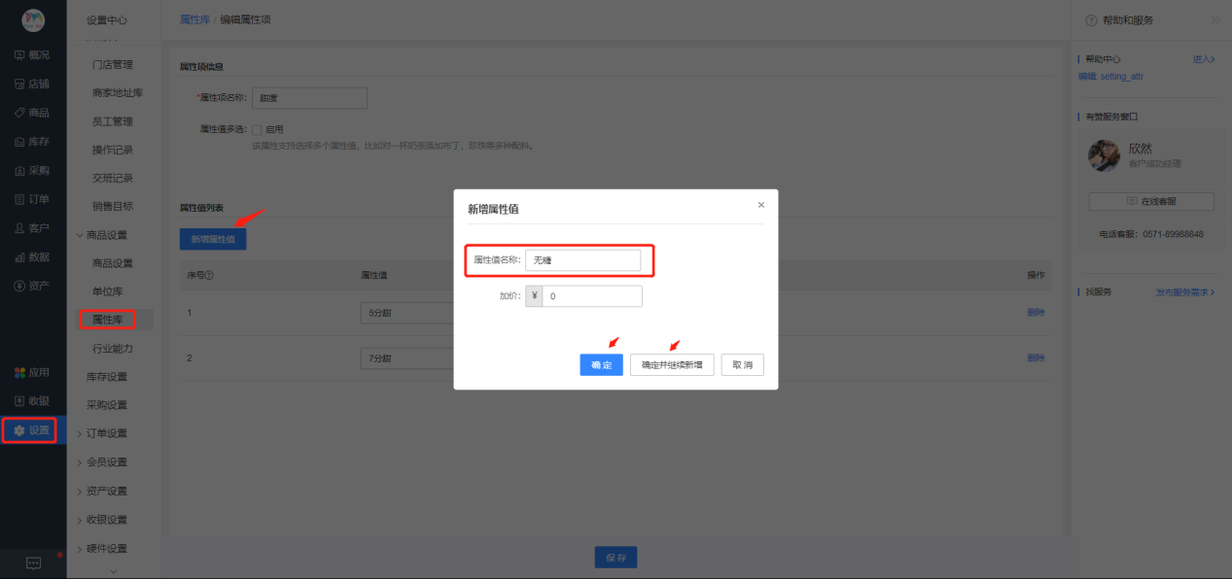

### 11.4.4行业能力设置

如店铺有串码管理、原材料管理、保质期管理的诉求，可以开启对应能力，不使用则选择关闭

路径：[设置]-[商品设置]-[行业能力设置]

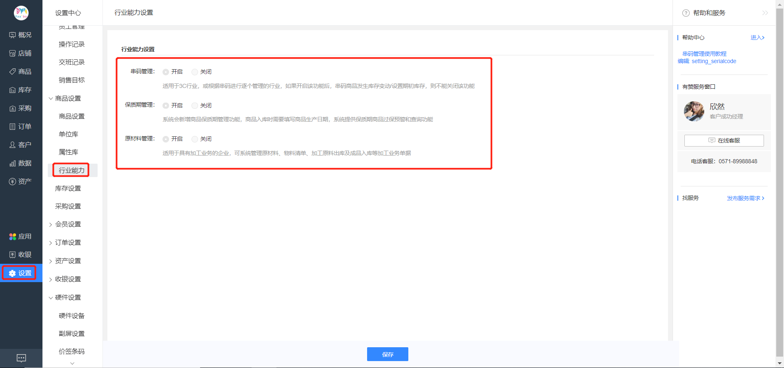

## 11.5库存设置

对盘点方式进行设置，可配制成明盘或者盲盘

明盘：新建盘点单时，系统会将库存数量、差异数量展示出来，在盘点时可以直接展示盘点差异，查找原因

盲盘：新建盘点单时，系统会将库存数量、差异数量进行隐藏，避免员工盘点时直接按照系统库存进行盘点数量录入

路径：[设置]-[库存设置]

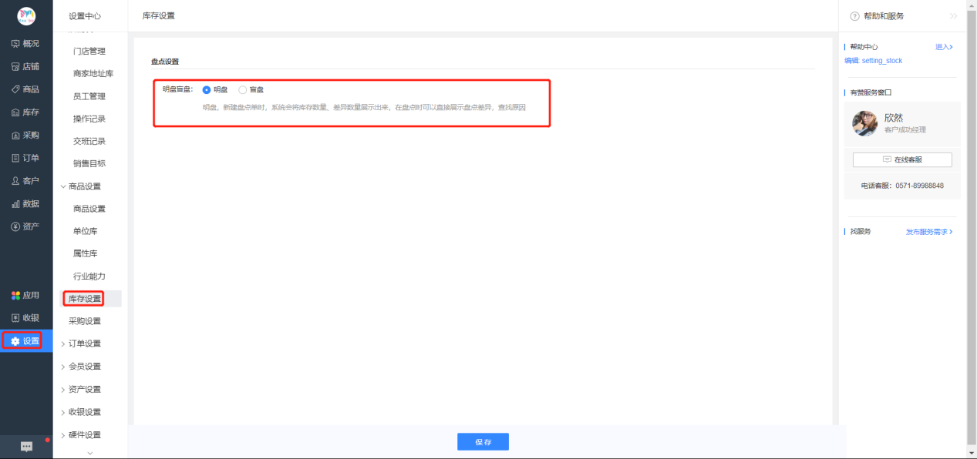

## 11.6采购设置

采购流程默认需要先提交采购订单，做采购入库时需要关联对应采购订单。关闭后，采购入库时则可以不引用采购订单进行入库，直接手动添加需要入库的商品

路径：[设置]-[采购设置]

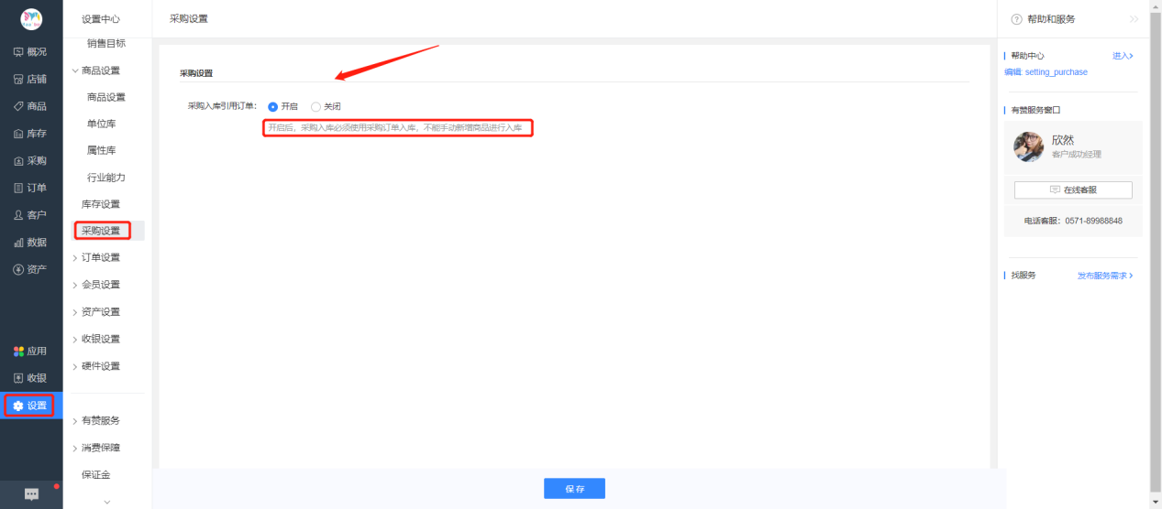

## 11.7订单设置

### 11.7.1交易设置

可对待付款订单取消时间、发货后自动确认收货时间进行设置，可根据实际业务情况开启或关闭单品多数量发货（单品按数量拆分多包裹发货，支持填写多个运单号）、海外订单下单（开启后，可配置海外国家运费模版，支持海外买家下单）

路径：[设置]-[订单设置]-[交易设置]

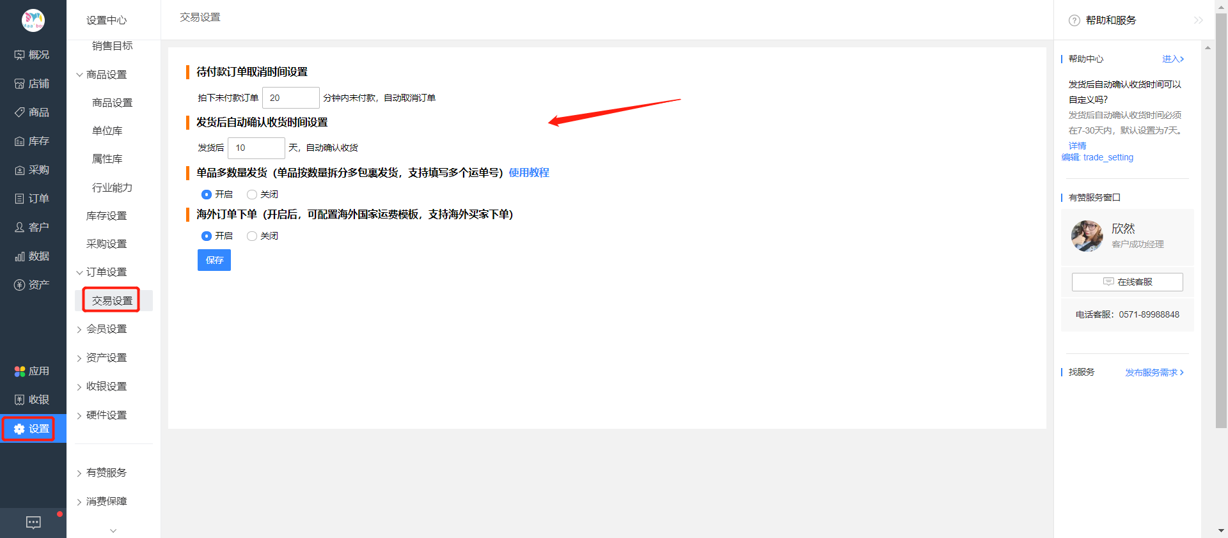

## 11.8会员设置

### 11.8.1 用户授权

如果店铺在微信、微博等多渠道进行店铺推广：

① 可引导买家手机登录，识别买家唯一身份，解决买家在微博、微信等多渠道资产不通的问题

② 可引导买家在小程序、微商城允许微信授权，识别买家唯一身份，解决微信内小程序和微商城资产不通的问题

路径：[设置]-[会员设置]-[用户授权]

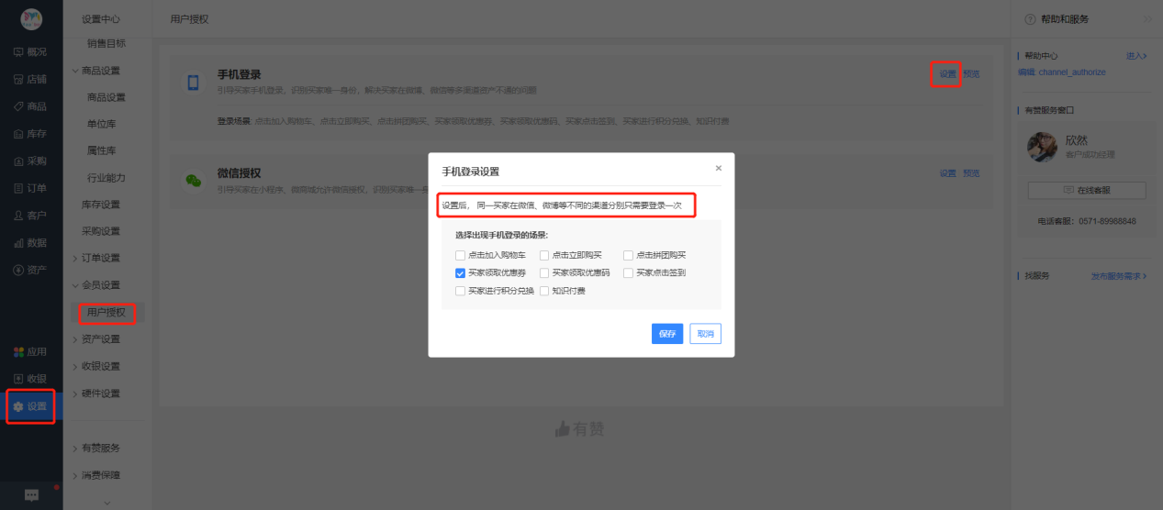

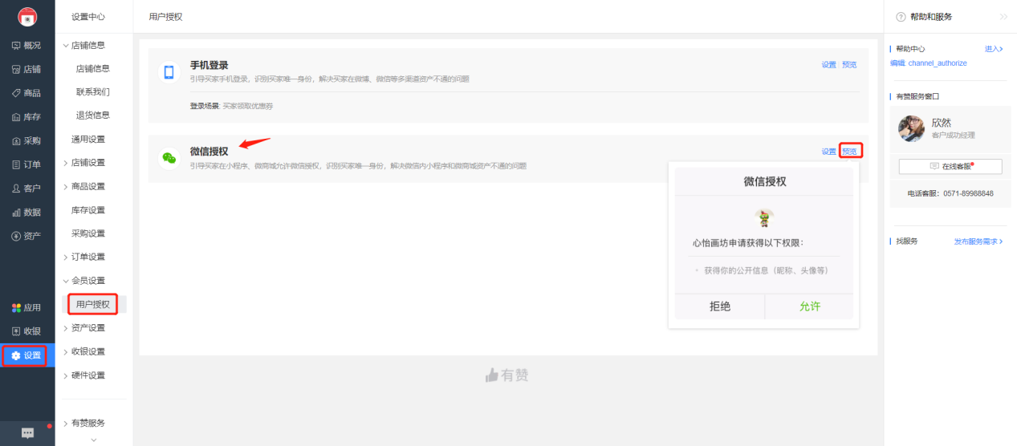

### 11.8.2 卡券授权

如果你希望你的客户能将卡券同步到微信卡包，却苦于没有公众号或者公众号不具备微信卡券功能，有赞可为你提供微信卡券第三方代制服务

路径：[设置]-[会员设置]-[卡券授权]

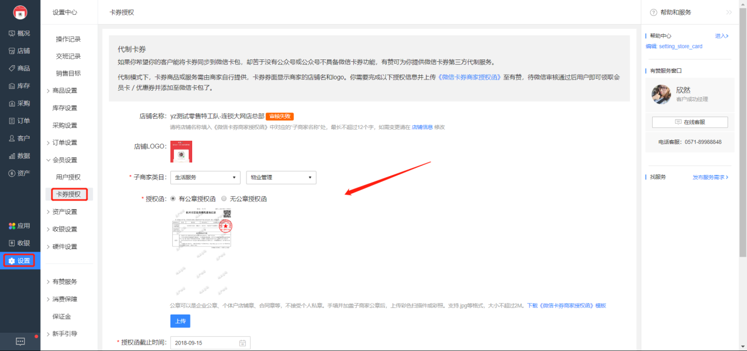

## 11.9资产设置

### 11.9.1 支付方式（详见店铺初始化模块）

开启对应的支付方式后，消费者在支付的时候可以选择以下支付方式进行支付，需要注意的是在微信环境内无法使用支付宝支付

路径：[设置]-[资产设置]-[支付方式]

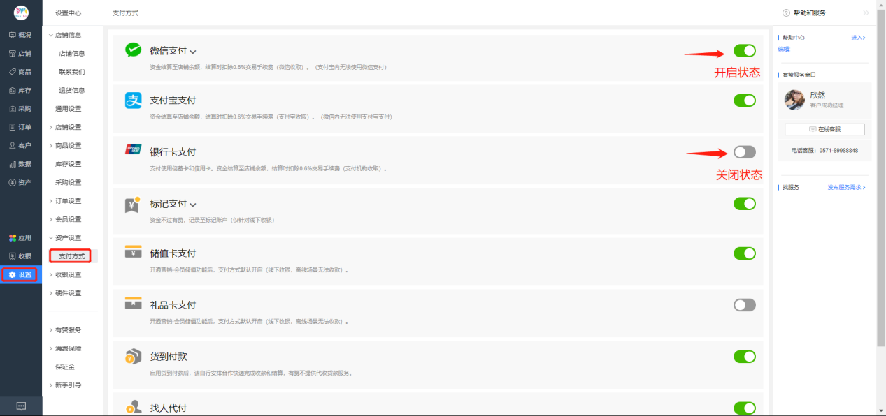

### 11.9.2配置微信自有（非必需项）

微信支付模式默认开启微信支付－代销模式（推荐），有赞已代为申请微信支付，交易完成后，可以随时申请提现

商家也可以选择开启微信支付－自有，根据提示完成配置

路径：[设置]-[支付方式]-[微信支付]－[切换]

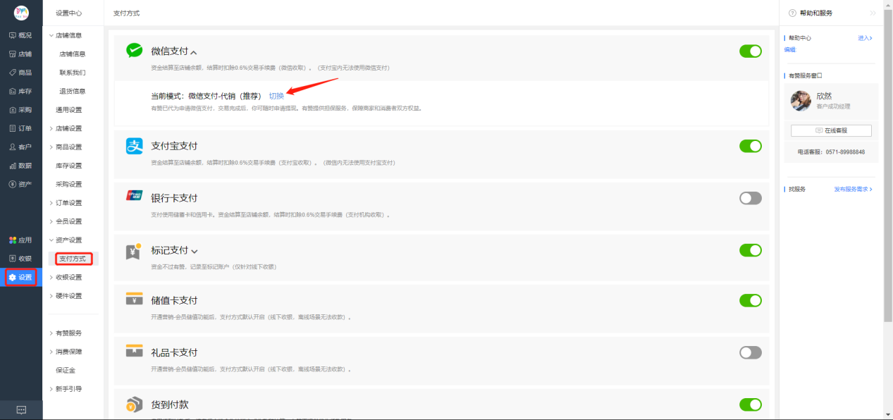

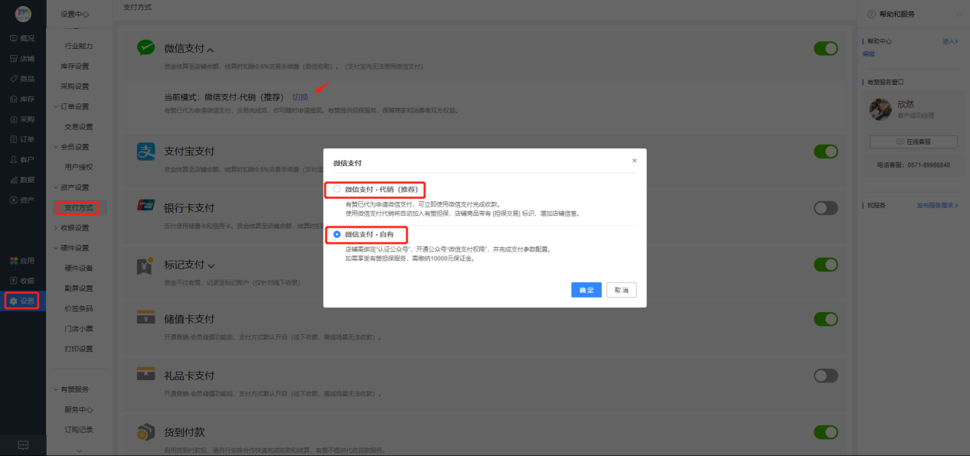

## 11.10收银设置

### 11.10.1 基础设置

开启负库存销售：开启负库存销售后，门店收银时库存不足的商品可以继续销售，可能会造成超卖，请谨慎开启

开启交班功能：交班功能统一由总部配置，门店同步使用

路径：[设置]-[收银设置]-[基础设置]

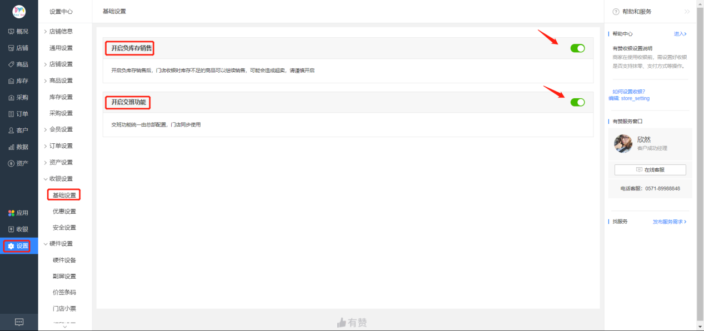

### 11.10.2 优惠设置

商家在使用收银前，需设置好收银是否支持优惠折扣、抹零、商品改价的操作

路径：[设置]-[收银设置]-[优惠设置]

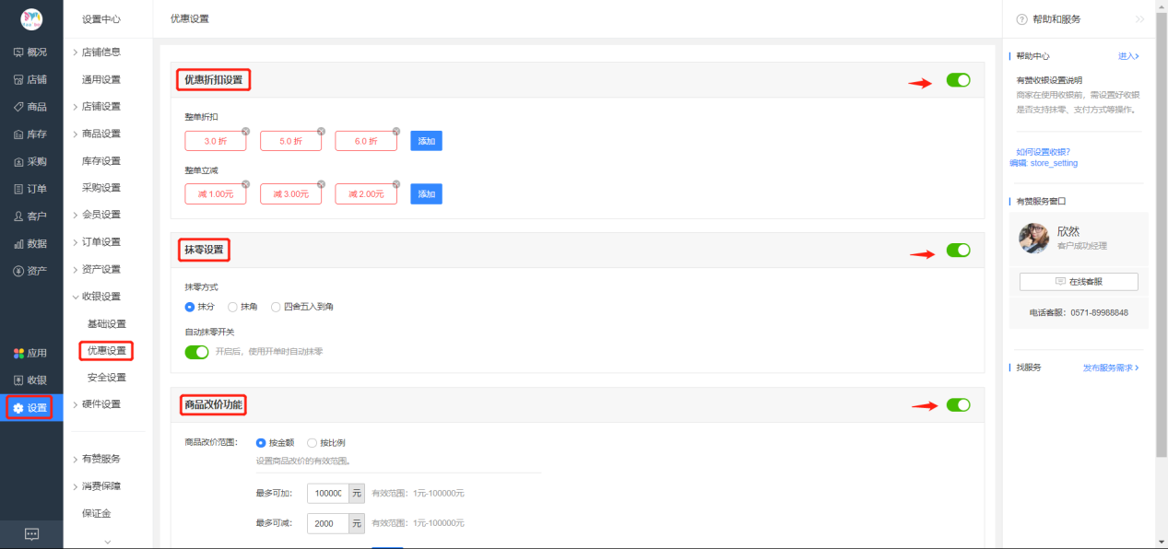

### 11.10.3 安全设置

为了提升零售线下门店场景的储值卡、礼品卡支付安全，余额收款可选择通过手机号验证或会员码验证，确认会员信息

路径：[设置]-[收银设置]-[优惠设置]

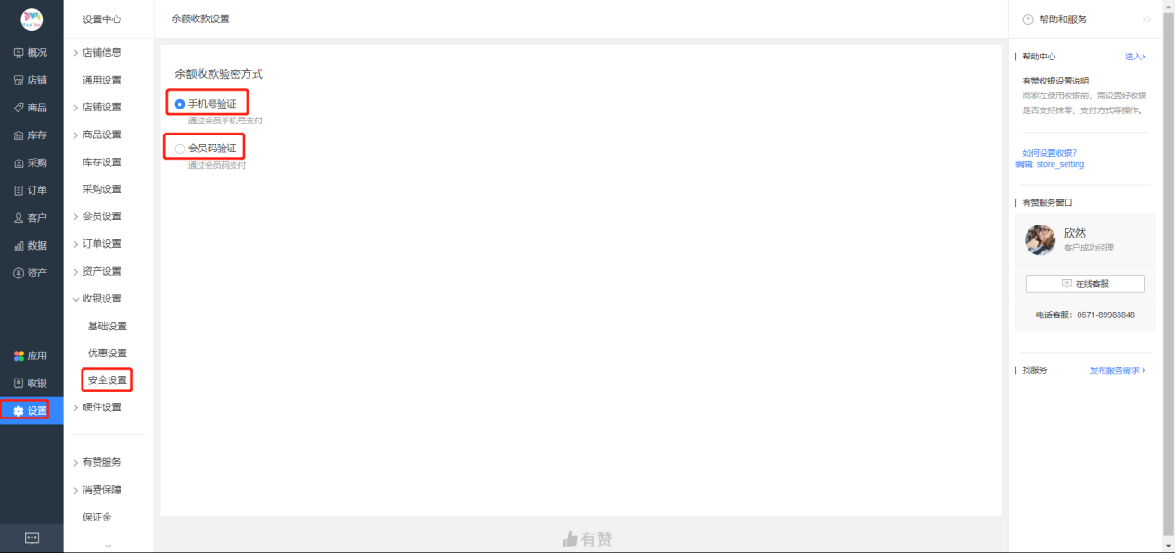

## 11.11 硬件设置

### 11.11.1 硬件设备

统一管理需要使用的外接硬件设备，可以添加、编辑、配置、查看外接硬件设备。目前仅支持添加打印价签/条码的打印机、条码秤，在有赞官方网店、有赞零售公众号均可以查看有赞支持的所有硬件设备及相应的价格

路径：[设置]-[硬件设置]-[硬件设备]

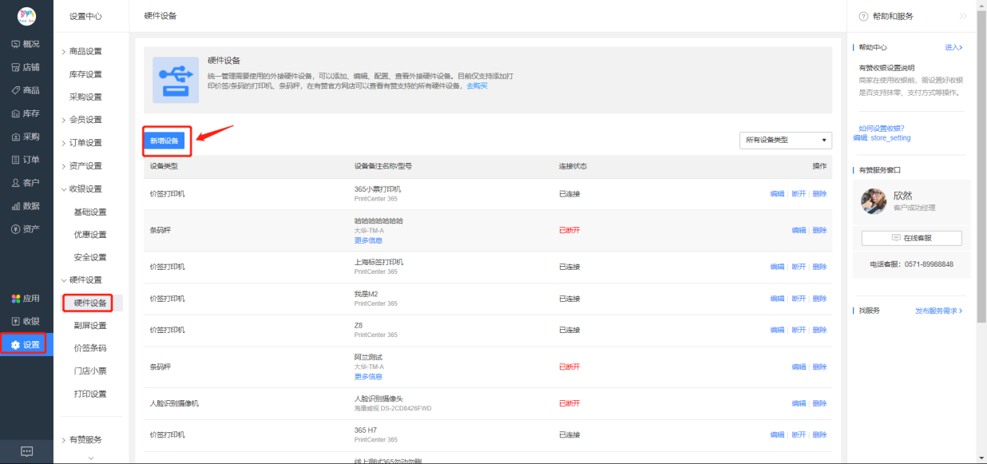

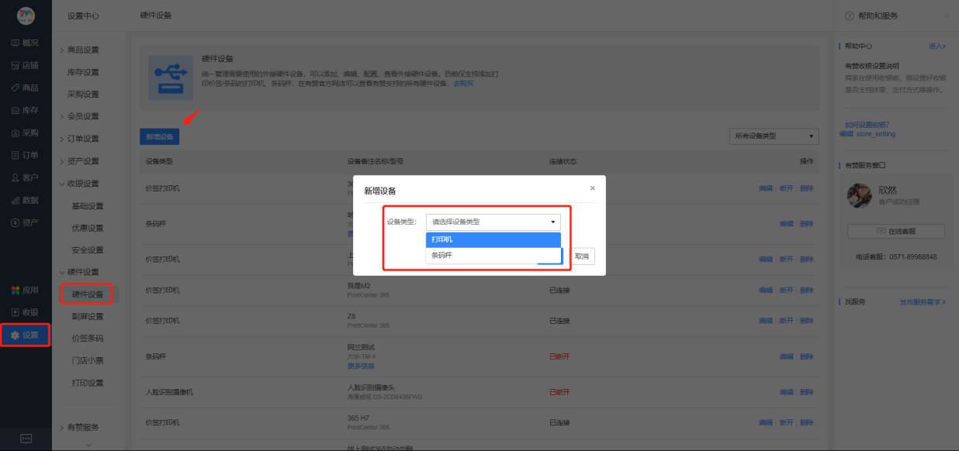

### 11.11.2 副屏设置

可以对双屏收银机设置副屏内容显示设置

显示场景：闲时显示、开单显示

显示方式：文字显示、图片显示

路径：[设置]-[硬件设置]-[副屏设置]

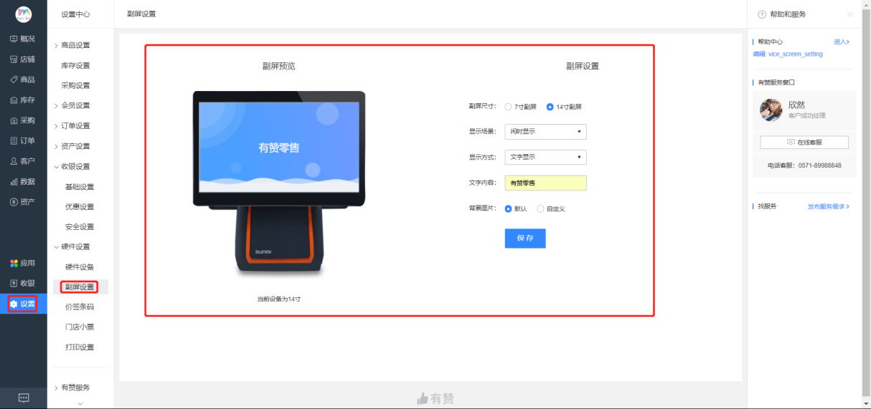

### 11.11.3 价签

通过价签可以将门店商品的名称、规格、零售价等，张贴在货架上，方便用户了解商品基本信息

有两个应用模版可选择配置

需要单独购买对应的硬件

路径：[设置]-[硬件设置]-[价签条码]

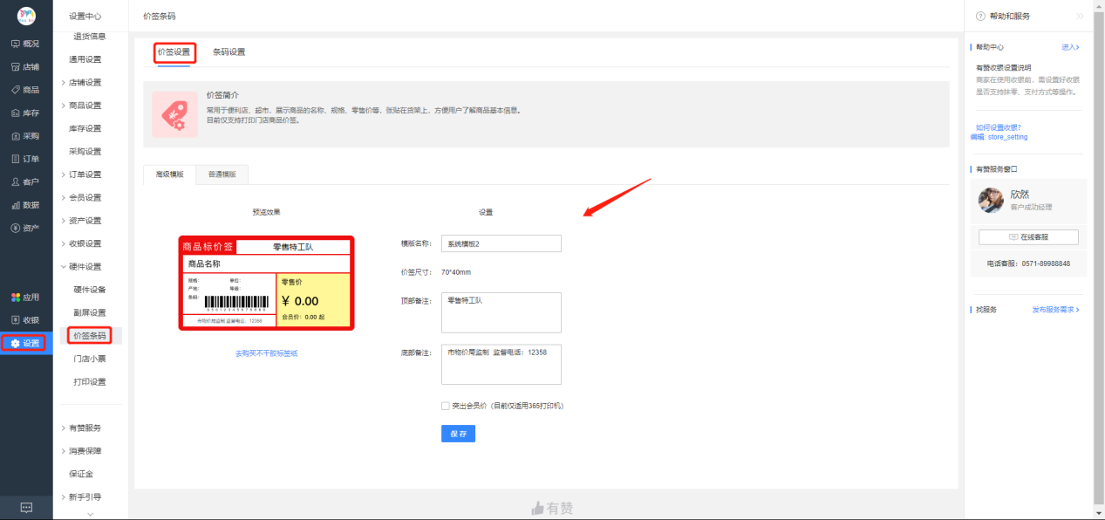

### 11.11.4 条码设置

通过条码可以将门店商品的名称、规格、单价、重量、总价等粘贴在商品上，方便收银时直接扫码

需要单独购买对应的硬件

路径：[设置]-[硬件设置]-[价签条码]

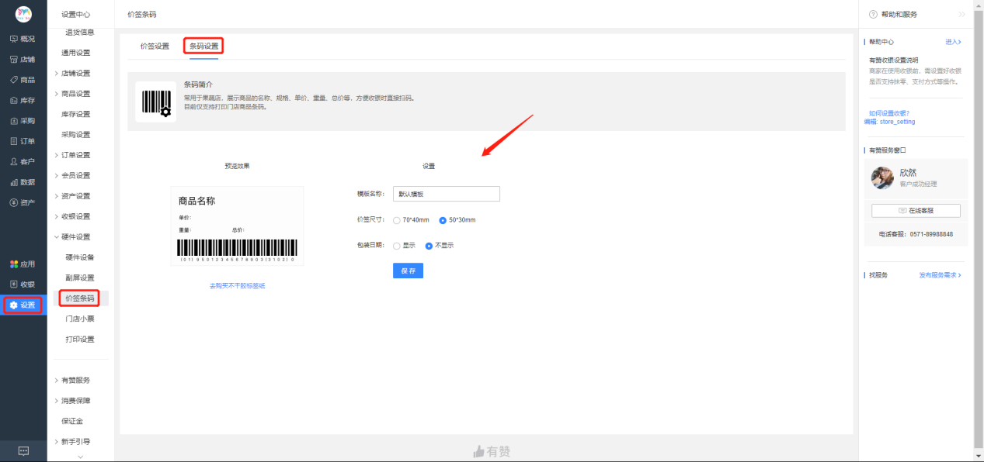

### 11.11.5 门店小票

根据打印机，选择合适的小票打印尺寸，并设置购物小票、储值小票的打印张数

路径：[设置]-[硬件设置]-[门店小票]

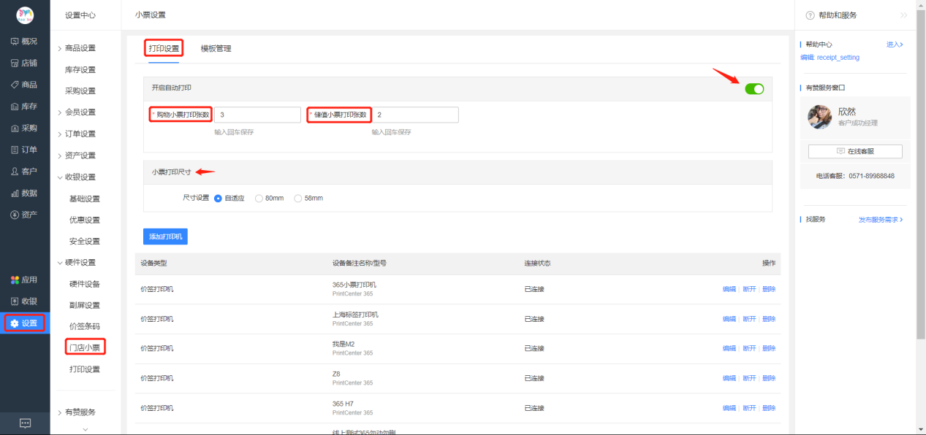

### 11.11.6 打印设置

根据具体的场景需要，设置购物/储值小票的打印模板

路径：[设置]-[硬件设置]-[门店小票]

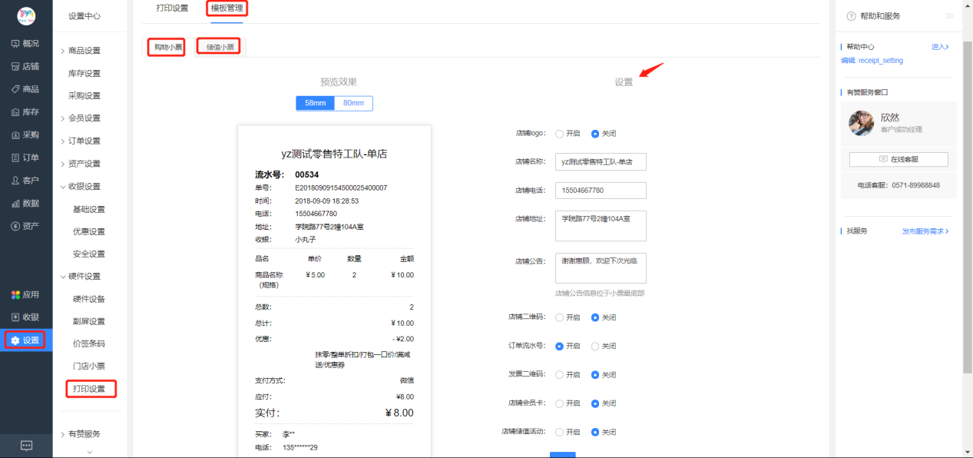

注：该模块也可以在有赞配套的收银机设置模块完成！

## 11.12消费保障

### 11.12.1有赞担保

有赞担保是一项为解决社交电商信任问题，以有赞平台信用担保背书为核心，并协助处理售后问题的消费保障服务

加入条件：

· 已加入担保交易的付费店铺，方可加入有赞担保

· 保证金条件：只有当你的支付方式设置为微信自有时，需要缴纳壹万元保证金；其他情况，无需缴纳保证金

· 每笔订单会收取0.5%的有赞担保服务费，服务费每年壹拾万元封顶

路径：[设置]-[消费保障]-[有赞担保]

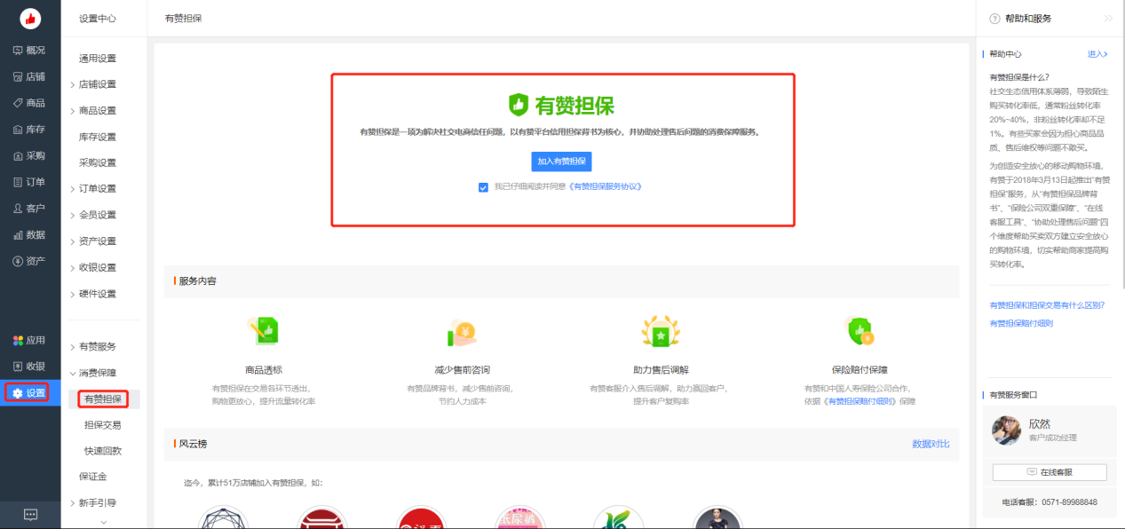

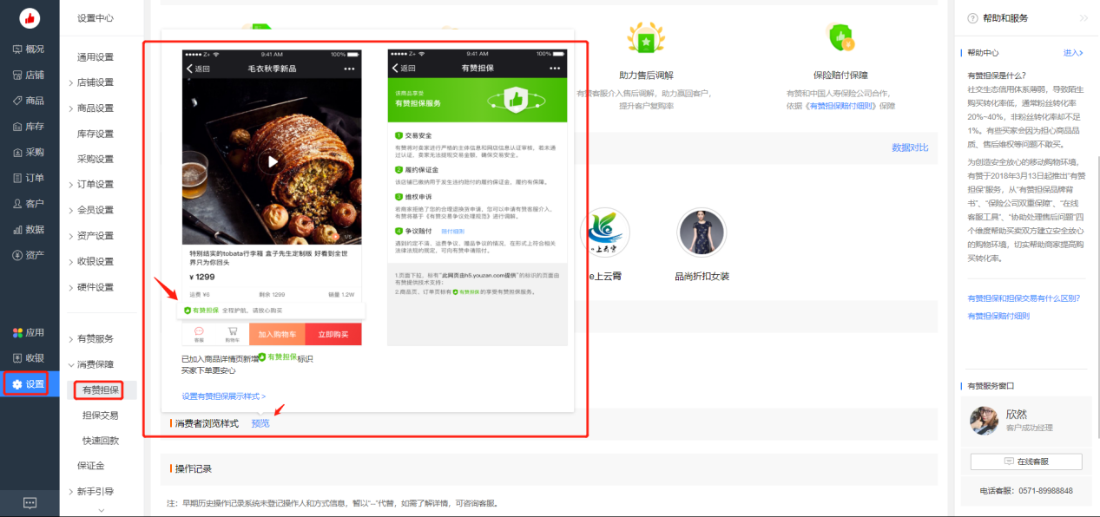

### 11.12.2 担保交易

由有赞提供的一项保护买卖双方交易权益的基础消费保障服务

加入条件：无加入门槛

服务收费方式：无需资金担保质押，不收取任何服务费

路径：[设置]-[消费保障]-[担保交易]

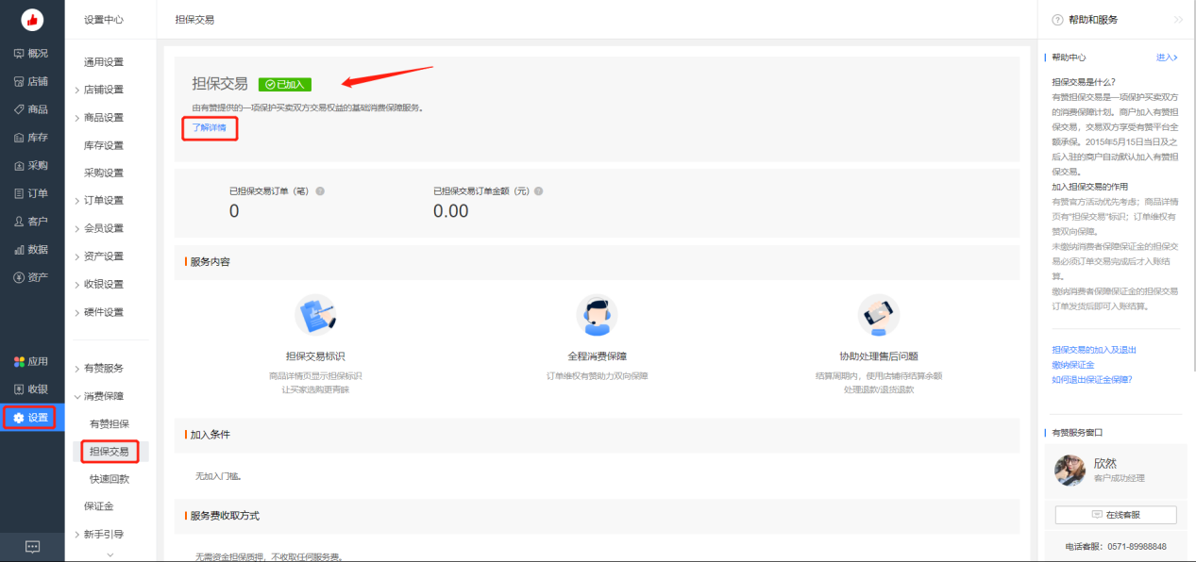

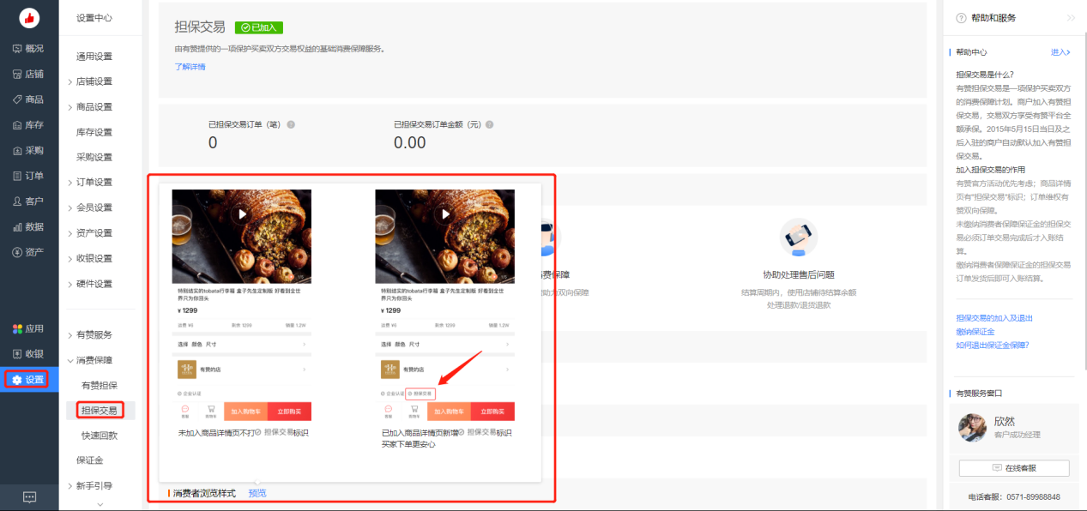

### 11.12.3 快速回款

由有赞提供一项可实现商家发货后即可结算货款，资金进入余额，可即时提现，快速提高商家资金周转效率的消费保障服务

路径：[设置]-[消费保障]-[快速回款]

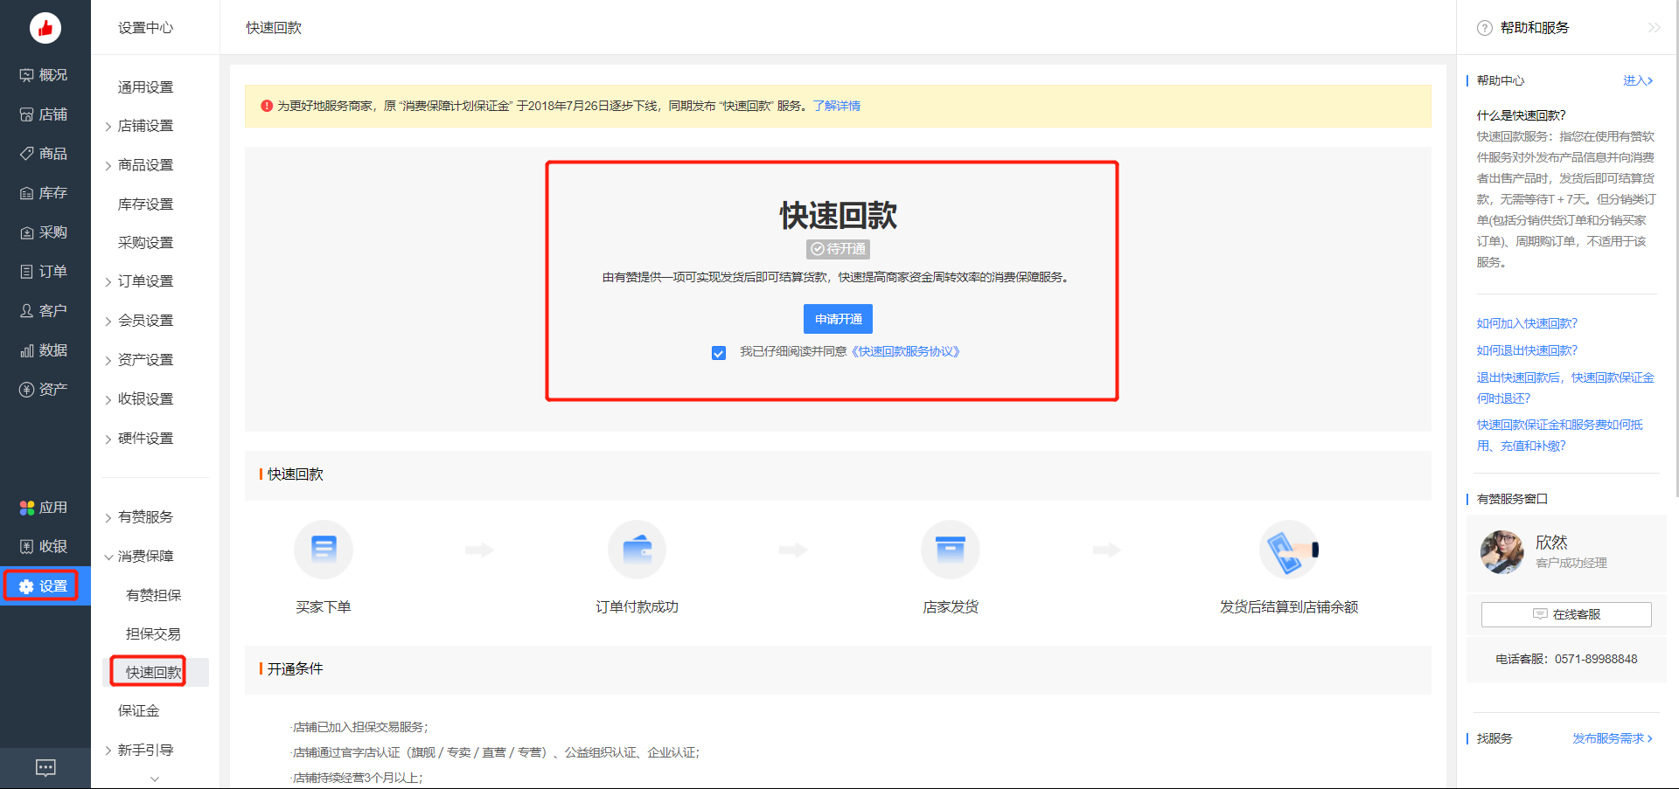

开通条件：

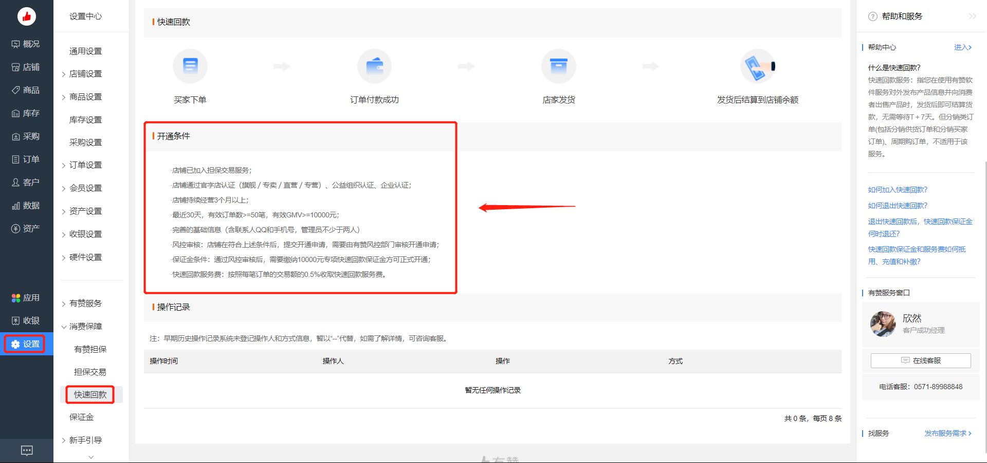

## 11.13保证金

这里展示店铺保证金的交保、退保、补缴、处理退款等记录，保证金并不是向有赞付费，而是作为专项资产在商家店铺中，都是可以退回的。保证金余额不支持直接提现，当退出相应服务触发保证金退还到店铺余额后，可从店铺余额中提现

路径：[设置]-[保证金]

